31、13-AI产品经理高阶能力产品架构与商业化评估_原文
2026年06月20日 21:11
发言人
就此告别吧。水上车就快到站开往。会再回返，说声再见吧，就算了。回头看在那大海的冰，一定有恐龙的必要。

发言人
不断见证淡泊，在动静眼眸露出清唱。

发言人
无尽的希望，亲爱的旅人。短暂却又漫长，而一切终将会中最充盈的清香。

发言人
就此告别吧。身后的。

发言人
说声再见吧，美好的梦境。

发言人
心脏将匕首柔软。既然相遇是种来自于时光。

发言人
生命无限渺小，却同样无限。

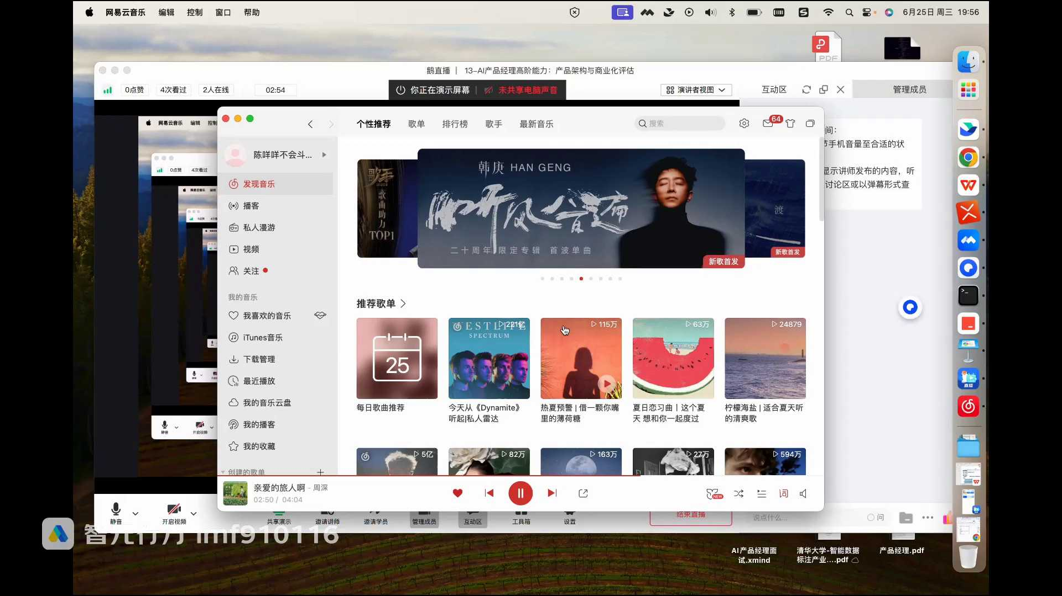
发言人
让人心动。

发言人
穿过人群，走过人间，再去往。你灵魂深处总要有这样一个。海面飘荡。永远轻盈，永远滚烫，不愿下沉，不肯下降。

发言人
每一次你不开心，我也跟着想。你的心那么近，一定。

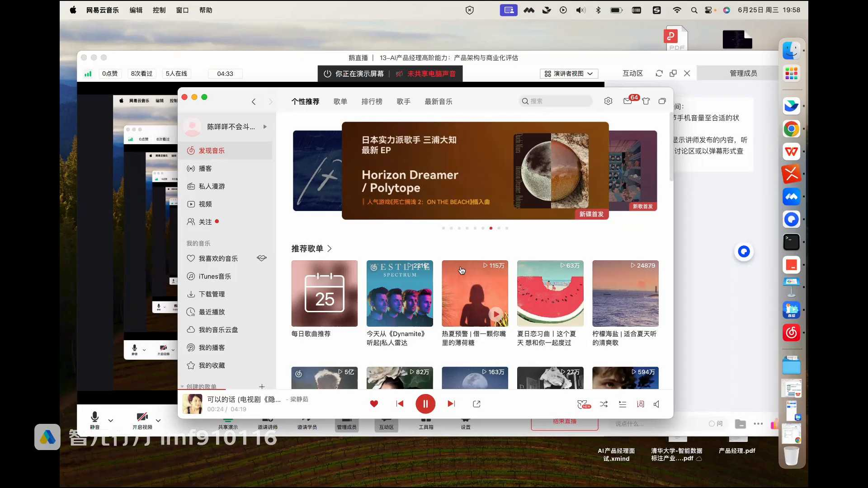
发言人
有什么才算够代替我？没听见。

发言人
我知道，爱并不是谁能取代。想帮你捡起无谓的。

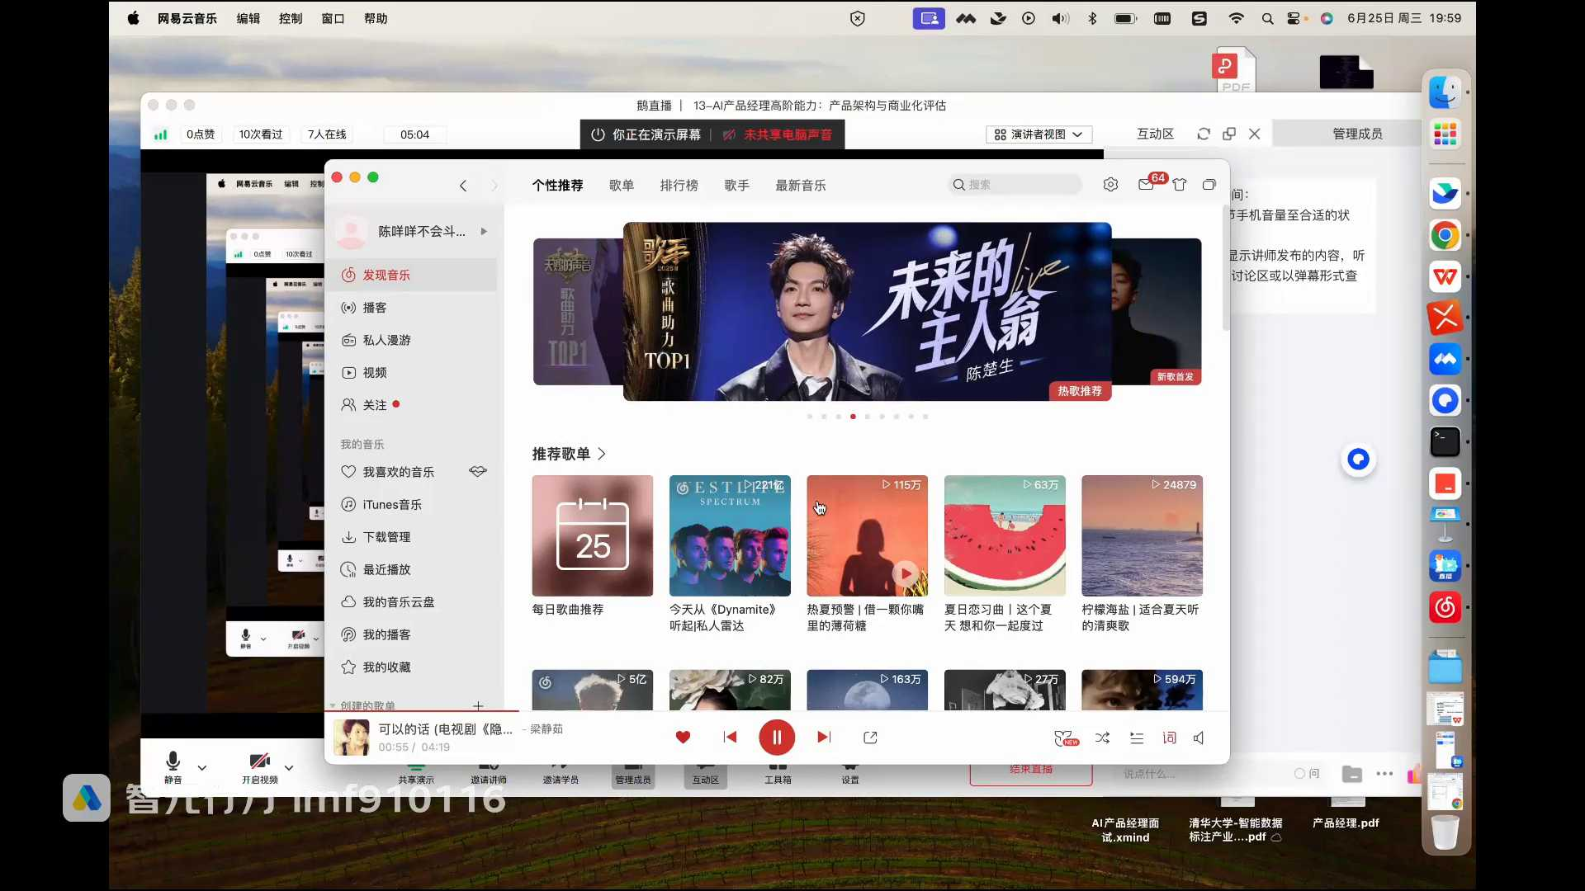
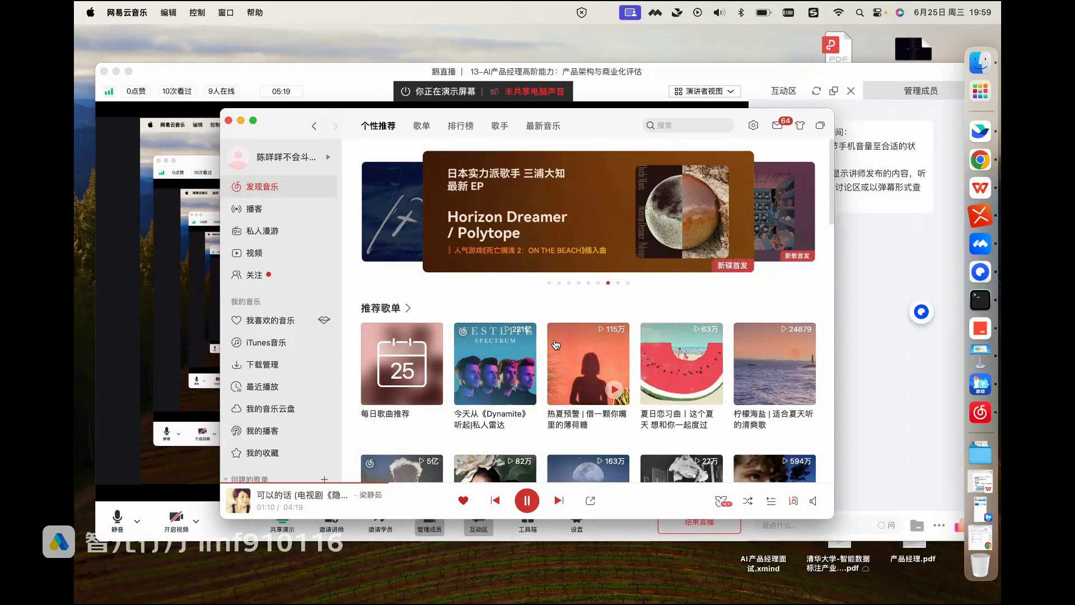
发言人
不知逗留这段残破。

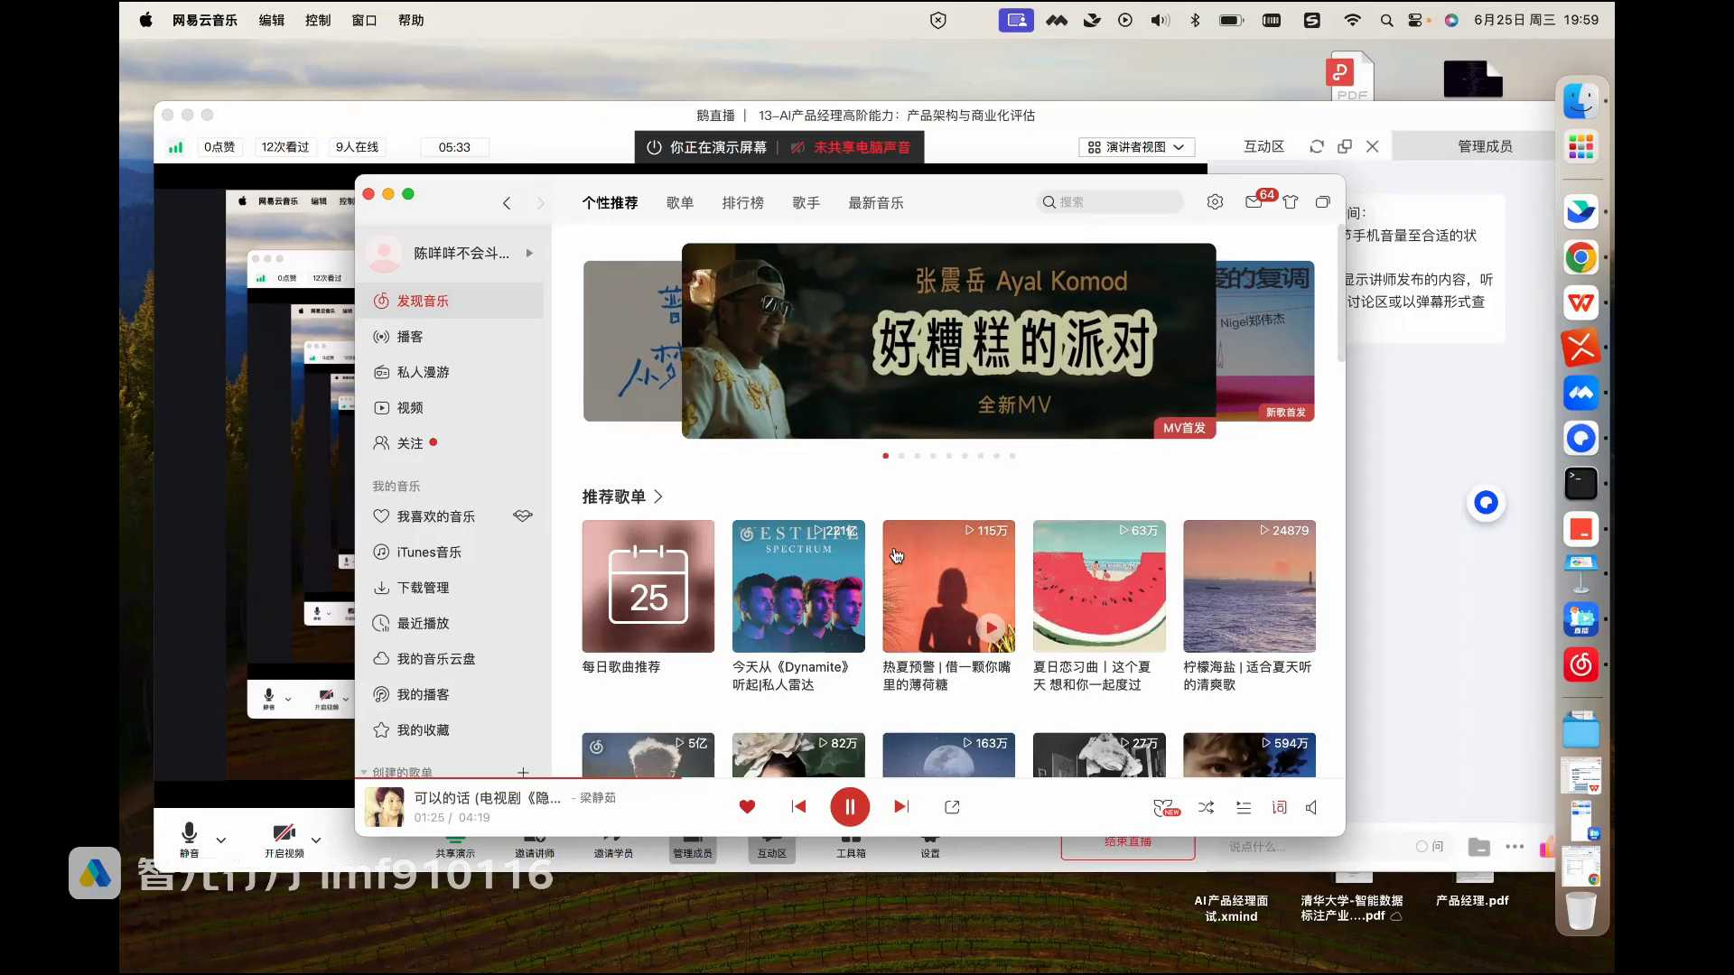
发言人
的枷锁，迷途的流星点点坠落。

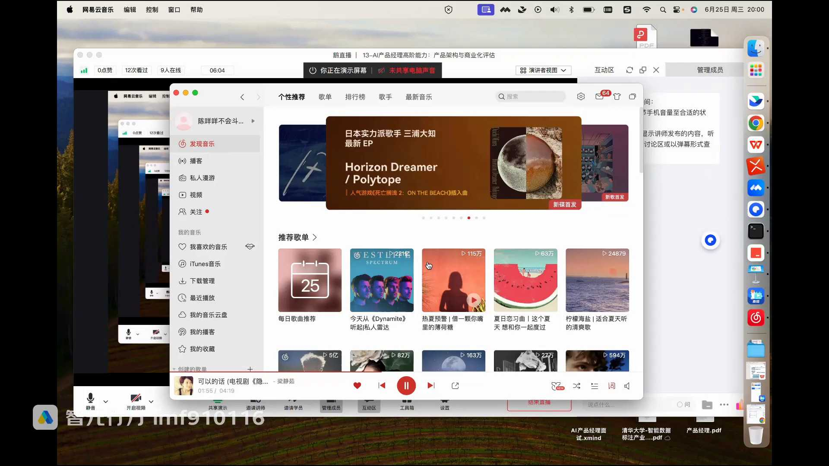
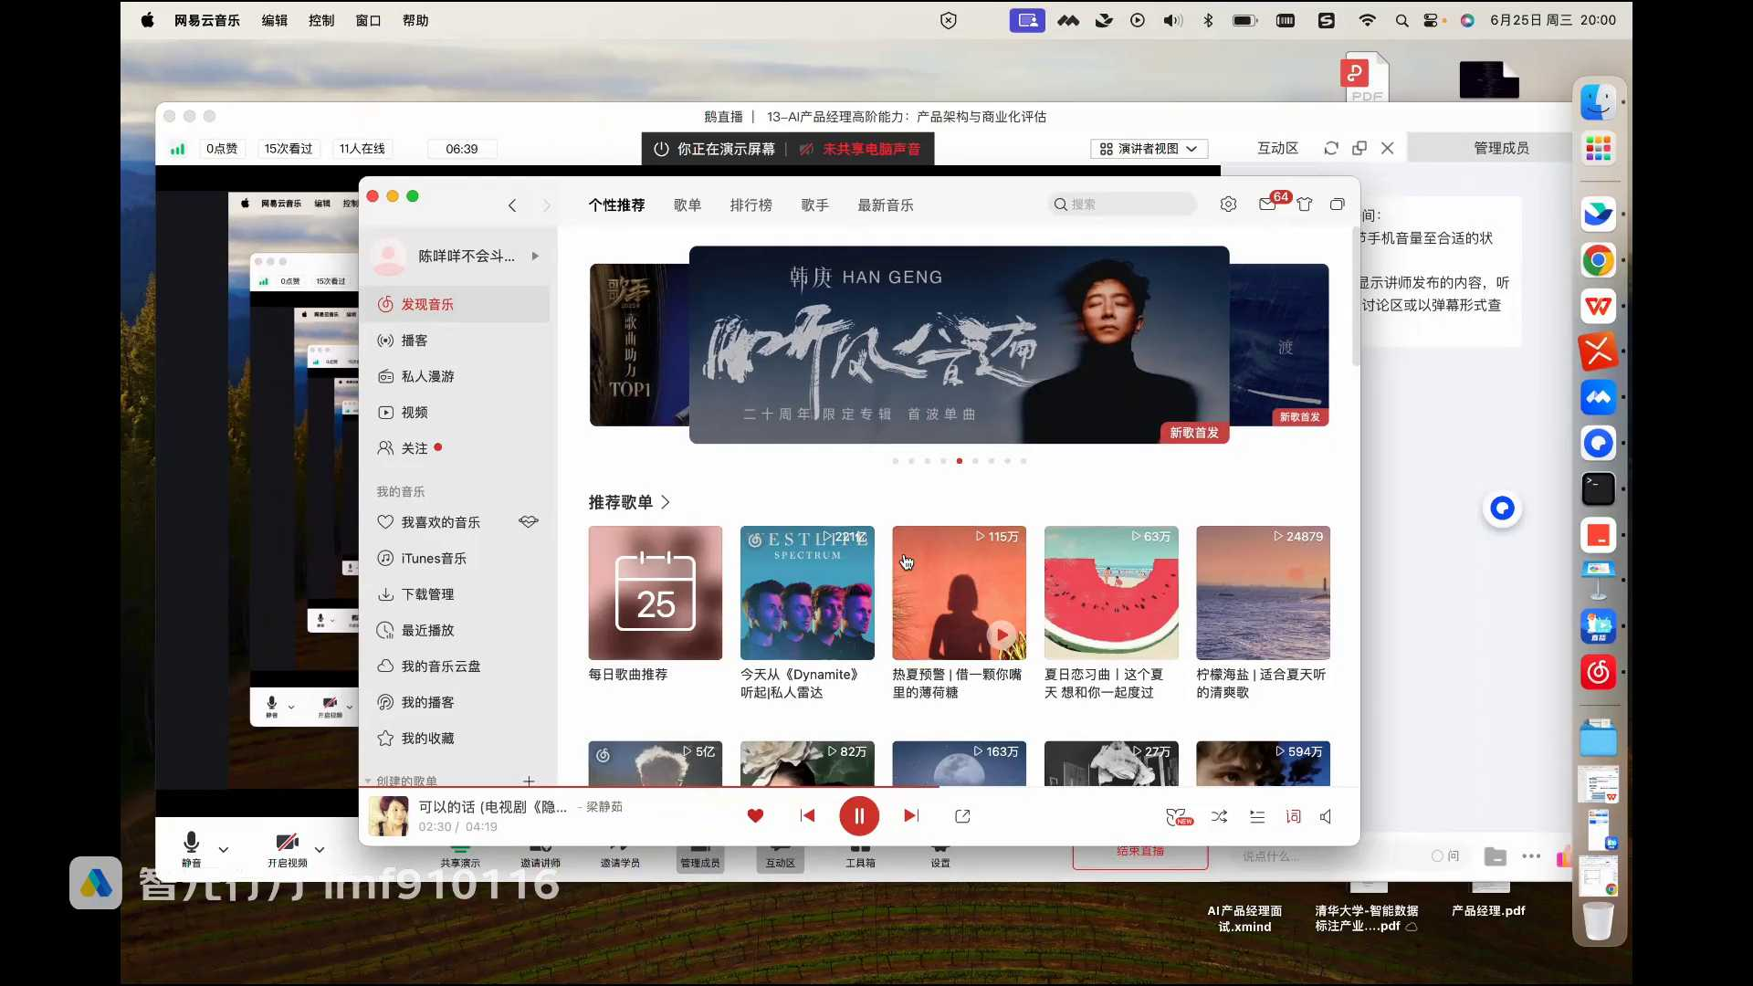
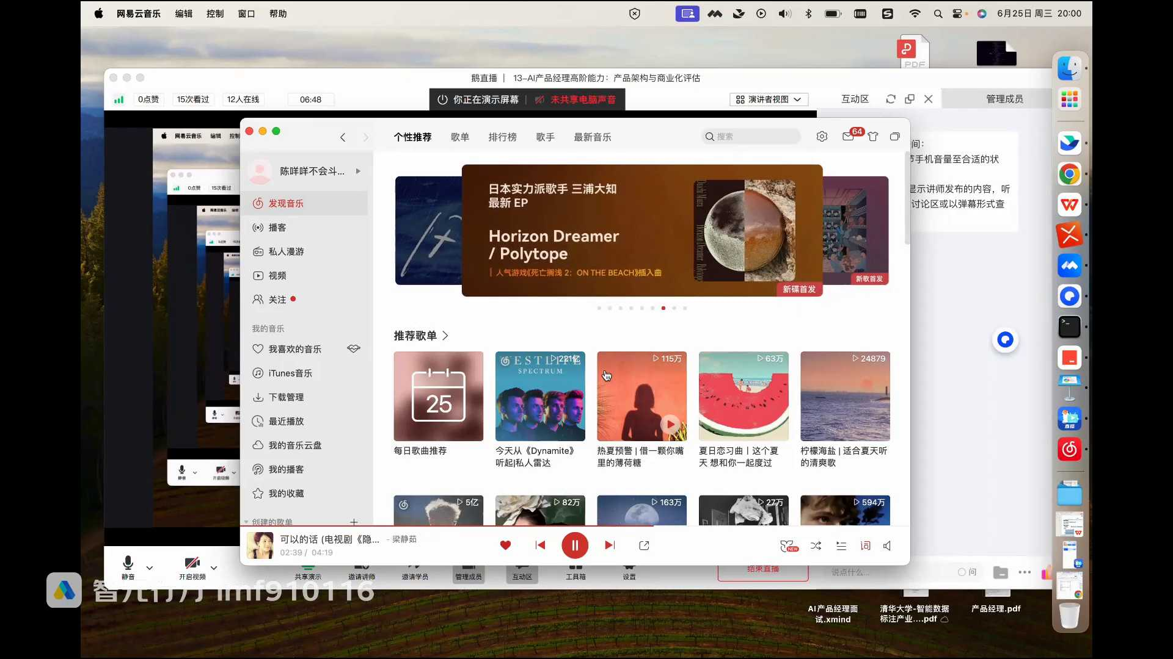
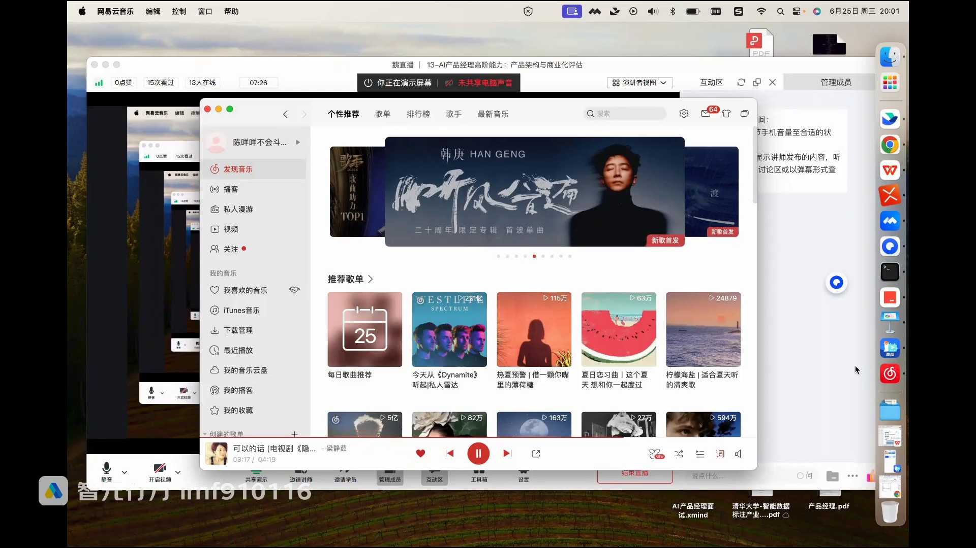
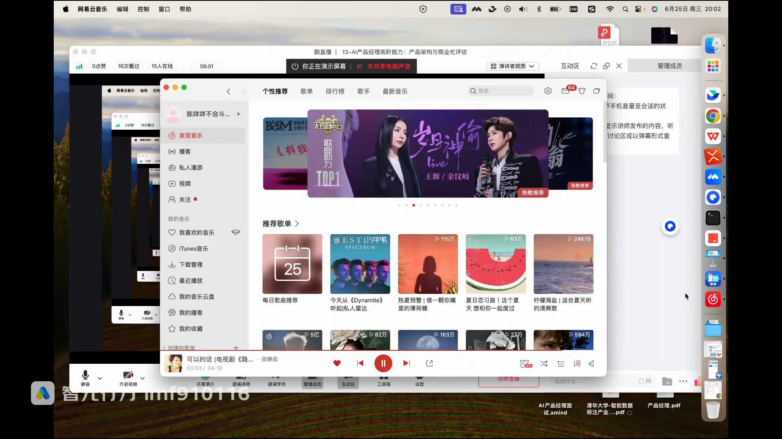
发言人
Hello, 大家晚上好，我们不等了。差不多也有十四五个同学进来了，我们开始直接最后一次正课的内容了，算非常高阶的产品经理的内容了。

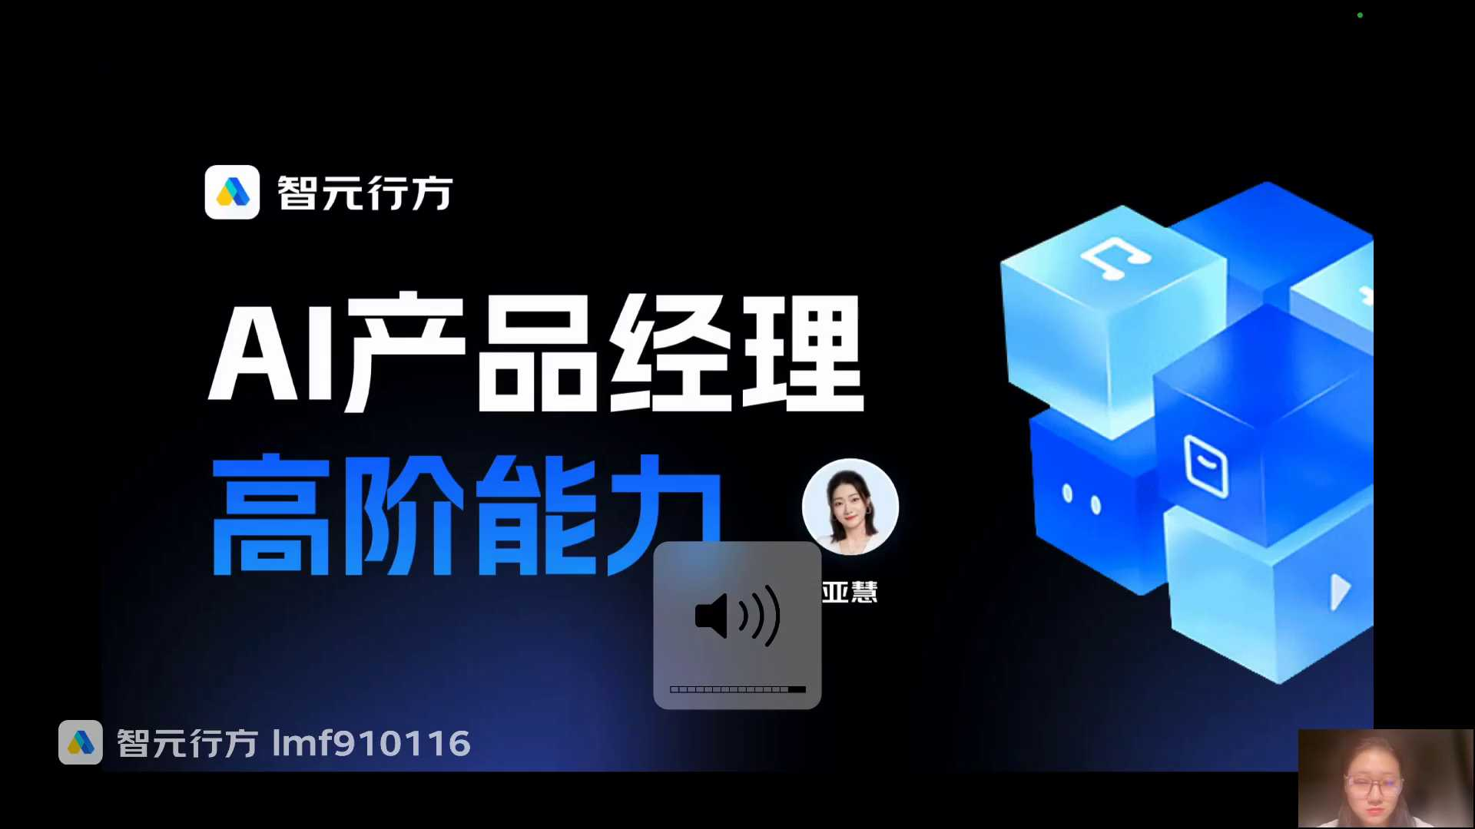
发言人
能看到，能正常听到吗？群里我看一下。

发言人
好，先说一下今天那个OK。好的，今天我们讲高阶能力。所以这个里面其实有一部分内容已经提前大家写PRD的时候已经涉及到了。包括今天会跟大家讲产品架构图，其实产品架构这个东西没有什么特殊的技巧，就是靠多看多画，没什么捷径。今天会讲整个的商业模式，也会带大家看非常多的市面上的产品。从目前这些AI产品上的商业模式去梳理出大家所做的一个项目的一个商业上的可能性。然后也会跟大家讲一讲商业模式是什么。

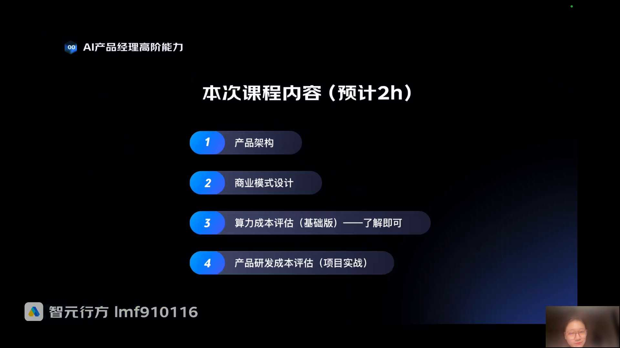
发言人
之前在线下课的时候其实跟大家讲了，其实产品经理的商业思维非常重要。但是是属于产品经理的一个高阶能力，多多少少在简大家的简历当中写项目的时候还是稍微要命中一下。特别我们在讲项目价值的时候，其实有一部分是针对于to b的产品，其实有它的商业价值，对吧？如果你是做内部自研产品的话，那其实商业价值本质上就是降本。因为降本就是赚钱，这个之前跟大家线下课的时候详细的讲过。

发言人
然后第三块的话就是算力成本。算力成本这个东西看我这边标了，其实就是了解就行。里面会有一些比较枯燥的计算过程，但是其实都不难。而且就算你不会的话，你问AI其实这种计算方式已经很成熟了。所以第三趴算力成本评估这个东西大家简单了解就行了，大概知道是怎么算就行了。如果真的遇到说一般来说面试不太会考，那如果真的遇到说以后工作里面去问你这个要怎么算的话，其实你现用AI查都可以查到。但是作为一个基础的知识，大家还需要去做一些补充。

发言人
最后一块的话就是我们讲你讲了有商业模式你的定价，那你就一定有啊成本的评估，对吧？之前线下也跟大家讲，成本是决定定价的一个最重要的要素。所以刚好也结合我们线下金融项目，还留了个尾巴，去讲一个AI在企业落地的一个项目的过程当中，我们的一个成本该如何去评估。然后整体的一个流程大概是什么样的那这个流程可以方便的去为大家复用到日后的一些项目和项目的工作当中。所以这就是我们产品经理AI产品经理政客的最后一趴内容，也是AI产品经理的一个高阶能力。

发言人
然后我们来看一下第一部分产品架构。其实在其实上一次那个作业答疑课的时候，其实大家PRD里面之前也跟PR之之前也跟大家讲，PRD里面有一块产品架构是必须要有的。所以大家多多少少其实有画过，然后也在不断的调整什么的。所以也给大家去看一下市面上一些比较成熟的产品架构画成什么样，你会发现有一些共性。共性提取出来了以后，还是有一些特别差异化的东西。它没有标准的套路，说一定要画成怎么样，只要表达清楚，分层结构清楚、逻辑清楚、业务表述清楚，其实就差不多了，没有一个标准统一的画法。

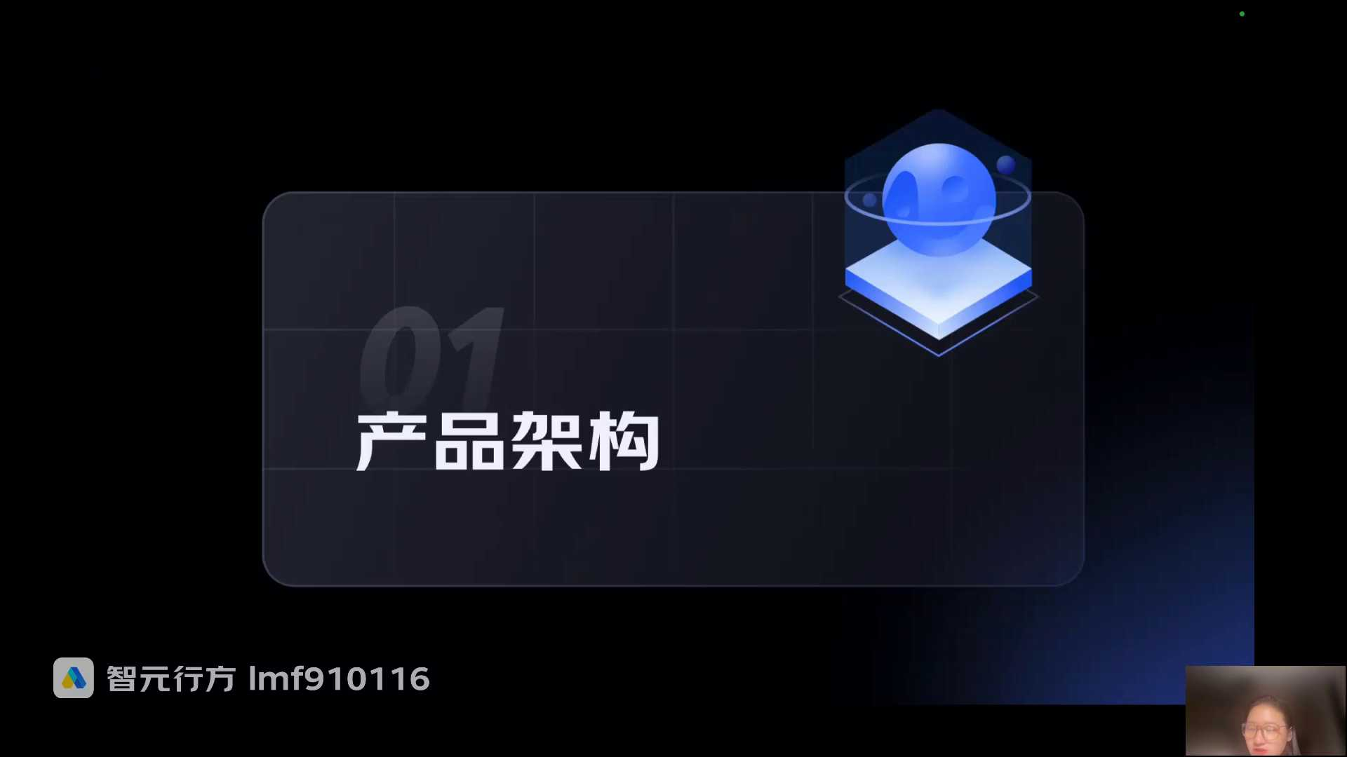
发言人
然后我们来看一下产品架构。之前跟大家讲过产品架构能力是非常非常怎么说就非常高阶的一个AI产品竞争能力。然后大家可以去搜一下岗位JAD，你会发现如果你是高级的AI产品经理，比如说我们讲什么叫做高级AI产品经理。比如说你五年以上产品经理的经验或者说专家级别，甚至说做售前之前跟大家讲做售前做解决方案。其实他的JD里面，你看关键词里面多多少少都是有架构的这些关键词。所以大家在去写简历的时候，也要去特意的去命中所谓的一个产品架构类似的这样的一个关键词。

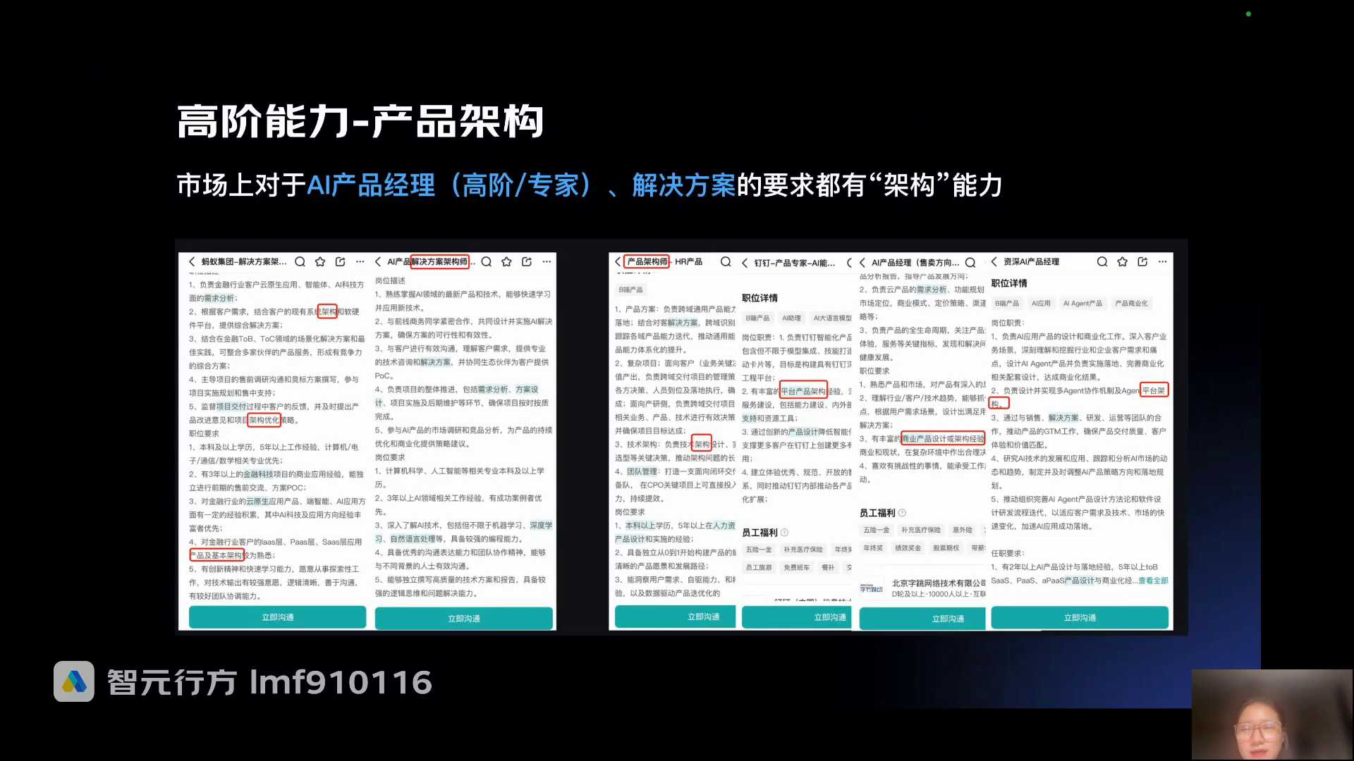
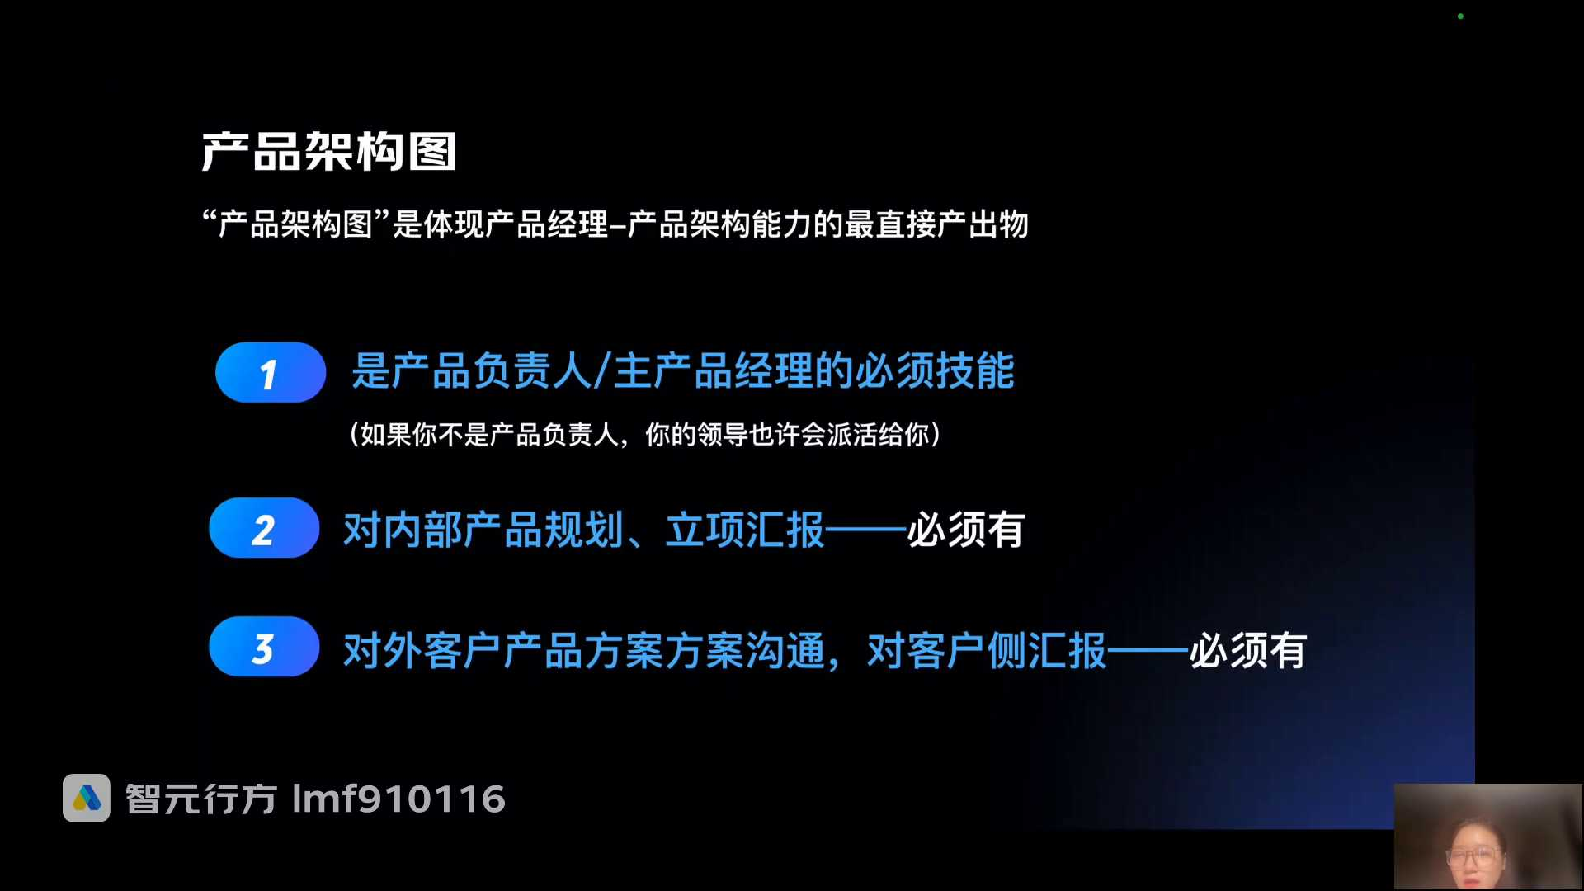
发言人
刚刚讲到产品架构图是高阶产品经理能力的一个最直接的一个产出物。我们讲一般来说是一条产品线的主产品经理或者说产品负责人必须要做的。然后也跟大家讲PRD里面最好是有，其实也不是最好是有，是一定要有。如果你不是产品负责人的话，你只是一个普通的初级产品经理，反正也要会画吧。

发言人
第二块的话就是产品架构，一方面是在PID里面要有，对吧？第二个的话就是你在内部，比如说4.0到1做AI产品的时候，你要去做一些产品规划、立项汇报。那这些过程领导让他看，他肯定是要看产品架构的。因为这是比较宏观的东西，没有产品架构，你里面产品功能做的再牛逼也没什么用。

发言人
第三块的话就是如果你做的是一个to b的乙方的产品经理，你的产品是在甲方那边去进行落地的。那么你在对客户的一些对外沟通的时候，实际上客户也要去看你的产品架构。特别是客户里面还会有一些，比如说对接的业务部门的负责人，或者是领导之类的人。那领导其实根本甲方也不是特别纠结，甲方也只有说底下打工的，和你这正儿八经直接对接的人，他会关注具体的细节功能是怎么做，具体是怎么实现的。但实际上你要搞定的是甲方的领导，或者说甲方的业务部门的负责人。那甲方的领导和业务部门负责人其实根本不关心你怎么做，他更加关注的是啊你有没有宏观视角，你的大图是怎么样。有了大图之后才会去关注里面的细节，甚至说里面的细节他也不关注，交给底下人去关注。

发言人
这是产品架构图。然后其实大家都已经输出了产品架构图，我不知道大家对于产品架构图这件事情的理解是吗？其实你会发现，你看我们找一个昨天我在群里发的一个例子，严同学我们就还是拿这个来讲。有一条线你会发现这个产品架构看上去就是一个框框一框框，看上去有好几层对吧？每个层里面都是一个方框框，正方形的框框，长方形的框框。所以你能看到的就是首先有不同的层，然后每一层里面都有具体的一些所谓的一些功能模块，对吧？

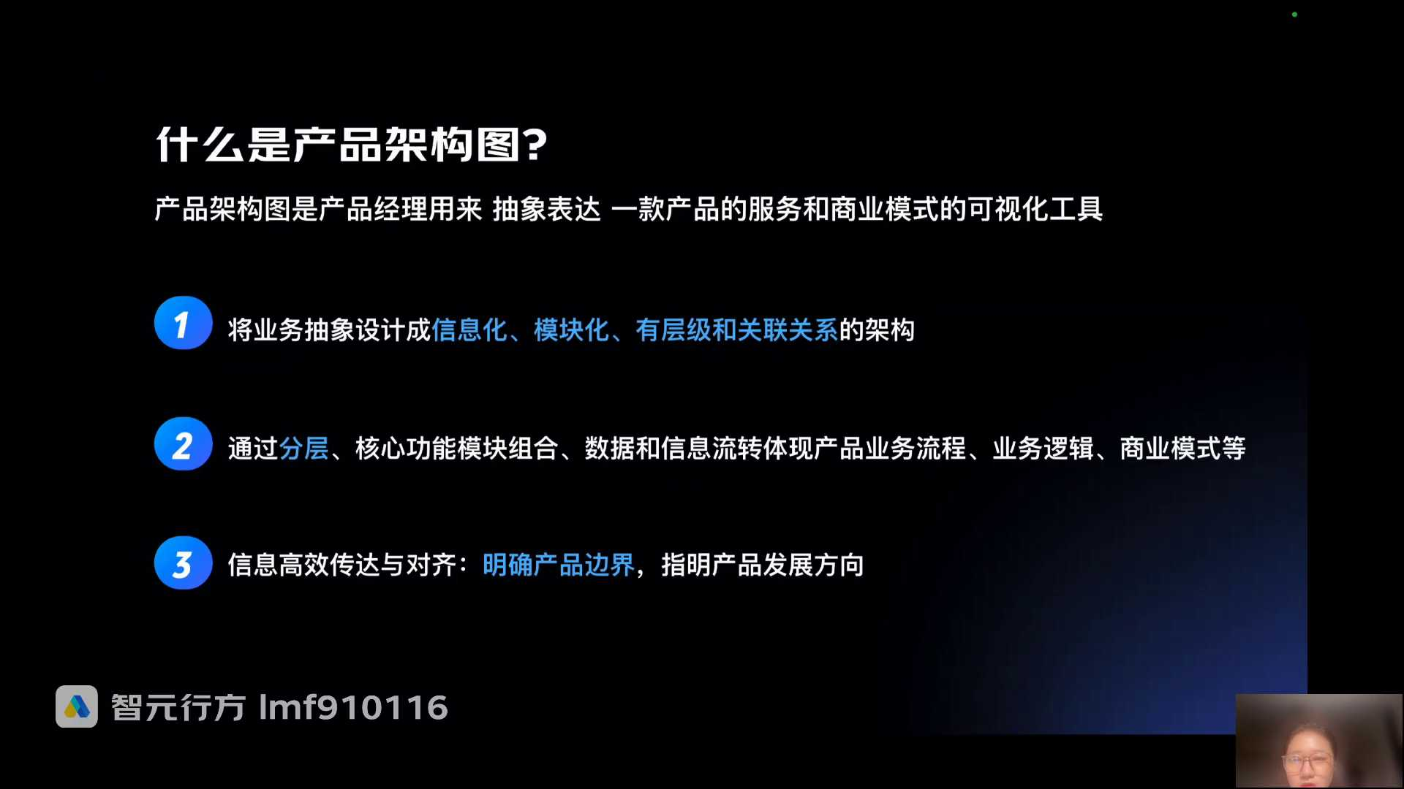
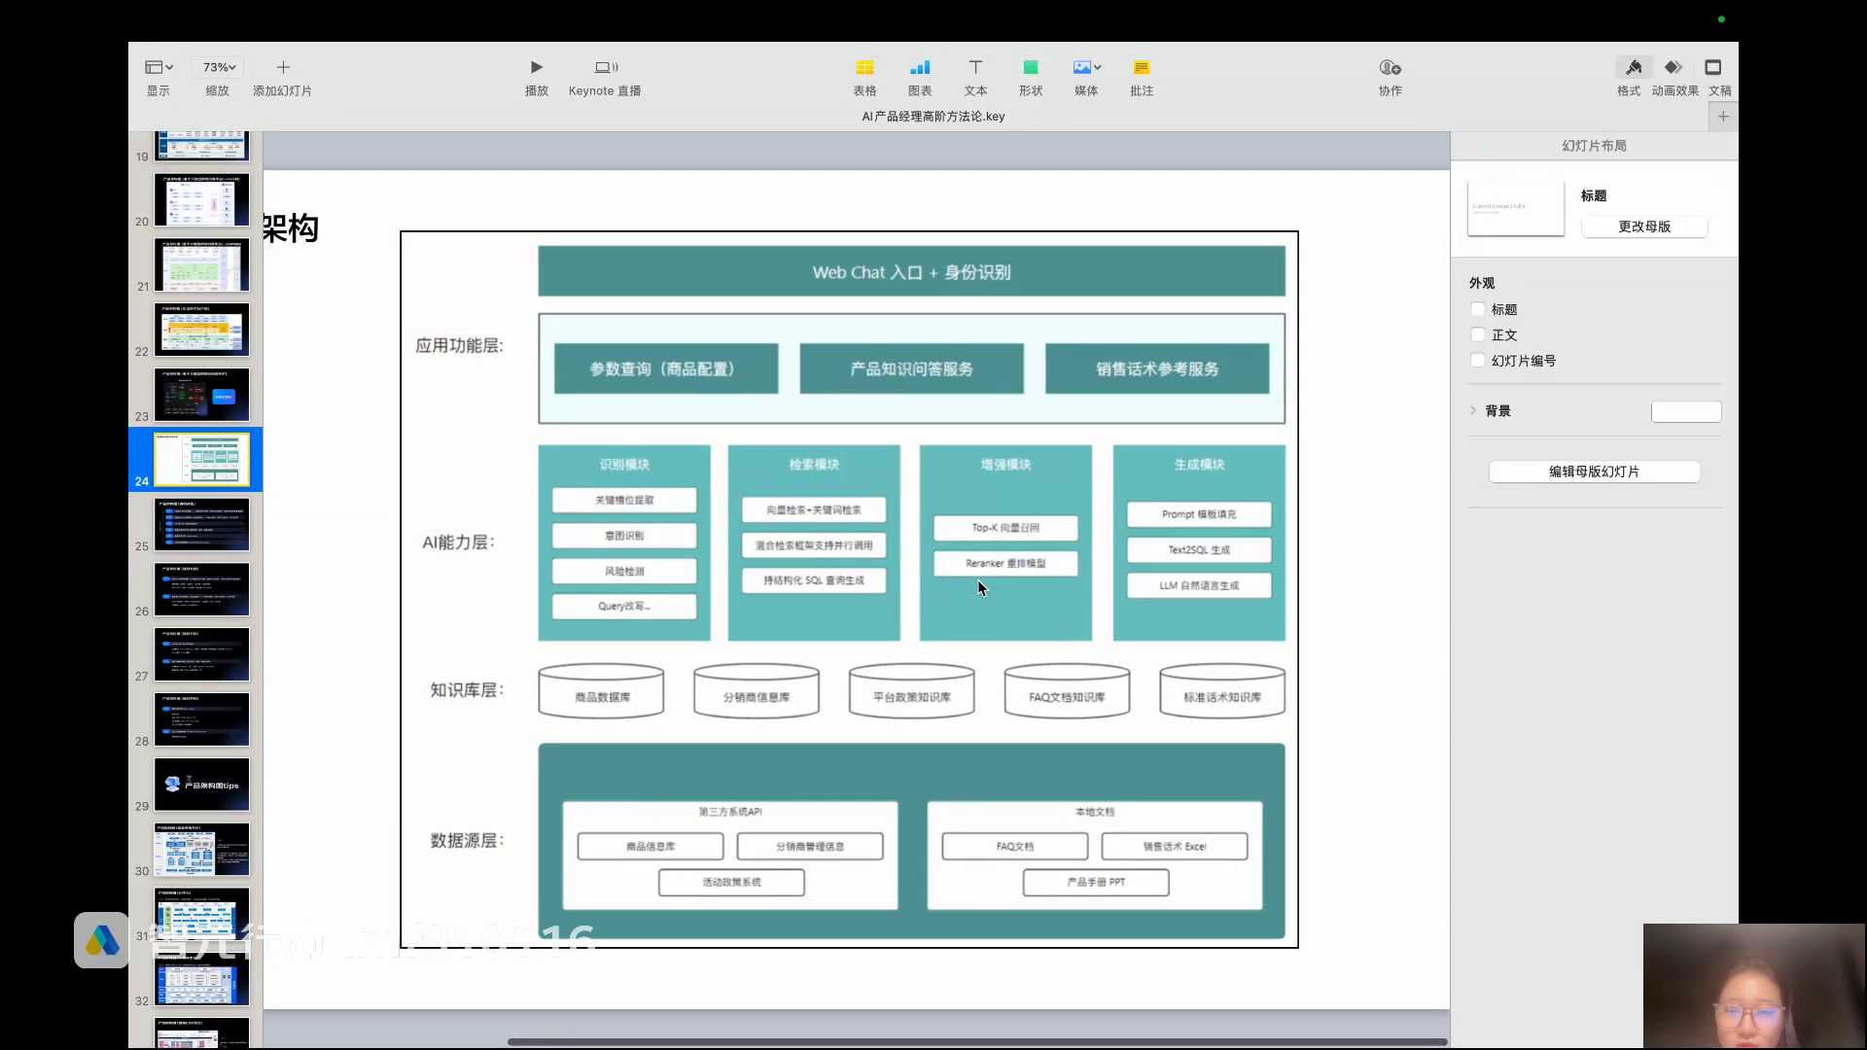
发言人
其实这是一个你非常直观的一个感受。所以产品架构图其实就是把你具体要做的业务。因为你的产品是解决业务问题，就是把业务的需求抽象成为信息化、模块化、有层级和关联关系的架构，对吧？这点应该好理解。

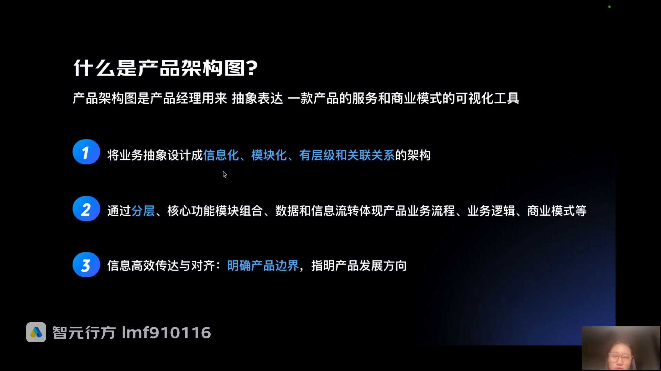
发言人
第二块是通过分层，我们刚刚讲到了看到这张图有好几层对吧？我们之前也讲自下而上，底下是底层大模型层？然后还有数据层，中间是平台层，上层是应用层，还有一些端。所以通过分层，然后中间你的平台层核心功能的模块组合，以及数据和信息的流转，去体现你的产品的总体的业务流程和业务逻辑，对吧？这点应该也好理解。

发言人
第三点就是明确产品边界，大家想想什么叫做明确产品边界？就是系统和系统之间的边界，哪些功能模块解决什么样的问题，对不对？可能这个里面没有体现。大家可以回忆一下我们线下的那个金融课的时候，右边昨天也有很多同学画了右边，它其实是有一个所谓的一个开放与连接，对吧？那我们的系统做什么样的能力？然后这个第三方的系统什么样的能力？我们的系统和第三方的系统之间的一个对接关系是什么样的？实际上这个也就是我们讲到的产品边界，这是一方面。

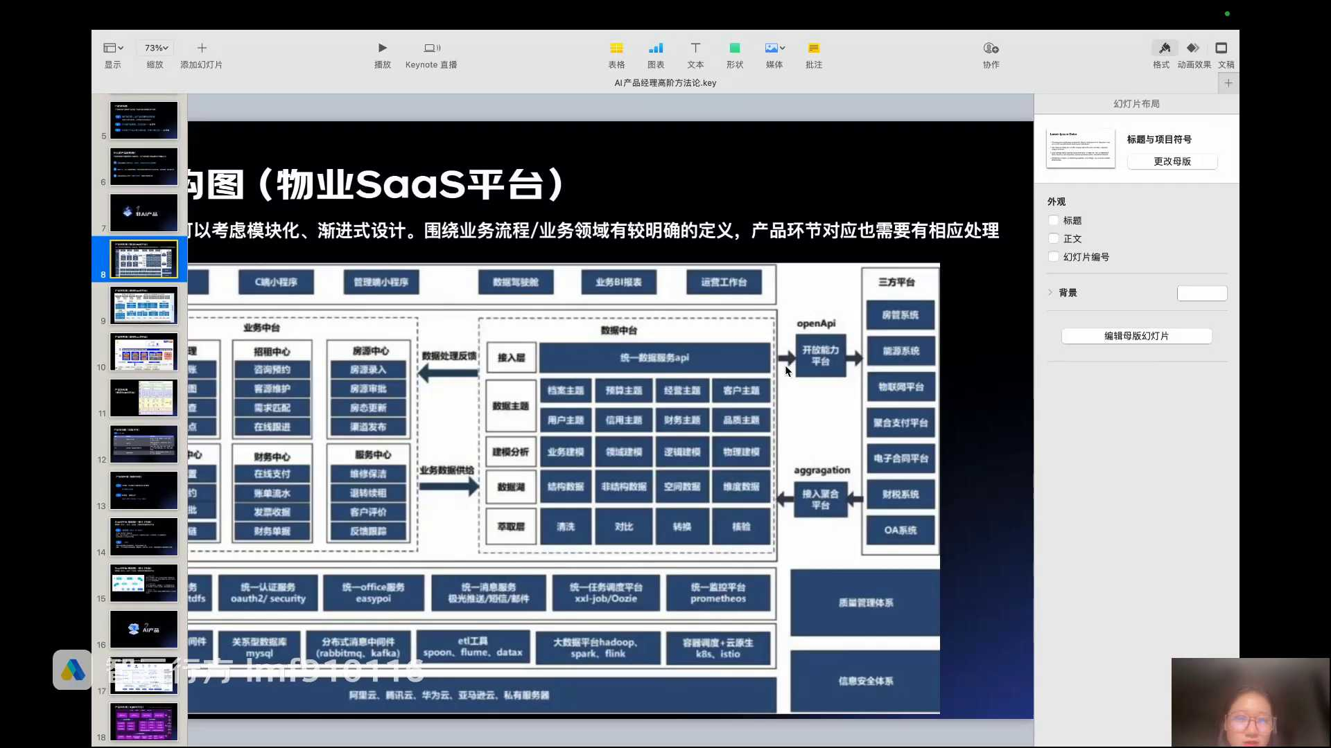
发言人
还有就是像我们还回到这张图，什么叫产品边界？就是你看你比如说你的AI能力层里面就有识别意图识别、检索增强和生成。也就是在识别里面就只做检索前的事儿，对吧？在检索里面就做检索事儿，增强就做增强的事儿，深圳就做的是深圳的事儿。不会说我生成的某个环节里面具体的一些功能点放到增强模块。因为这些其实这些业务的领域都是你基于业务的理解，也去人为的把它给划分开的那你这个块和块之间其实就是对应的边界，这个应该大家能理解。

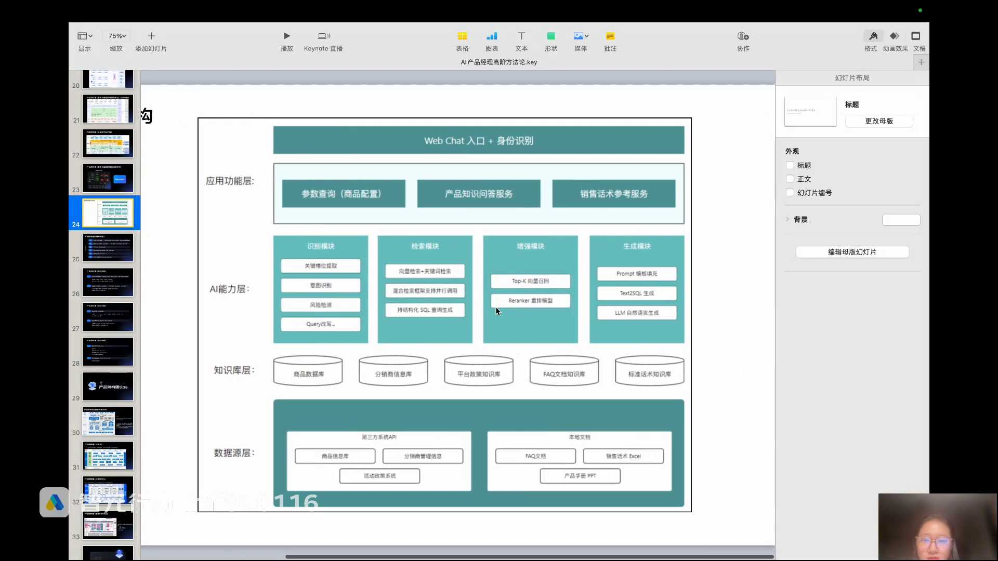
发言人
所以我们来看一下，刚刚讲的都是产品架构一些理论基础。所以也给大家收集了市面上很多很多的架构图，大家一起来看一看。然后在我讲的时候，大家可以随着我的鼠标看一看它整体的一个产品架构的层级，给自己去出产品架构的时候一些启发。

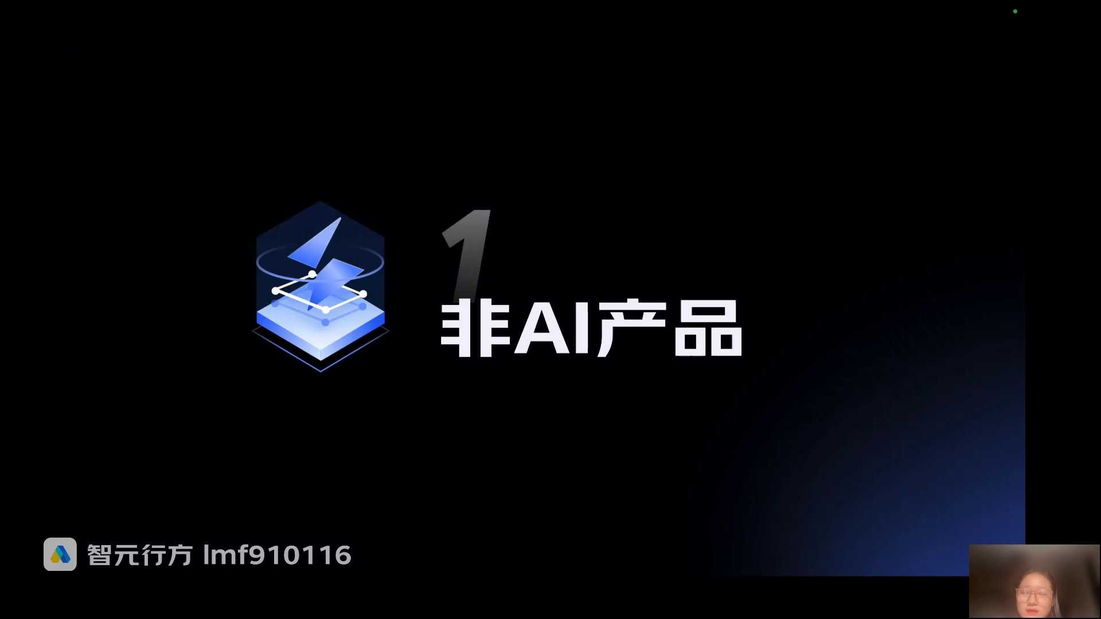
发言人
我们先来看一下这个，我们先来看非AI产品，就是这个产品里面传统没有任何的AI相关的能力的介入。那你看其实你看大家交作业的时候，很多大家做的都是SaaS平台，对吧？平台级的产品，然后在平台里面去做了两个agent或者说2个AI助手对吧？那其实你做的大的产品其实就是一个大的SaaS平台。只是你在sas平台里面做了两个核心的功能模块，比如说ai智能问答或者说AI的报告生成。那对于你来说，你肯定要知道你目前做的这个大的平台的产品，它的整体的架构是什么样的。然后要知道你做的这个AI产品到底在这个产品架构处在什么样的位置，对吧？

发言人
那我们来看一下一个没有AI能力引入的一个很多很多的一个产品架构大概怎么画了。比如说这个是一个物业的SaaS平台，那大家看架构图，或者说从自己画架构图的时候，永远都是自下而上。你看下面运行环境，这种都是服务器，跟产品经理没什么关系，就是技术运维去搞就好了，对吧？那技术底座这玩意儿，你看也是技术平台，什么大数据平台，一些关系数据库什么的，这种也是属于技术处理，跟产品经理也没什么关系。这种就是底技术的底座和运行环境底下的一个运维支撑。

发言人
然后再往上你会发现，这个是中台，大家把它理解为其实就是一个平台就好了。现在很多公司已经在去中台化了，我不知道大家知不知道中台就是中台这件事情，很早的时候是阿里巴巴搞出来的，他为的就是什么？给大家看一下哈他解决的一个问题是什么？就是他解决的就是把上层应用层的一些可复用的能力给它沉淀到中台里面去。最典型的就是比如说，我上面有很多很多的业务部门，我一个公司有很多的业务部门，我业务部门我的权限，我的系统里面肯定有对应不同用户的角色权限，对吧？我的很多很多业务部门有基于自己业务里面的订单，然后有自己的不同的用户群体。

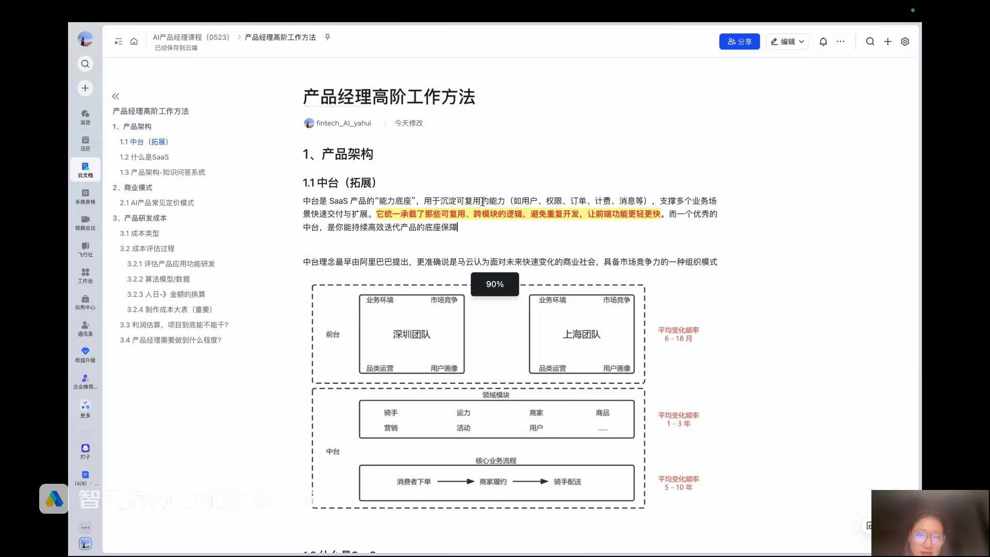
发言人
因为用户权限、订单计费消息这种其实都是通用能力，那我如果我每个业务系统都要去每个业务部门都要去做系统的话，那这些通用能力实际上在我的业务部门里面都需要重去重复去开发。所以最早的时候阿里巴巴就搞出来说，我把这些通用能力能不能沉淀到我的中台能力，那后续我的业务部门要去用到这些能力的时候，就不需要重新去开发了。就从我中台给他提供的能力里面去接入就可以了。想法都是很好的。

发言人
但是现在像阿里自己把中台搞出来，其实也是在去中台化。因为这个会造成非常多的一些团队，就是企业内部的一个，所谓的一个冗余，就是企业的协作效率并不高。所以你看中台，你看这边有张图，你看中台里面，比如说这是一个外卖的一个系统，然后你看他的中台骑手、商家、商品、营销这种都是中台能力，对不对？

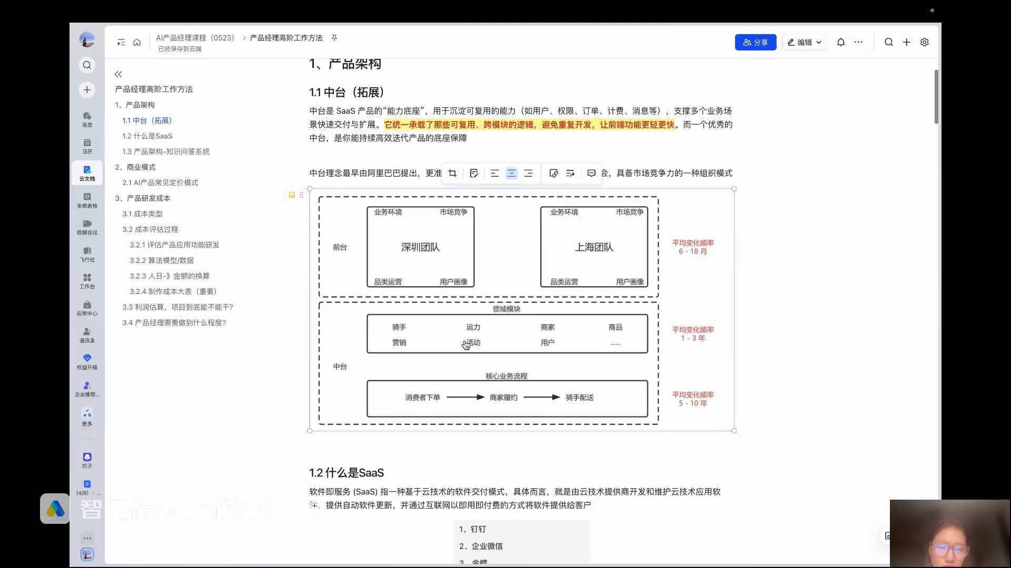
发言人
然后他的前台有深圳的业务团队，上海的业务团队。然后每一个业务部门他可能都是各自为政。然后每个业务部门都有自己的一些业务变化的频率。所以他起初就是想把这个具体的通用能力抽象到中台。然后我但凡深圳团队要用的时候，我就从中中台能力去取。上海团队要用的时候我也从中台能力去取。

发言人
我后面搞出个北京团队，搞出一个什么香港团队，我要去做我自己的业务的时候，我这些什么关于骑手营销活动，我就不需要重复去开发了。我找中台来支撑他，支支撑支撑我就好了。所以中台它实际上就承担的是一些可复用可可复用的一些模块的逻辑。它为的就是避免重复开发。但实际上事与愿违，反而造成一些企业的协作的一些困难。因为中台其实对于前台的业务的部门的实际的支持是非常有限的，反而会影响了前面业务的一些发展。所以这边的话也跟大家做一下拓展。

发言人
像回到这张图，大家把这个中台的能力理解为就是平台，平台就好了。所以你看它的平台里面，这边是它的各个的业务模块，对吧？里面每个框里面都是它具体的一些业务领域或功能模块。比如说管资产的、管招租的、管房源的对吧？这些大家都能理解。然后这边它有个统一的数据中台，数据中台是为业务中台反就业务中台数据会沉淀到数据中台对吧？然后数据中台的里面的数据又可以为业务业务中业务平台里面的功能去提供一些支持。那其实这个中间是它的一个业务的平台的部分。

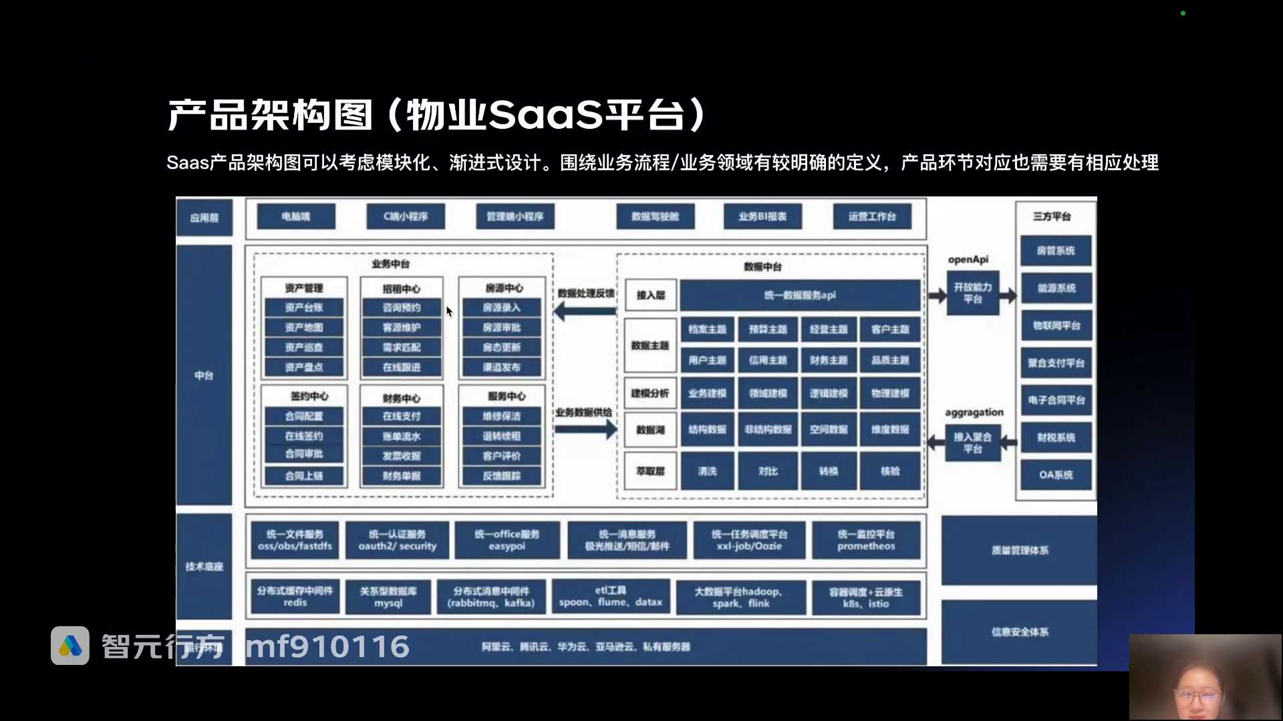
发言人
那上面就是你看应用层，那应用层其实这里我们就讲，其实是你把它理解成端也可以。电脑端、C端、小程序对吧？还有一些报表。然后你看它也是把这个第三方的系统的接入放在了右边。他有很多很多的第三方的平台需要通过API的方式去接入，对不对？所以你看你看的话其实看上去好像很多的内容，但是你抽丝剥茧的话，自下而上看你会发现这个层级其实也蛮清楚的那我们再来看一个营销SaaS平台，你看这个就更清楚了。

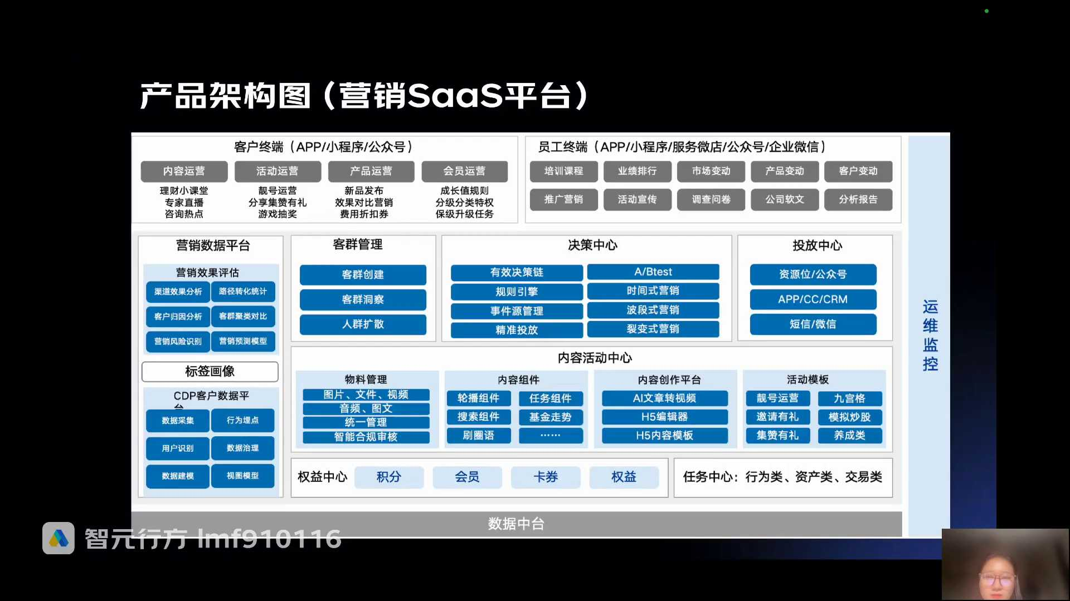
发言人
下面就是数据中台对吧？数据支持业务中间就是我的业务平台？我的业务营销的业务平台里面有管客户的，管营销决策逻辑的，然后管广告投放。然后围绕着营销场景还有一堆内容活动的营销系统，包括活动创建活动？然后还有一些些营销的物料的管理，这些其实都是围绕着我营销系统的一些核心的一些业务领域去对应的一些功能模块？这个蓝色里面功能模块，当然这个里面还有一些数据平台等等。

发言人
然后你看上面的话就是两个端，两类端。面对客户的有APP小程序、公众号，面对员工的有这么多端对吧？然后这些人在对应的端上可以享受的功能点是什么？可以看什么理财课堂，可以做什么抽奖，拿折扣券，然后做一些权益的激励等等。所以你看像这个东西，好像这张图和前面这张图有差异的部分，好像也有共性的部分。所以它并没有标准的一个画法，对不对？但是实际上它表达逻辑都是一样的，下面是支撑层，中间是平台层。

发言人
平台层的里面围绕业务有各种各样的功能。然后上面就是端端的话，你把这个东西理解成是功能点也行，你把它理解成是业务的应用场景也可以，对吧？这是一个营销的SaaS平台，我们再来看看，这又是一个营销SaaS平台。你看同样都是营销SaaS平台，下面这张图跟上面这张图又不太一样。但是你看它的逻辑是一样的，底下数据层对不对？

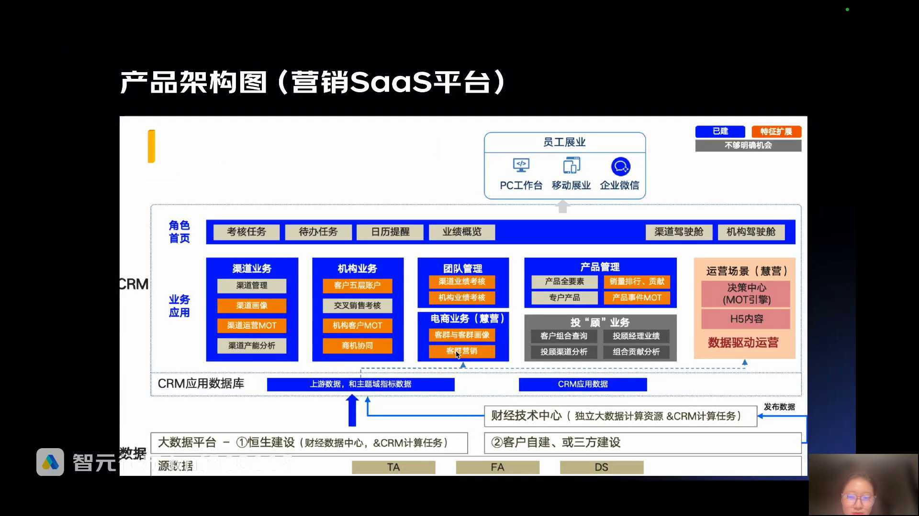
发言人
数据层然后大家就是这个TAFADS都是第三方的数据系统。然后这是数据层上面，这是CIM系统对吧？大家知道CM系统是什么？就客户关系管理系统。然后你看围绕着业务场景有第一个模块、第二个模块、第三个模块、第四个模块、第五个模块、第六个模块。然后这上面是面对员工的三个端，对不对？

发言人
但是这个里面你会发现他在做产品架构的时候，他又有了一些巧思。特别是针对于一些内部汇报的场景的时候，或者说是对外去跟客户汇报的时候，你会发现他用不同的颜色去标识了当前开发的进度，或者说整个产品整个平台的一个产品的建设的一个进度。你会发现蓝色的是一件的，这个对于汇报的场景来说特别好用。领导一看，这个蓝色的部分就已经是已一件了，对吧？然后有一些东西是要后续优化的，也就是现在有橘色的是有，但是还要进一步优化。然后灰色就是不够明确机会。什么叫做不够明确机会？

发言人
就是我起初年初的时候可能规划了，但是跑着跑着，发现可能跟我预想的不太一样。没有那么多客户，好像在比如说这块业务当中有非常高的优先级。那也就是暂时可能这个机会点不是特别明确，那我就智辉给他判定在这儿对吧？做不做反正随着这个时间的变化或者说业务的变化再去定。我优先的把这种需要去这个优先，比如说这个橘色的部分需要去解决的，去做一个产品迭代的一个重点的关注，对吧？

发言人
那我们再来看看其他的，再看一个教育的SaaS平台，大家能看到吗？放大一点，你看这个教育的sas平台好像又不一样了，乱七八糟这么多层对吧？你说哪来这么多层，他就把这个东西拆的特别细，底下还是一些基础服务？数据、什么短信、日志，这些都是运维层。然后你会发现，他做的一个是教育平台，对吧？

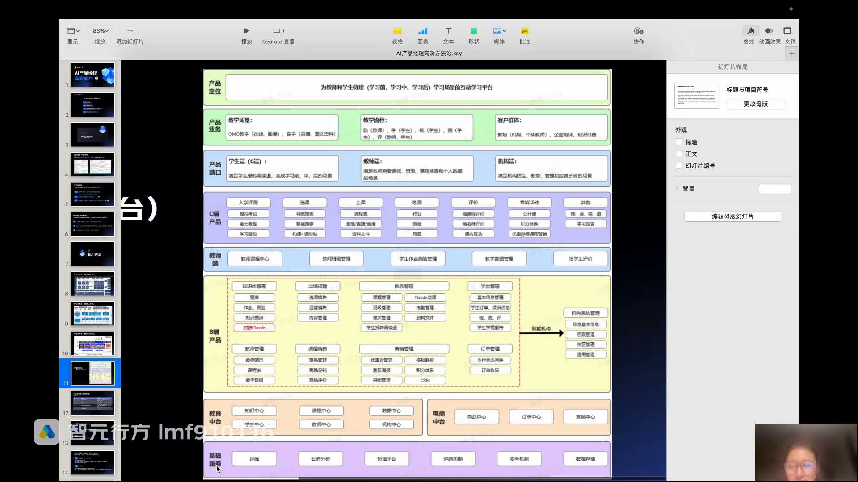
发言人
教育平台你看他这里有一个教育平台，有个电商平台。教育平台里面有知识课程、学生管理、教师管理，对吧？电商平台里面肯定有商品订单，还有一些营销中心，这里是它的一个业务平台。

发言人
那你看然后你看它上面什么又来一个B端产品，也就是它的这个平台既可以做赋能B也可以赋能C赋能B不就是赋能学校，或者说培训机构，对不对？赋能C不就是赋能学生，或者是家长，对吗？还有一个教师端，教师端就是赋能B端里面的教师，对不对？所以你看你觉得他这个是不是架构也挺乱的。他把所有的端B端产品、教师端C端产品，全部都单独形成一层一层的结构。然后产品端口这边又写学生端、教师端、机构端，然后这里是它的产品业务，就是它的应用场景对不对？比如说应用到教学里，然后还有就是它的产品定位。

发言人
所以你会发现这个产品架构是不是跟我们之前大家画的，以及我们刚刚给大家看的样例又不太一样，所以它其实没有一个标准画法。大家只需要去理解这个里面的业务就好了。像这里面一个个白色的东西，不就是功能模块吗？

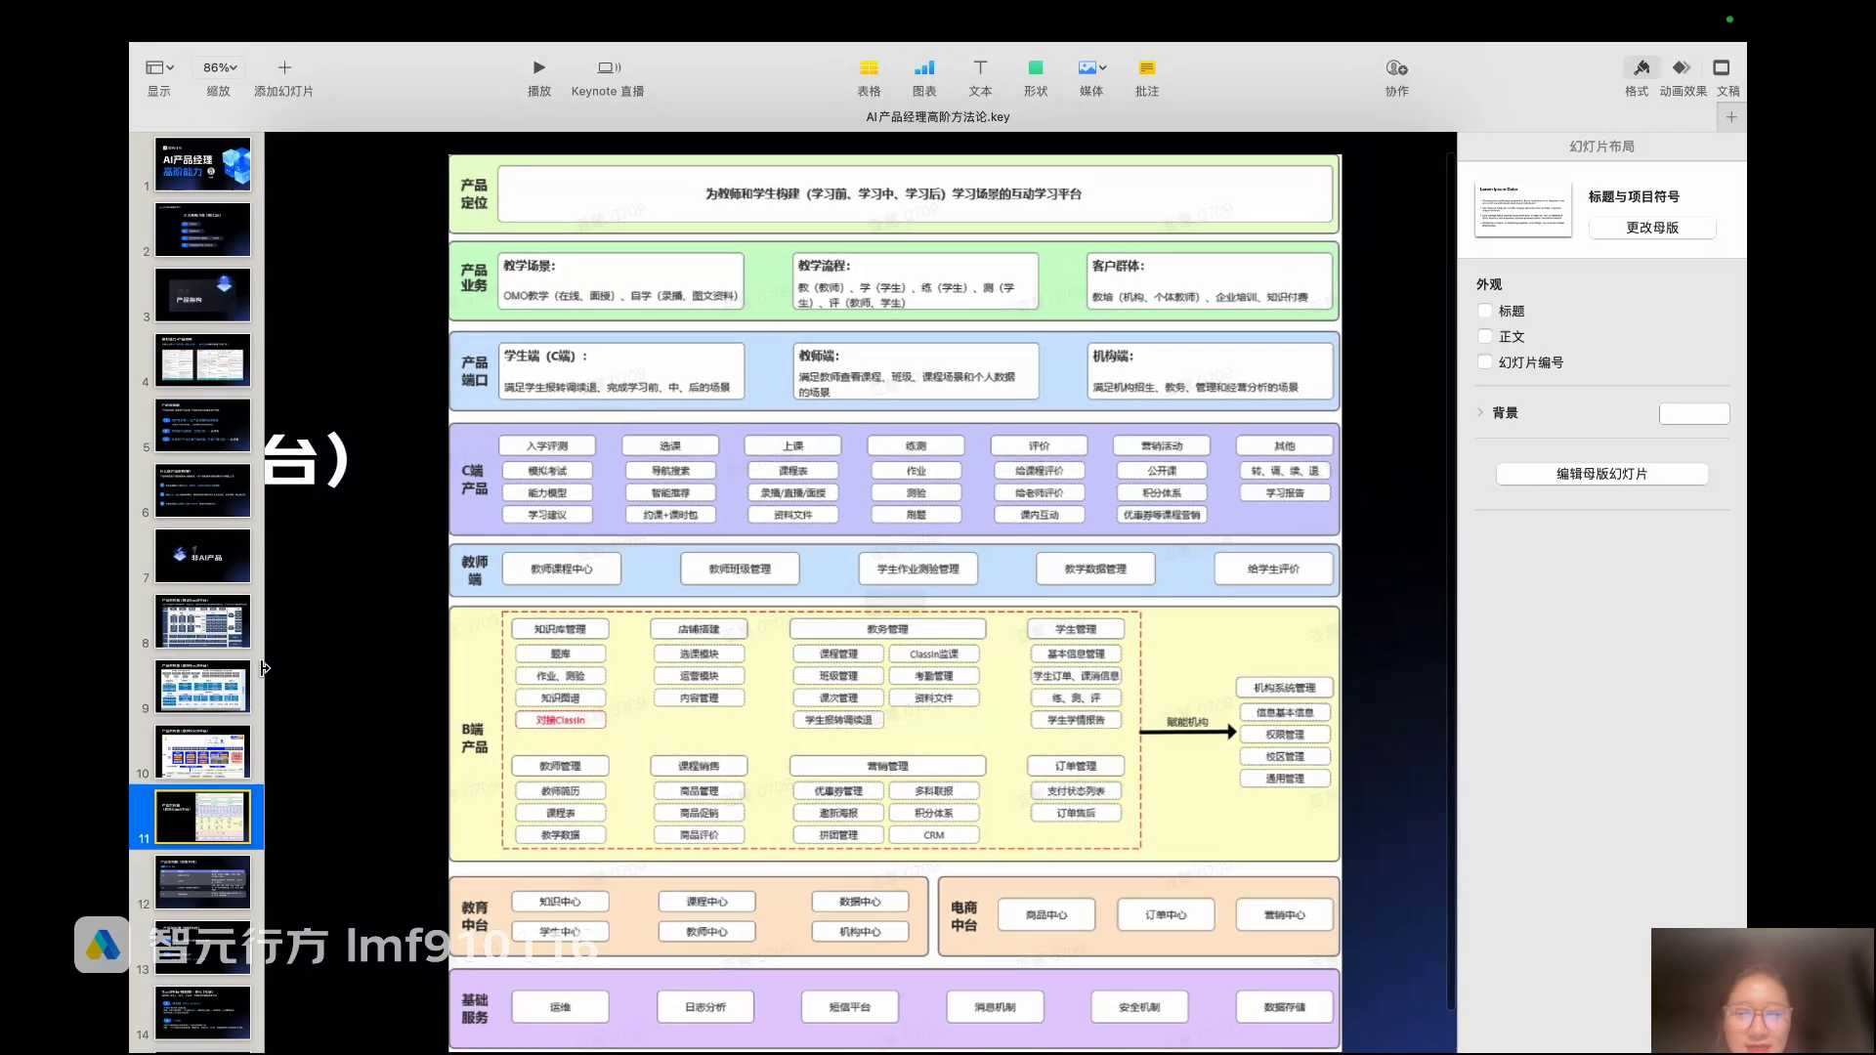
发言人
好，大家看一下，我们刚刚看了好几个平台型的产品，对吧？我们讲所有的看架构都需要自下而上看。那大家的共性是什么？你能够提取的共性就是第一顶层来说，一般都是应用层或者是端，这个用户层就是端。

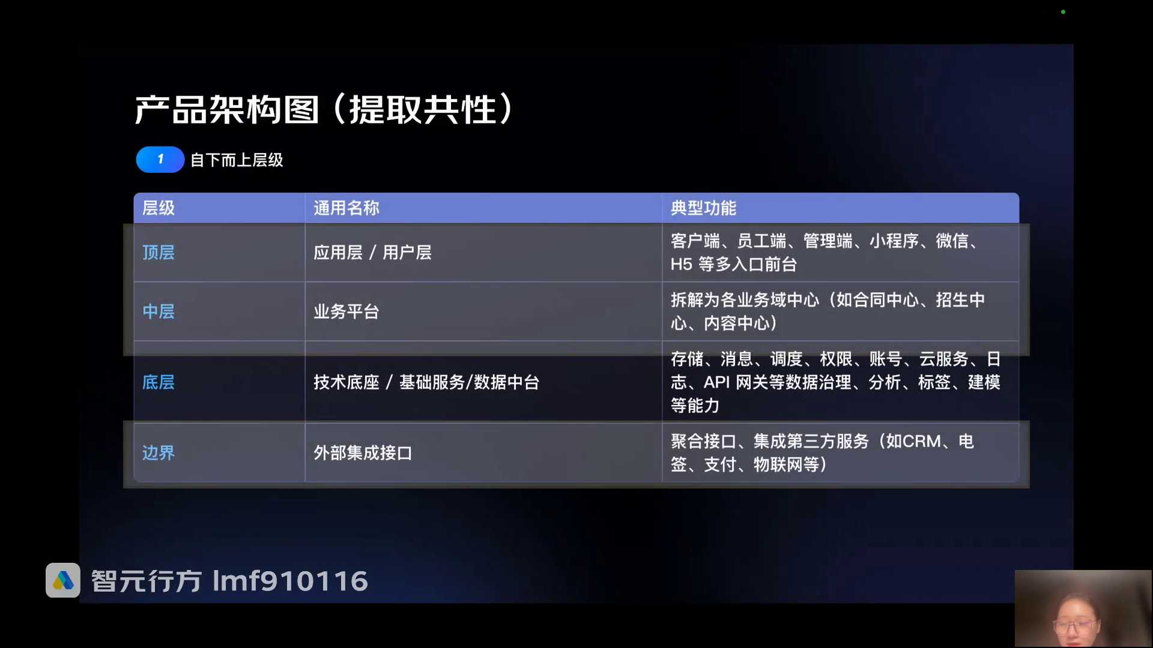
发言人
大家自己再去画架构图的时候，之前做直播课答疑的时候，也是我说前面是端。你的用户，你的APP是个端，你的web是个端，对吧？然后你的小程序是个端端只是个壳，只是个皮。它所有的能力是来源于中层平台给他赋予的。用户来用这个端只是说查看数据发起任务对吧？然后你会发现前面所有的架构图，它的上层全是端，对吧？

发言人
这点是你肯定能够提取出来的，包括一些业务场景的描述。中间中层其实就是你整个核心能力的提供方，就是你的平台里面具体会有各种各样的功能，这个是你的一个核心业务平台。比如说你做教育的平台，做电商的平台，做营销的平台，对吧？

发言人
那你看底层，底层你看大家这个画的就各不相同了。有的底层这些东西画的就特别粗，对吧？那这个底层它好像就只有一个大数据平台，数据作为底层。这个底层就只有一个数据中台一句话，对吧？这个底层他又给他扩展了一些，然后看了看到了一些看上去看得懂，好像实际上又看不懂的东西。所以他其实也没有统一的套路。所以整体来说底层的话基本上就存在的是你要么就是基础的运维服务，你要么就是你的数据中台，对吧？反正就是有关于技术，运维实施的这些东西。

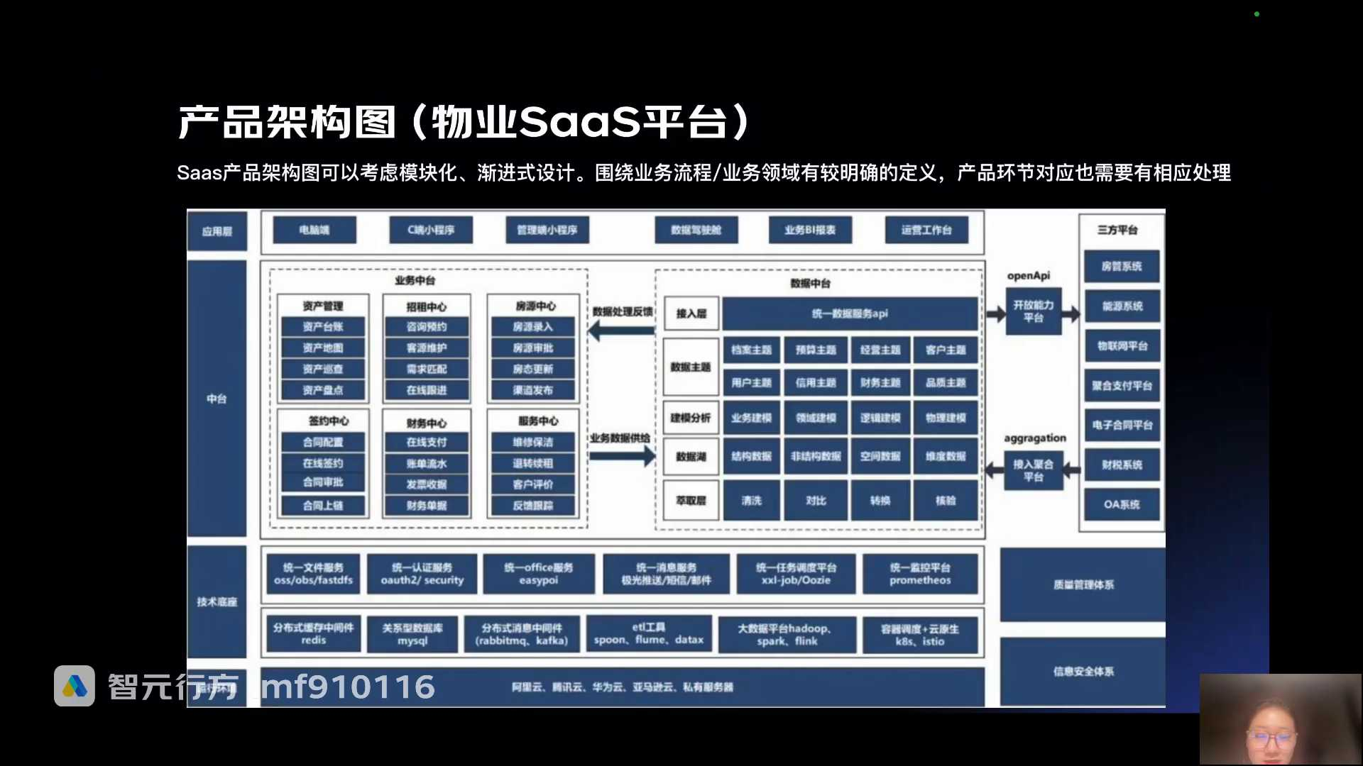
发言人
那这些东西的话，其实产品经对于一张产品架构图上，只要你有站位有写，至于说多细节其实并不是特别重要。特别是你的产品架构图，很多时候是给业务部门看的。业务部门说实话看底下那些基础的东西他也看不懂，他更加关注的是这里。还有就是我们刚刚讲的产品架构图里面边界。我们刚刚讲你需要去对接很多很多的第三方的服务，特别是通比如说通过API或者爬虫的方式去接入外部的信息，接入外部的信源，对吧？

发言人
所以边界这件事情就是哪些是哪些的能力是由你自己系统本身提供的，哪些的能力是由外部的一些第三方的系统提供的。比如说之前有个同学，他他的那个金融项目，他就要去对接同花顺这样的一个第三方的商业数据库的一些服务。他要通过API去对接，对吧？那同花顺本身就是给这个企业或者说金融机构去提供他的一些金融的市场以及行情服务的那也就是说我把同花顺的这个服务接入进来以后，我就可以实时的调API接口去同花顺那边去把数据把结果查出来，然后再返回到你做的这个系统。所以这个就是系统和系统之间的边界，哪些是你做的，哪些是外部系统提供的，这个东西一定要分清楚，在你的产品架构的图当中要能够去体现。大家产品架构图，现在基本上都已经入门了。就是大的问题那天其实直播课答疑的时候，基本上大的问题没有，里面都是细节问题。

发言人
然后刚刚讲到中间层，就是你中间这块业务平台的时候，你的业务功能，你的业务平台里面的各个功能模块你要去拆开对吧？那这个功能模块本质上其实就是你业务的体现。你做教育的产品和你做电商的产品，你的功能模块肯定不一样。还有好几个同学是做那个建筑的sas平台对吧？那建筑这么细分的行业，里面的功能模块显然跟教育和电商也不一样，所以这个里面的业务属性是非常强的。

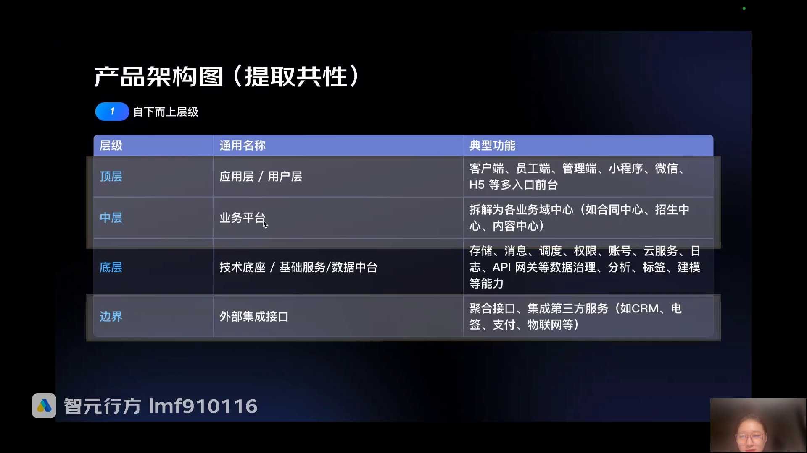
发言人
还有就是刚刚讲到上层多角色，多端多角色就是面向员工的，面向用户的对吧？那你要搞清楚你的用户是谁，有可能是员工，有可能是客服对吧？客服他也是员工，那有可能是C端的消费者，还有就是一类的，比如说像B端的一个落地的情况。在企业落地情况当中，凡是弊端都不要忘记管理层的需求。管理层一般啥需求看总结、看报表、管进度、管结果，对吧？所以这也是和C端非常不一样的点。

发言人
就是还记得我们之前讲做客服系统的时候，那个客服的主管和客服的一线的坐席，他关注的点是不一样的，对吧？客服的一线坐席他关注的是啥？是他一天能够处理多少单，每单然后转转到他这边需要人工处理的有多少？准确率是多少。

发言人
那客服的管理者，客服主管他关注的是啥？关注的是培训成本？关注的是转人工率，关注的是一天整体来说能够处理多少单，哪些是AI能够去处理的，哪些是必须人来处理的。然后要去做一些SOP的梳理？所以统计报表的查看，所以客户员工管理这个东西大家要结合自己的项目，能够去把它区分开。

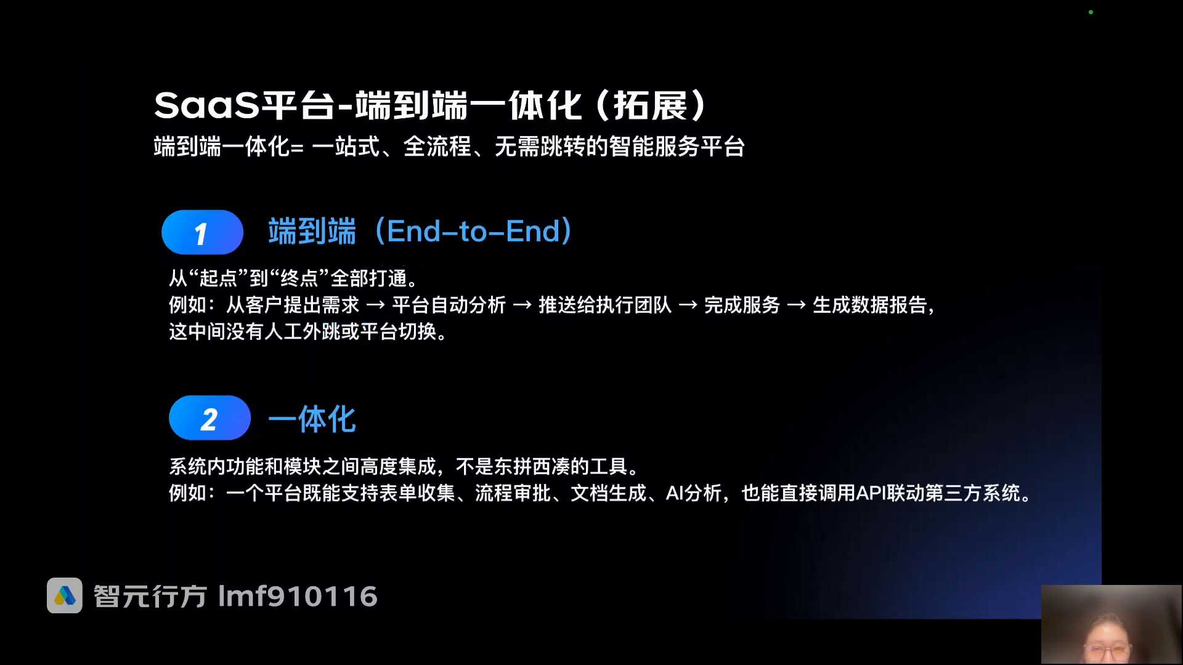
发言人
然后这边的话也跟大家做一个拓展。因为本身其实前面有有跟大家去看很多SaaS平台的一些产品架构。包括我们这次课程里面有好几个同学，但有不少同学有七八个同学，五六个同学吧，其实本身自己做的都是sas平台，我们经常讲一句话，我不知道大家有没有听过，就是讲sas平台端到端的一体化的系统，经常会讲端到端。

发言人
其实线下课我多多少少跟大家也带到过啥叫端到端？就是一端是一个端是啥？端到端就这个端是啥？然后这个端是啥？那端这里的端肯定是起点，这一端是肯定是终点。

发言人
那啥叫端到端？再举个例子，我们就讲这个。起点就是你的底层，你的技术，你的数据。另外一个端就是你的终点，就是你的最上上层用户。也就是什么意思呢？就是我今天做的这个sas平台，可以从底层的数据技术服务到中间的平台层的所有围绕着你的业务流程的所有的功能，到面向你所有类型的用户去提供不同的能力，这就叫做端到端的一体化。

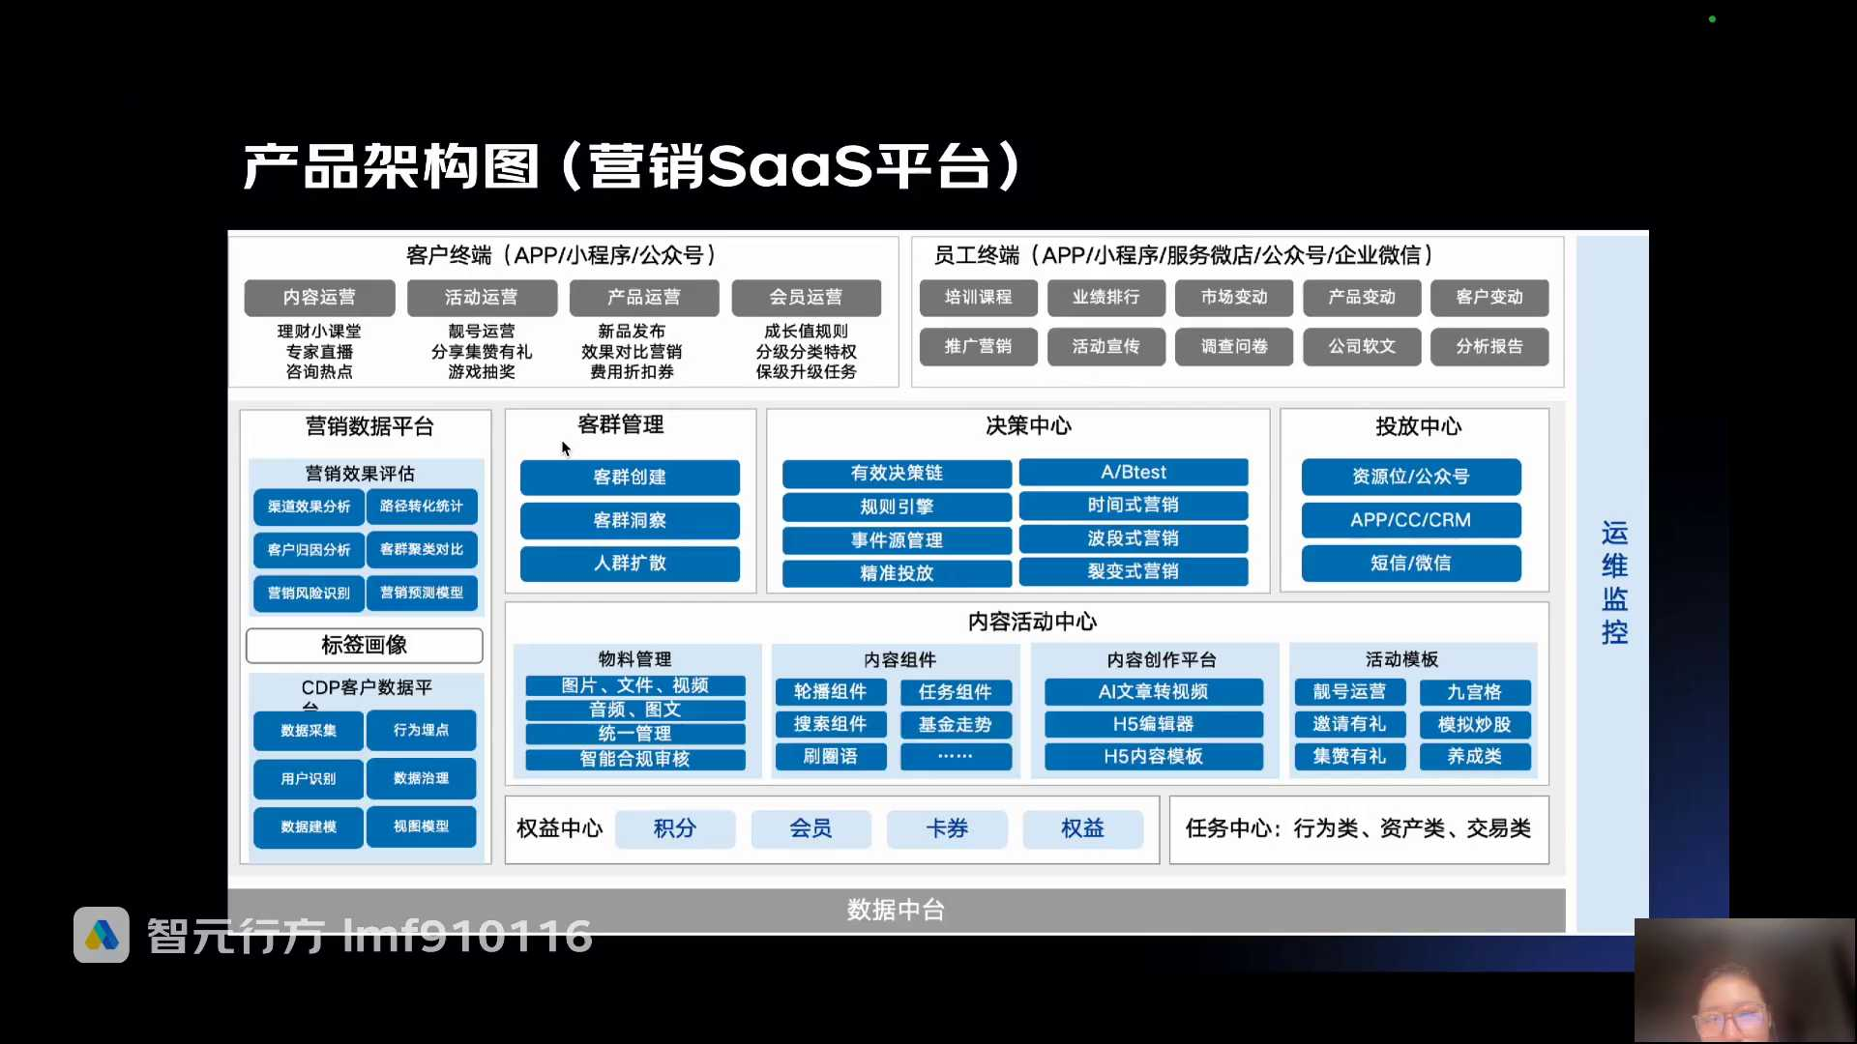
发言人
所以做下次平台的时候，大家在简历当中其实写项目的时候也可以去命中所谓的一个就在项目需求里面也可以写一下你的这个目前sas平台一个定义。比如说什么面向建筑行业，教育行业的一个端到端的，围绕什么流程的端到端的一个一体化的系统。好吧，这个是端到端刚刚讲的一体化，就是什么叫做一体化？就是你的功能和模块之间高度集成，不是东拼西凑的工具。

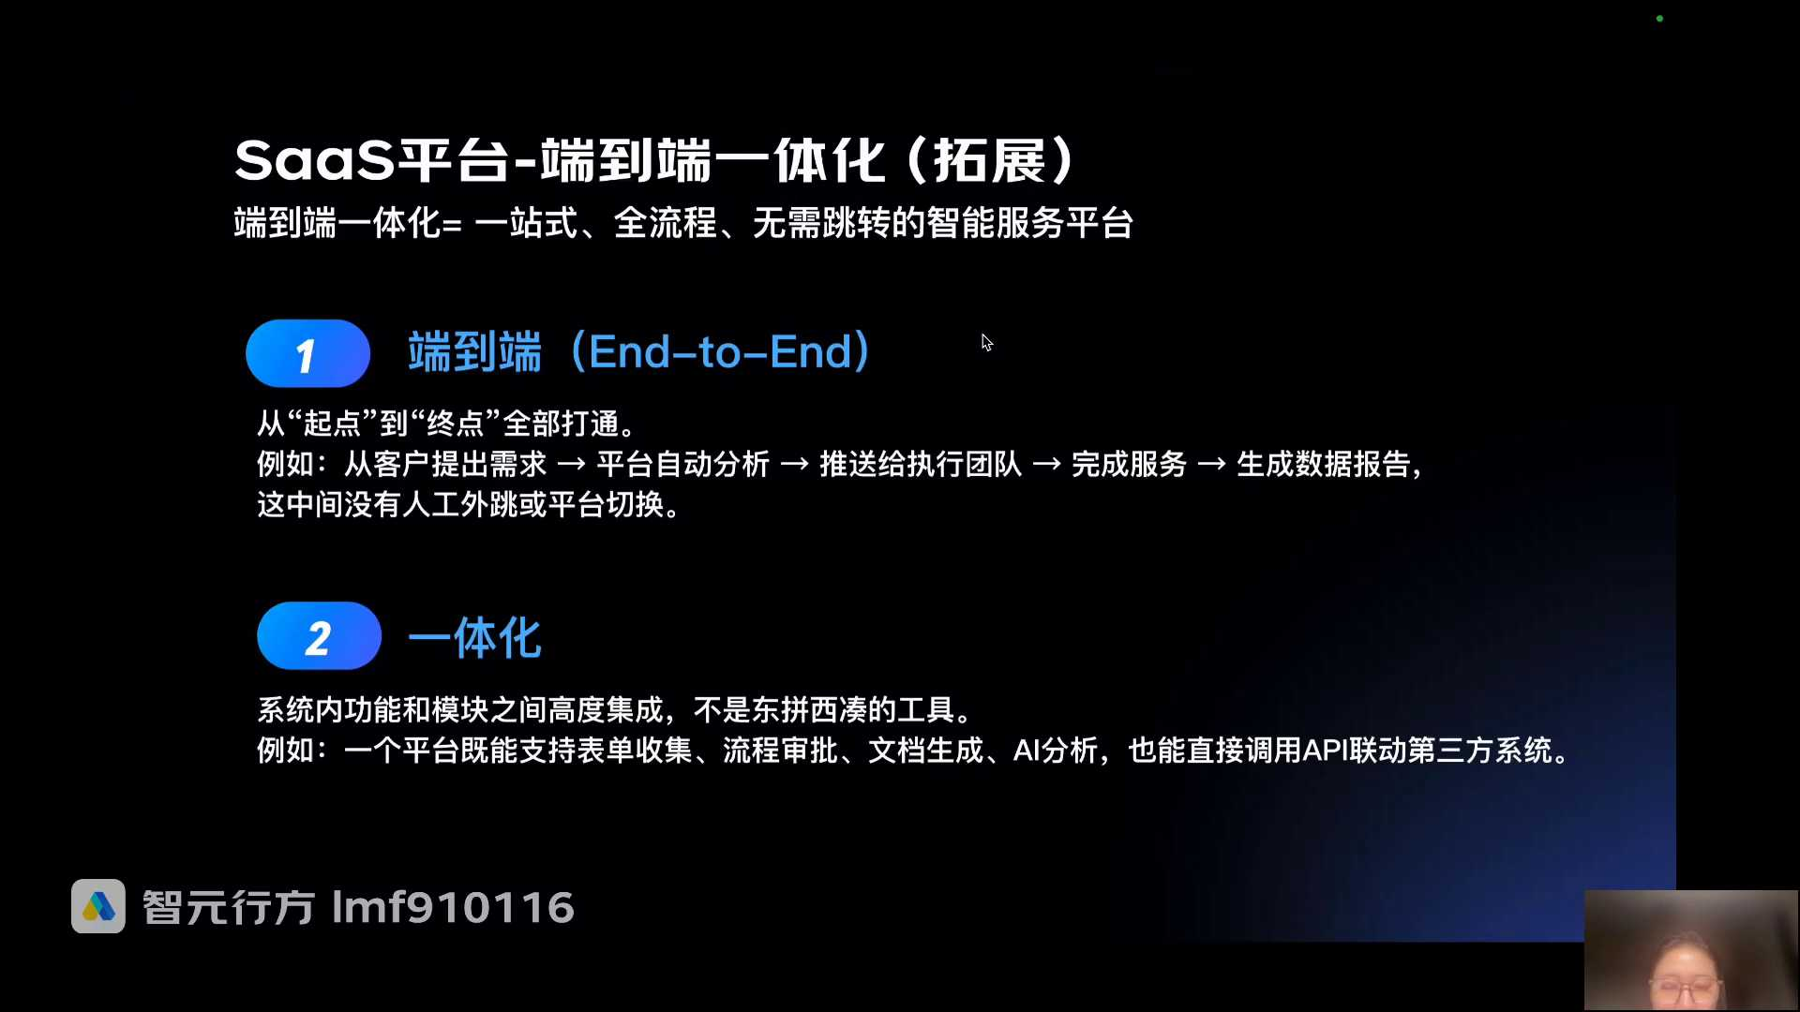
发言人
就比如说像这个教育里面，你会发现它的功能模块特别的完整。基本上围绕着从课程上课，然后到客户管理，再到学生管理、老师管理，还有家长的评价，各种各样的。就是不是所有的培训的流培训的场景和培训的流程全部都可以覆盖了。就跟我们现在用小鹅通一样，它基本上已经满足了我们上课所有的需求，对吧？我不需要围绕着我上课的需求，今天我这个功能用小鹅通，明天那个功能用小鹅通2，后天又来个功能用小鹅通3，我得在不同的系统当中去切换。小灵通相当于给我提供了一套完整的一个上课，然后这个作业批改的一个完整的一个系统，能够满足我所有的业务流程。那你看所以它的功能模块相当于集成在一个平台上面，去解决这个场景下的用户的所有的问题。那这个其实就叫做一体化。

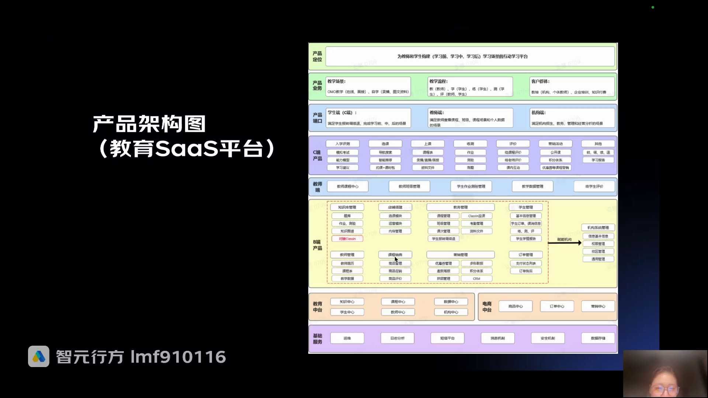
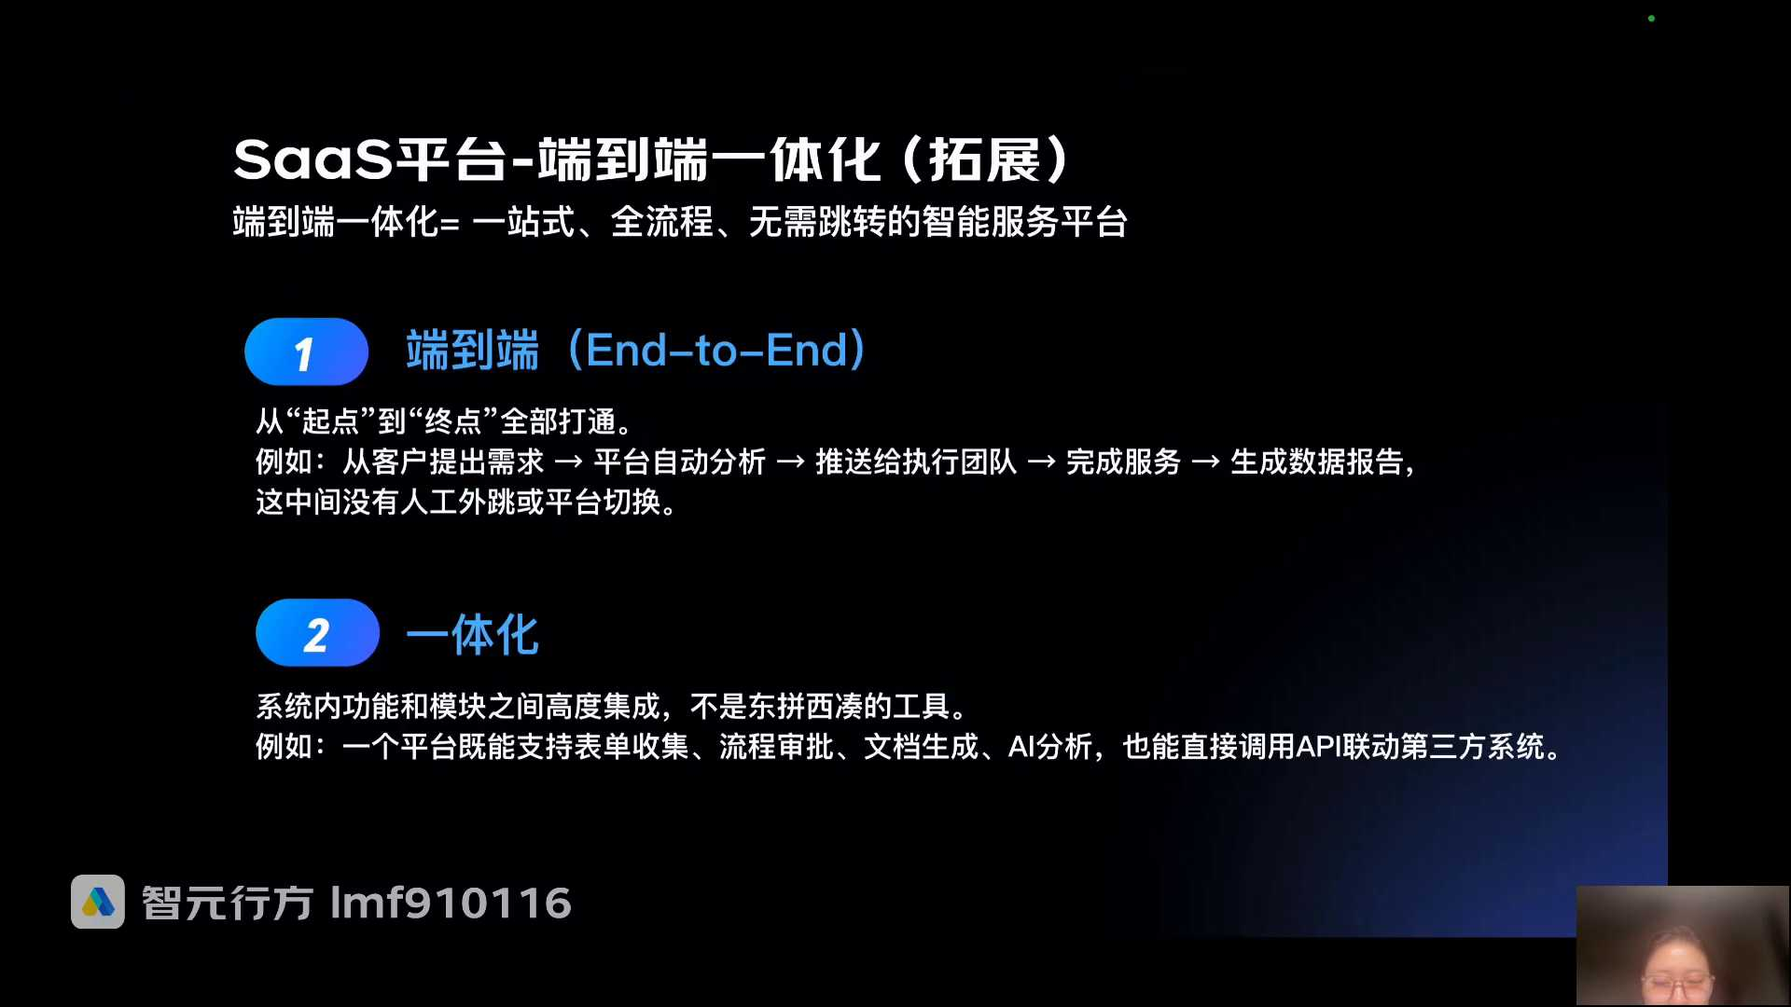
发言人
但是这件事情其实在海外来说比较的不一样，因为这点跟大家做拓展，就是SARS这个东西最早是从美国诞生出来的，国内大家使用B端系统或者软件的一个风格是，喜欢所有的东西都放在一个系统里面。就是我一个平台就能够实现所有的功能。所以你会发现sas平台，为什么有很多同学在做sas平台的客服的问答助手说这些客服找不到功能，不会使用功能，对吧？就是因为你的功能在一个平台上越堆越多越堆越多越堆越多，你堆的越多，你使用起来就越困难，对不对？所以中国人做软件就喜欢把所有的东西都堆在一个平台上去解决所有的问题。就会造成系统贼难用，或者说它的使用门槛和成本非常高。但是在美国就不是，可能你会发现很多的有一些公司，他就他提供的一些能力就只是在这个平台里面单点的能力，他很少去提供这种所谓的这么大的一套系统。

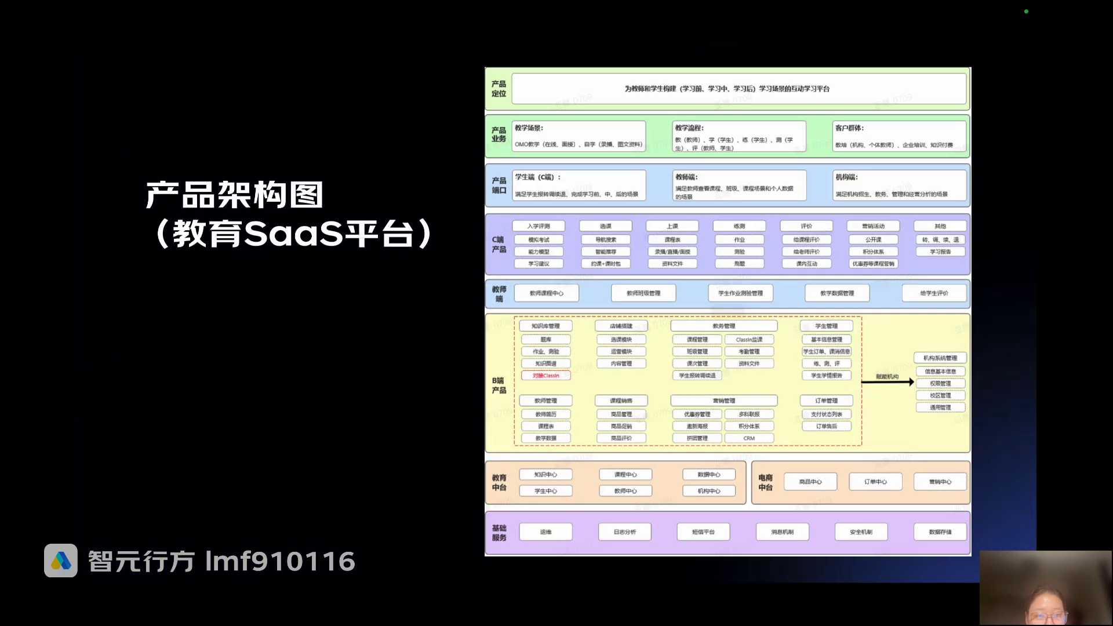
发言人
你看我就给大家举个例子，比如说之前跟大家讲那个hagen的那个数字人。人家数字人虽然是中国团队做的，但人家出海产品，人家就只提供数字人的服务，就把数字人这件事情做好极限。人家也不做什么营销，人家就做数字人的生成。人家sas平台一年每年的订阅的收入大概在几亿美金。

发言人
如果是中国互联网大厂怎么做，他绝对不会单独做一个数字人平台的。他一定会把数字人平台做到营销平台里面，去做一个大而全的系统。就是我的这个营销平台里面又有数字人的能力，又有我营销系统本身的能力，然后还有乱七八糟一些活动权益的能力。这个我要做一个大特别特别大的营销平台，然后这个数字人就只是我营销平台里面其中一个能力。这就是中国和海外非常哼不一样的点。可能应该没有同学不知道什么叫做SARS。

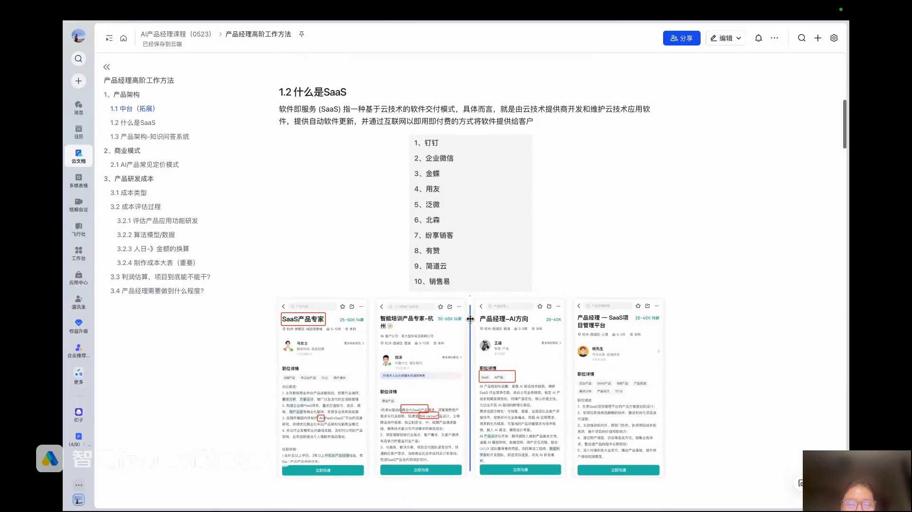
发言人
SaaS全称就是software as a service，就是它是基于云服务的那大家知道云服务厂商有哪些？国内亚洲最大的其实就是阿里云，对不对？你现在AI一火，阿里云又又火了一波，因为你有很多的云服务需要托管在这些云服务厂商上，对吧？那全中国最大的什么就亚马逊云是吧，这个大家能够知道吧。所以这种就是基于云技术的一种软件的交互模式。

发言人
所以你看SARS本身是一个B端产品的一个细分的领域，像我这边列举的这些公司，你看做办公协同的，做企业ERP的，你要像北森HR这种都是分享销各种CR有赞电商的SaaS平台，然后这个简道云和销售易都是做CIM的。所以你看这些公司本质上其实都是sas服务。然后在在那个在，所谓的一个产品经理，有一个专门的赛道就叫做SARS产品经理。所以你本身如果是我们这次有好几个同学是SARS做sas的产品，所以其实大家在搜索岗位的时候，也可以往SARS这个领域里面去看一看。

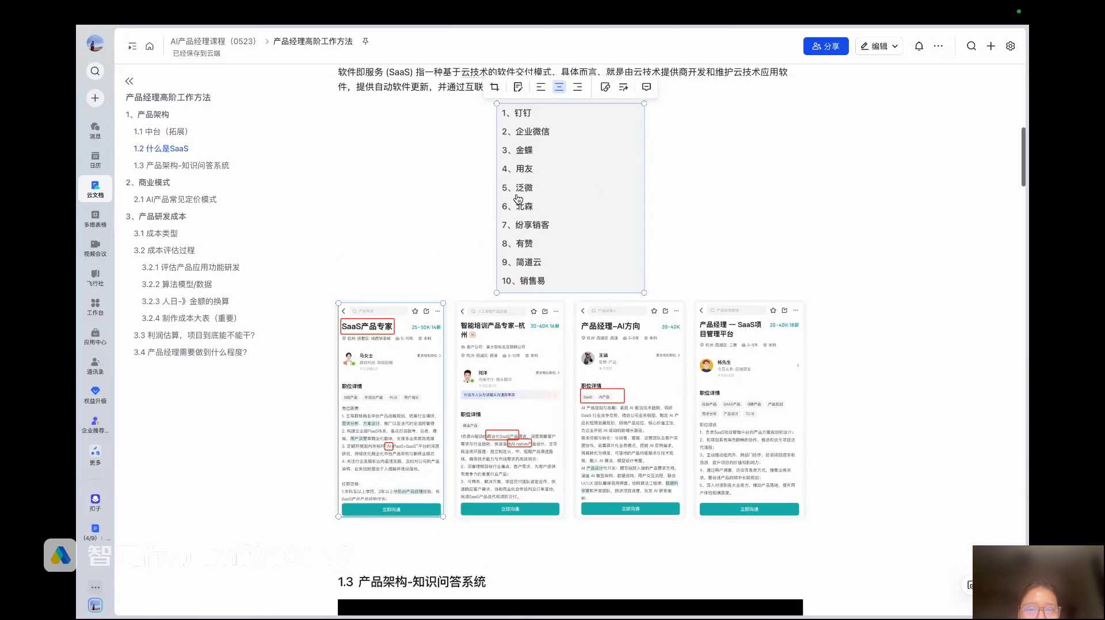
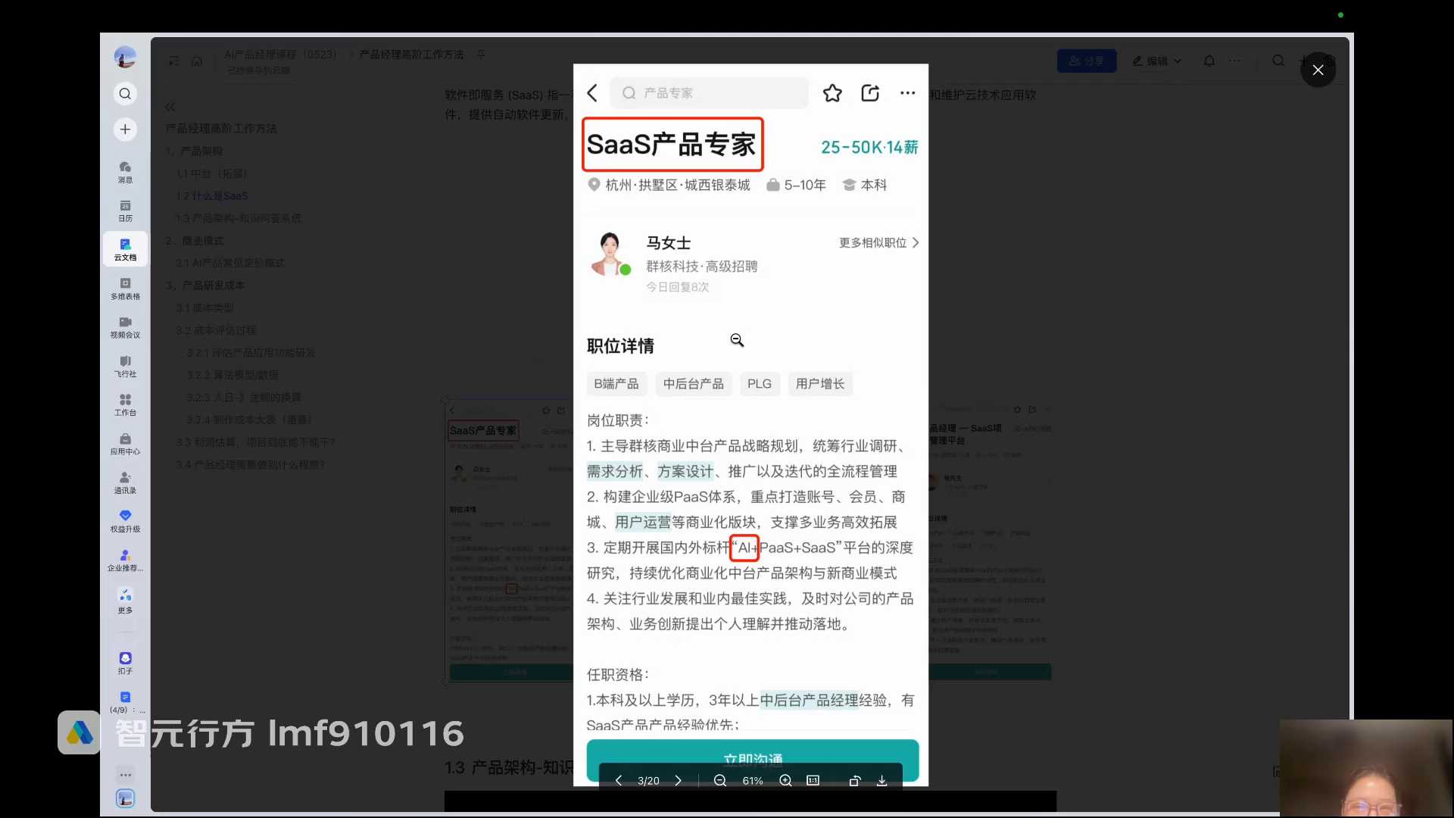
发言人
但你会发现你看你看SaaS产品专家或SARS产品经理，人家title不叫AI产品经理，人家关键词有AI所以这部分大家再去招聘的时候，不要特别死板。不要说我天天就去搜关键词，就是我一定要搜AI产品经理。不是很多很多的公司的岗位的产品经理名称，他不叫AI产品经理，他会把AI放在他的岗位职责里面去。如果你单独只搜AI产品经理的话，你会漏掉很多很多的岗位。

发言人
你看像这个你看也是，你看智能培训产品经理，你看这个落地AI native，但你说他是不是也是AI产品经理？他一样也是AI产品经理，对吧？但他只是title不这么叫而已。你看产品经理AI方向，他打了个标签，这不就有在吗？打了个标签又是SARS，人家这里又不叫SARS电商产品经理了，对吧？

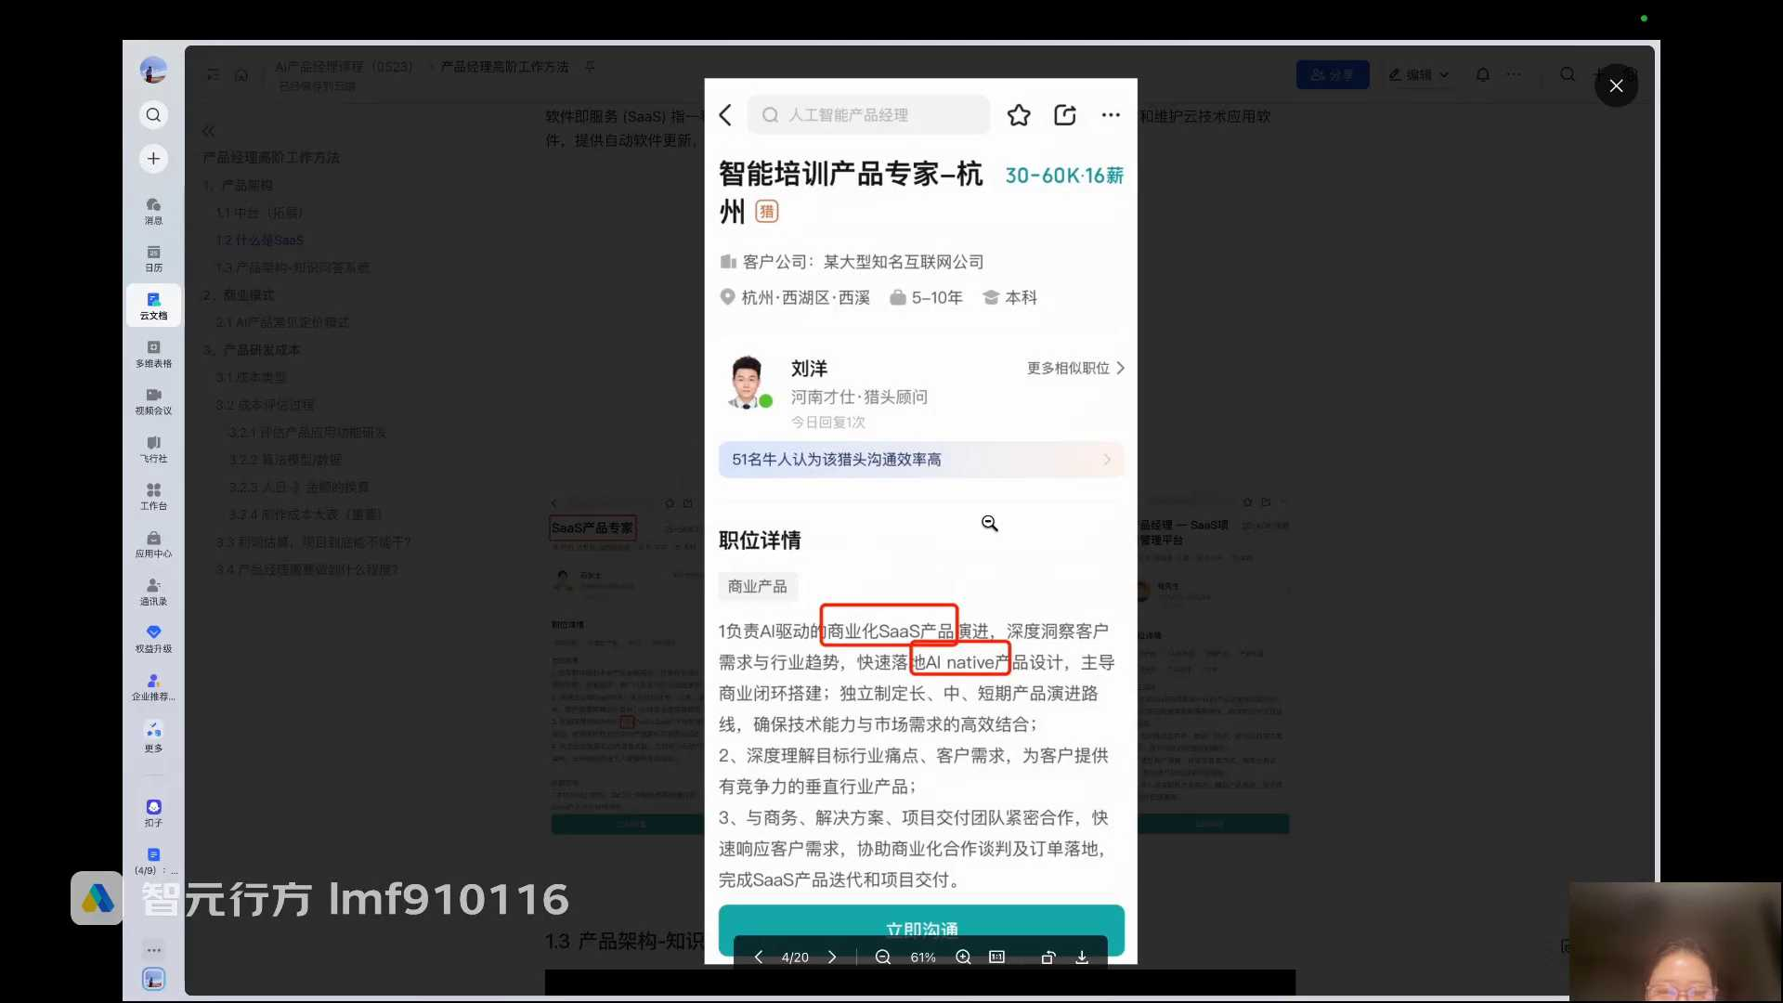
发言人
然后你再看这个产品经理SARS项目管理平台，这种其实大家都是可以去尝试的。因为但凡现在SARS你说不接入，你看但是他的岗位JD里面也没有任何和AI相关的对吧？你不要以为他是传统的产品经理，那个问题就是我们讲现在已经越来越没有传统的产品经理。还有一些同学跟我说，说古典产品经理，已经越来越没有所谓的传统产品经理和AI产品经理的边界了。也就是随着技术的发展，所有产品经理都必须转型，或者说自然而然的成为AI产品经理。

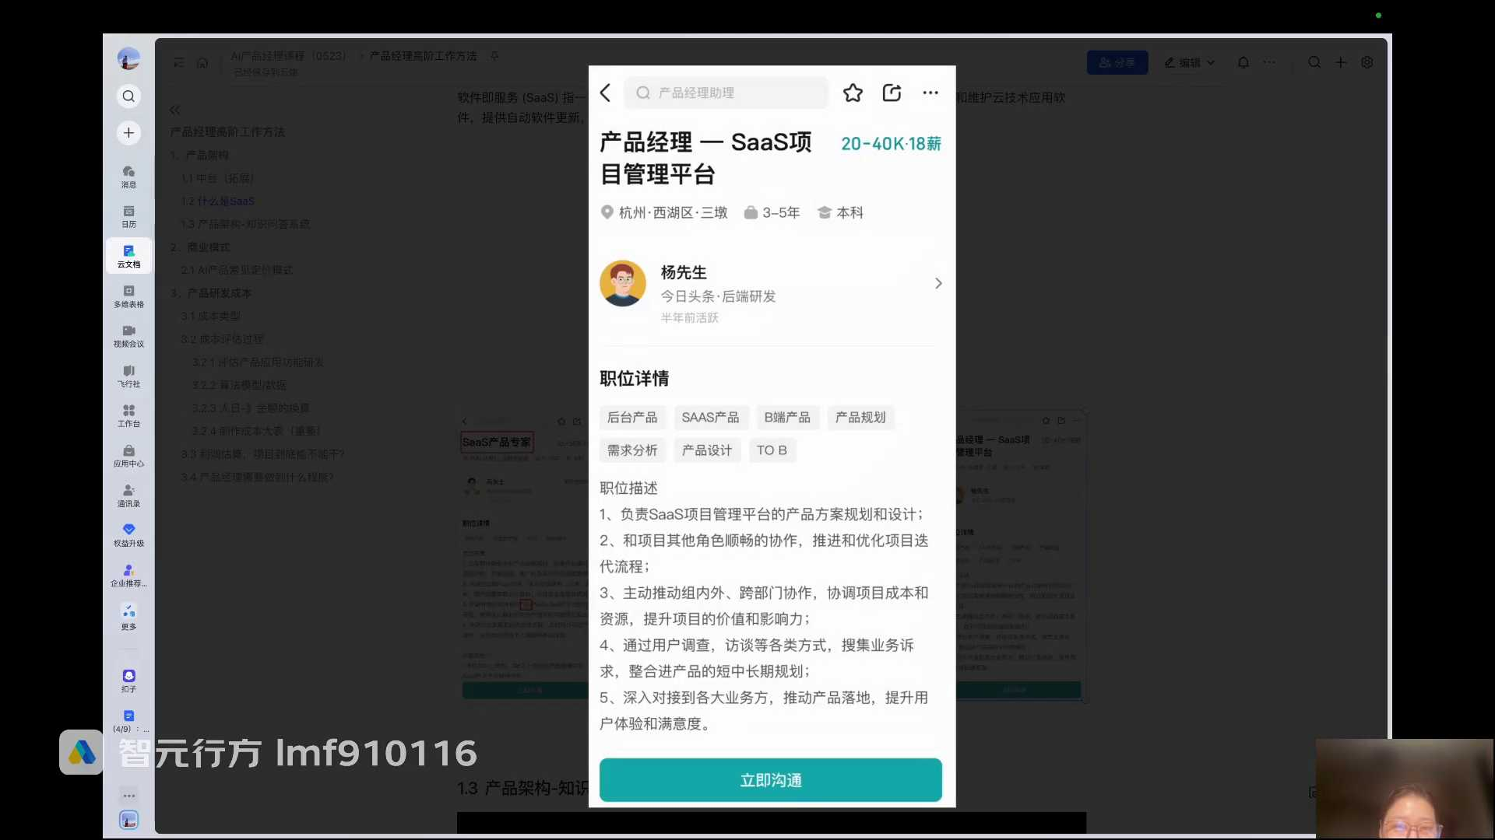
发言人
但凡是做sas的，现在做产品的，做B端的，你说我做一个产品不接入AI的能力，或者说我没有规划做做AI的能力，这件事情现在都已经不可能了。就但凡现在在做产品的公司，都想着是找一些场景去做AI的一些能力的接入。所以你说这种岗位大家能去投吗？大家一样去投。因为虽然这里面跟AI毛线关系都没有，对不对？但是他招人，他也是非常想去昭有AI经验的产品经理的那这个时候你投递这样的岗位，首先第一符合他本身内部的一些产品规划。他产品规划一定有做的，只是他没有体现在他的岗位JD上。第二点就是你会比因为投这个岗位的人有很多很多传统的产品经理，那你的简历就是会比传统我们讲所谓的传统的产品经理，或者说古典的产品经理，你的竞争优势更大好吧。

发言人
所以有的时候大家也不要那么死板说，我要转AI产品经理，然后这个岗位跟AI产品经理没关系。这个我是不是不合适什么的？没有的，大家理解没有？其实已经没有什么所谓的AI产品了，所有的产品经理都需要去进阶，成为一个所谓的AI产品经理。好吧？

发言人
这个拓展跟大家带一带，也跟大家讲一讲投递一个投递岗位的一个原则。然后我们再回来。所以刚刚给大家看了一个北森，它是一个sas的HR的SARS行业，HR行业的一个sas平台对吧？所以你看北森，你看他自己从围绕着这种HR的场景，从应聘测评、员工入职到人事、到考勤、到薪酬、到绩效、到盘点升职、到学习，到员工离职的完整的全生命周期。也就是北森一个sas平台就把把它搞定了，对不对？所以这就叫做端到端一体化，一站式全流程无需跳转的一个智能服务平台。

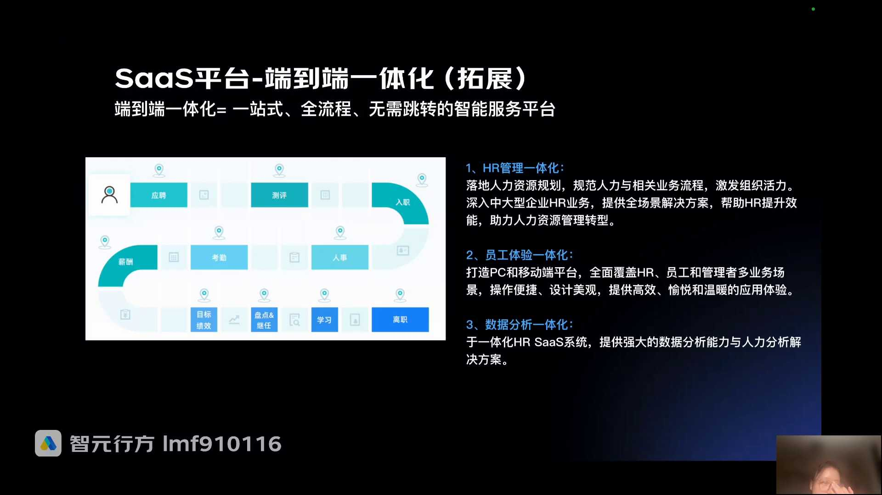
发言人
中国人就最喜欢干这样的事情，而美国人SARS的船就是起初的鼻祖美国人。他就是测评可能就有很多很多的测评的公司。然后管考勤的就有很多很多考勤公司，管人事的就很多很多人事的公司。很少说有一个公司把所有的事情都做了，做一个大而全的评台，反正国内就是这样。这就叫做sas的端到端的一体化。做sas的产品经理要能够去理解这个事情，这个作为一个拓展，大家了解就行了。

发言人
那我们来看看，如果是AI产品，会发现其实没什么差别。首先我们来看一下agent平台是一样，你看这个图好花哨对吧？其实它的逻辑大家不需要去纠结里面细节，你就看大体的框框的部分还是一样从下往上看，对吧？你看下面是啥？下面不就是一堆什么一堆外部的来源。你看这边你看到API了吗？不就相当于通过API接入，接入文件，接入各种各样的MES，就是一个系统接入HR的系统，接入OA办公协同系统，接入ERP企业的核心系统文件上传上来，对吧？这不就是第三方的系统接入。

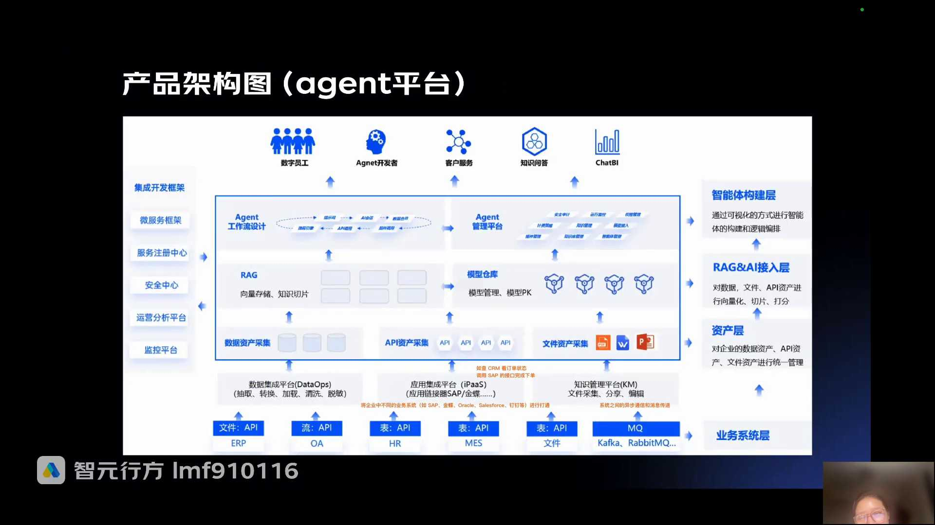
发言人
那你看第三方系统接入，它又放在底下了，它又不放在右边了，接入上来以后，这中间不就是A证的平台层。那A证平台层里面，大家知道A证吧？A证平台层里面，首先我有闻到文档进来，我要做文档问答，我肯定有rag对吧？我还要去对接第三方的系统，我要把系统拿过来，我说要采数据对不对？然后你有reg了，你看你有向量存储知识切片了以后，你自己还有模型层，对不对？你做AI肯定有模型层。然后在这个之上，你做A证的有各种各样的工作流，然后你同时还对于A证的有一个管理的能力。这是中间那个平台层对不对？那是你上层这些东西，你看他又把端和业务场景揉在了一起，对不对？

发言人
像知识问答、客户服务拆BI就是做业务场景，那agent开发者这个叫做角色对吧？数字员工又是一种产品的形态。反这乱七八糟揉在一起也没有一个统一的标准。然后这边就是他本身技术接入部分，产品经理也不需要特别关注。然后这边反正你看就是业从业务系统接入，形成企业的数据资产，进入数据之上，有一个rag和AI的能力层。Rag AI的话就是你的那些比如说小模型、大模型、OCR的能力，对不对？然后上基于这些能力之上，再去构建你的智能体，服务于这些场景。所以大家理解到这个程度就可以了。

发言人
你会发现这张图反正画的也不咋地，乱七八糟的对吧？你再看一个这个就更乱七八糟了。你看他又把这个第三方的系统放在了右边，对吧？比较常规e cm就是企业的那个enterprise content management，就是企业的内容管理平台，企业内容管理系统。大家你就把它理解成，比如说飞书呗。比如说你说飞书的员工，他的内部的内容管理平台不就是飞书。

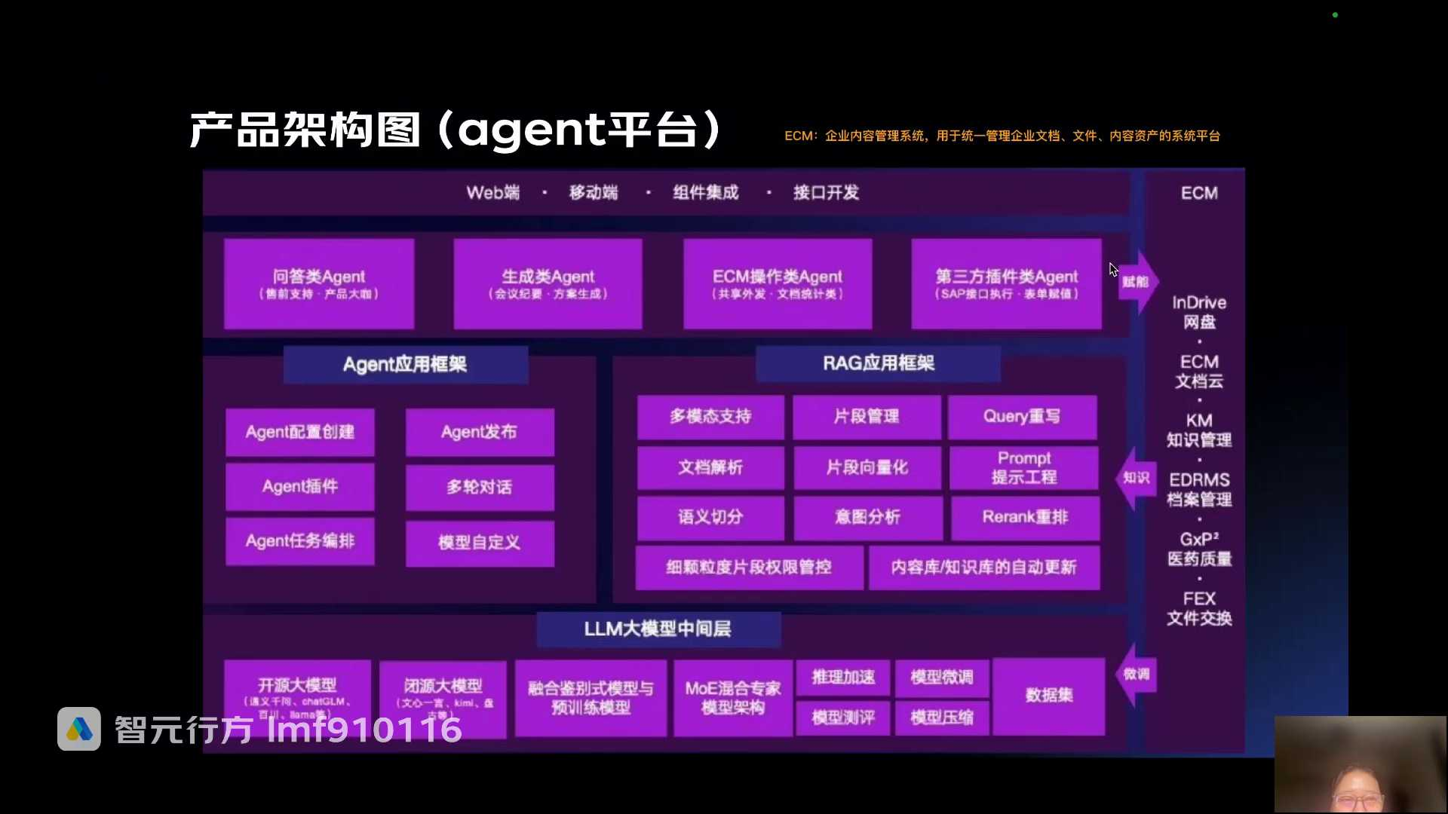
发言人
底下大模型层对吧？中间这里是agent平台层的能力，这是rag本身的能力。你看他rag里面写的比较粗，他就把所有的东西都搞成这种功能模块的东西。但你看这些东西是不是我们都讲过，然后上面各种各样场景的agent？问答的agent，生成的agent，然后还有什么操作类的agent，然后上面A端、web端、移动端？

发言人
还有API的开发，API的接口对外输出。所以你看这个东西，画的其实比前面这个要更清楚。这个就比较标准的一个架构，但它其实也挺粗的。

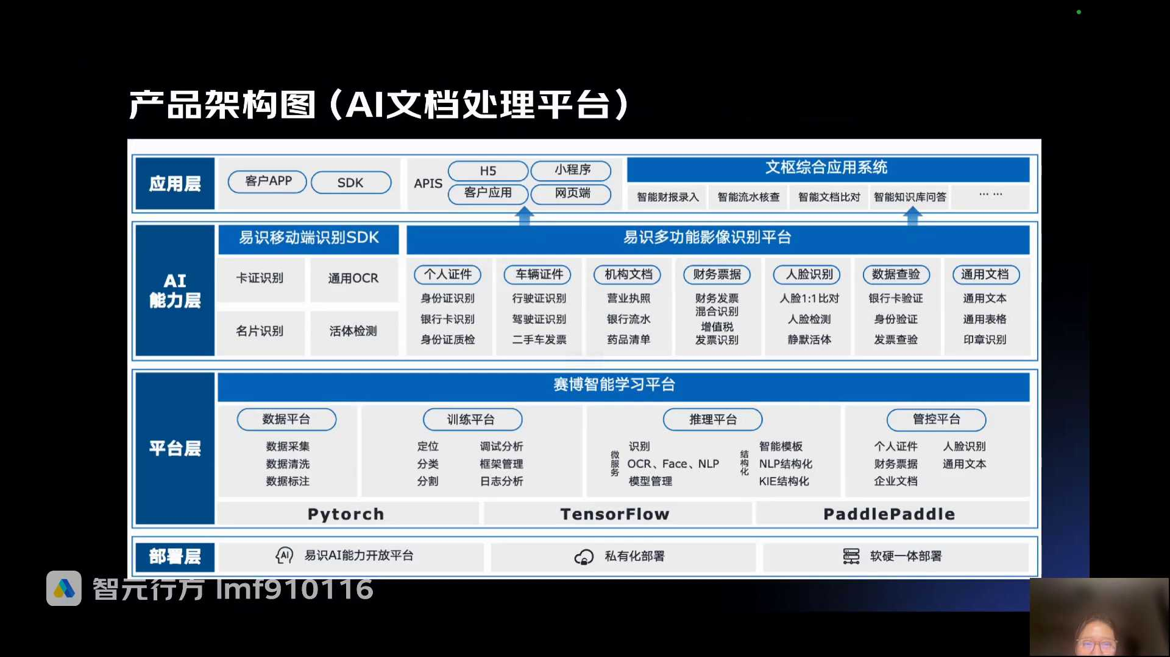
发言人
再看一个文档处理平台AI对于非结构化文档的处理平台，你看它底下什么，这底下运维的部署，中间平台层的能力。这平台层里面有数据平台、训练平台、推理平台，这是推理，有OCR什么NLP什么的管理平台。然后AI的能力层，因为它是做文档的处理，所以我对于各种各样文档的一个处理的一个细节逻辑文档的类型。业务场景对不对？然后上面应用层，这里是端，这也是端，然后这又是业务场景应用，是不是看上去画的也是乱七八糟的，没有统一的规范。但是你会发现这个逻辑大体来说，底下部署平台AI能力应用层这个逻辑关系是对的。然后里面你能够去理解它都是一个功能点，或者说一个应用场景的描述就可以了。

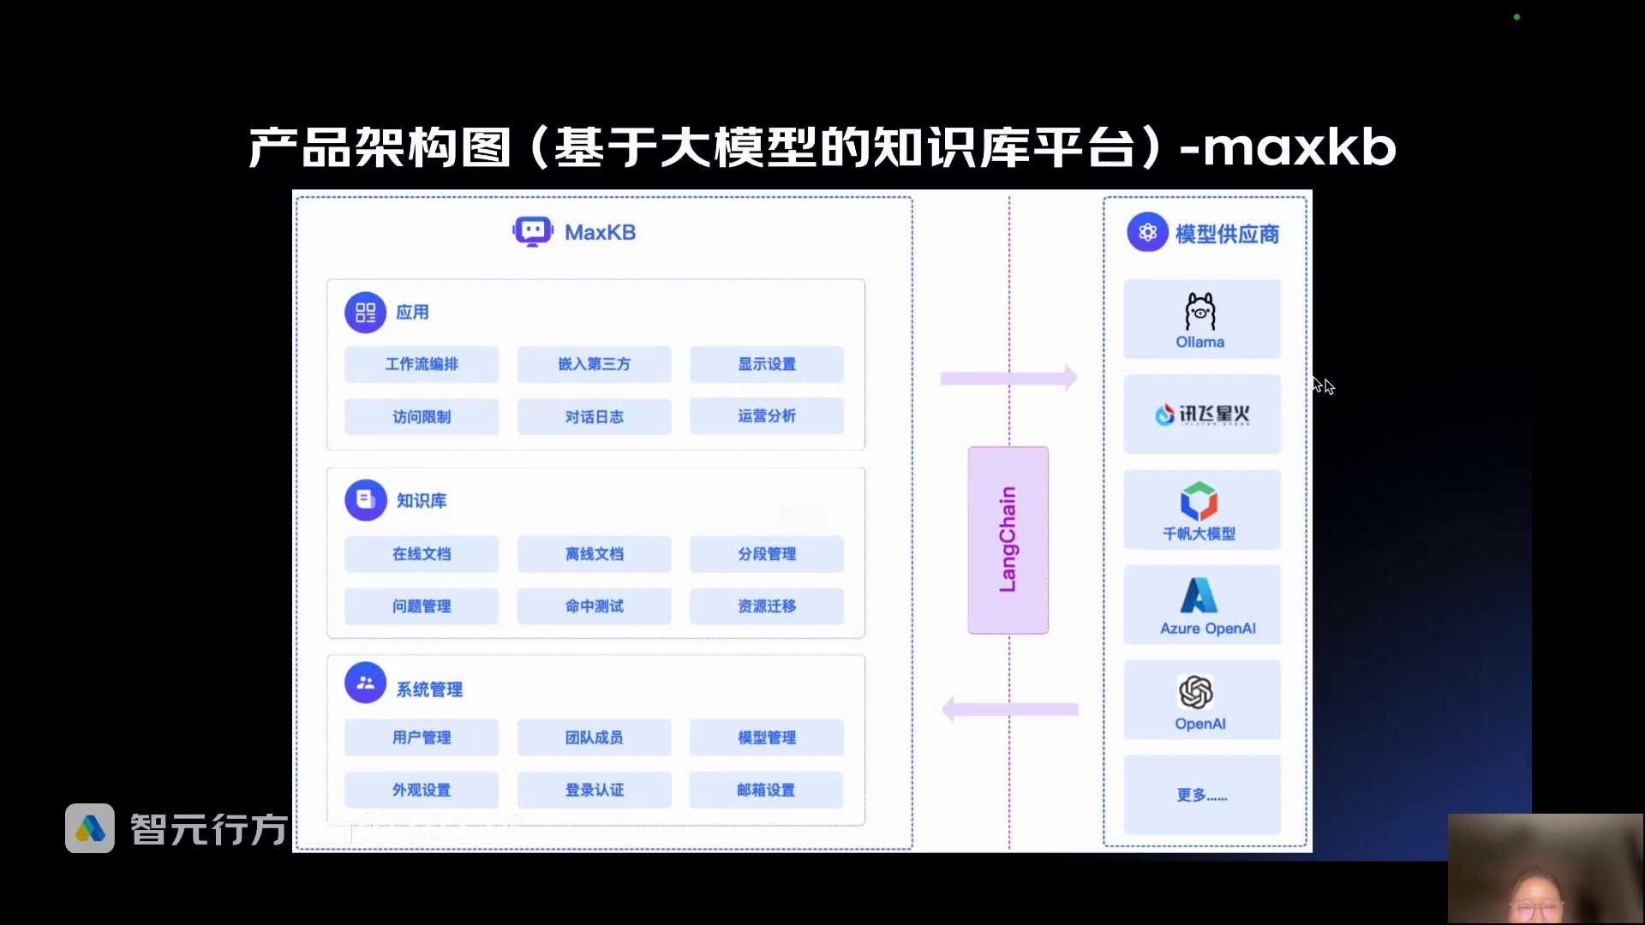
发言人
再看看一个，我不知道大家有没有去看啊，经常说的max KB是一个第三方的知识库的商第三方的商业的知识库的系统。那你看他画的就更简单了。这边你作为一个第三这这家公司本质上又不是一家AI公司，对吧？但是他所有的大模型能力，就需要去将这些大模型的能力集成进来，集成到它的这个知识库平台上来。它的支付平台干嘛？这底下系统管理统管理跟AI没什么关系，对吧？但凡做B端都有这些用户权限登录，对不对？这边还有个大模型的管理，这个东西接入过来去进行管理。

发言人
作为一个底层的能力建设，中间不就是你知识库。知识库不就是围绕着你的知识库场景，从文档的上传？文档的分块，文档的解析，embedding模型向量，然后存到向量数据库对不对？

发言人
然后基于这个知识库平台上面，他的这个max KB提供基于知识库上面的一个agent的一个流程编排。大家这个工作流的编排就理解为就扣子，对吧？然后还有一些什么对话的日志，运营的分析报表等等。所以你看这个东西是不是就很简单，好像感觉这个产品也没什么特色和亮点对吧？所以邮费那你看相对于前面来说，就感觉这个张架构图是不是看上去好像挺简单，没什么东西对吧？但实际上他的逻辑其实也表达的其实挺清楚了，这种也是可以的，只是说他没有那么详细。

发言人
那你再看一个另外一个知识库平台，大家都做知识库平台，你看这个是不是有很详细。必胜也是一个开源的一个知识库平台，也是比较大的模型层、数据层、中间能力层。中间能力层里面有agent的各种各样的工具，吧？Agent的记忆这里是什么？这里是不是rag对不对？然后围绕agent有workflow的编排，还有多智能体这玩意儿这中间不就是扣子，对不对？

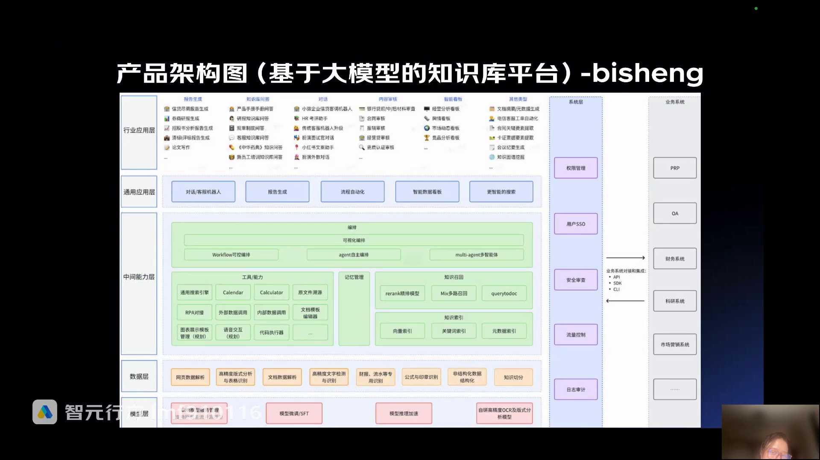
发言人
绿色部分实际上就是扣子或define，然后这里又是应用场景，对不对？做报告生成，做智能数据查询，做搜索，这是应用场景。然后什么这上面就是具体的应用场景，报告生成里面有哪些报告，知识库问答里面能问哪些问答，对吧？这个东西就是非常详细的业务场景。

发言人
然后他把第三方的业务系统的集成也放在了右边，把这些能力对接进来。因为我通过API或者各种方式去做一些对接和集成，对吧？这个相当于大家都做支付平台，你会发现这个架构要比这个架构详细的多。但实际上这两家做的功能是一模一样的。

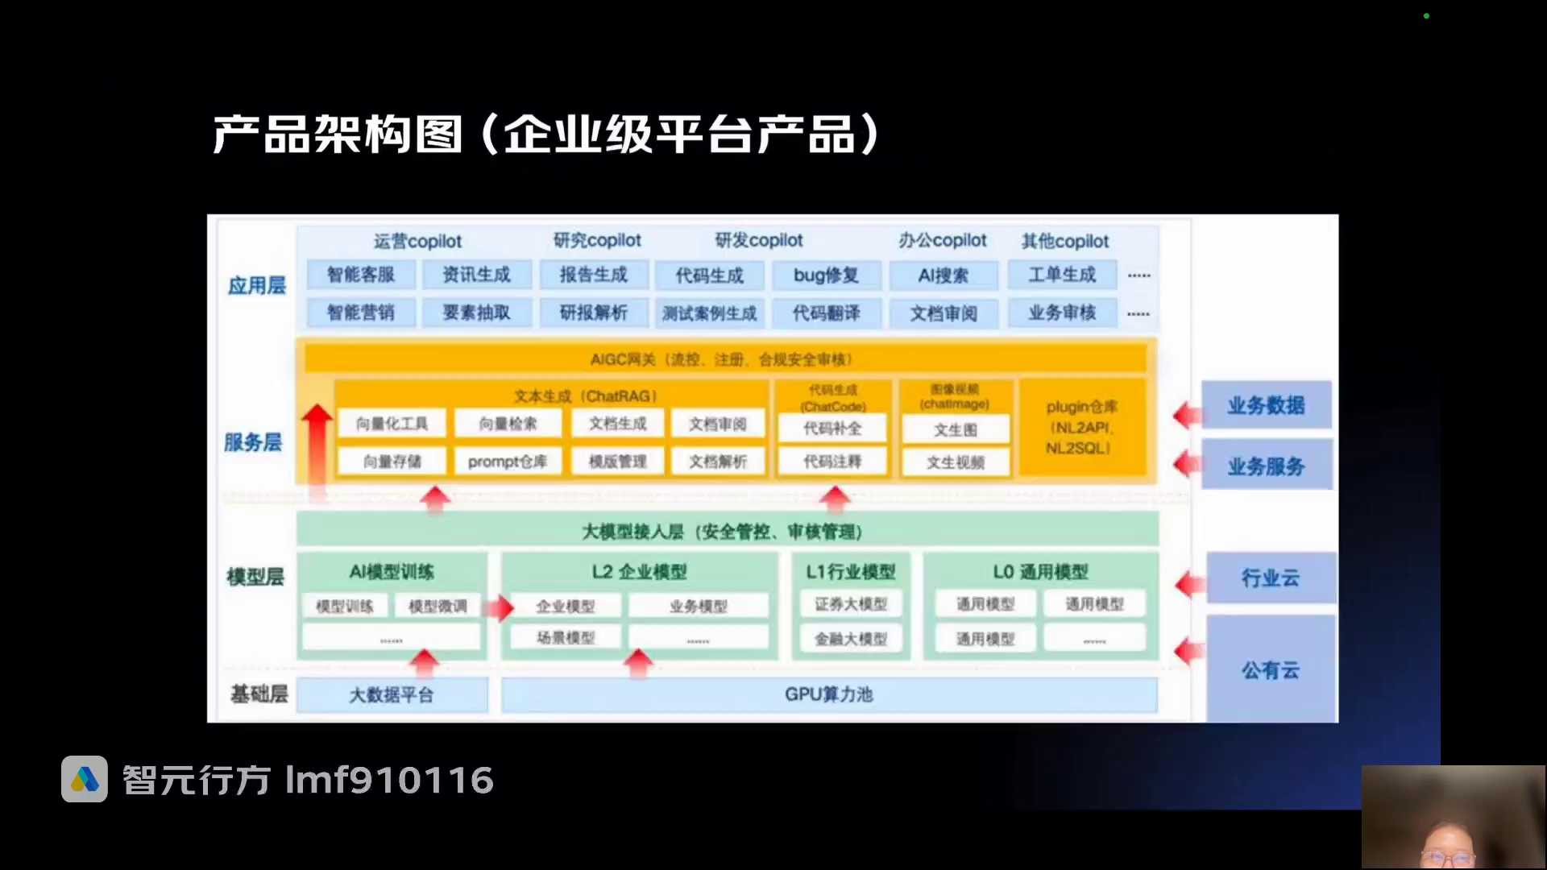
发言人
然后再看一个，你看这个是啥？这好像也是一个哼也是一个啥，也是一个智能体平台。基础层你看数据层对吧？这个GPU算力就是模型的底层的那个我们讲最后一层数据算力算法，这是数据，这是算力上面是不是模型层，它模型层它又详细了点，它模型层什么有通用的大模型，还有行业的大模型，还有企业大模型。然后这边还要做模型的预训练和模型的微调，对吧？反正这边就是模型层，模型层之上就服务层，服务层就是啥？服务层就是一些基础的AI能力，大家把它理解成就是AI能力层。你看这些都是通用的一些AI能力，比如说向量检索、向量存储对吧？

发言人
代码补全、纹身、图纹身视频，这些都是基础的AI能力。然后在这个AI能力和模型以及数据的基础之上，围绕着各种各样的业务场景去构建了不同的可拍了大家就把它理解成智能体就好了。然后这边也很简单，把业务数据对接进来，是不是好像跟前面写的套路也不太一样，对吧？同样都是做智能体平台。

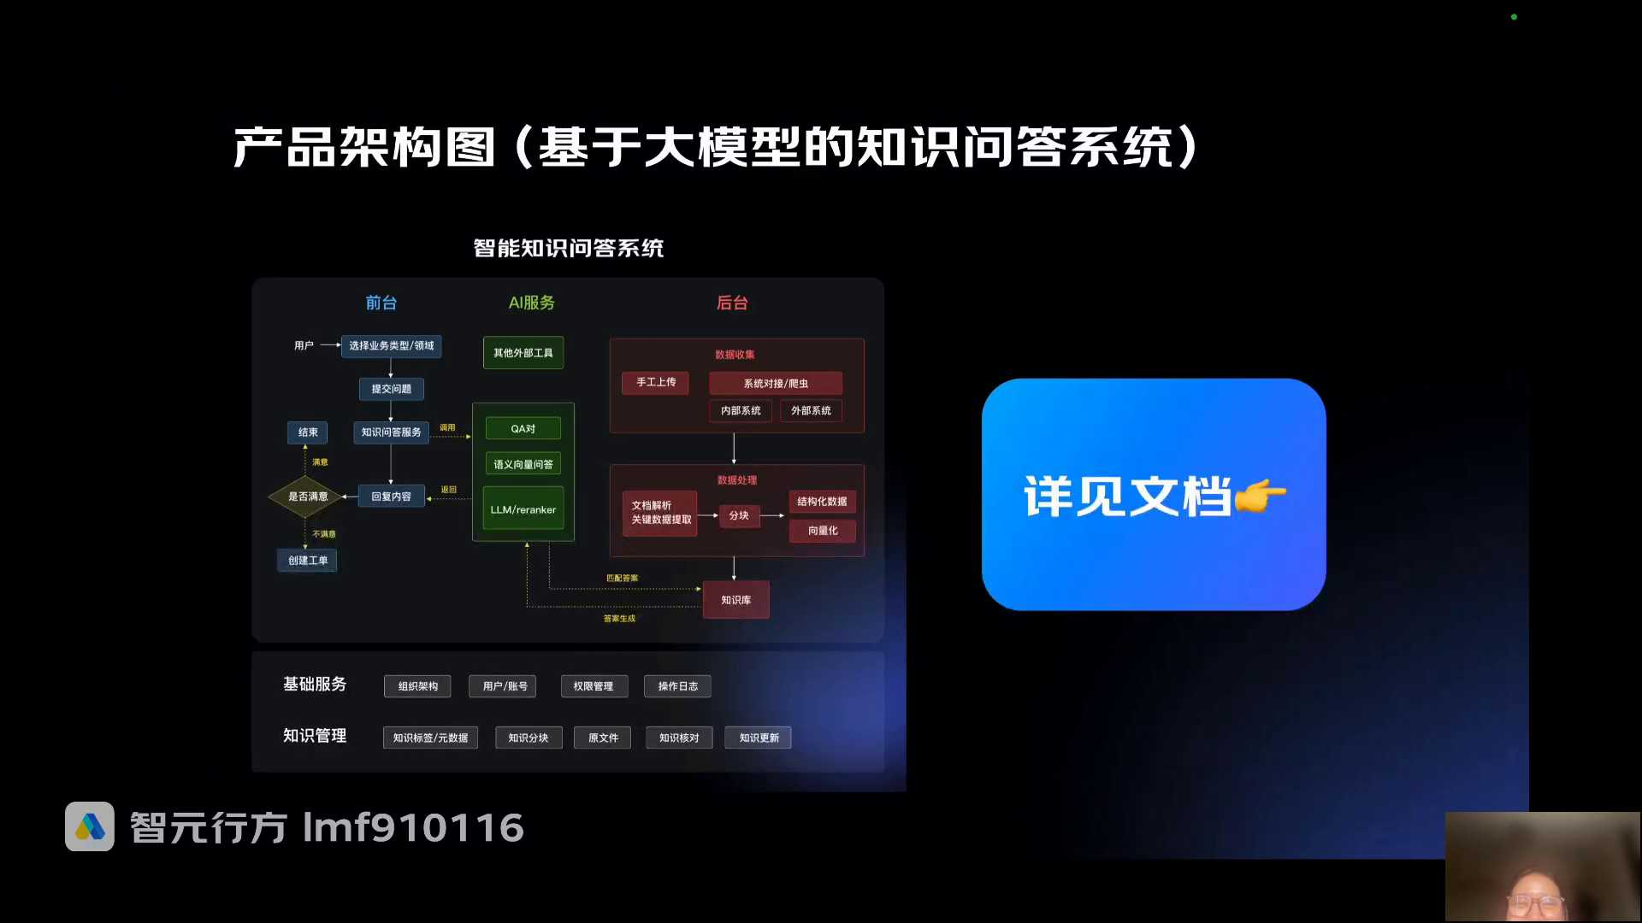
发言人
然后再看一下，如果你今天做的是一个知识问答系统，对吧？我们绝大部分同学做的都是问答系统，你会发现我们放看大图。你会发现这张图怎么感觉跟我们画的也不一样？好奇怪。

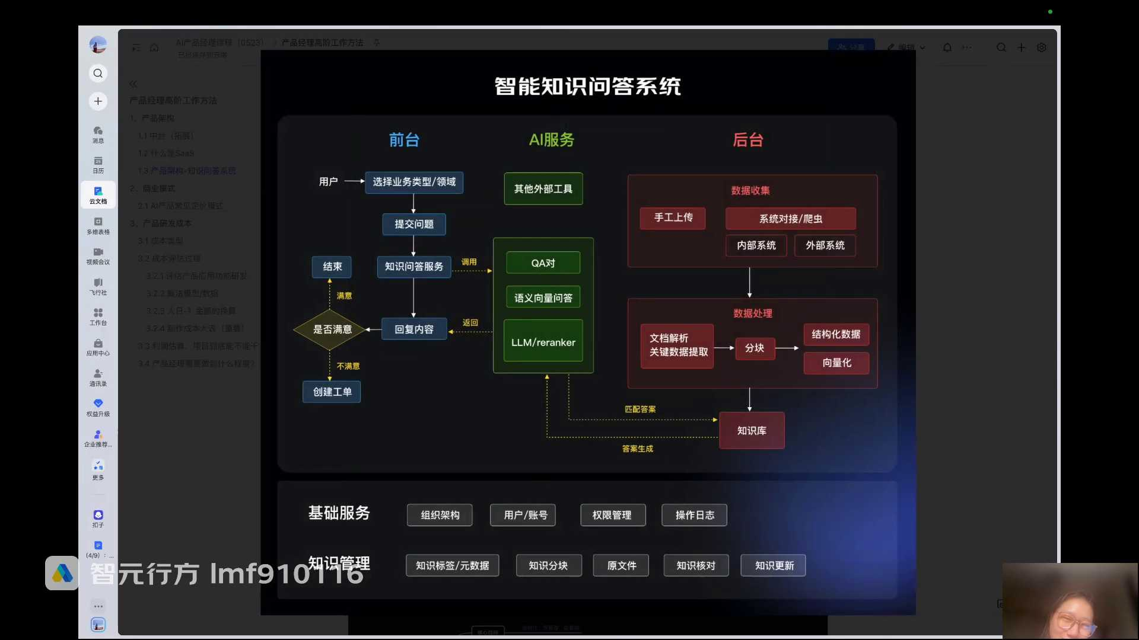
发言人
你看从下往上看，它有三层？最底下是做知识的管理，对吧？知识库，然后还有基础的服务，就组织架构。你做B端就有组织架构用户的权限，对吗？然后下面就是你对面向应用层的，你做知识问答的那个产品，或者说知识问答的应用，对不对？然后他竟然在产品架构里面去柔和业务流程，是不是也觉得挺奇怪？但只要你能表达清楚就可以了。

发言人
你看他的业务流程，这不就是前台，不就用户，然后AI服务，然后这边是后台，后台什么不就是知识库维护。你看这手工上传系统对接爬虫内部，然后你的数据来源于内部系统和外部系统，这是不是你的数据的来源，来源于以后上传到你的知识库平台干嘛？做文档的解析，做关键数据的提取，然后做文档的分块，对吧？分块形成向量化。你做关键数据提取要形成结构化数据，然后入到知识库里，对不对？然后你用户在提交问题的时候过来干嘛？不就是去知识库里面找答案吗？然后答案生成以后再返回给用户，用户满意度不满满意度结束不满意创建工单或者说直接转人工客服，对不对？

发言人
这就是一个比较简单一个流程。所以你会发现这张架构图里怎么又把业务流程融合进来了。所以它没有统一的规范，你怎么画都是对的。

发言人
这张图不带大家看了，刚刚看过。所以大家想一想共性有什么？如果是你涉及到一个AI能力的一个引入的话，你的整个的产品大概跑不了这六层，还是一样自下而上。底下数据资产系统与运维？这是技术层，你肯定会有模型层，对不对？大模型小模型，OCR的能力，文档解析的能力，the rank的模型，embedding的模型，这叫模型层对不对？

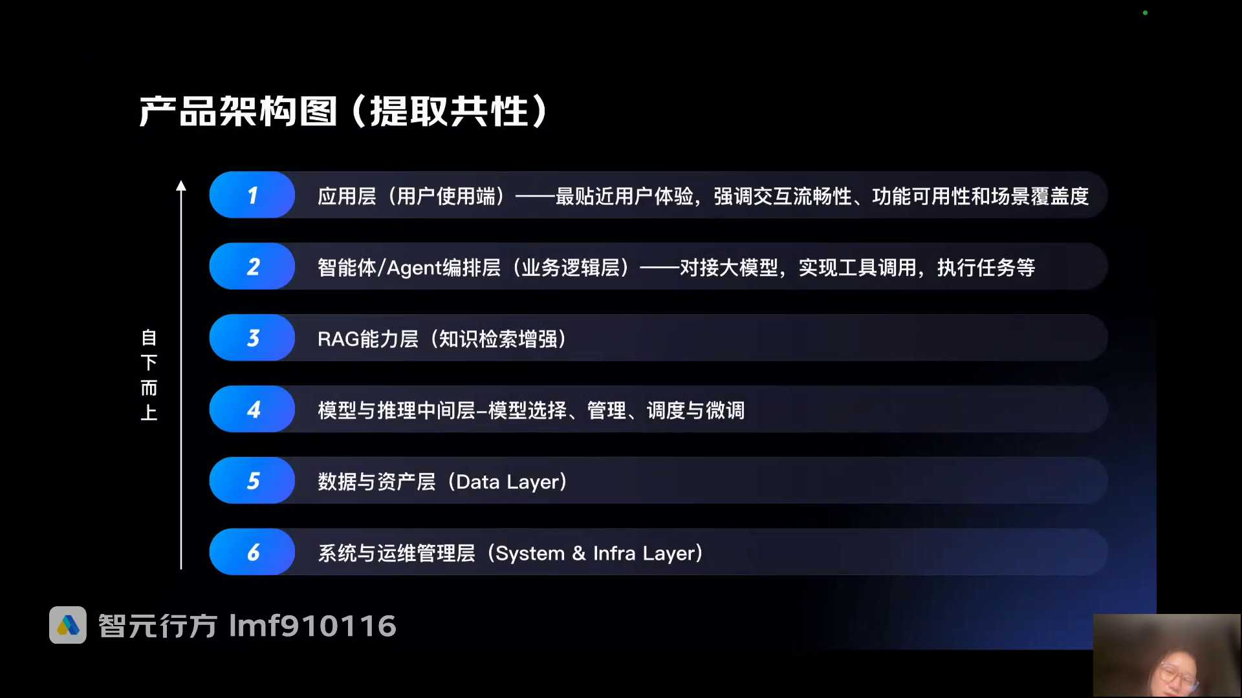
发言人
基于模型之上，你的rank的知识检索增强，你做知识问答总要依赖于rag？在reg之上你做agent我们经常讲agent里面你要依赖大模型来给你做调度，做任务的规划和拆解，对不对？然后你agent执行的时候还涉及到内部的领域知识，你还会用到reg？我们经常说就是之前跟大家去讲agent的时候，就是什么agent LLM再加rag再加agent的整体协同的架构，大家应该还能回忆起来。

发言人
然后智能体上面不就是应用层和端。应用层就是你的应用场景，端就是你的用户名，用哪个端口去发起业务查询业务，这个大家应该好理解。所以大家只需要去从所谓的这些前面的例子里面去发现一些自己项目当中能够用到的例子的。同时按照这种方法论，你自下而上去套，没有说说一定说做的是对的，或者说一定说做的是错的。只要你能够去把它讲明白，讲通都是合理的。这些就不讲了。

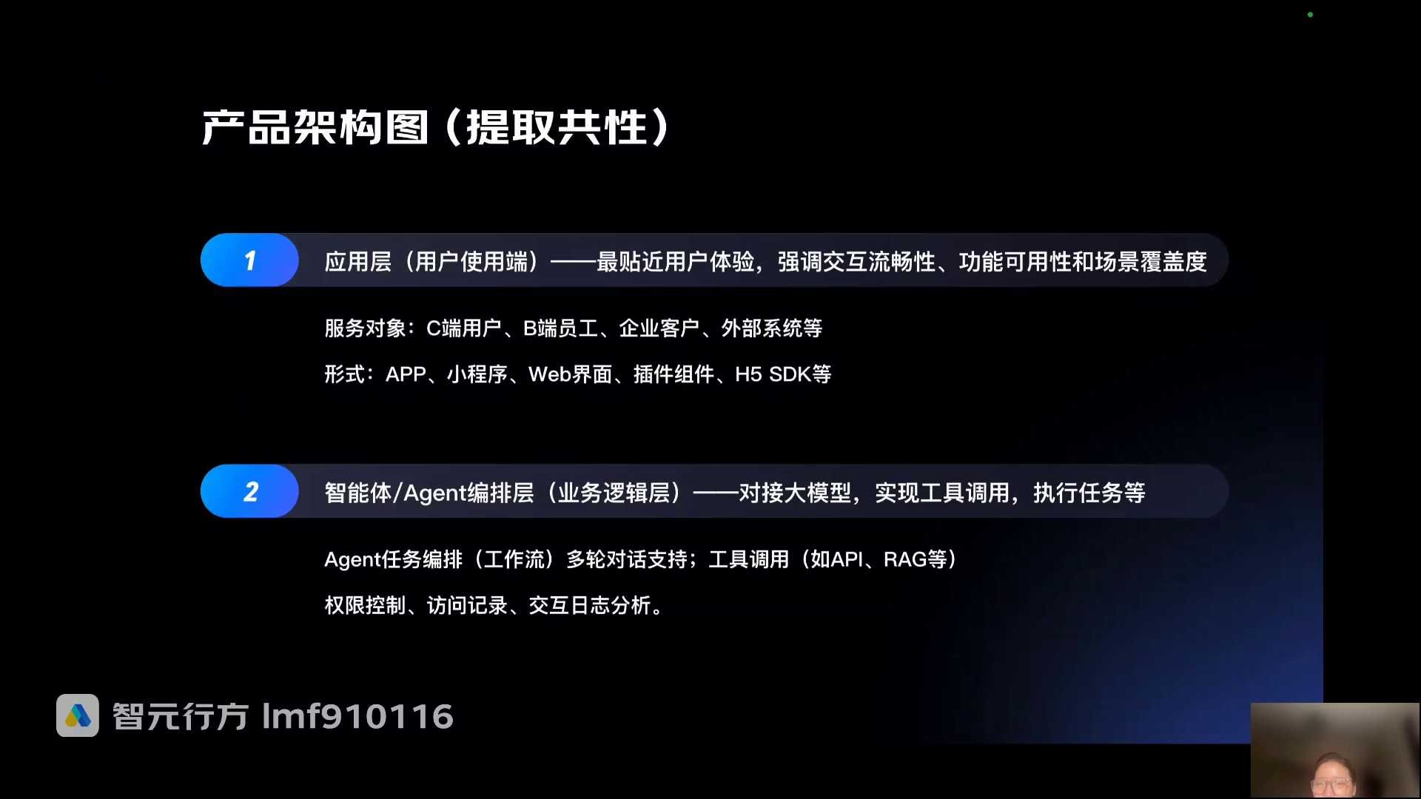
发言人
其实刚刚讲过了应用层，对象和端智能体，智能体不就是实现工具调用，然后任务的编排对不对？还有reg本身就不讲了。然后模型层是你多模型的接入，你涉及到一些模型的能力接入，还会涉及到微调对吧？那微调这件事情本身就是在模型层这一层去实现的那还有就是底下你做rag，你总得数据来源，数据来源有文档的，有对接外部系统的API的，对不对？有从你内部的业务数据库来的，然后还有就是一些我们产品经理不需要特别关注的一些系统运维组件，什么大数据平不是大数据平台，什么什么日志什么东西的东西。反正他作为一个产品架构，那一层放在那儿就可以了，你不画也可以。

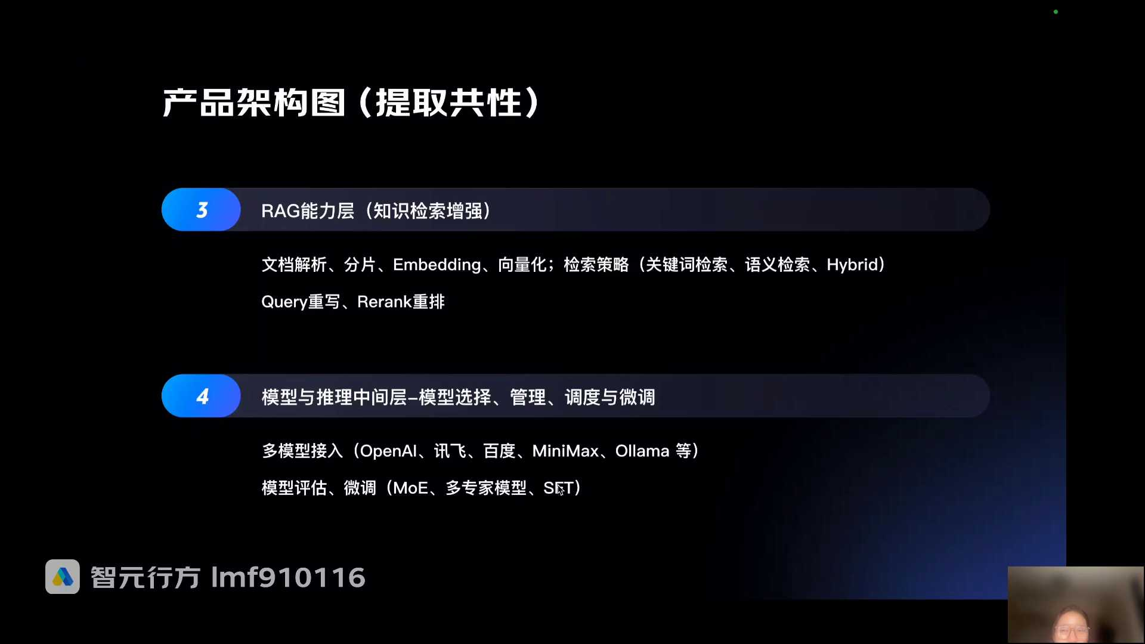
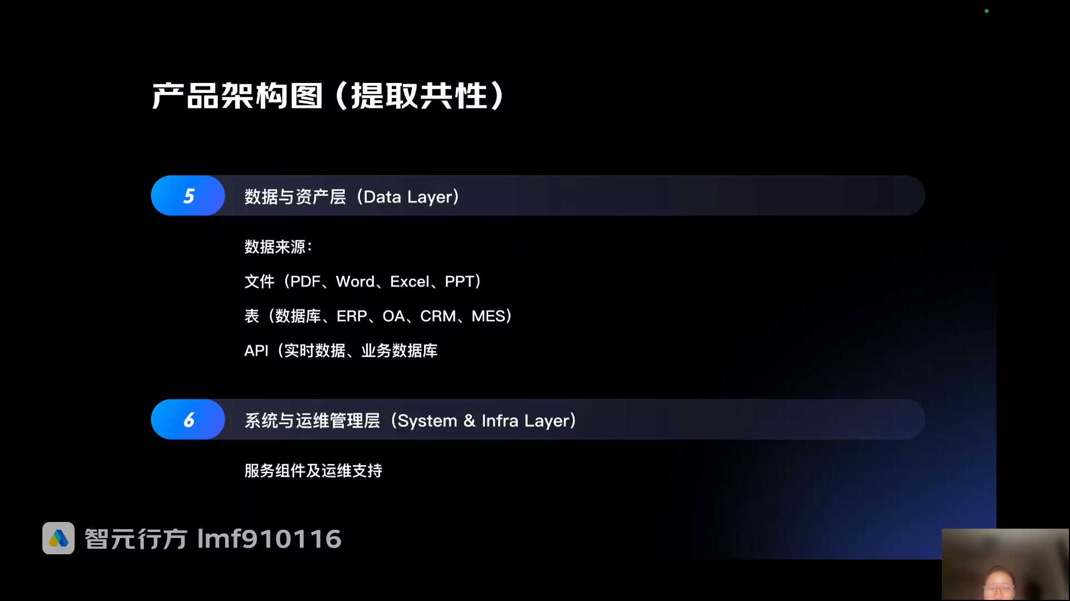
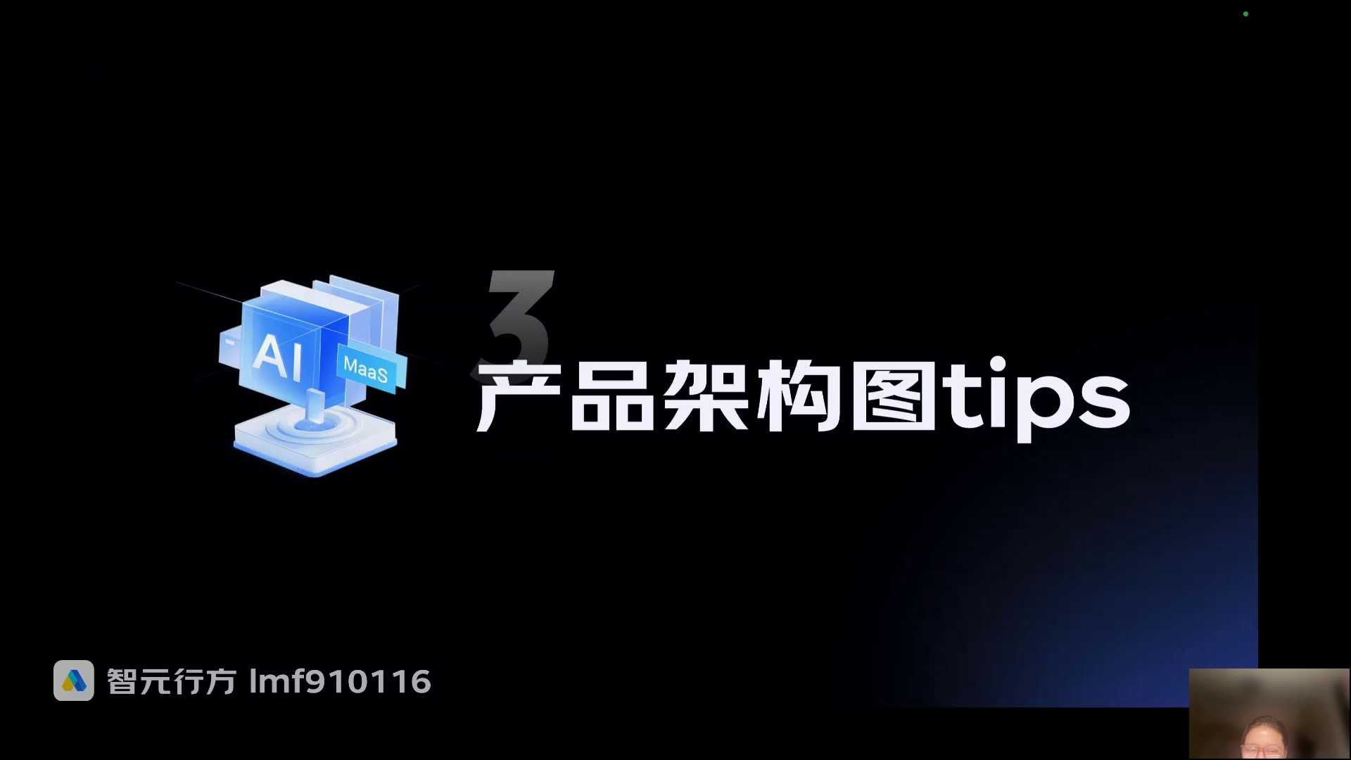
发言人
好，所以产品架构图也跟大家提供几个小tips。首先第一个，你看这大家能够看出来这个图是啥吗？来群里互动一下，大家知道这个产品架构图是什么什么系统吗？

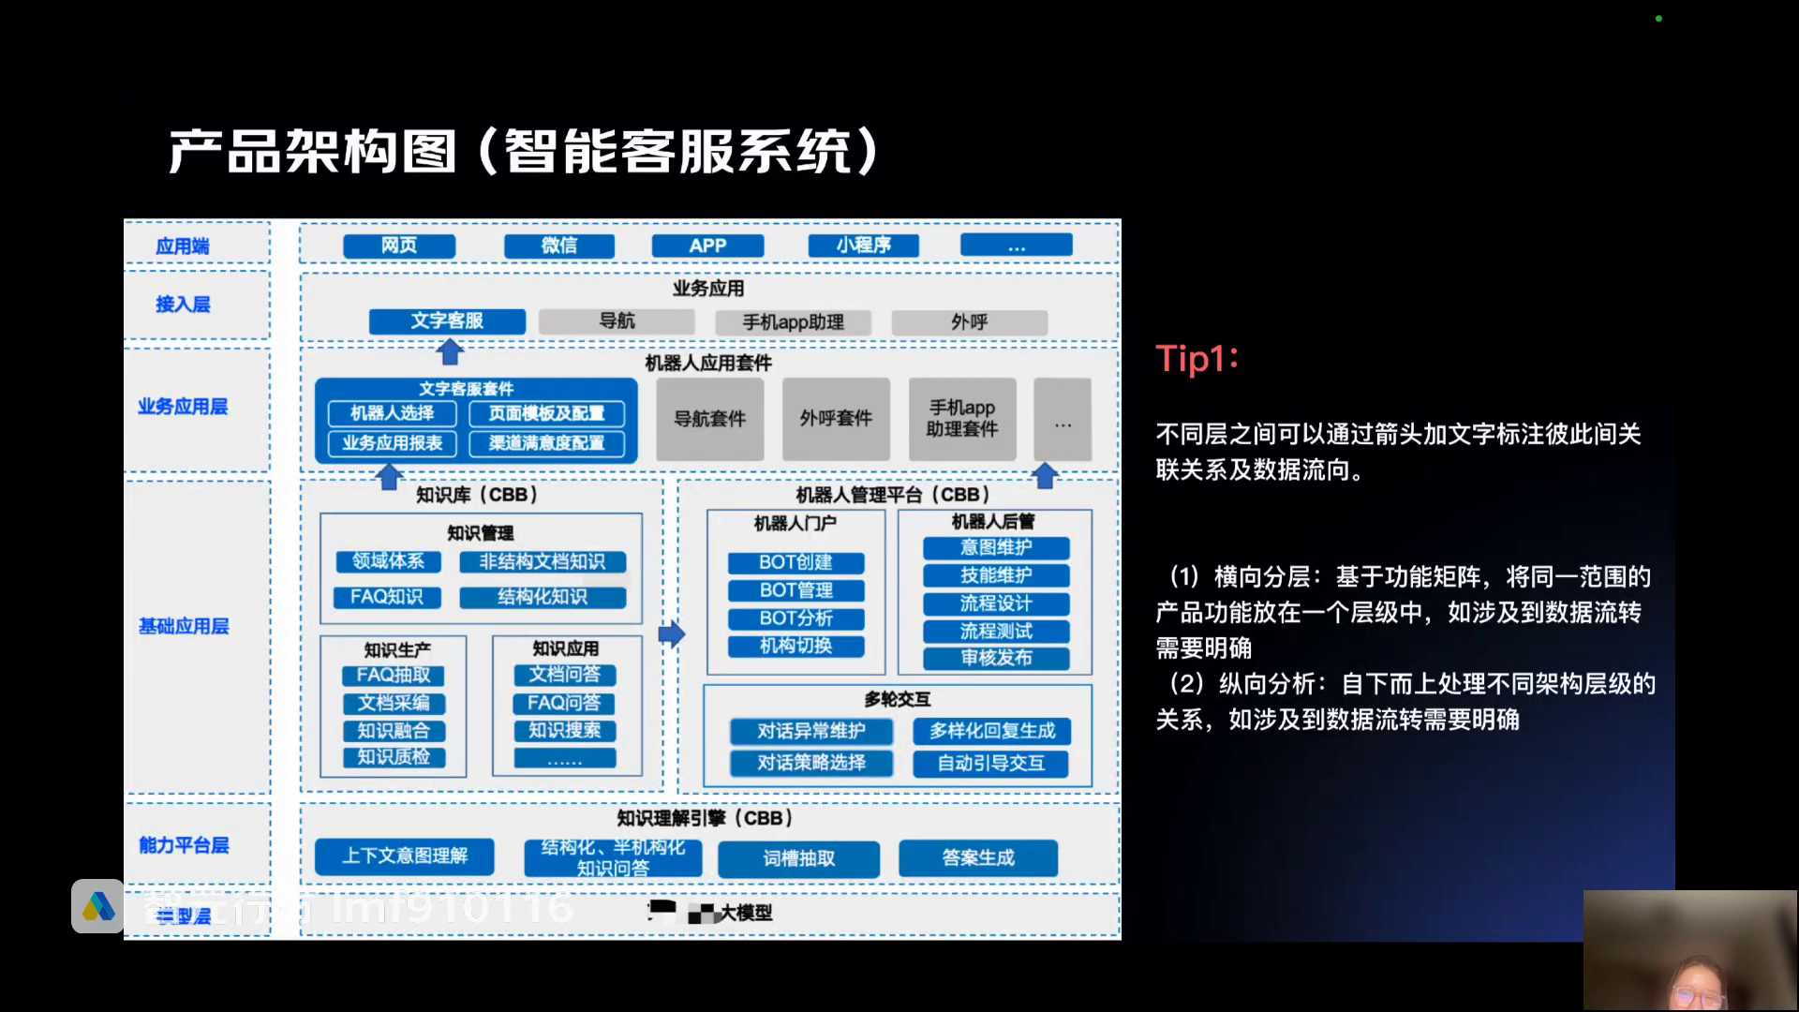
发言人
这是什么系统的产品架构？

发言人
群里没人回答我不知道吗？客服还有吗？客服机器人还有吗？

发言人
好吧，对，智能客服系统。你看你想要去知道一个产品架构图，他写的是什么产品，你就去看他业务层就好了。你看它业务应用层文字客服对吧？外呼套件大家知道吗？就智能客服，实际上你说做数字人的那种客服，他也叫智能客服。大家现在做的知识问答其实都是文字客服，对不对？还有那种语音客服，就是那个95566给你打电话要语音客服，他都叫客服系统对不对？

发言人
然后你看上面你的接入的有网页、微信、APP、小程序，这中间客服也得有知识库，对吧？然后他有各种各样的客服的机器人，他得有个机器人管理平台。所以你看它下面的AI能力有什么，客服的上下文的识别，意图的理解词槽对吧？大家还记得填槽吗？然后做话术的追问对不对？

发言人
知识的问答模型层就是某某某大模型。所以你看它自下而上也是模型层，AI能力层，然后平台层，然后业务的应用层，这是场景层，然后这是端对吧？所以它的名字虽然叫这个，但实际上就是就他这种名字也没有说一定说是有一种特别标准的说法，一定说我一定要叫业务层，我不能叫应用层。没有了。

发言人
所以给到大家第一个tips就是你不同层之间你会可以适当的去加一些箭头或者说文字来标注，来标是你的关系和数据的流向。之前给大家批改作业的时候也说你的数据的流向是不是要有的时候箭头画反了，对吧？所以这里其实是要注意的哪个部分是支撑哪个部分的，哪个部分是往上支撑的。这个东西如果能画的话，稍微的体现一下就可以了。

发言人
一般来说刚刚跟大家讲了一个就是自下而上，这叫纵向。一个就是很像就是在这一层里面你的功能模块具体是怎么样去分布的。好吧，这个是第一个tip，就是注意层级以及数据流向。但也不是说所有的架构你一定要都有箭头，对吧？那你看前面很多架构也没箭头。

发言人
第2个AI中台，这个是讯飞的AI中台。什么叫AI中台？比如说我们之前讲我们知识库里面要做文档解析，对吧？那文档解析它其实是一种AI能力。说我们这种AI能力文档解析可能要去找我们上课的时候是讲是以腾讯的那个文档解析给大家举例子。那我可能要去找腾讯，或者找百度，或者说去找讯飞。那那作为讯飞自己来说，文档解析可能就是它本身AI中台里面的其中一项AI能力。

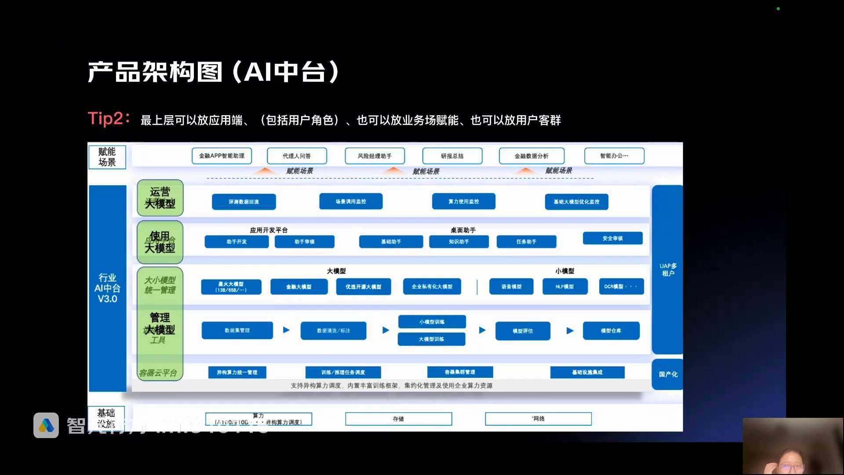
发言人
那我做企业服务的时候，我可能发现我需要接入各种各样的一个AI能力。我不光光是要接入文档解析，我还要接入大模型的能力，它也是AI能力对吧？我还要接入evidence模型、return模型的能力，我还要接入OCI的能力，文档解析的能力，一堆能力它都叫AI能力，对不对？

发言人
所以有的时候企业他会去找这种所谓的AI公司，或者说大模型公司去采购一个单独的AI中台。那AI中台这种就属于一个技术平台。所以你看AI中台它只能讲你看底下算力，算力这种东西跟产品经理没什么关系。那中台不就是我对外提供的一个商业化的产品平台，那你看这个对外提供商业化产品平台这边管理模型的大模型、小模型。你看我们讲语音模型、NLP模型、OCM模型都是小模型，对吧？

发言人
小模型它也是AI，不是说只有基于大模型的产品才叫AI产品，小模型它也是AI，那大模型就是我们讲的大语言模型对吧？然后下面这是数据对不对？然后你看上面是你的应用层，对不对？然后最上面是你的场景层对吧？你买了你一家公司买了AI中台，你能干嘛？你能做问答，你能做总结，你能做金融数据分析，你能做各种各样的场景，对吧？那实际上AI中台这个东西就是中间的这个平台的能力，它都是一些技术性的产品，它本身其实跟业务没什么关系。

发言人
所以你看这里的第二个tip，就是你看这上面我们讲要么就放应用层，要么就放端都可以对吧？所以这里它其实放的都是应用层，它没有放端。但是前面我们有的这个里面，你看它就放的是端。他把应用层和端又分开，你放一个也行，你不放都行。但是你业务你的应用层和端至少得有一个，要不然都不知道谁在什么场景下能用。

发言人
三个我们来看一下做AI审核的，做AI审核平台内向吗？你看基础设施我们不看了，首先肯定有数据层，这服务层是什么？不就是AI的能力层。你看这OCR不是小模型吗？NLP小模型RPA。RPA大家还记得什么吗？我们讲就是线下课跟大家讲了，就自动化机器人，我们要去做一些接入外部新闻的时候，实际上可以通过RPA，RPA来做规则引擎御姐的课大家讲过给大家讲过规则引擎。知识库这种就叫做AI的能力层对吧？

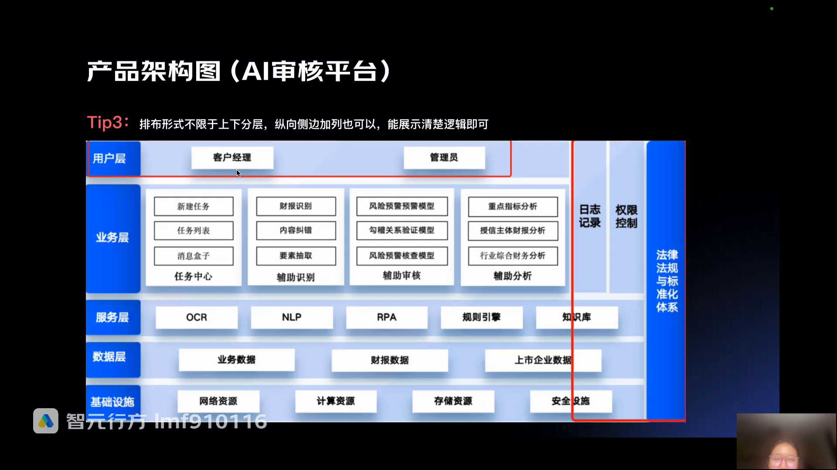
发言人
上面就是你的业务场景，也就是你的AI审核有审核什么财报，审核内容，做一些风险的预判，审核一些指标。然后上面就是你的用户层，用户层他这里又没有画端，那就面向客户经理提供服务，面向管理员提供服务。所以你看他这个产品架构是不是画的也很糙，但你不能说他不对，那你就说它粗糙，粗糙不代表错，对吧？所以排布形式你会发现我们之前的架构图也是一样的。

发言人
我们经常会把第三方的系统放在右边？接入。但是你看你的产品的架构的时候，它有横向的也有纵向的，这个东西也没有什么统一的规范。但一般来说纵向就是去放一些什么权限，然后第三方系统的接入等等。你看下权限管理，像前面这张图，它就比较直观，给大家再回来看一下。你看它纵向，这里是第三方系统接入，对吧？这种不就权限，不就用户权限审计，然后这里才是你的业务主体内容，对不对？

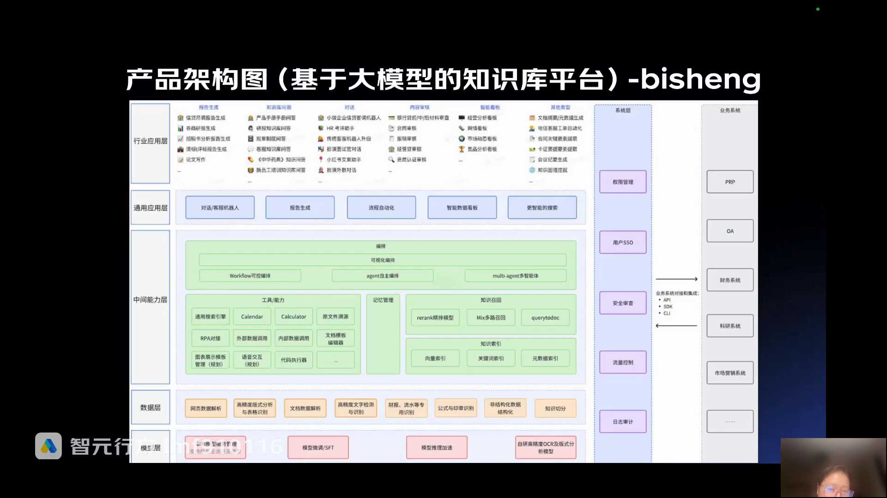
发言人
这是第三个tip，很重。第四个其实刚刚有带大家讲，还是放大一点。你看这个图，它又很感觉很庞杂，感觉好吓人的样子。但你看还是一样，你按照模块自下而上看，下面底层有数据后台系统基础设施，对吧？中间不就是平台层吗？平台层不是不用一个个功能的，又或者说业务领域，每个业务领域有对应的功能模块，你也不用去管它具体功能模块什么，对吧？因为大家所有的项目业务系统都不一样，上面你看不就端，这是用户，这是第二类用户。这个用户用什么端，对不对？然后外接的第三方系统放在右边。

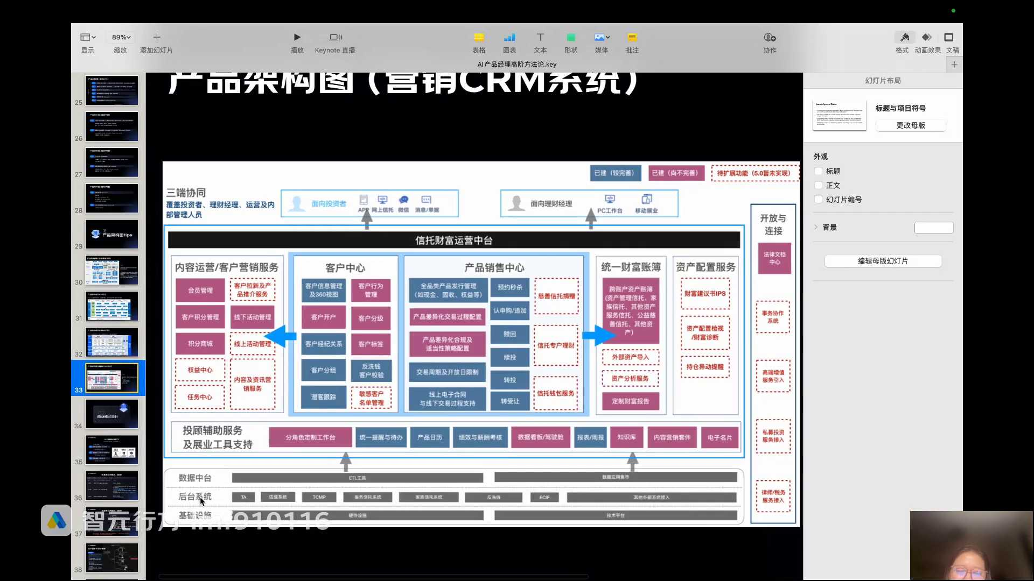
发言人
那你看这里的第四个第五个tip就是我刚刚跟大家讲的。特别是针对于不管是对内的汇报和对外汇报，或者说你的产品规划的时候，你的这张产品架构图是你最重要最重的要的一张图。你可以直接在你的产品架构当中去标出哪些是已经做了的。比如说一件比较完善，哪些是做了的，但是不完善还要继续做的，哪些是还没做的。所以你用不同的那种嗨来标识，就把标出来，你的领导会非常喜欢你，他会觉得你很专业，而且他脑子里一看就说，这个我们做了，这个没做，这个做了，但是还要优化，然后这个没做对吧？就非常的清楚，这是第四个tips哈那所以我们产品架构就是这些内容没有什么了。

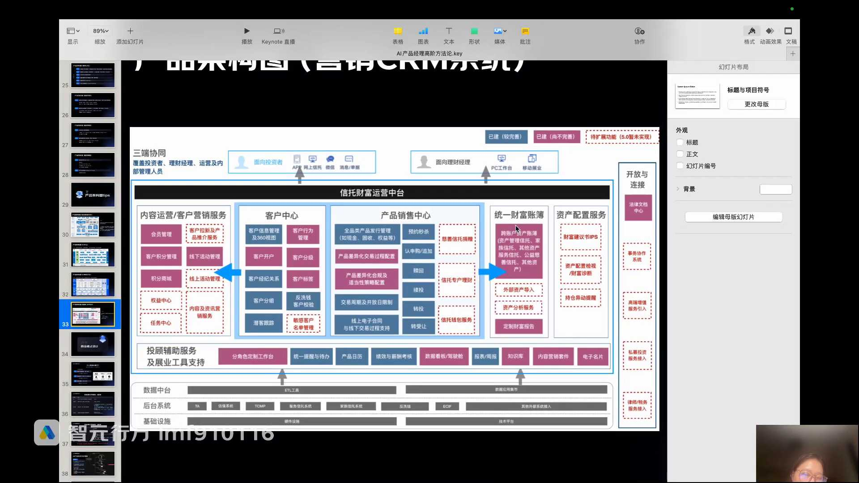
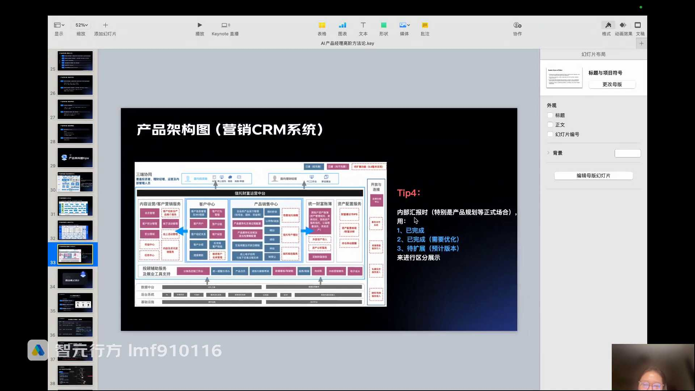
发言人
大家只需要去理解里面所谓的一个自下而上的逻辑，然后把我们刚刚讲到的tip去消化掉去就可以了。然后最近有很多同学陆陆续续把修改过后的产品架构图找给我看，我觉得是这样，给大家也提供一个自己学习的方法。首先第一，我强烈要求大家去用ChatGPT4O，你不要跟我讲，雅慧姐我没有梯子。如果你自己觉得你梯子搞不定，或者说你都没有梯子，你就别做产品经理了。说难听一点就是你自己如果觉得梯子都搞不定，你就别做产品经理了。

发言人
第二点，有了梯子，如果你要用GITP4，你还得有海外的账户，你能去支付那一个月20美金。你如果单独搞一个账号，你就一个月去支付20美金，也就是100块钱出头。如果你不想单独搞一个20美金的账号，你就在淘宝上想个办法，去淘宝上找人给你共享账号。比如说一个人可能一个月就五六十块钱，但是你可以用一个月。但是因为是共享账号，那你所有的对话其实都是可以没有隔离的。也就是人家能够看到你的对话记录，你也可以看到人家对话记录。

发言人
如果你的信息没有那么保密的话，你也可以所以我强烈建议大家，首先第一自己去想办法搞个梯子。就算你不用海外的这种大模型的产品，你也要去上google去搜一些海外的产品的海外产海外的生态跟国内的生态完全不同日而语。就是国内的生态真的太封闭了，我们的消息真的太闭塞了，所以大家一定要要要要要去搞。谷歌的AS studio怎么样？你指的怎么样是什么？你想知道什么信息，就是怎么样是啥意思呢？好或不好与你没什么关系，对吧？

发言人
第二个强烈建议去用chat GP，用OpenAI的产品。你相信我，你一旦用上ChatGPT4ChatGPT t的系列的模型，你不会再用国内的模型了。除非你有非常严格的中文场景，需要适配中文模型来做。你会发现真的海外和中国的代际差距还是有很大差距的，这是第二点。

发言人
第三点，你有了这些东西以后，当然你也可以去搞一个gym night gym I的账号。Gm I它更加偏重于多模态。如果你不想搞gm I的话，你搞ChatGPT就可以了。然后你把你的系统架构图以及你的业务需求和背景好好的去提写提示词，把你的系统架构图截图发给chat GP4O他能把你所有每一层里面的每一个节点都能告诉你，你写的好或不好，给你一堆补充建议。这是教大家一个学习方法，大家一定要具备这样的方法。因为我今天帮你看了一个产品架构，看单点的产品架构图是没有意义的那你以后换了个项目，那你以后工作再换个项目？总不能我时时刻刻都在你旁边，对不对？所以大家一定要去掌握这种通用的学习方法。

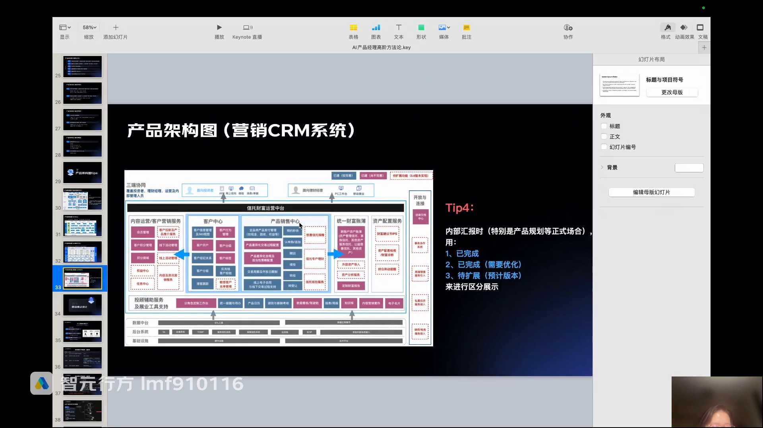
发言人
好吧，我就这么讲几点，因为最近有同学说，慧姐我还没有梯子，我说如果你自己决定搞不定梯子的话，你也别做产品经理了，就这么简单。梯子搞不定就没有能力做产品经理，所以讲话讲得很直白，也是肺腑之言。好，然后我们来讲一个我们来讲一个讲第二趴商业模式的设计了。这是产品经理的另外一趴非常高阶的能力了。然后线下课的时候也多多少少跟大家带过，对吧？特别是我们讲线下金融项目的时候。

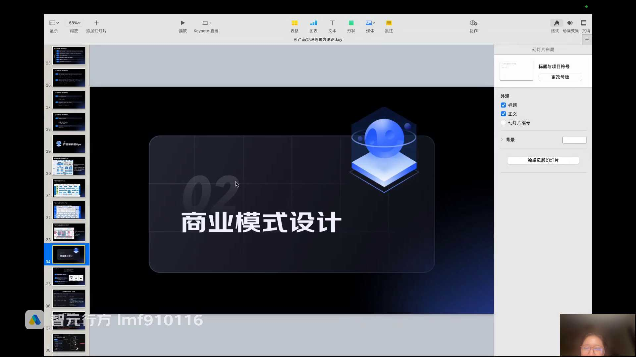
发言人
好，我来问一下大家什么叫商业模式？我看有多少人线下课认真听了，或者说做了复盘了。啥叫商业模式？或者说商业模式包括什么？给几个关键词，我来群里看一看。就是你考虑商业模式的时候，你要考虑啥？

发言人
没人回我赚钱偷窥。怎么搞钱？那就赚钱，对吧？

发言人
怎么搞钱？如何赚钱？那再拆解一下到底如何赚钱，你需要考虑哪些因素？如何赚钱？你需要考虑哪些因素？

发言人
如何赚钱？你需要考虑哪些因素？不知道，那我线下课白讲了吗？成本计费方式，目标客户，挺好的。那我们来看一下。第一个客户你到底赚谁的钱？你商业模式，你的产品到底赚谁的钱，是不是？

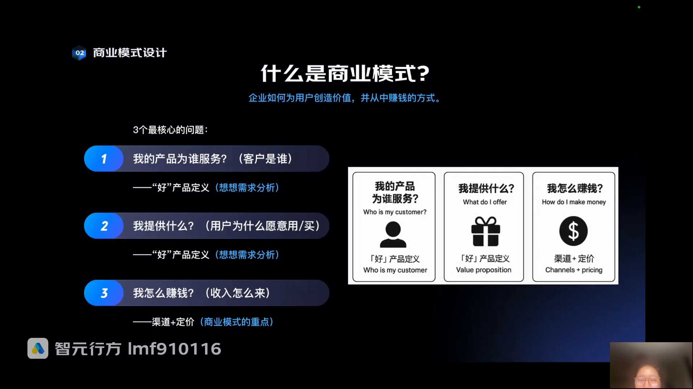
发言人
第二，你通过什么赚钱？你通过产品和功能服务来赚钱，对不对？那你想想看，我们过去做需求分析的时候，是不是说我提供什么对不对？我提供的功能到底解决了用户什么样的需求和痛点，我提供的服务是不是也是我商业模式的一部分。

发言人
第三就是我怎么赚钱，就是我我如何赚钱？刚刚讲怎么搞钱，那怎么搞钱？不就是你的价格是多少，你通过什么方式来搞钱，或者说通过什么渠道来搞钱，对不对？大家能理解这个意思吗？

发言人
好，我们来煮逐条看一下。我们把商业模式从这三个阶段再拆解。首先第一我们讲你的产品到底解决的是哪个客户的问题，或者说哪类客户群体的问题，我们不讲了对吧？产品定义我们是不是线下课讲，所以大家随着我一定要去回忆一下线下课内容，产品定义到底什么？还给了大家模板？第二块价值主张，是不是我们单独有一趴去讲产品的价值主张？第三趴就是你的产品是如何收钱的，收钱你是一次性收钱，还是按照年收钱年的订阅模式收钱，还是说你是按量付费的。待会都给大家具体的样例。

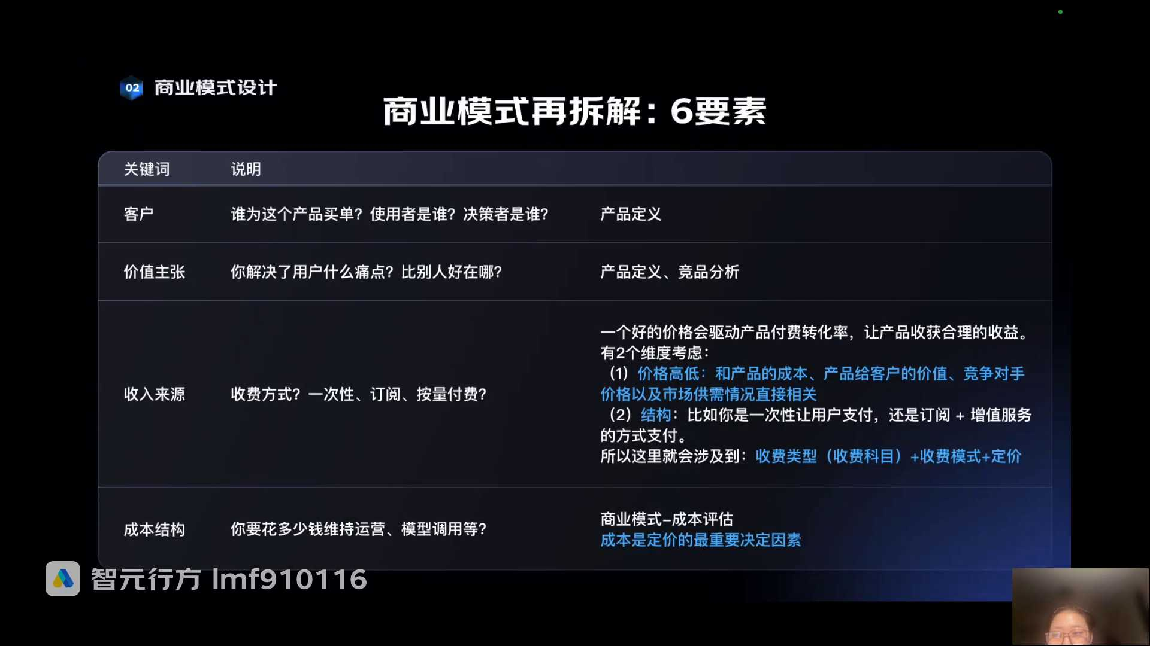
发言人
所以我们经常说收入来源你怎么收钱？那你收钱就有价格的维度，以及你通过什么类目来收钱，那价格的维度这件事情你如何定价，那你如何定价肯定就和你本质上我们讲成本是定价的最核心的要素，对不对？然后还有就是你的产品给客户的价值，然后你需要去参考你的竞争对手的价格，对吧？你不能说你提供相似的服务，然后你比你进队一下子高很多钱，对吧？那你肯定卖不出去。还有就是市场的供需情况，这个不不言而喻就不讲了。

发言人
那剩下就是你的收费类目对吧？你收费类目是我用户一次性付，然后我就能用，还是说我按年付对吧？还是说我基础模块要付多少钱。然后如果我要用你的AI的增值功能，我还要付多少钱？对。不对，所以这个里面就涉及到你的收费的类目，然后收什么钱以及具体的定价，这种都属于收入的部分。还有决定收入定价的最核心的要素是成本，对吧？那你怎么样去评估你的成本，是不是也是你商业模式里面需要去考虑的要素之一。

发言人
还有两个要素是什么？渠道。什么叫渠道？就是你的产品通过什么样的方式让用户看到，或者说让用户使用到，我那我们讲为什么很多的to c产品需要去做市场运营活动和推广？就是因为你产品做出来了to c，你不去运营，不去推广，不去打广告。然后大家都没见到你，你说大家怎么会在手机上下个APP或者说在微信里面搜个小程序知道你？对吧？

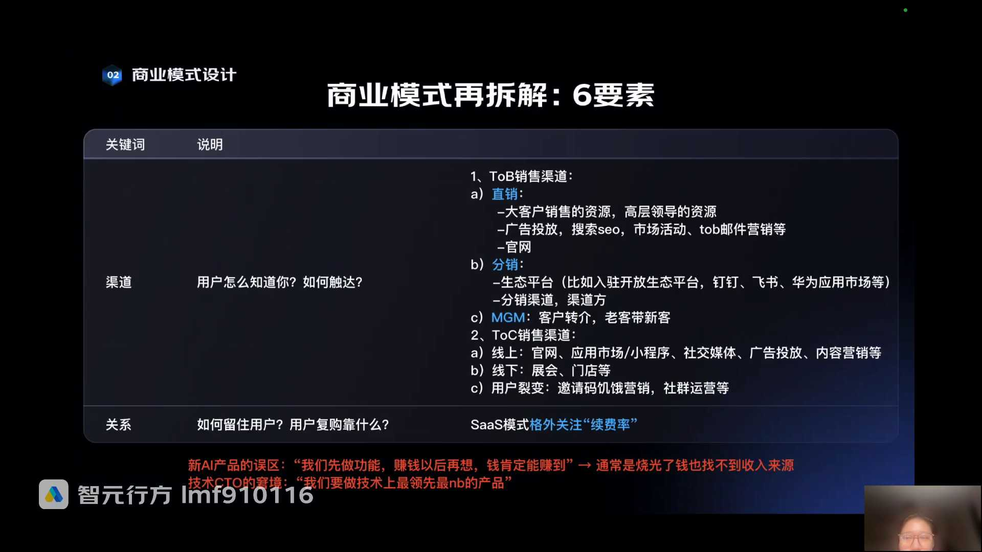
发言人
像之前那个boss直聘，他有几个非常出圈的广告。什么是在哪一个过年期间，我忘了，还是世界杯期间疯狂的打广告，说什么什么和老板直接聊，对吧？就是出圈了一波，铺天盖地的广告，大家都去下boss直聘知道，boss直聘上招聘可以跟老板聊，对吧？所以这种就是所谓的一个渠道，那这种渠道就叫做直销广告投放。对，在各种各样的地铁站电视新媒体上去投各种各样的广告，然后给你洗脑，然后让你去下载这样的产品，这就叫做直销，对不对？

发言人
还有就是比如说像一些我们讲to c里面线下你去参加各种各样展会，知道某家公司有某种类型的产品。还有就是之前最火的minus的饥饿营销，对吧？一个码难求，一个马被炒到10万人民币，还有可能拿不到。你是怎么知道minus的？可能你一开始不知道minus，但是你是因为这个minus的邀请码炒到10万，然后才知道原来minus搞出来这么一个东西，对吧？所以这些都属于一个to c产品的销售渠道。比如说to b，to b它其实也有线上和线下，但是它更加大的维度就是它有直销分销体系。

发言人
什么叫做直销？就是大家知道你作为sas平台，你们任何一家to b的软件或者说IT服务公司，他都有自己的销售团队对吧？那不就是我们讲大客户销售去拓客，吧？自己去对接客户，或者说是一些领导的上层的资源导入去对接。还有就是做广告投放，做搜索的SEO对吧？还有在官网上面去，让客户来免费的让用户来免费的体验。然后来留下客户的一些电话留资对吧？他让他打电话再联系你，然后给你对接一个销售，然后转到微信里面去对吧？

发言人
然后还有就分销，什么叫分销？这个里面就有一些小的公司，它特别的依赖分销。什么叫分销？就是说大家知道的钉钉里面有开放的生态平台，对吧？飞书里面有生态平台，华为里面有各种各样的。大家如果用华为手机，有华为的应用市场，对吧？那应用市场里面有各种各样的APP。那这些服务的提供方是不是就依赖了这些大的生态平台？依赖钉钉，依赖飞书，依赖华为的流量。那这种所谓的一个生态平台，是不是对于这些服务的提供方来说都属于分销，对吧？就相当于我今天一个CM系统，我借助的是华为这个分销渠道来帮我获客，这个大家应该能理解。第三个就是to b里面，特别是SaaS平台，特别看重的是MGM，就是客户转介绍，老客带新客这种客户转介的途径，它也是一种渠道，这是第五个要素。

发言人
第六个要素就是关系就是你你的产品如何。比如说特别是萨的产品，它特别注重续费率，对吧？因为它是按年订阅，那我一个客户今年订阅了我，你如何让他明年继续订阅？这件事情就非常考验你的核心了，对吧？因为我已经买了一年了，那我为什么要续费呢？我续费的原因是因为你可以一直解决的问题，或者说我的问题已经在第一年被解决了。那如果我我发现这个问题我已经被解决了，是不是我第二年就不需要再重复的再去购买了。所以你的商业模式还需要去考虑说如何通过你的产品去留住用户，然后用让用户去持续的产生复购。

发言人
这也就是sas模式这种订阅这个模式为什么特别的关注续费率这个指标，这边有两个红字，就是我们讲很多的一些不成熟的AI产品，或者说一些思维不太行的老板或者说是一些现在很多很多创业公司，特别是技术背景的创业公司。很多人就是他在自己做AI产品的时候，他就想的是啊我们现在把这个功能做完善，先上线。商业模式是跑出来的。我的产品做的牛逼了以后，我一定能够赚钱。那不是的。大家还记得我线下课讲了，就是你的产品可能会实现业务价值，但是有可能你的产品卖不出去。或者说你的产品虽然很好，但是没有客户愿意付费，其实也是白扯，对吧？

发言人
然后第二块的话就是一些技术的创业者，所以你看大家以后去找工作也会有些感受。比如说有一些可能还不错的创业公司，或者说有些B轮的公司，你会发现他的产品的一号位可能是技术背景，或者说他这家公司本质上一号位就是技术背景的CTO来做CEO。然后他们就很多有技术执念，就是觉得之前大家还记得吗？

发言人
很多manus刚出来的时候，很多一帮技术技术挂就技术大牛说manus这种产品特别的水，然后没有任何的含金量什么的，技术没有任何的技术突破什么的，技术不过如此什么的，就全是一帮本身技术背景而去说的。实际上他们就更加执着于技术牛不牛逼，技术先不先进，觉得技术不牛逼，这个产品就是烂产品。我的好产品一定要技术非常牛逼，技术一定要领先。但实际上不是的。产品的本质还是为了解决业务价值，实现商业目的。你只要能够实现业务价值，实现商业目的，你用任何方式都是合理的。

发言人
我们讲之前还跟大家讲，就是黑猫白猫，能够抓得住，能够解决问题的就是好猫，对吧？不上AI的，不是说上AI就高端就牛逼，不上AI没有必要上AI的场景没有必要硬蹭，对吧？需要结合AI本身的一些擅长的点和能力边界，去找到能够落地的场景。不是所有的场景都适合做AI好吧，这个大家一定要去注意。

发言人
我们来看一下，一般来说AI产品的一些常见的定价策略，刚刚讲你的AI产品常见定价策略，首先最最牛逼最核心的其实是成本。等会给大家讲，我们最后一趴讲怎么去评估成本，或者说成本评估一个套路。然后还有就是如果你做的是B端产品，你不能说我报200万，但是客户今年预算只有150万，那你报200万客户也不会买单。所以你的定价会结合客户的预算来搞，你肯定不能超客户预算。一般来说客户不会去追加预算了，没有人愿意去搞这件事情。第三就是我们刚刚讲的，你得去看一下竞品报多少钱。你大家提供类似的，说实话没有特别大差异的时候，你比竞品一下高很多，那也不合理，对吧？第四说实话就拍脑袋，特别是在0到1人启动，你的产品不成熟，刚刚上线没多久的时候，很多时候就拍脑袋抄抄竞品，跟竞品差不多就行了。

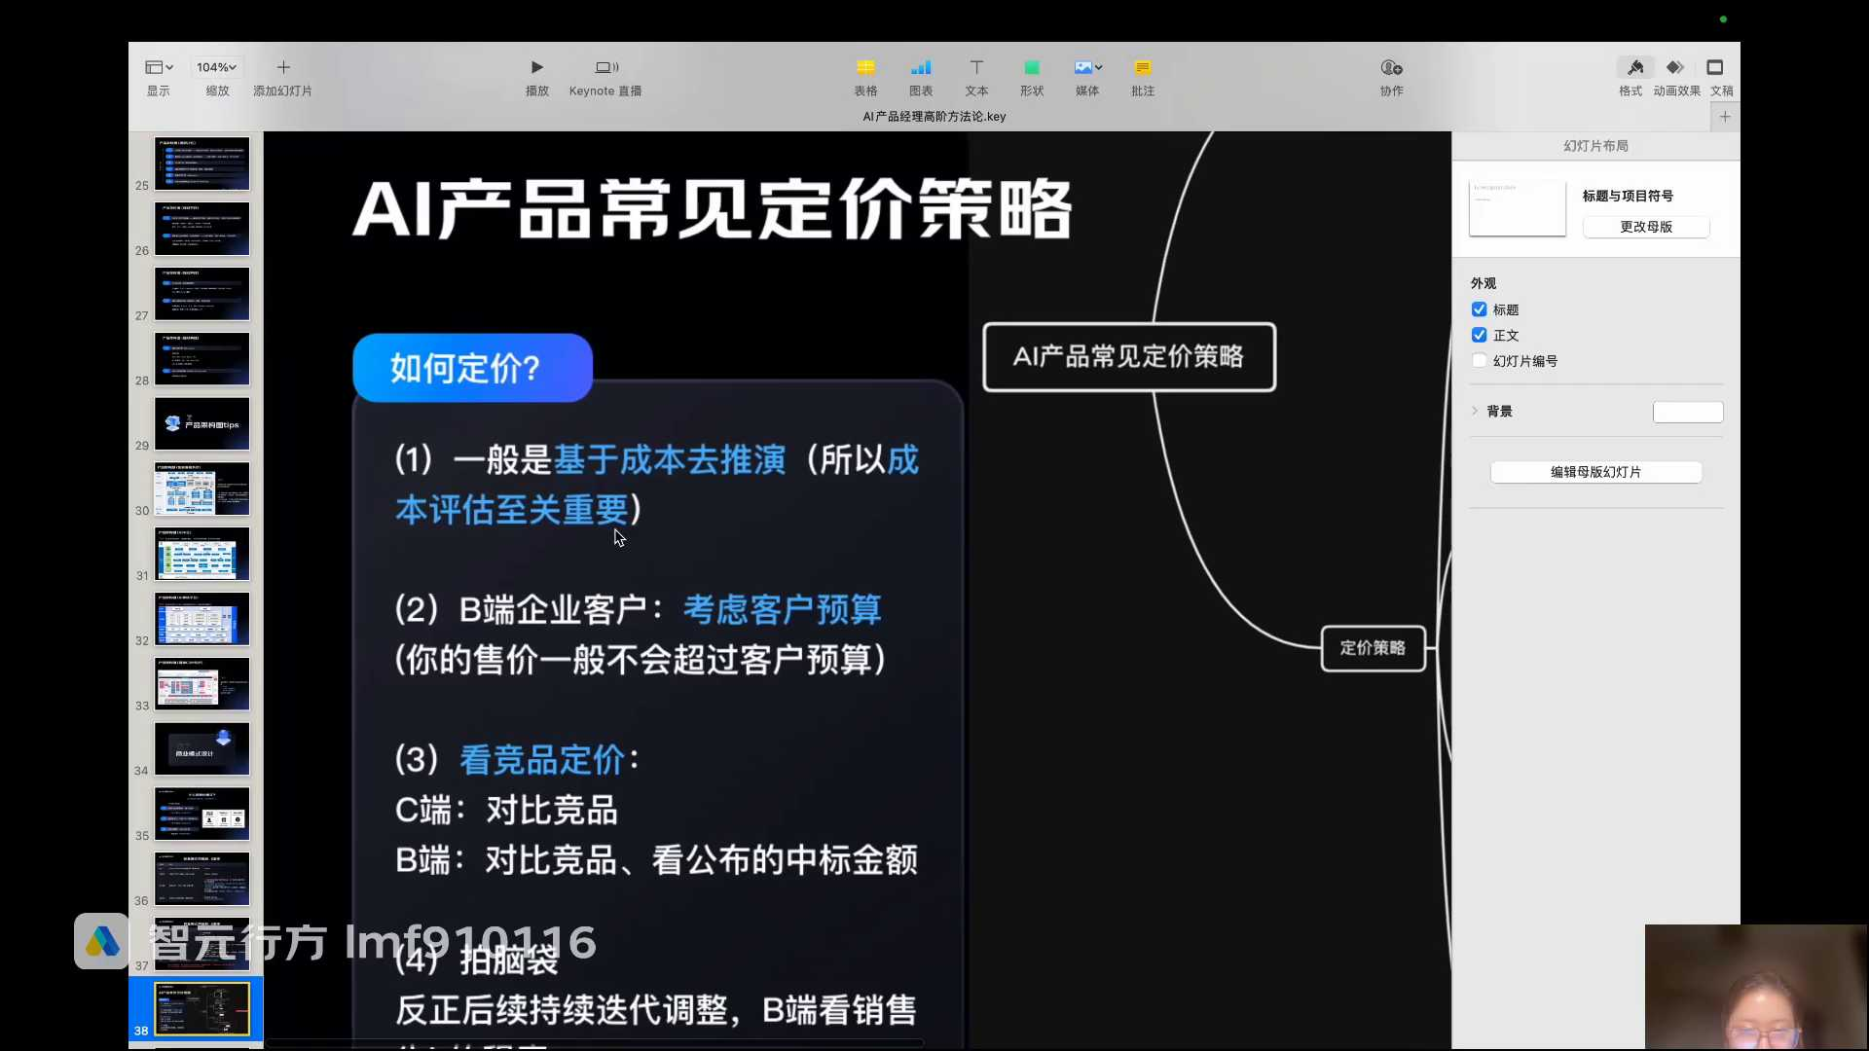
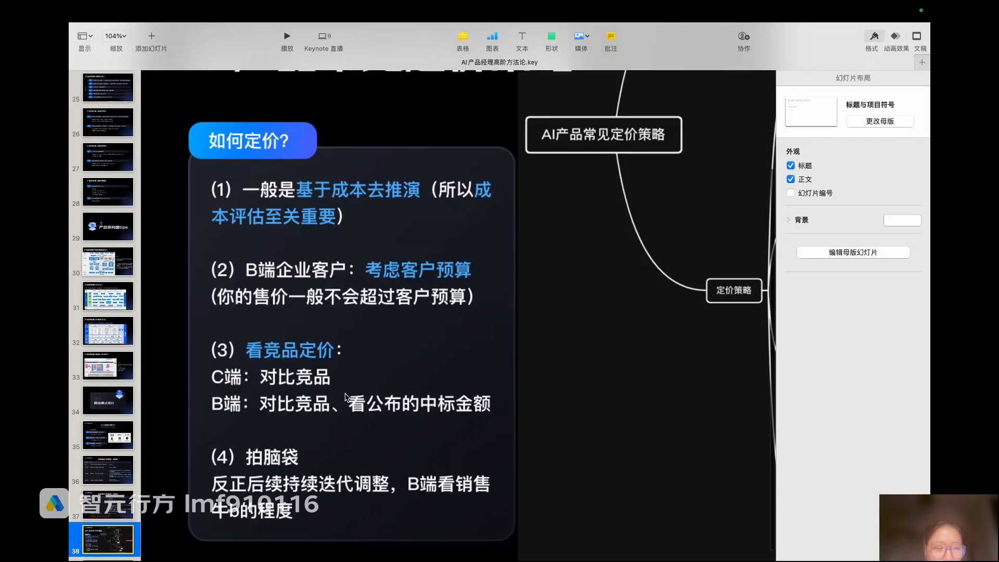
发言人
所以我们讲一个AI产品，它的定价策略可能就会有。比如说免费和付费结合的方式，分层付费的模式，按量计费的模式，捆绑销售的模式。这边我们一个一个来给大家做一些这个场景的示例和拆解。我们来先看一下。我们最后讲，我们先看拆解。

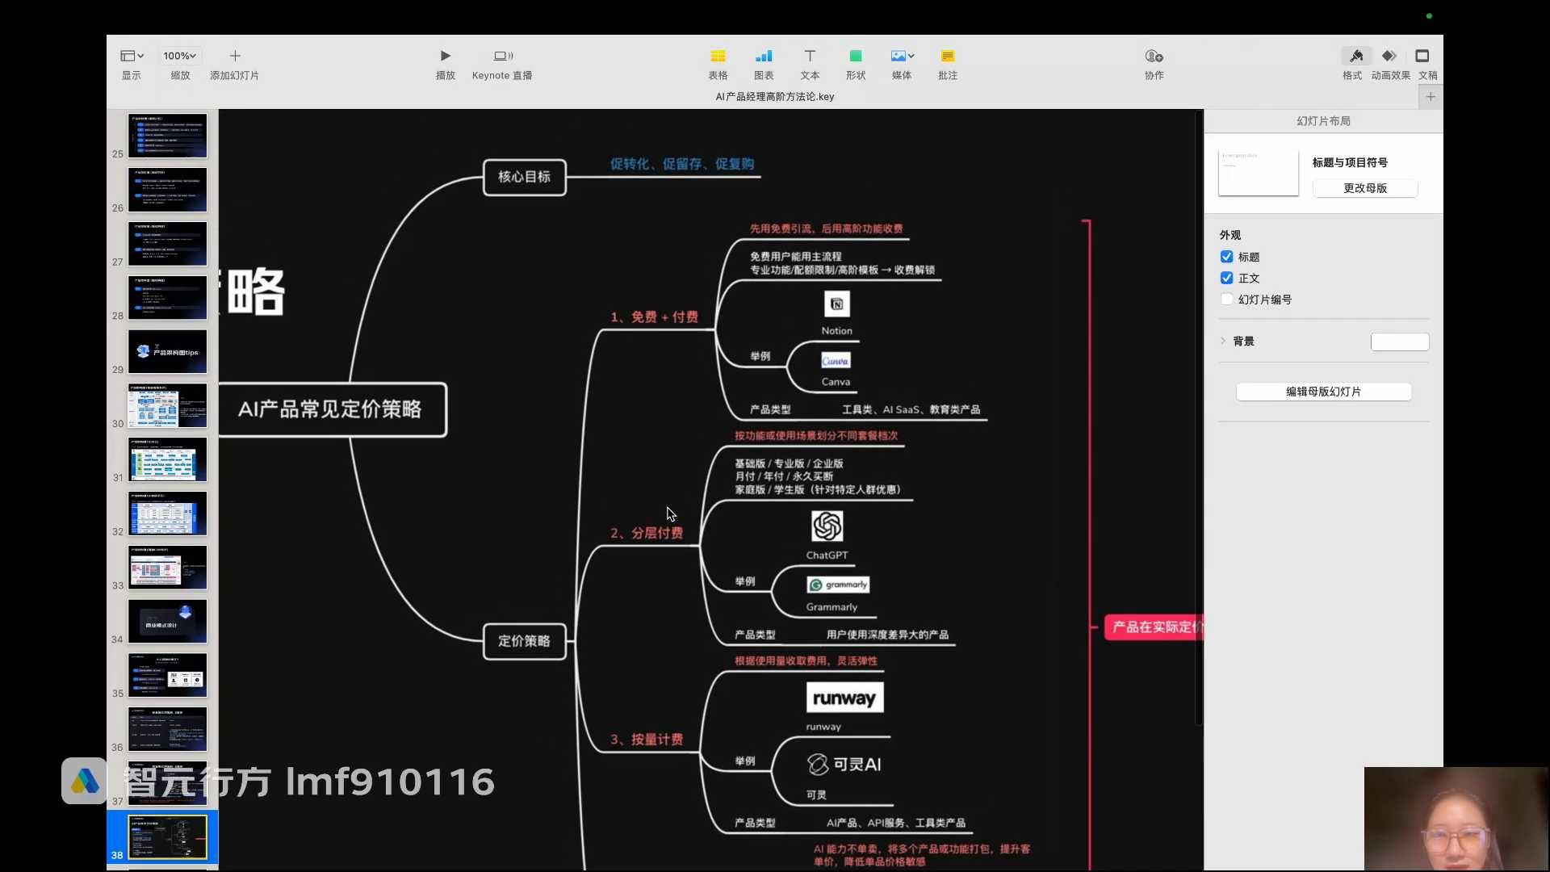
发言人
好了，我们先看示例。WP是大家都在用的，你看是不是三个不同的版本，超级会员、AI、会员大会员对吧？你看超级会员里面没有AI能力，对不对？

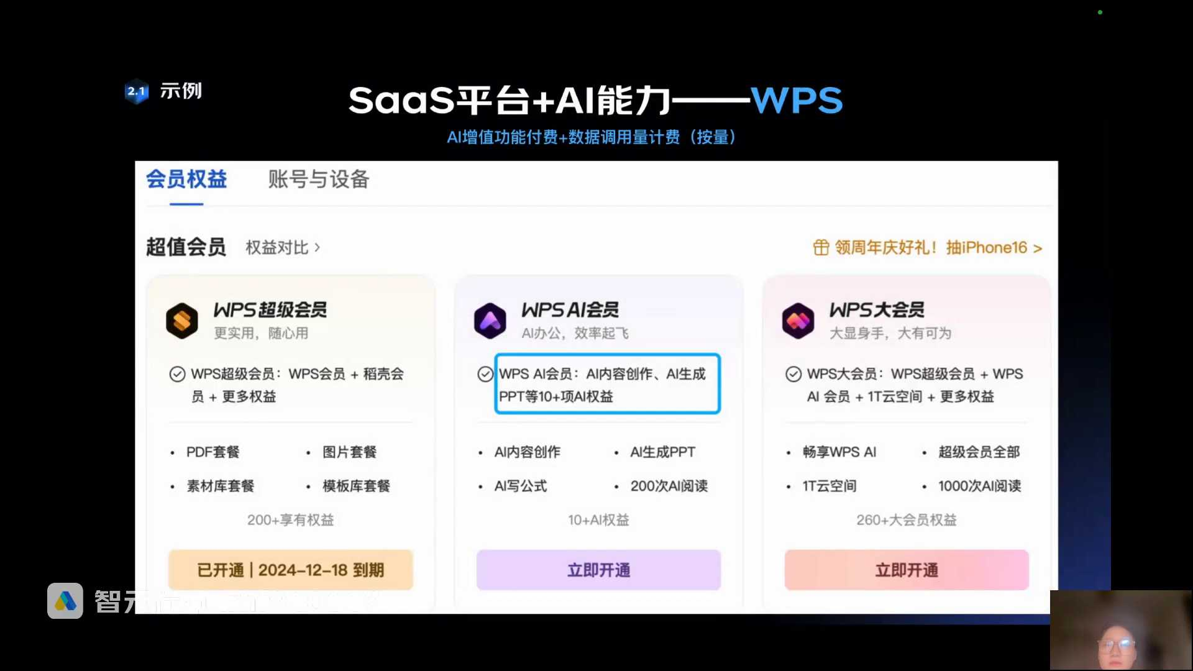
发言人
AI会员里面才有AI能力，对不对？大会员是啥都有，对吧？所以你看它的这个AI的功能，它是怎么收费的？不就是增值功能类似于单独计费，只是它单独的部分是包成了一个权益包去收钱。那你的AI会员的这个包肯定比超级会员的包要贵，对不对？

发言人
然后第二个你看是不是有次数，200次AI阅读，人家问答限定次数对吧？那这是不是按照调用量计费，就按量计费的逻辑，这个大家能理解吧。所以你看它其实就是组合收费，一个就是按照增值功能计费，再加上一个按量计费的一个逻辑对吧？这些AI内容创作AI生成PPT AI写公式都是AI的相关的功能。

发言人
然后第二块第二个must go。好，我来问问大家，都是设计师，很多都是设计师对吧？你们大多数都用过master go的AI功能，他怎么收费？能一下子想到吗？如果你能一下子想到，说明你的商业思维还不错。如果你想不到，就证明你的商业思维需要提高。大家想一想master gold那个AI功能怎么收费的，来群里问问。

发言人
按张数收费。Token你确定用token吗？Token这件事情对于用户来说太难理解了，你看。所以不叫token叫积分。一个积分也不代表一定是对应一个token。所以你看是不是有不同的版本，然后这个版本是不同的费用以及不同的积分，对吧？它所有的一些张数的消耗都是通过消耗积分来的。这个不是一千个token一个月，他是把token换成积分了，他对用户收取的是消耗积分的逻辑。

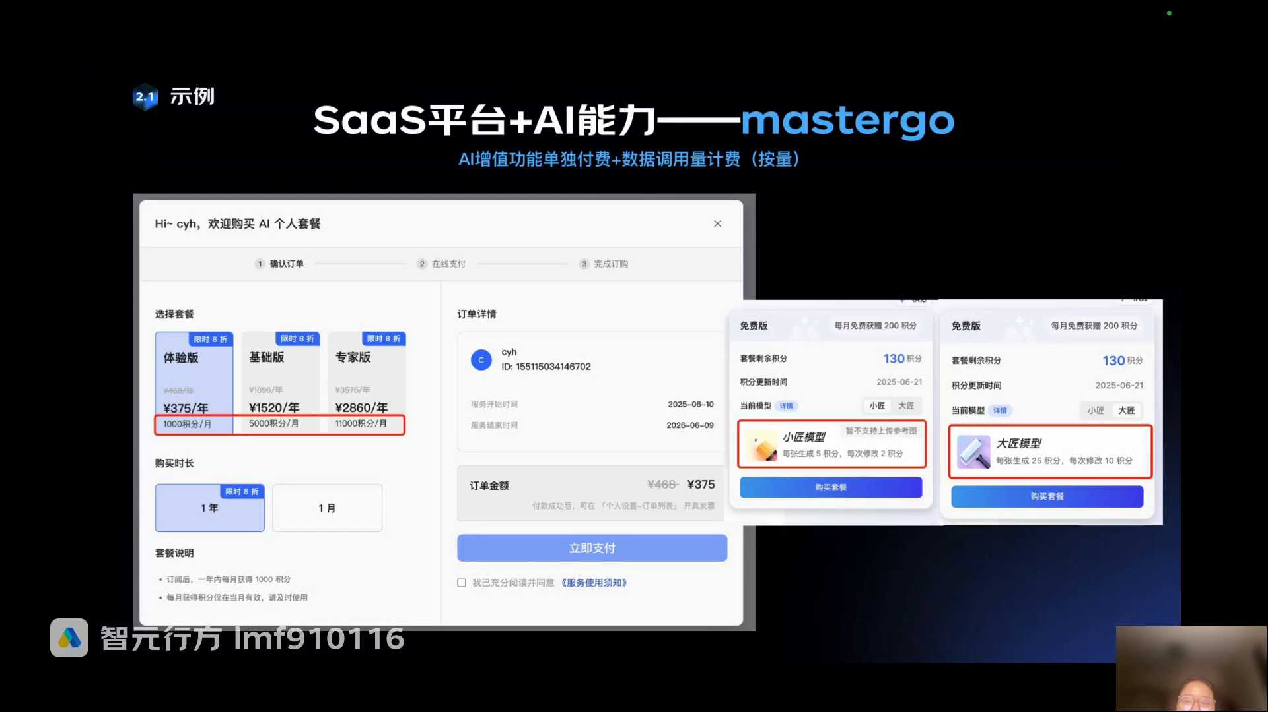
发言人
那你看这里吗？你看免费版小将模型，大将模型不同的版本每张生成5积分，每次修改两积分，每张生成25积分，每次修改10积分，对吧？实际上是不是就是按你的次数收费，还是按照你的用量收费。然后AI增值功能是单独计费的，对不对？对你给我截的是一个图。所以它的收费模式还是增值功能单独计费，不是所有的人都可以用到AI功能。甚至说它的AI功能其实就是给你的一个免费版本。你超过免费版本了以后，你对你使用AI功能还是要单独计费的。

发言人
然后它计费的模式是按照调用量计费。但是这里的调用量，我们一般讲说像这种应用层的产品，工具型的产品，对用户来说不会直接体现to token。那你说雅慧姐一个积分对应的token的逻辑有什么？说实话，不知道它不是一一对应的。然后我们再来看看，你看北大法宝北大法宝这家公司。

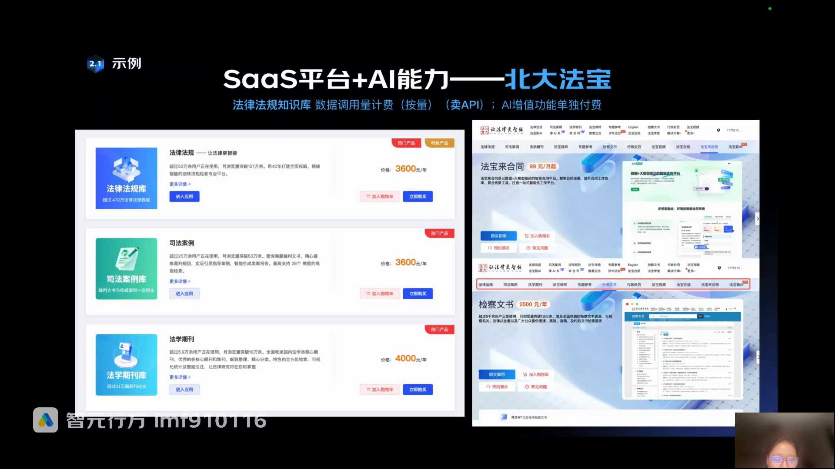
发言人
我们之前讲那个AI落地场景的时候，讲法律场景大家知道吧？你看你看法律法规库，司法案例库，大家还记得我们线下那个金融项目吗？我们现在金融项目的时候，我是不是跟大家举例说，我们的那个金融项目法律法规库，还有案例文件库，都是可以形成单独的一个行业级知识库，对外API收钱的。你看这个是不是一模一样。虽然说他这个不是对外API收钱的，他就把这个单独的这种法律法规的知识库，司法案例的知识库按照一年每年收费，是不是？这本质上不就是API的这本质上不就是订阅逻辑，单独的行业及知识库收费对不对？

发言人
然后单独的AI功能单独收费，你看检查文书是2510年，合同审核是99块钱一个月，对吧？然后他还有个法学期刊库，是另外一个行业知识库，一年4000块是不是都挺贵的？所以你看它的收费模式，首先第一按量。第二其实就是我们刚刚讲就是卖API。第二就是增值功能单独计费，对吧？凡是AI的功能都单独计费。鞋还挺贵的，但其实卖挺多能卖出去。因为这个里面的脏活累活，但凡是要做这种业务的公司，你自己去做，一年花出的成本都不止3600，绝对不止3600。3600只是一个人，一个高级产品经理一天的成本，对吧？

发言人
然后大家看看，大家想想腾讯会议，腾讯会议里面有AI小助手，对吧？帮你AI做总结，AI写会议纪要怎么收费？大家想一想，如果是你，你怎么收费？

发言人
是不是现在又要开始打开腾讯会议去看了？

发言人
我们来看看腾讯怎么做的，按token又来按token。我都刚刚说了，token这件事情不会暴露给用户的。不像token它token它即使它底层逻辑是按token，但是它在应用层做商业包装的时候，不会把token这件事情直接暴露的。因为对于用户来说心里压力很大。

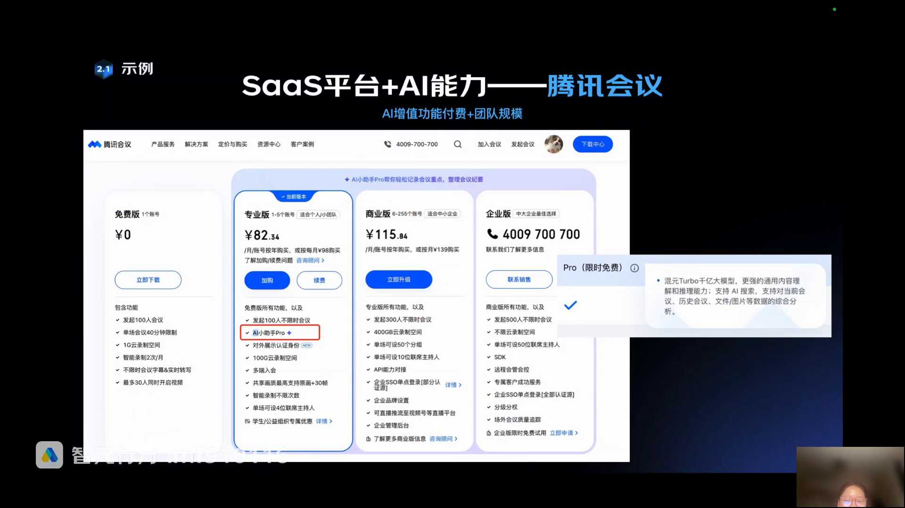
发言人
你看首先有专业版，有商业版，有企业版，对吧？不同的版本对不对？然后你看免费版是没有AI小助手的，看到没有？只有专业版有AI小助手。当然这个商业版肯定是也有AI小助手的，企业版肯定也有AI助手的。所以你看只有专业版有AI小助手，你看AI小助手里面干嘛？

发言人
混元turbo千亿大模型支持AI搜索历史、会议、文件、图片等数据的综合分析。不就是那些会议纪要总结吗？所以你看他的收费模式什么，不就是按照增值功能付费吗？同时他还按照账号付费，对吧？专业版是1到5个人的账号，商业版是6到255个账号，企业版是定制。所以你看这种所谓的一个腾讯会议的这种SaaS平台，再加上AI能力，引入他的收费模式，就是按照不同的增值功能，再加上团队的规模，也就是账号数来进行收费。大家可以自己去看看自己的腾讯会议，因为我自己就是当前的专业版本。

发言人
好，然后我们再看一下。大家有用notion的吗？我们同学里面有用notion的吗？或者说听说过notion。Notion这个产品，可能你不知道，但是我一句话你就觉得好牛逼。飞书就是照notion抄的，国内的所有的产品基本上都是抄海外的，这就是所谓的CCC逻辑抄抄notion。现在基本上订阅的用户，因为海外都是订阅制，订阅的用户已经超铅超百万级用户了，应该非常牛逼。然后你看你就把notion这件事情理解为海外版的飞书。

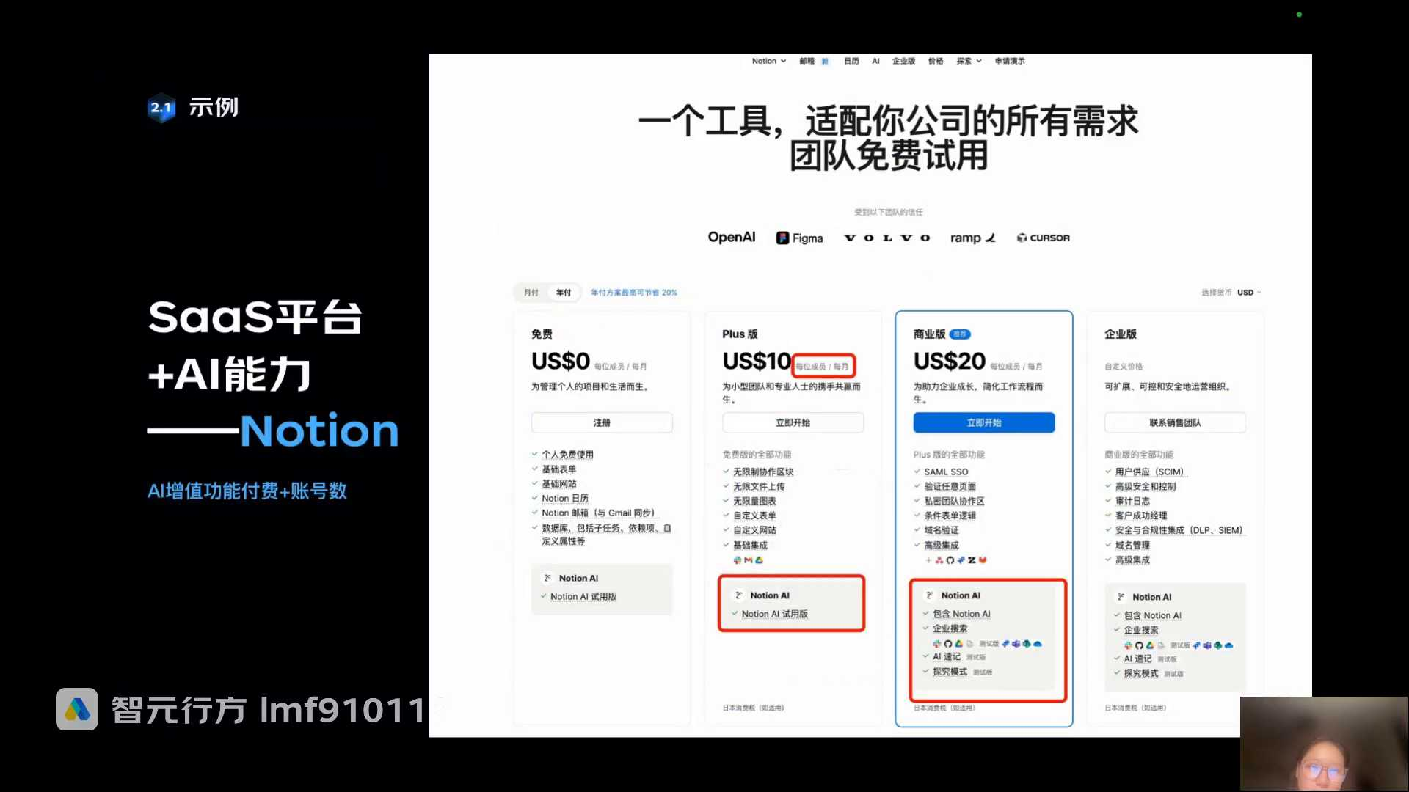
发言人
然后你看他怎么，你看首先第一你看notion AI对不对？你会发现是不是跟腾讯会议刚的模式很像，增值版本有notion AI对吧？反正然后notion AI里面有不同的一个具体的一个增值功能的模块，对不对？我的plus版和商业版支持的AI功能是不一样的，对不对？当然像这种协作软件，它都是按照账号去收费的。每位你看它是每一个人每个月10美金。所以你看我们刚刚讲的就是A按照AI增值功能付费，再加上账号书来做的，对不对？

发言人
所以大家看多了，我带大家把所有的产品基本上都看完了以后，你会发现基本上套路都是一致的。所以大家把这个套路套到自己的产品上，基本上都能说出个大概。我们再来看下一个camera，camera这个有平时有邮差同学应该知道，camera可画。图片就是有点像美图秀秀，图片的AI处理平台。你看他的AI工具，你看免费版这里没有什么AI，它这里最多一个使用AI建立互动设计和体验最基础的版本。然后你看它的pro版本就有一千种什么什么工具，超过25种AI工具。然后它的存储的空间还会更大，对不对？那这边后面的更高级的版本就不讲，所以你看它是不是AI增值。

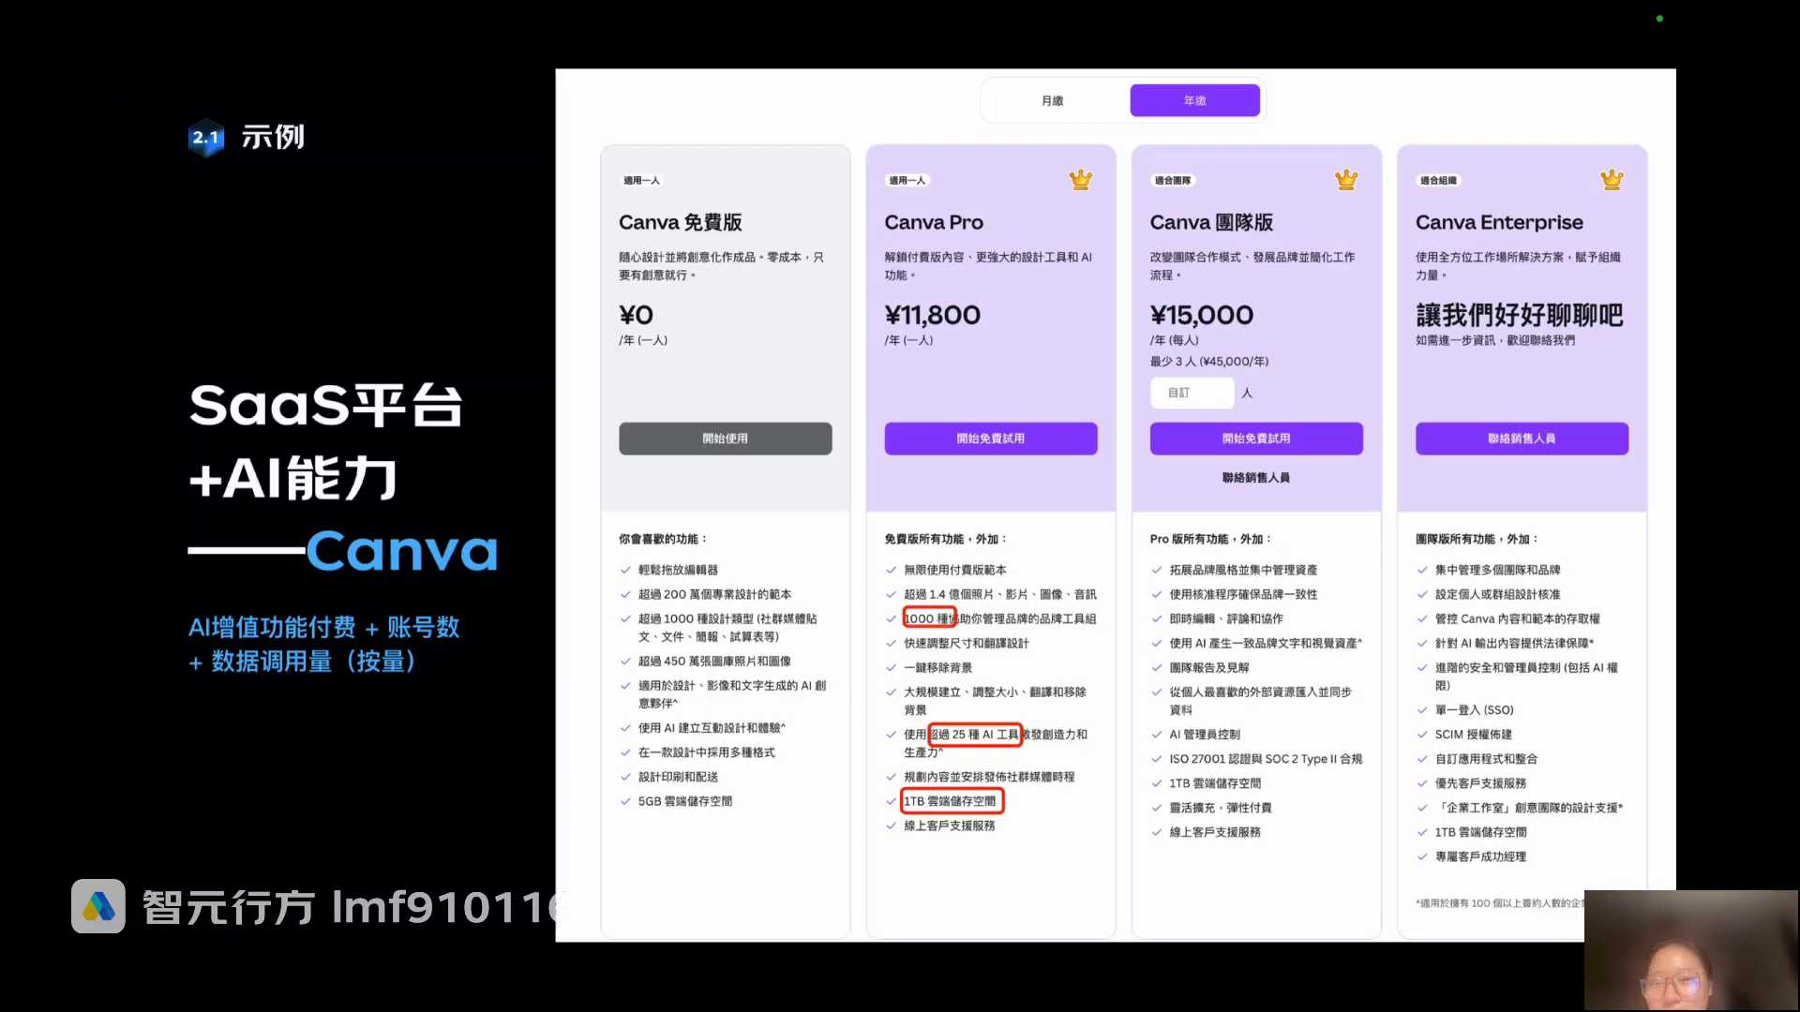
发言人
AI的功能也是单独计费的，然后同样都是写作软件，它也是按照一个账号多少钱去进行计费。你看一个人一年11800是不是挺贵的。然后还有就是数据的调用量，按量大家知道体现在哪儿吗？按量就是这个一TB这叫按量，这是按量的一种方式，就是它云存云云存储空间。你如果一TB不够的话，你还可以加购。比如说我一TB不够，我要再加10个TB还要单独付钱。因为你你所有的图片存储在云盘，就跟百度云盘上一样。你现在有默认多少空间？你空间不够了，你要单独付钱再去买空间。

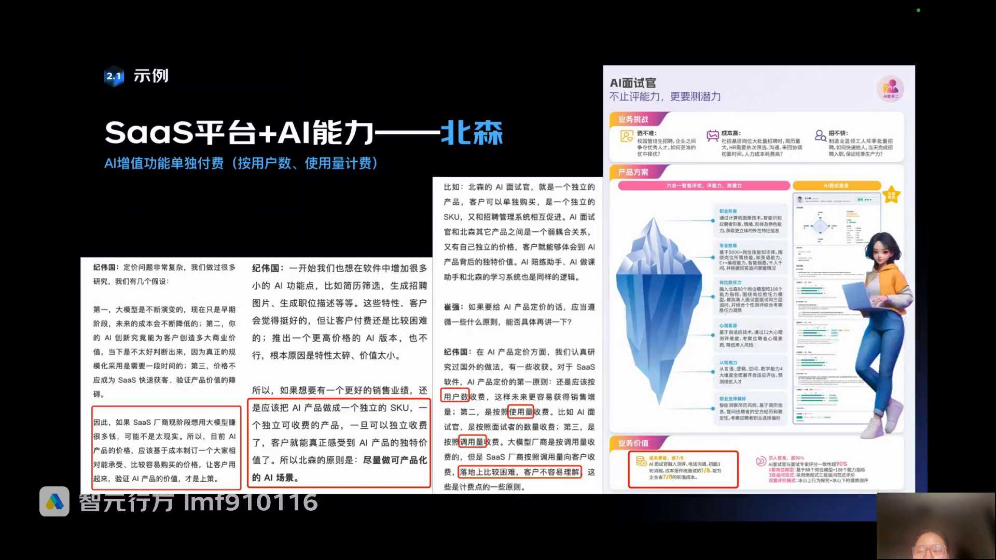
发言人
好，我们来看北森。北森其实我单独找不到他的收费模式，他的官网上没有。但是你看我找到了他们北森的一个CEO，他当时接受了一个采访。你看他的观点是什么？就是应该把AI产品做成一个独立的SKU。SKU大家理解吧？就是一个独立的商业化产品，一个独立的可收费的产品。一旦可以独立收费，客户就能真正感受到AI产品图的价值。

发言人
所以北森的原则是尽量做可产品化的AI产品。可产品化这件事情是我们线下一定在讲，大家做的是产品不是项目。所以你看他说在AI产品定价方面，北森是怎么定价。他说我们认真研究过国外做法，有些收获。

发言人
对于sas软件AI产品定价，第一原则是按照用户数收费。前面这些是不是全部按照用户数？你不管是按照账户数还是按照用户数，他都是按照人来收费对吧？第二是按照使用量，是不是按量？比如说北森做面试视频的AI助手，那我就是按照我面试的数量来收费。你但凡面试但凡用我，你就要收费。然后我给你一个增值包里面，比如说你一个你一比如说你一个季度2万块钱，这2万块钱里面我包括比如说500次视频面试，对吧？这500次其实就是按使用量。

发言人
第三你看是按照调用量收费，大模型厂商是按调用量收费的，但是SaaS厂商按照调用量向客户收费，落地上比较困难，客户不容易理解，是不是？就刚刚群里的熙仔陈曦陈同学讲的，你按token收费是大模型厂商找你按照token收费。就是你今天你做一个AI产品，你去接入deep seek，你是按照token这件事情去向deep sick付钱的。但是deep sick再去向用户进行服务的时候，他没有办法再去按照token向用户服务了，客户不容易理解。所以一般来说就是把它做一些商业层面和应用层面上的一些包装。就是按照一些用户数和使用量上去结合。不会让用户真实的感受到说，我一年我一个月当中我使用这些AI功能，你给我送多少个token，这个太难理解了。

发言人
但是刚刚讲到了，我跟大家讲了，就是一个token跟刚刚有些产里面一个积分，它也不是一一对应的。比如说刚刚那个must go，他说每张生成5积分不是代表是生成就花费五个token，修改就花费两个token，这不是是一一匹配的。至于是怎么匹配的，只有自己公司知道，说不定也是头脑歪歪的。

发言人
然后也给大家看一下，因为有有同学做一些之前我们也讲到一些产品，这个是我拿到的北森资料，你看这个东西就是典型的产品思维。业务挑战什么，也就面对的痛点是什么，对不对？你的产品方案是什么，对不对？你的业务价值什么？你看业务价值是不是降本提升准确率，对不对？这就是业务价值。

发言人
所以大家去讲述自己的项目，或者说思考自己做的项目的时候，一定都要从至少这些维度去思考。就是你的产品的定义对吧？这其实就是你的产品定义。你具体到产品的功能或产品的模块，你在这个里面做的事情，然后你的项目的业绩里面有你的模型的客观指标，有你的业务价值，也有你的商业价值，对吧？

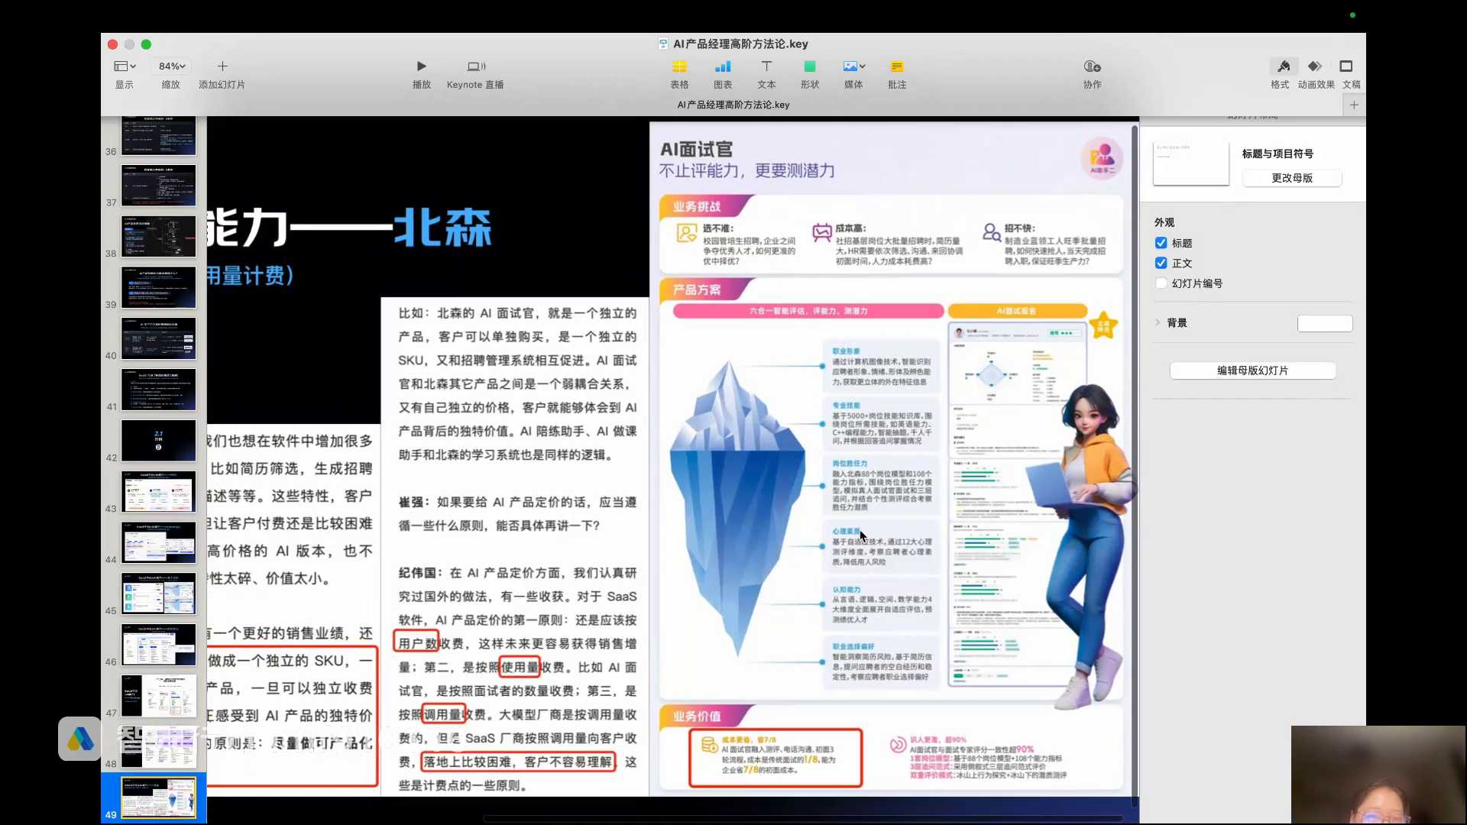
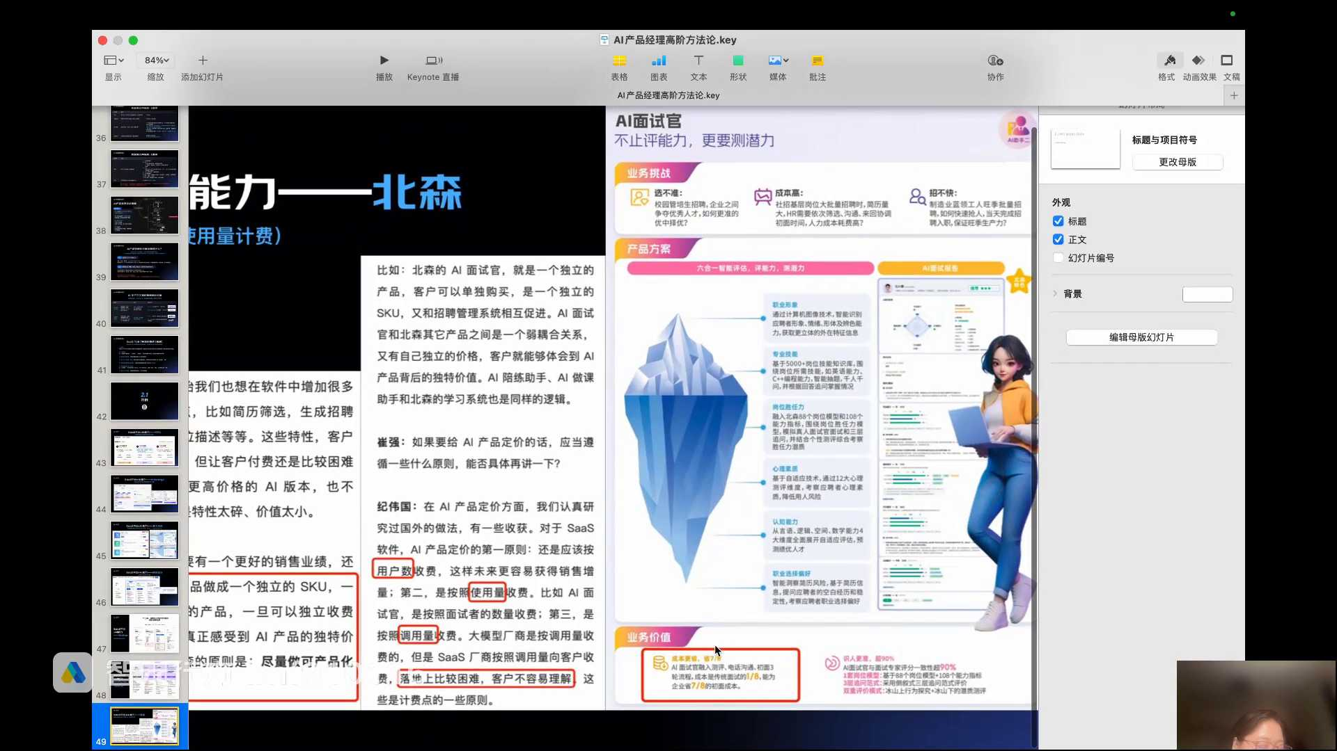
发言人
好，我们再来看一个这儿京东经典点，京东今年在做那个内容营销素材生成的。你看试用版、基础版、中级版、高级版、京东商家版，你看高级版来AI了吧，来AI了，前面都没有AI。我这里有一个AI卖点图AI营销文案，反正也这是免费的，只试用七天。对，超过七天相当于就没有了。所以你看只有高级版本有AI。所以它是不是一个典型的不同版本增值功能AI增值功能单独计费版，这基础版和中间终极版你看是没有AI相关的一些能力的。

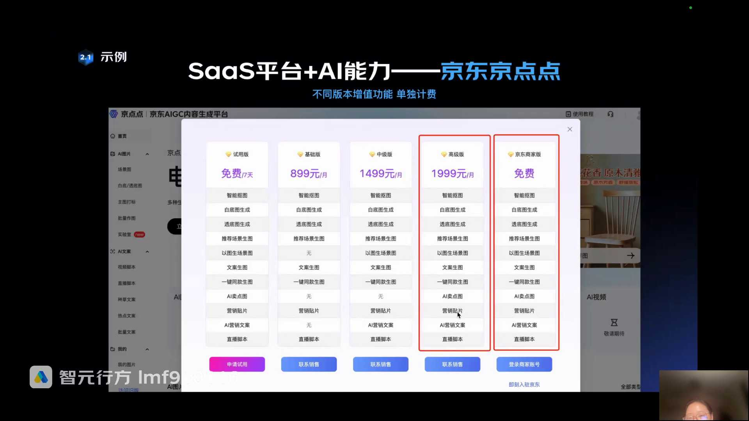
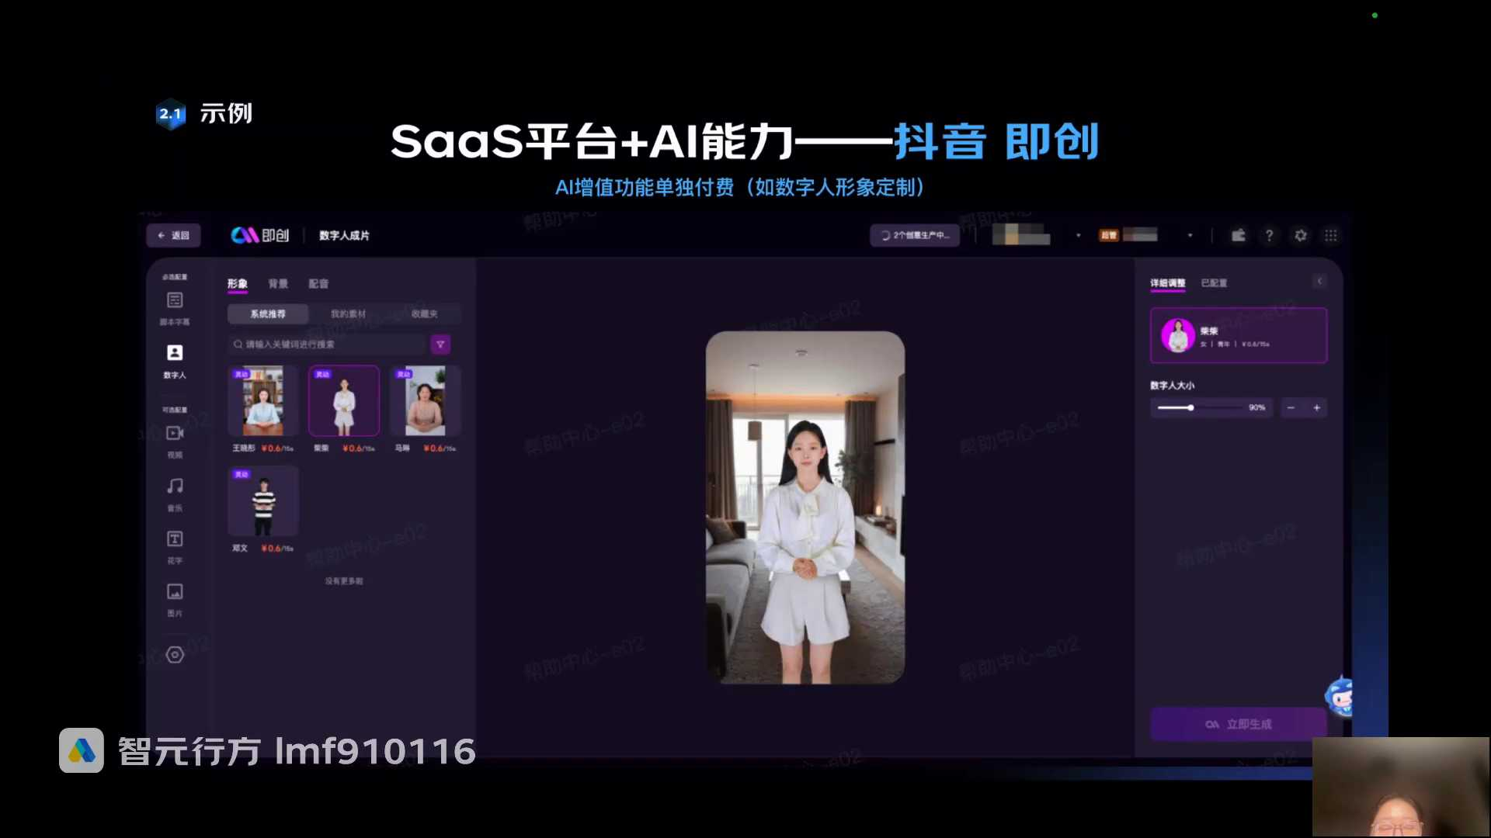
发言人
抖音自创，你看做数字人对吧？你看他是按照什么收费？15秒的数字六毛选形象按形象定制收费。你看他的模式就跟黑骏不一样，黑郡就是按月付费的。

发言人
我们看后面，你看黑骏数字，我们之前讲场景的时候，你看三个版本，这是免费版，这是二十九美金一个月，这是三十九美金一个月。然后你看这个下面是什么？你看二十九美金一个月下面是吗？175家language对吧？还有方言的支持，然后七百多个数字人的定制形象，有一个定制版本的一个视频的数字人形象？然后39美金的就会在数量上更多，对不对？所以你看他的AI的相关的功能，也是按照增值功能，再加上按量计费的。你二这是一，对不对？

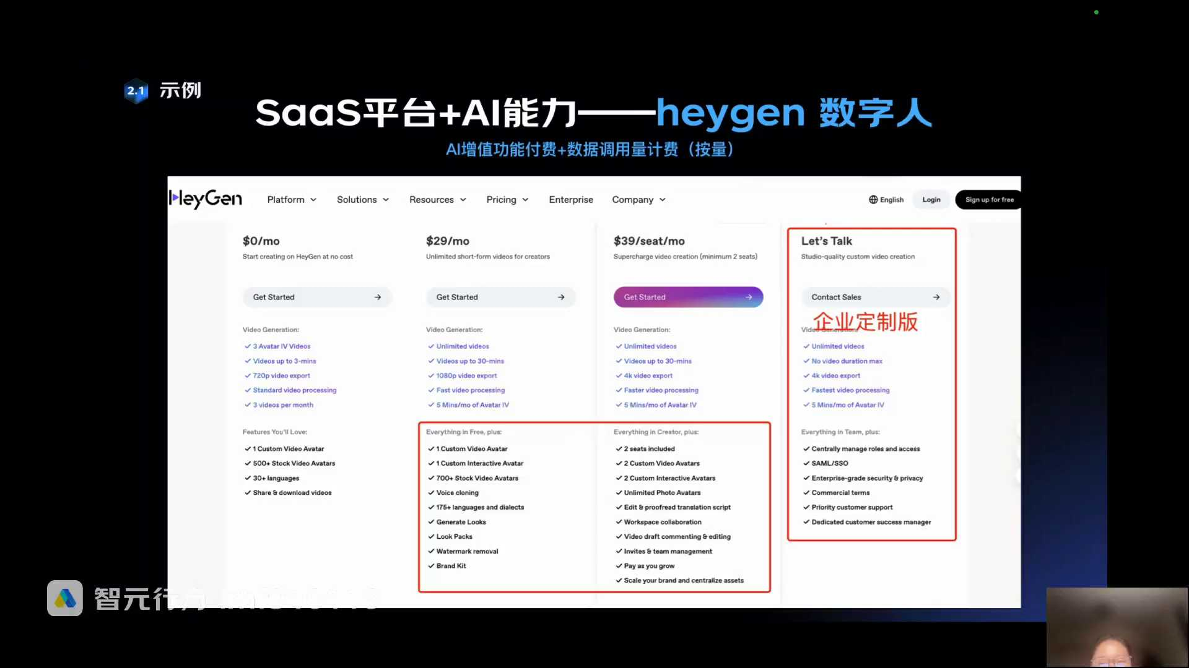
发言人
所有的所有我所谓的一些工具，或者sas基本上都是这个逻辑。科技大家知道吧？AI coding工具，你看十六美金一个月，什么每月500次快速高级请求，就是按次，对不对？

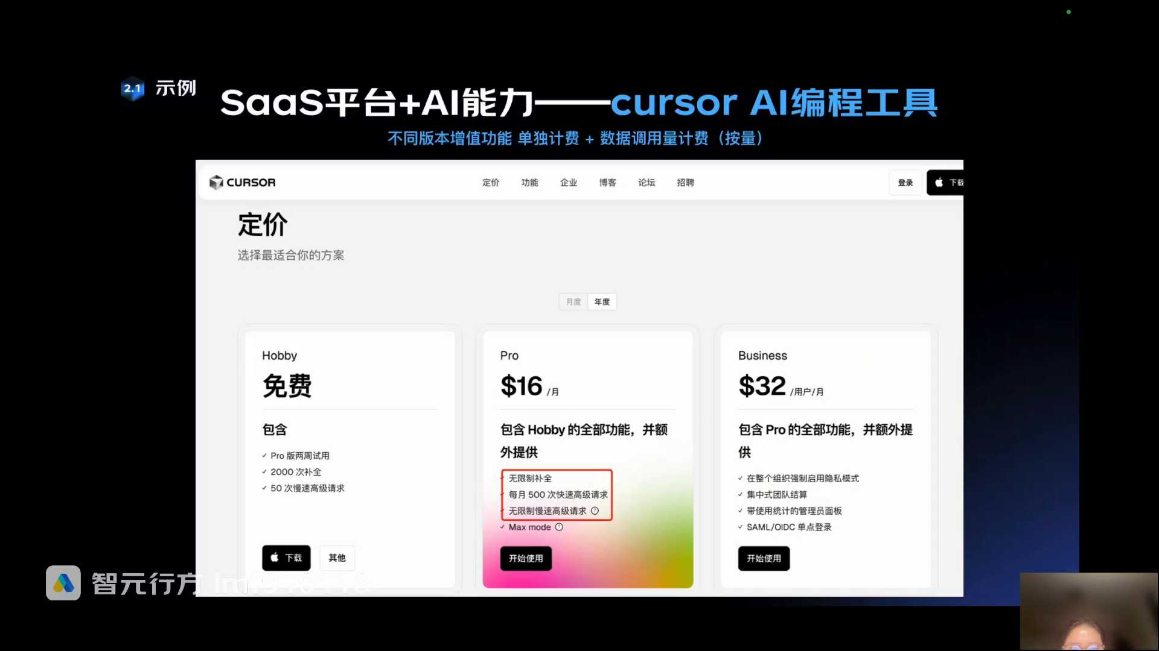
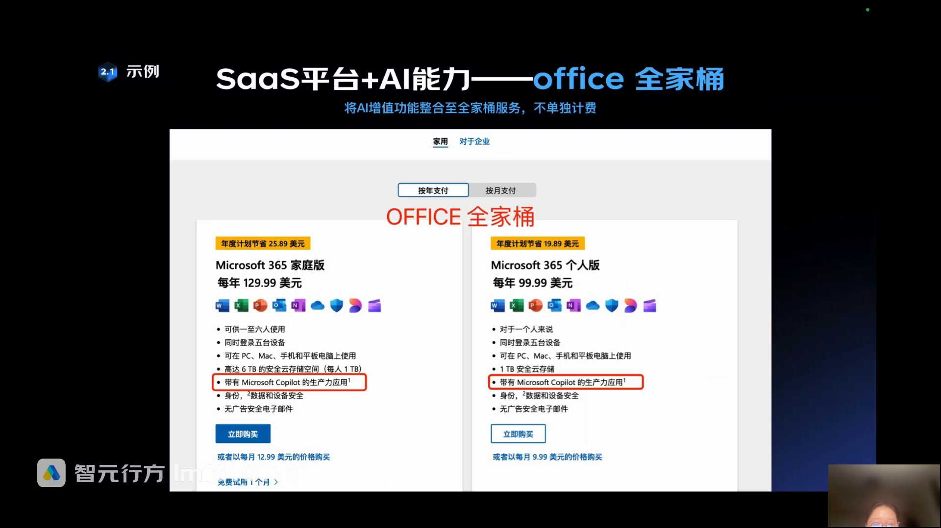
发言人
Office大家都用office，你看它不是按照AI功能单独计费了。他本身就有很多全家桶，他全家桶服务对吧？他这种microsoft可copilot这种就是他的AI能力，AI agent，AI办公协同下的各种各样的agent应用，他没有把这个东西单独收费。他有什么他是把这个AI的能力应用去包到他不同的这个office。

发言人
全家桶的版本里面，这是36 microsoft 365家庭版，这是365个人版。你看它价格不一样对吧？然后他都把AI能力包进去，干嘛？可能把整体的价格提上去，就把这个原来可能是89.99提个十美金，然后可原来这里可能是109，然后提个20美金。当然有可能他这个价格没变，他只是把AI的能力包含进来，让他的这个office全家桶的服务在市场上更有竞争力，也是一种他就没有单独计费，因为他没有因为他有有有不收费的有不收费的底气。Reporter fy大家还记得吗？我们讲AI场景落地的时候，reported fy是一家金融的做报告问答的国内的一家公司对吧？

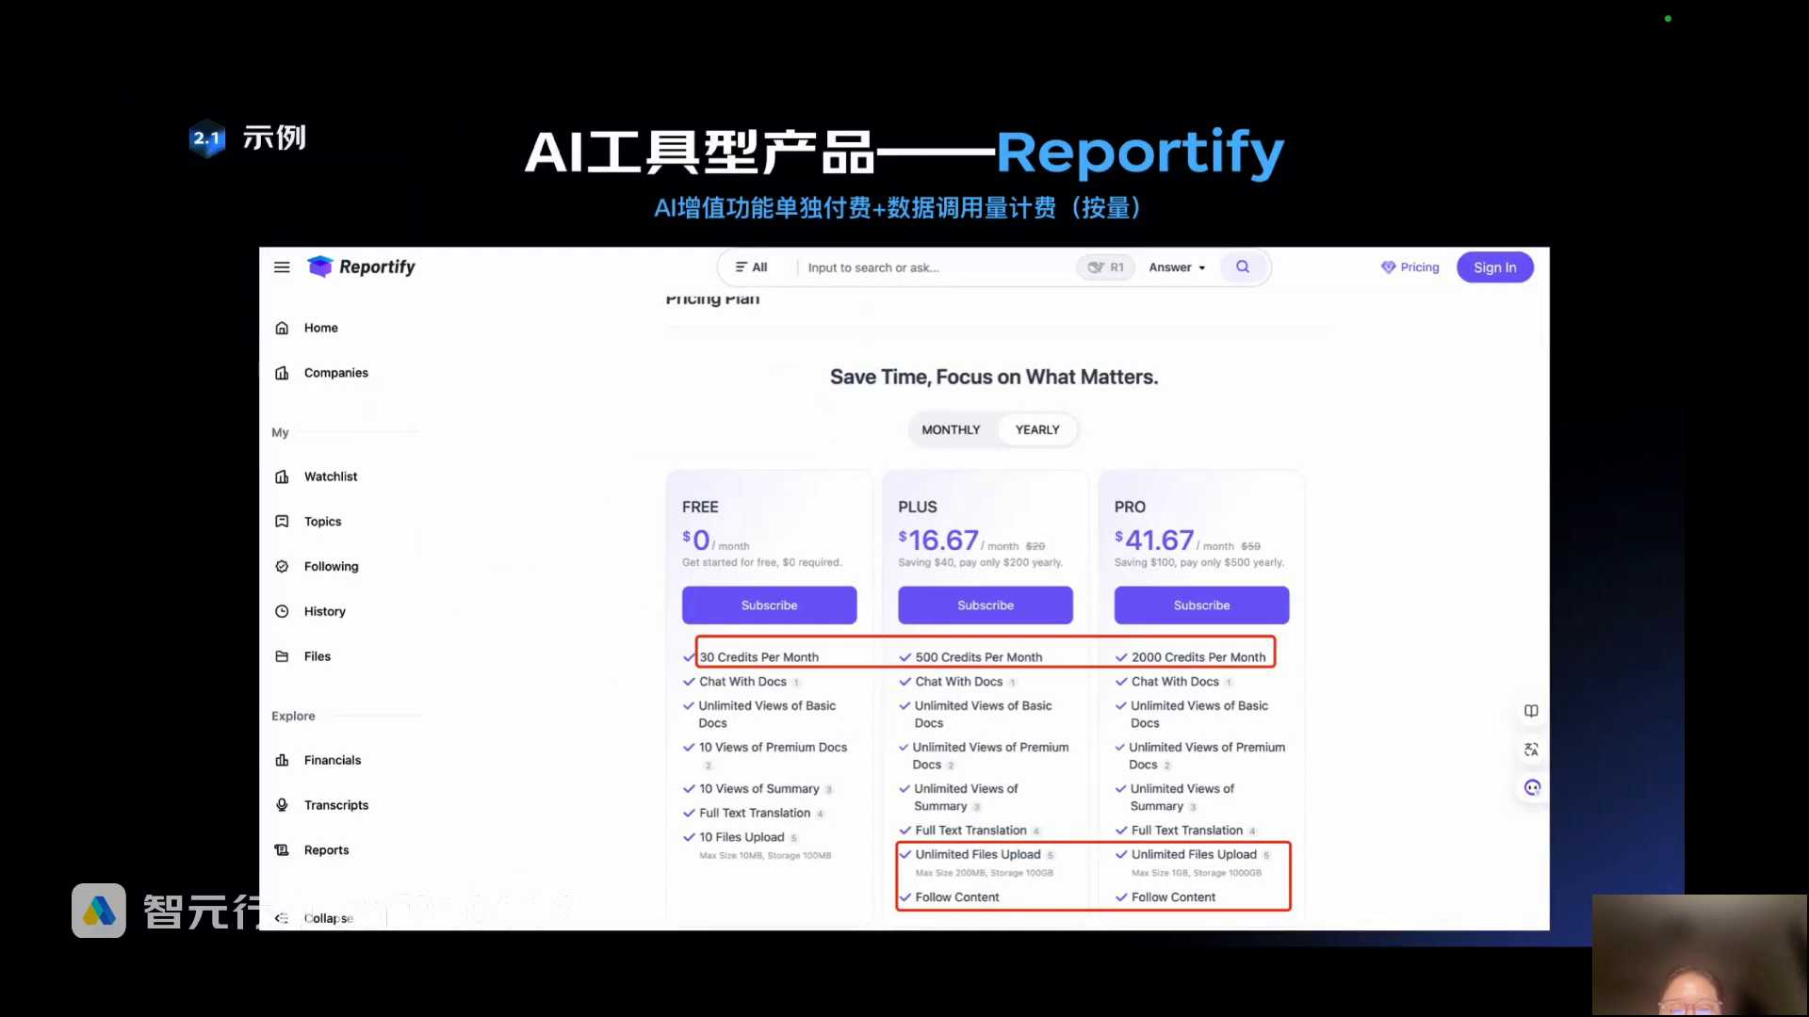
发言人
财报问答的，你看free版本、plus版本、pro版本，你看这是不是它的积分点数30点、500点、2000点。然后你的问答一次问答要消耗多少点？一次问答消耗多少点，对不对？然后你看这里还有一个unlimited files upload是什么？就是最大不超过200个照，然后存储空间是100个G这里的存储空间是一个G单独的最文件是一个G是不是也是一样的？就是反正你不同的版本对应给你不同的一些点数，然后你每用一个AI功能就消耗对应的点数。但这个本质上其实就是按token机位，只是token包成了一些商业逻辑。

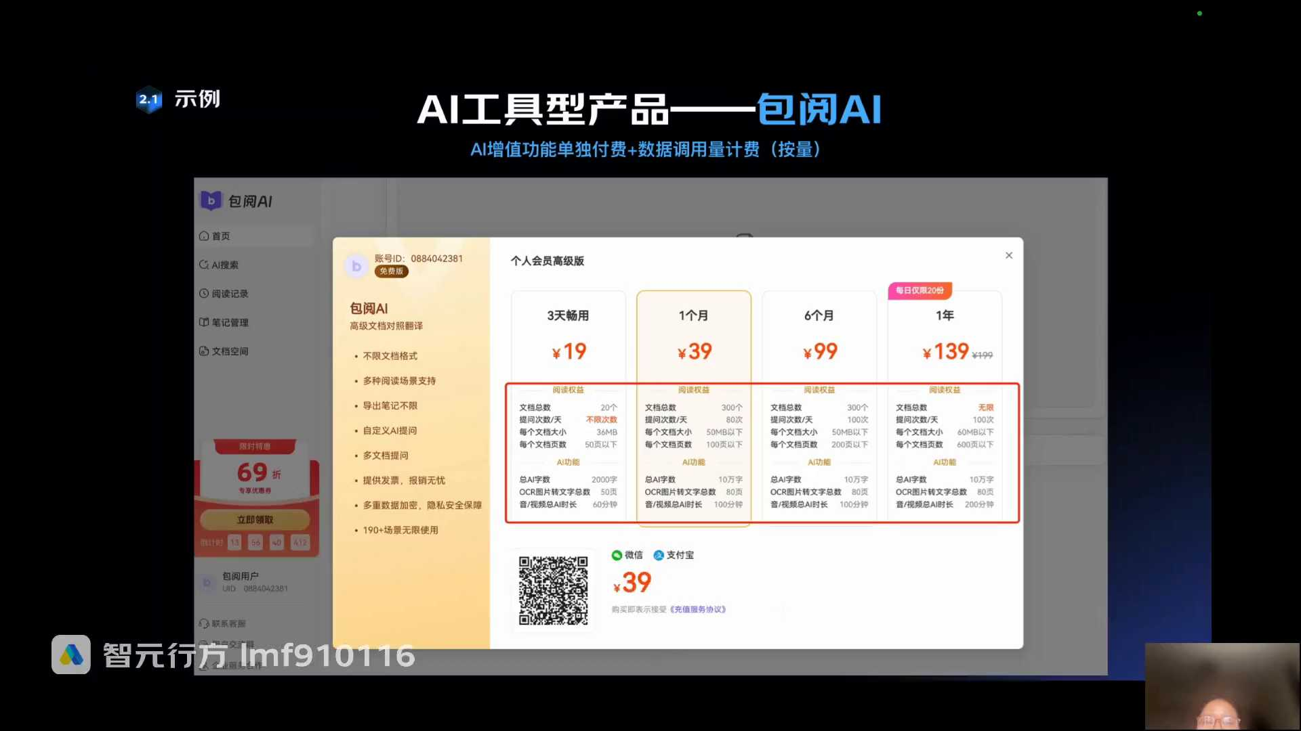
发言人
包月1样的，你看这都一样的逻辑，一个月39文档总数300个提问次数，每天只能提问80次，超过了就不行了，对吧？这就按次吗？每个文档大小，每个文档页数，然后AI功能总AI字数，你看19块钱的就只有2000字，一个月的39块钱就有10万字。还有OCR图片转文字的总数对吧？按照页数收费，这种是不是就是典型的按量逻辑？还有不同的版本有不同的功能，不同的功能有不同的量，对吧？组合起来进行收费，反正乱七八糟的啥都有你要问我，蒋慧姐这个里面具体怎么定出来？300个100次50兆200亿。

发言人
说实话要么超竞品，要么自己拍脑袋，然后拍完脑袋先上线，然后再持续的调整。你说他会不会亏，或者说他有没有去做过盈利测算？他肯定是基于他平台上现有的用户以及订阅量做过盈利的测算的。至于说亏不亏钱，赚不赚钱这件事情谁也不知道。

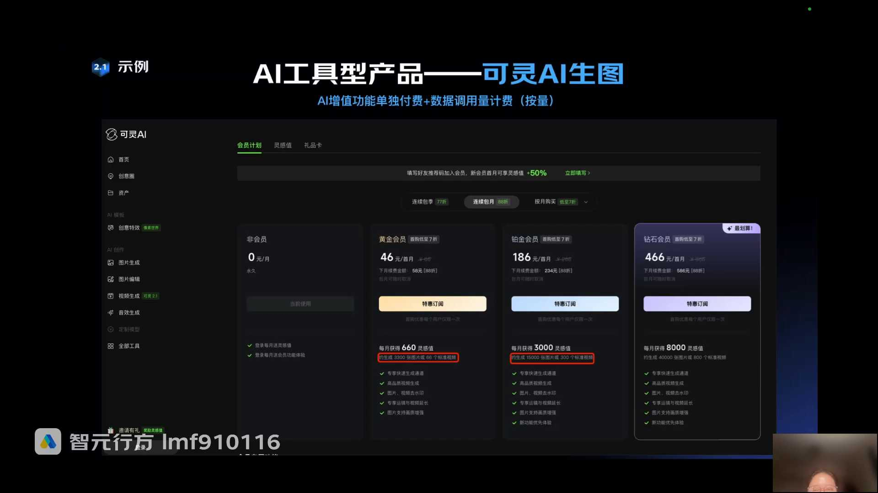
发言人
可怜的AI生图，这个灵感值不就是credit吗？你生一张图去掉多少个灵感值，对吧？相当于还是把token换算成了一个业务场景，用户能够去理解的一个业务东西。然后3300张图片，15000张图片，按照申屠的数量，这个一样的逻辑不讲了。小猿搜题你看我自己去看了一下，我差点就买了一年128，一年328，连续包月3块。我也不知道为什么这么便宜。

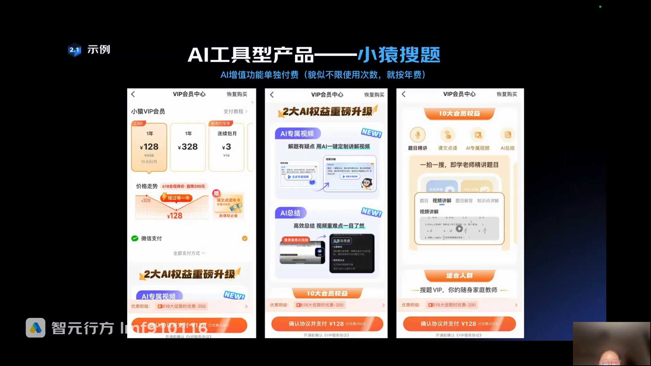
发言人
可能新用户专享，但是我找来找去，我没有看到它里面的这些AIOTAI总结就是AI功能里面的次数的限定，以及说这个按量的限定。那我就默认为可能就是128块钱，反正不限次数，就按照一年反正不限次数用吧。但是也不知道，我单独去看了一下，我没看到他具体的一个权益的描述。但如果说他要是在这个128一年里面，你买了以后，如果你想看，如果他再去做一些限制的话，他大概率也是按照次数，就是你只能搜几次对吧？

发言人
你总或者说给你一些点数，你每走每让AI总结一次扣你多少点，其实都是一模一样的逻辑。扣子你看credit是不是也是点10点100点、400点。然后这个是不是5 call collaborators，五个协作者，这是不是按账号收费对吧？能理解。然后你每个版本里面用到的模型的库也是不一样的，这个就是不同版本之间的权益不同。所以你会发现基本上所有的AI能力，它都是不是说单一收费，都是按照各种各样的条件去进行组合。

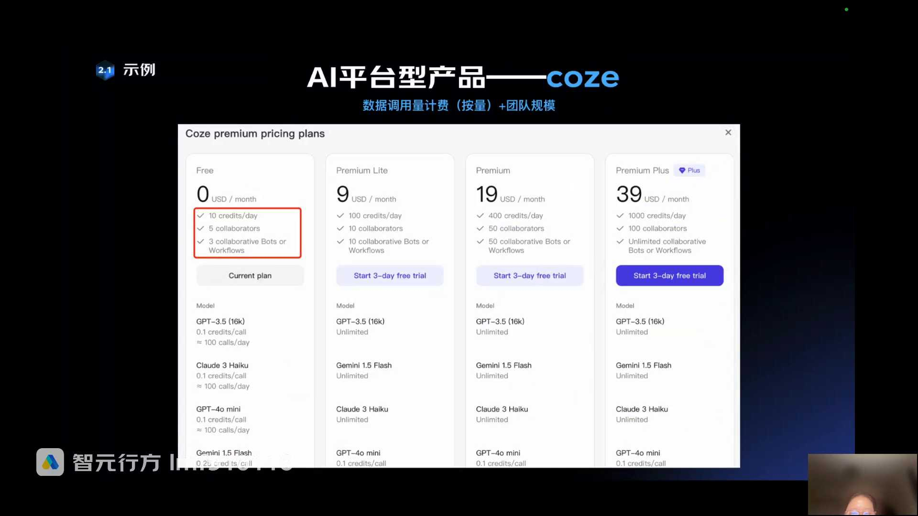
发言人
Define也是一样的逻辑credits对吧？建多少个APP就建多少个智能体，然后他给你限制了一下，你能你的知识库里面到底能存多少个文件。你看这个专业版本就是500个文件，对吧？你team版本就是1000个文件。但是大家想想看，你买一个159美金的专业版本，team版本，大概率一个公司做知识库都不止1000份文件。所以这个时候基本上都需要上企业定制版。

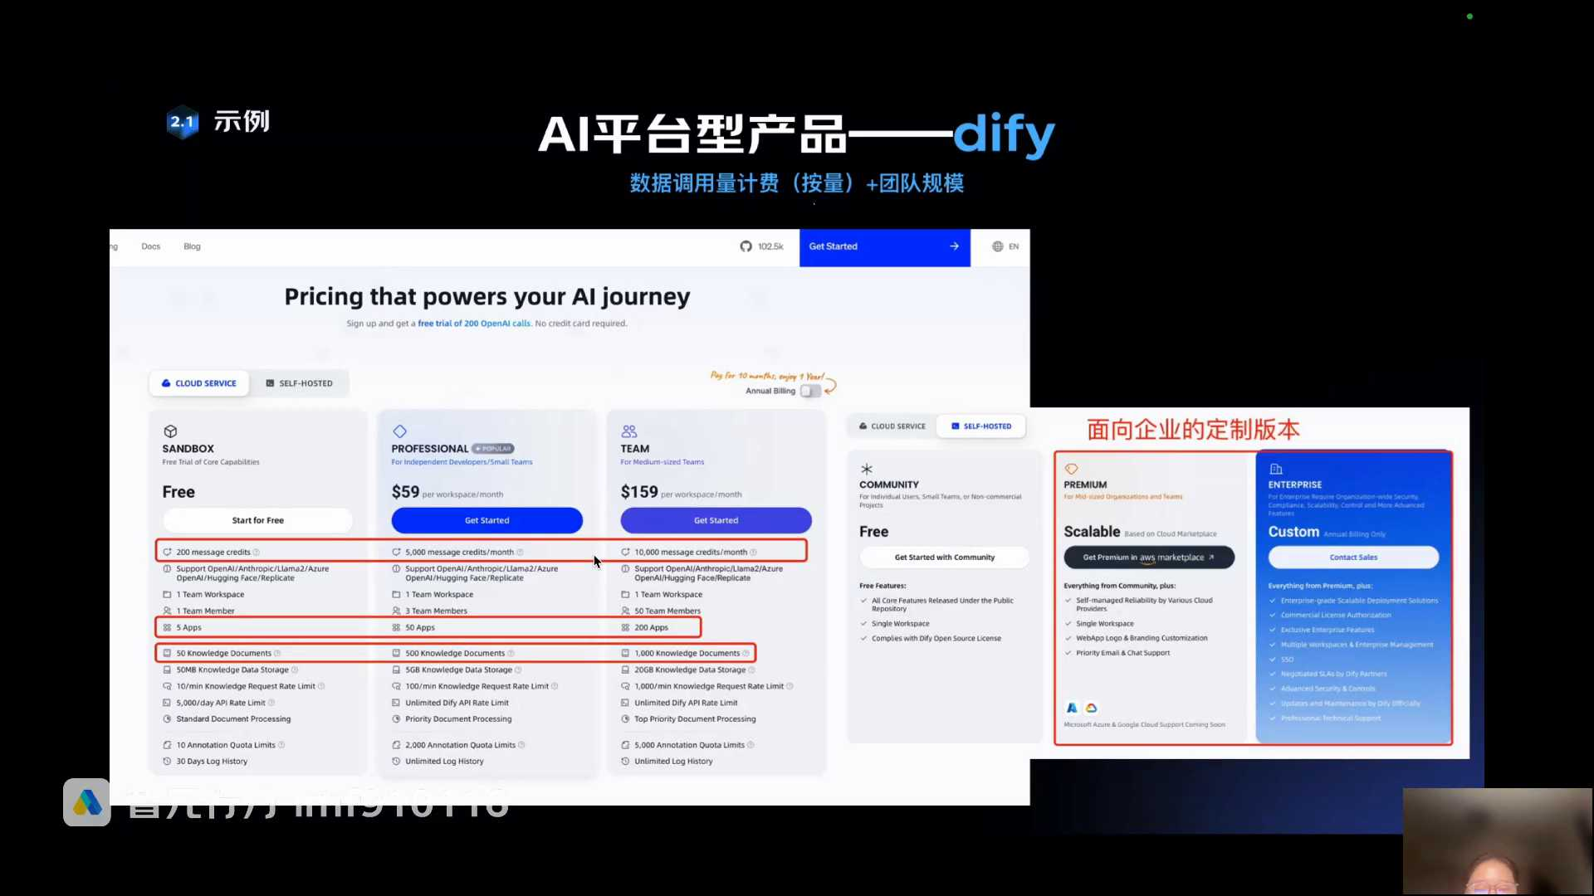
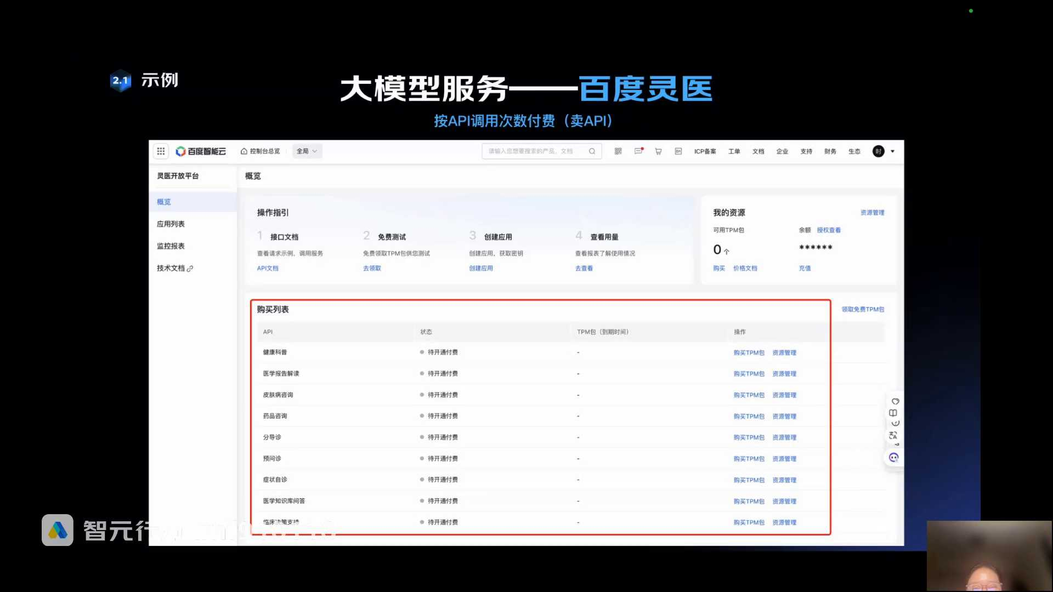
发言人
百度01它单独的产品是没有对外服务的。所以你看它卖API，因为百度01它其实是一个垂类的大模型，只是它基于垂类大模型上自己做了一个应用，吧？或者说做了一个APP。但它本质上赚钱的还是那个问题，就是卖API这件事情是最成功的商业模式，因为没有任何的边际成本。所以你看它的API，这有不同的API列表，对吧？健康科普的、报告解读的、自诊的，反正就各种各样的服务。每个服务都有对应的API，你可以去开通付费。所以本质上它还是一个模型的，就卖模型服务的一个商业逻辑，跟大模型厂商是一样的，按照API调用次数去付费。好，给大家看了那么多样例，起码几起码有15个以上哈那我们回过头来大家想一想，总结自己脑子里回忆都到底有哪些收费模式。来敲在聊天区。

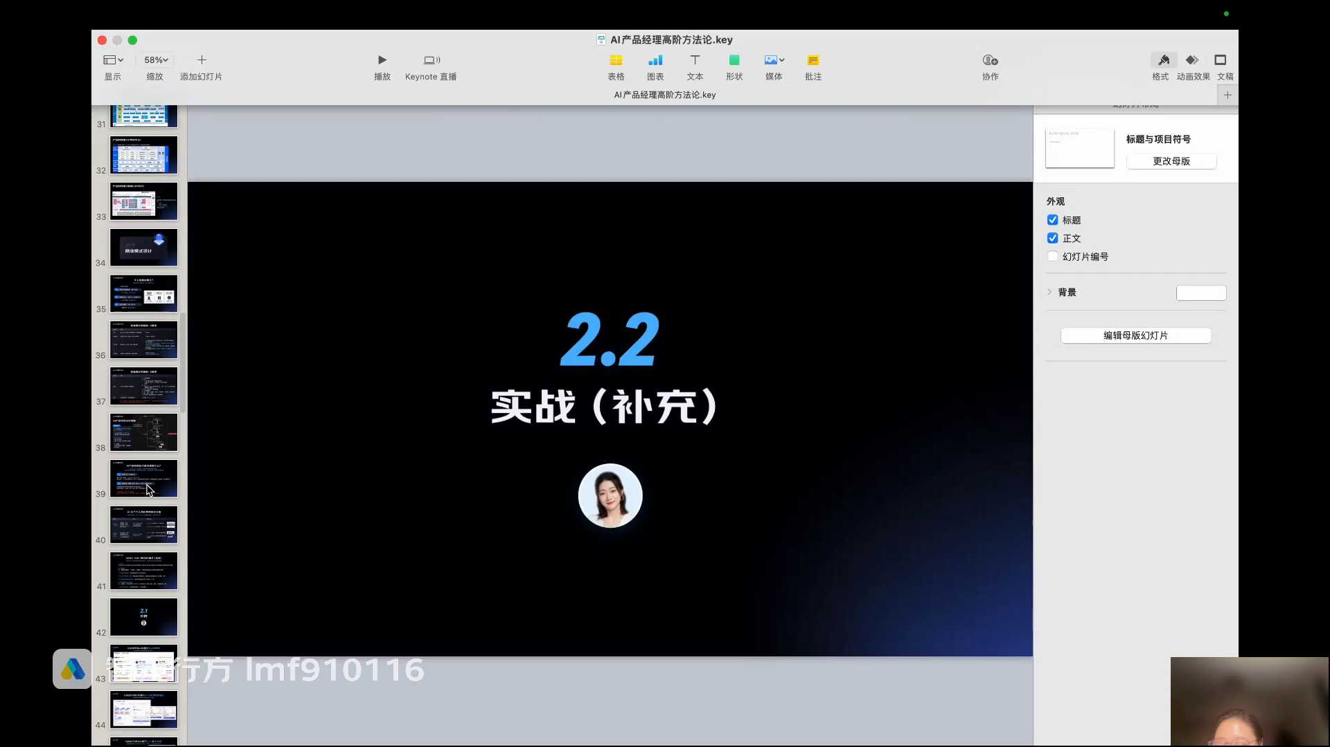
发言人
到底有哪些商业模式？

发言人
然后大家结合自己的项目想一想到底怎么收费，刚刚看那么多样例，你觉得你的产品和哪个场景是最合适，然后是找谁收钱？

发言人
大家都有一些对的理解。非常好，然后我们来总结一下。也不一定限制在SARS了。我们看这个我也不一定限制在SARS了。你只需要去想一想你自己做的产品到底属于这个里面的哪一种。你看我们刚刚讲有些就是免费的对吧？免费里面包了一些权益，要么就限时间对吧？

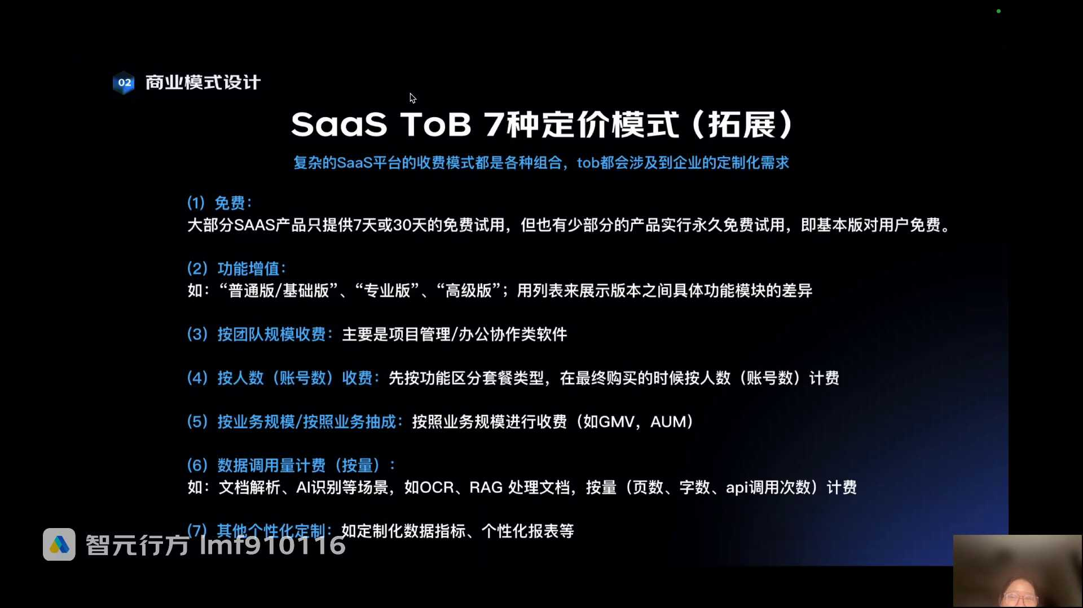
发言人
我们不要看免费下面首先第一增值功能，增值版本的才有AI功能，那基础版本没有AI功能。第二个是不是就按照团队规模或者人数，团队规模主要是一些项目管理和办公协作类软件。就刚刚说你的team member 50个人的规模对吧？然后要么就是按照账户账号数，一个人一个账号多少钱，对不对？还有我们刚刚讲第五个，等会讲第六个数据的调用量计费不就是你OCR识别的文件数，你处理的文档数，刚刚那个define是不是五什么500个文档、5000个，什么十个文档、50个文档、100个文档对吧？按量按页数字数，那个WPS还有那个包月不都是按这个吗？对吧？

发言人
调用量，然后我们刚刚没有讲到的是按照业务规模，按照业务抽成，按照业务规模净收费。比如说GMVUM，就是目前我看到的唯一的这种商业模式是什么？就是这种商业模式其实跑起来非常的困难。我唯一目前在市面上看到的能够成立的业务场景是做营销ai比如说像讯飞，还有一家上市公司叫做百融云创。

发言人
大家也可以去，我敲在那个我敲在那个聊天敲在群里，叫百荣云创。百荣云创这家公司它本质上也是一个SARS营销公司，它是一个港股上市公司。这家公司今年招非常多的AI产品经理。

发言人
为什么讲营销AI场景它可以跑通这个商业模式？我们原来讯飞还有百融云创，我是明确的知道，他们把自己的AI能力，比如说给到金融机构，或者说给到企业去帮助他们做获客以及客户的转化，最后到客户的成交。在这些转化的链路当中去营销各种各样的AI的能力。比如说AI的营销自动化，AI的推荐，然后AI的标签体系等等。它不是说我通过卖一个软件或者说API调用的次数来收费的。而是在这个平台上，比如说在你的这个公司，在一段时间之内，你从获客到最后成交，这个用户在你们公司成交了多少钱。我从这个成交的金额里面去抽成，比如说我按照1%或者是2%来抽成。

发言人
很多做营销AI的公司，它的理想的商业模式是这样的。因为你其实就是按效果付费，对吧？你效果越好，你根据我的这个AI营销自动化的AI能力，你成交的越多，按效果付费。那我就从你的整体的业务规模和收入利润里面去抽成。

发言人
但为什么说他理想呢？就是第一甲方不接受很难做。第二就是很难界定说你的这个客户真的是因为我的AI能力来贡献的GMV或者是贡献的收入。因为很难界定。

发言人
好，即使就是那个问题，你想看大家是不是觉得很难界定，就是比如说我真的是帮助你去线上获客，对吧？这个客户的例子确实是我通过AI能力帮你薅进来的，但是这个客户当时没有成交，他他他他两个礼拜之后成交了。你说这个东西是由于AI的能力带来的吗？他很难界定，它的异常情况太多了。所以很多公司把这个东西当成一种商业模式。但实际上目前我感觉跑通的非常有限，这是一个我能够看到的场景。

发言人
还有一个场景就是现在不是做很多的电商AI的agent吗？电商AI的agent然后它是给那些电商的商户做的。他说我今天给你做一个营销自动化的agent然后这个agent但凡帮助你在我的这个平台上面成交的金额，我按照这个成交的金额抽成。在电商的逻辑其实跟刚刚的那个营销的逻辑是一样的，是不是也很难界定，然后商家更不愿意付费了。所以本质上都是这些互联网大厂在YY实际上收不到钱。所以现在之前又跟大家讲过，我不记得是公开课讲了还是第一节课讲了。

发言人
现在有AIA上说什么要按照那个数字员工就交付结果收费对吧？还记得我给大家看过，就海外有一个产品，它是你花500美金还是800美金雇用一个A镇的数字员工。然后这A镇数字员工一个月要给你给你一一定要获得1000个有效的客户利益。对，有效客户线索对吧？你必须一个月给我获得1000个有效客户，我才能付你这一个月600美金，这就是按照交付结果收费吗？

发言人
但实际上那时候也跟大家讲了，目前只是一个美好的念想，商业模式都没跑通。所以所谓的按业务规模，按照业务抽成这件事情大家只需要知道就行了。然后实际上也没跑通。

发言人
但如果说你真的今天去面试一家属，所谓做营销AI的或者什么的，他去问你，你可以把这件事情拿出来跟他掰扯。就说这个是一种理论上的商业模式，但是确实没有跑通。然后以此来显示自己对于商业上以及目前所谓的一个商业模式的总结和理解上，自己是有一些梳理和认知的。

发言人
所以理论和现实当中是有差差差距的那还有就是一些其他的个性化定制。你做但凡做一个软件产品，客户肯定是有定制化需求，对吧？那特别定制化需求就集中在做各种各样的个性化报表和定制化的数据指标。定制化的一些sas的能力。这个东西就不在所谓的AI里面去考虑了。所以大概率你看是不是就是这些东西，我们是不是刚刚那些产品里面，反正多多少少都是，不不不一定是单一，它反正就是各种各样的一些组合，对吧？

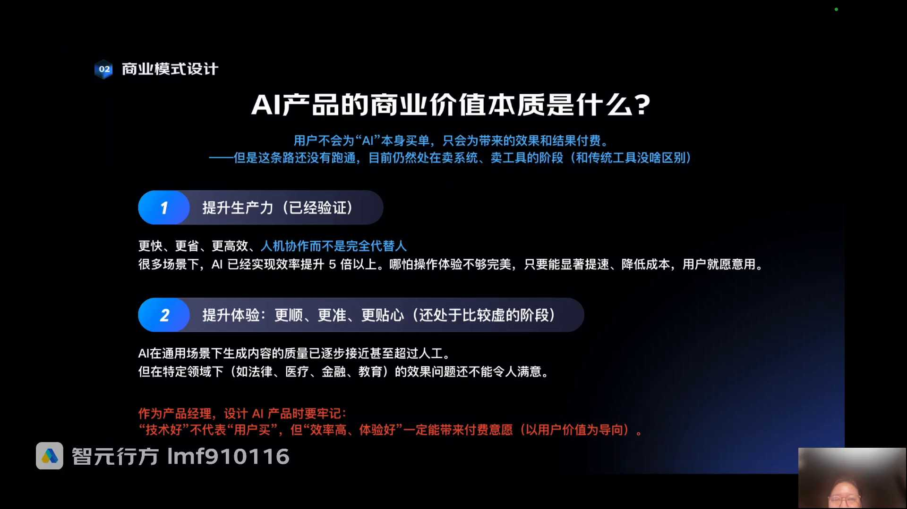
发言人
好，然后再回过头来就讲一下这个AI产品的一个商业价值本质。AI产品商业价值本质我们刚刚讲就是企业或用户不会为AI本身买单，只会为带来的效果和结果付费。然后刚刚讲到没有跑通，目前还是在卖系统卖工具的阶段。所以而且还有一个没有跑通的一个核心的原因，是因为本质上AI产品就是因为太早期了，目前它只能证明说是可以提效的，提效上面确实有增加。但你说提升体验说更顺、更准、更贴心、更个性化，那没有，目前都比较虚。

发言人
还那个问题，现在智能问答做的跟坨屎一样，对吧？我之前就讲过rank这个东西，你想做好它很难。然后还有一个A证对吧？你想把它做好也很难。光那个调用接口早调晚调，该调的时候不调不调，不该调的时候乱调，各种各样的幻觉问题其实都没有很好的一个解决。

发言人
在这些AI能力没有办法，还没有很好解决的时候，你说给用户带来的一个体验。虽然说嘴上说说说更顺，我们说实现什么体验的个性化对吧？实现更准确，然后更顺。但实际上大家也知道落地的效果其实并没有那么理想，所以这个阶段目前还比较虚。那在这个阶段都做不好的时候，你说还你说像所谓的为AI的本身的效果和结果付费，这种商业模式是不是一定跑不通？所以目前基本上都还是在卖系统，卖工具。

发言人
当然这种吹牛逼的成分，大家在面试当中，特别是面试一些公司，或者说有些傻不拉几的面试官或领导，他就喜欢问你对于AI相关的一些认知，看你对于商业上有没有理解，看你对于AI目前落地的价值上有没有预判，这些东西大家在脑子里面都需要清楚。企业AI产品经理，我不知道，那个题库不是都已经让大家申请了吗？我不知道有多少人进去看那个题库了，里面就有很多面试官就喜欢去问一些他自己都不知道的一些特别假大空，一些能够体现认知层面的东西。所以产品经理要会battle，然后要会讲话，要会梳理，要会有认知，要会圆滑。

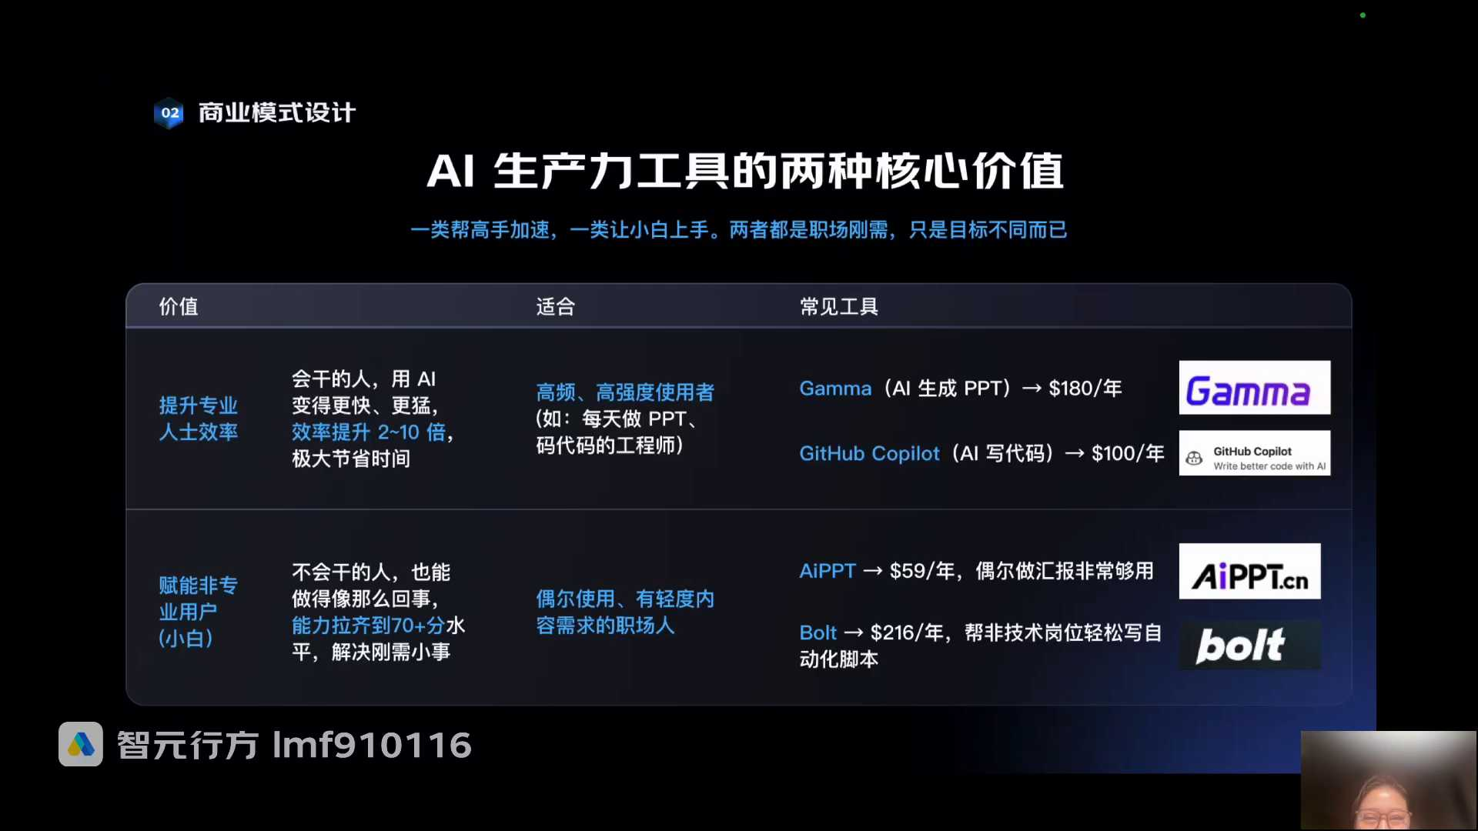
发言人
好，刚刚讲到生产力工具，对吧？你看像这个我们讲到两类价值。第一个比如说像这种生产力工具，要么就提效，像这个伽马我不知道大家用没用过，就是AIPPT就是抄家买的。A生成PP其实在海外都挺贵的，180美金一年。AI写代码海外一百美金一年对吧？像这种AIPPT，AIPPT你看人家在海外就敢卖五十九美金一年，人家在国内就一个月就二三十人民币。然后像这种自动化脚本生成，你看在海外都卖挺贵的。

发言人
所以有两种核心价值。第一个是帮高手加速，第二个是让小白上手，对吧？这个就不讲了。示例也带大家看过了，我们商业模式这一趴应该就讲完了，看一下。好，我们商业模式就讲完了，大家学习这样的重点是要结合刚刚那些案例，能够往自己的项目当中去套用。现在我觉得大家应该都能理解自己所做的项目当中，它的一个商业模式大概是什么样了。

发言人
然后我们来讲。讲商业模式。补充一下我们线下的那个金融项目，其实线下多多少少跟大家带过，再重点的强调一下，帮大家理一理思路。大家还能回忆起来，我们线下我说哪些是能够所谓的从项目当中产品。形成标准化的产品就应该独立的去定义它的商业模式，因为产品一定有商业模式，产品是用来上规模赚钱的。

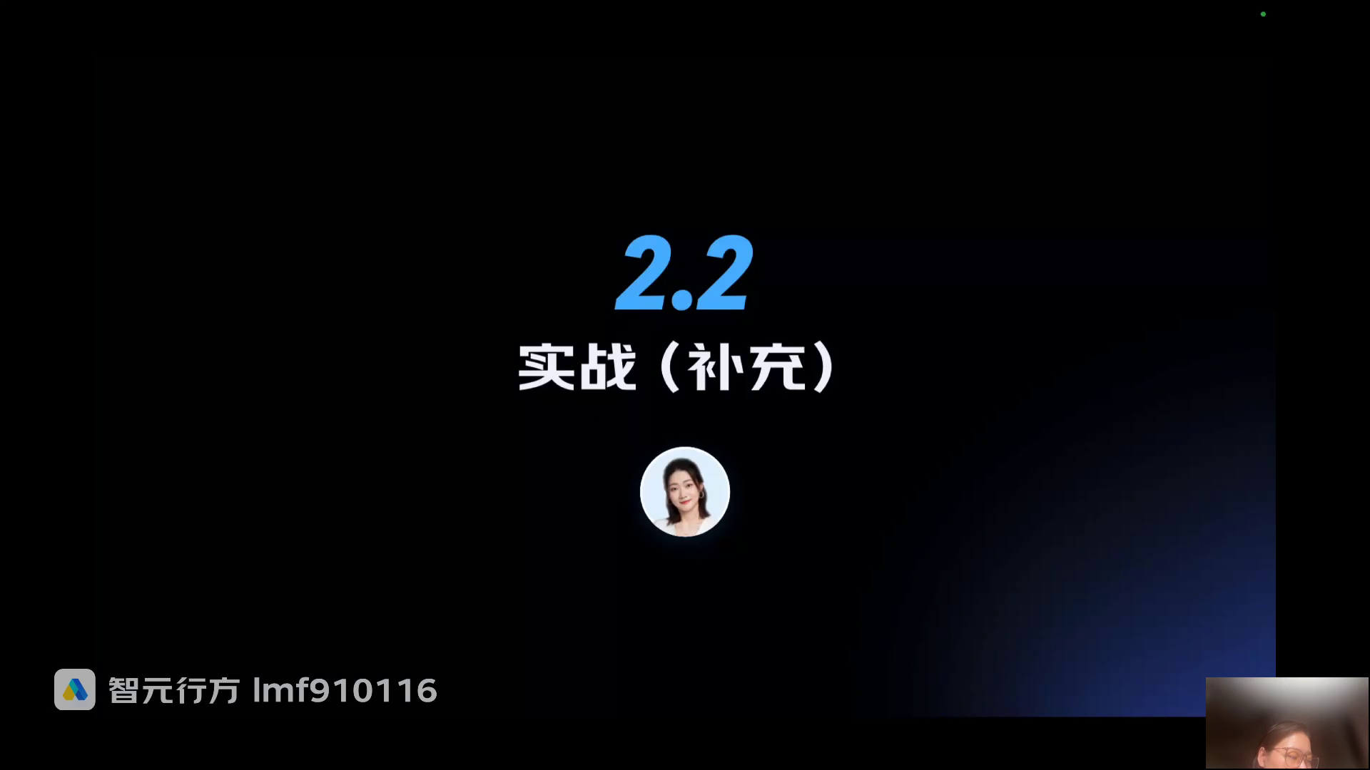
发言人
所以你看大家想一想我们当时的那个线下那个金融的项目，你看是不是四大功能模块哪四大核查审查案例的问答，对吧？法律法规的问答，还有就是招股书文档的撰写，对不对？然后是通过两个阶段来完成这四个产品功能的一个建设的那我们具体来看具体的场景，我们讲核查审查会员审查，大家还记得我们当时项目里面包括几个场景，四大类场景，一共是八个小场景还是六个小场景？我忘记了什么有什么穿行采购穿行、销售穿行函证访谈对吧？采购合同、销售合同、资金流水核查，这些都是场景，对不对？你会发现不同的场景，它的底稿文件是独立的，规则也是不一样的。它的每个场景，它的底稿文件的文档处理流程和大模型抽取的这种能力是通用的，应用层的功能也是通用的。大家还记得应用层怎么做吗？

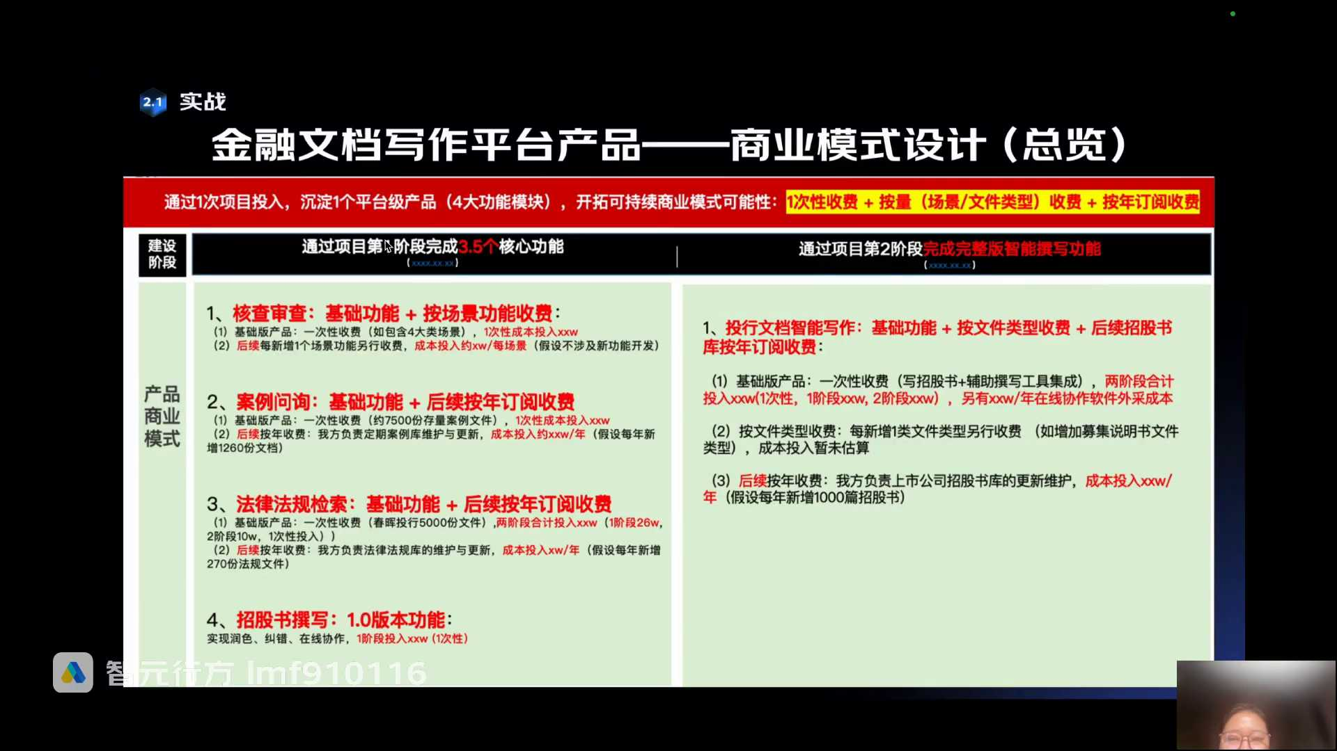
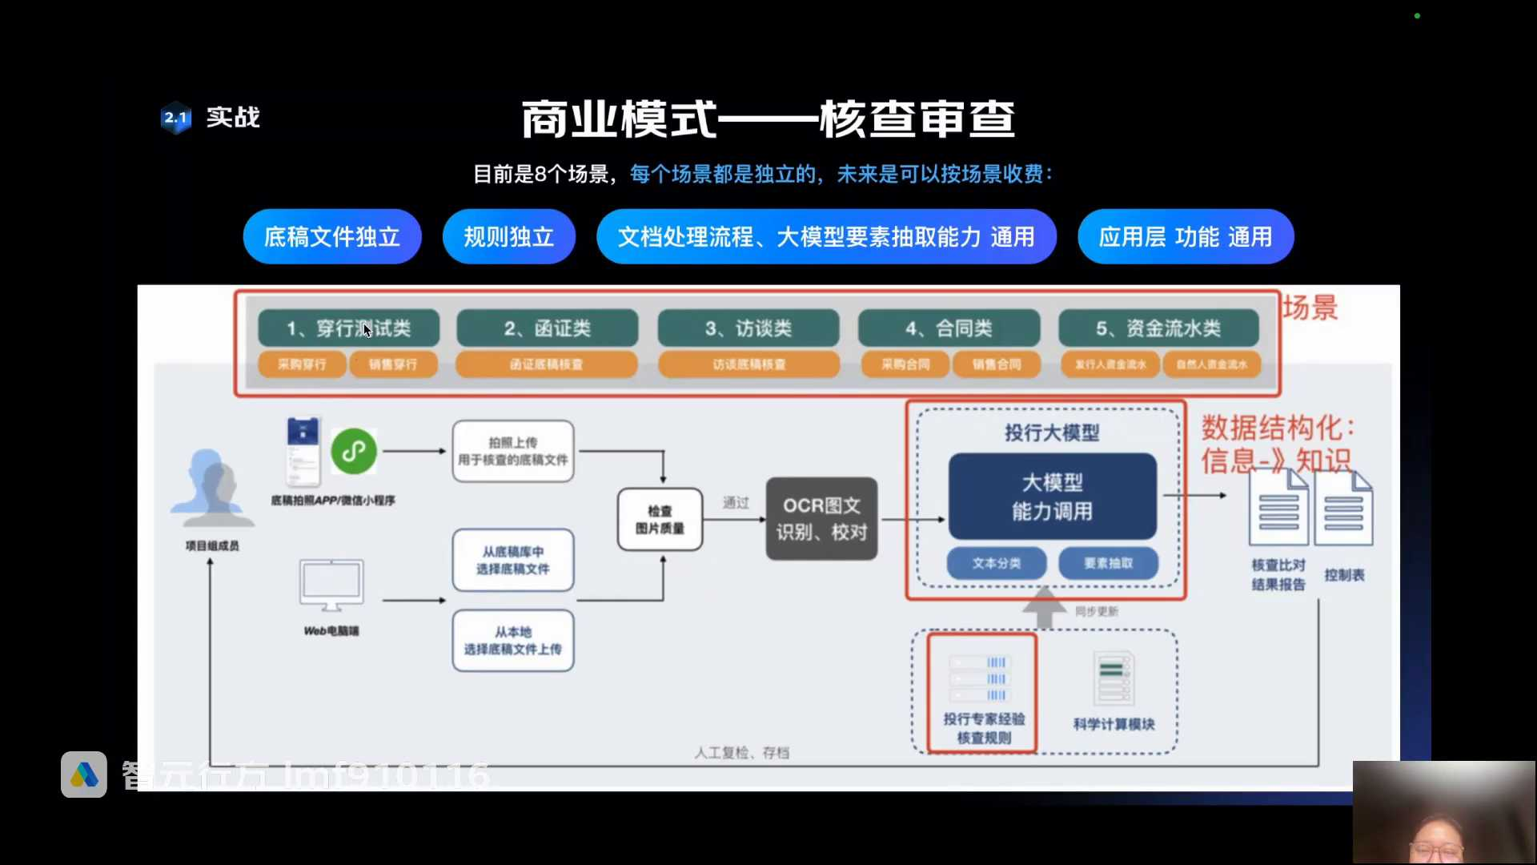
发言人
不就上传文档，然后做文档解析核对要素，然后让大模型做文件分类，然后做要素抽取和核对要素，然后应用规则，然后出审核的结果，对不对？所以大家想想核查审查这个产品，它的商业模式是啥？我来问问你们，核查审查的商业模就是字母，它的收费类目是什么？不问商业模式了，收费类目按什么收费？

发言人
按啥收费？通用的固定收费，新增底稿场景加钱。你指的底稿场景应该不是底稿场景，是核查审查场景，对吧？按场景收费。你看按啥收费？这写了就按场景收费吗？

发言人
就我的通用版本功能，比如说一年卖个几十万，我就包含这五大类场景，123456788个场景对吧？你后续但凡新增场景，我就按照场景新增收费。所以你看后续每新增一个场景功能另行收费，对不对？因为当我的核查审查这是100个场景的时候，客户他就在这100个场景里面去挑，我需要这个，我需要那个，对吧？剩下的我不需要的我就不买，因为每个场景基本上都独立的那再问问大家，案例文案例问答和法律法规按什么收费？案例问答和法律法规按什么收费？

发言人
这不是应该一下就反应过来吗？

发言人
不知道。你看案例问答和法律法规是不是首先第一有后续每年的或更新，知识库得更新。你做企业落地的时候，你帮企业做知识库，你不是搞一年就完了。所以对大家问答产品一样，也是你做企业服务，后续企业内部的一些文件，这总得总总得更新。特别是一些行业的通用文件，企业有没有能力更新？那不就是服务商来技术服务商来更新更新AI公司来更新。所以你看是不是后续每年的维护与更新按钮收费。因为我的案例文件和法律法规文件都是行业级别的知识库，对不对？

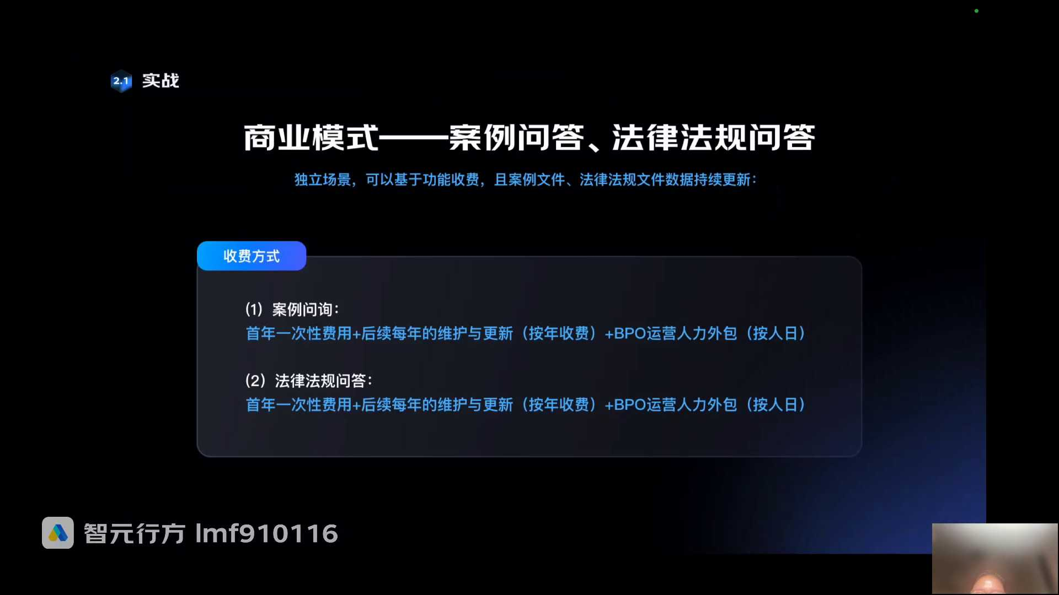
发言人
还有大家想BPO之前也跟大家讲，BPO叫the business process or sourcing，就叫做商业外包。商业流程外包，实际上就外包运营人员外包干。你知道这部分人干嘛的？就运营或者标注。在企业那儿他时时刻刻内部的文件，他得有人来处理，他得有人来核对分块，他得有人来打标。你这个人你要么企业自己去招，你要么就找技术服务商来给你做人力外包是不是？它也是一种商业模式，虽然说这种商业模式很垃圾，外包，但它也是一种企业赚钱的，特别是AI公司赚钱的方式，对不对？

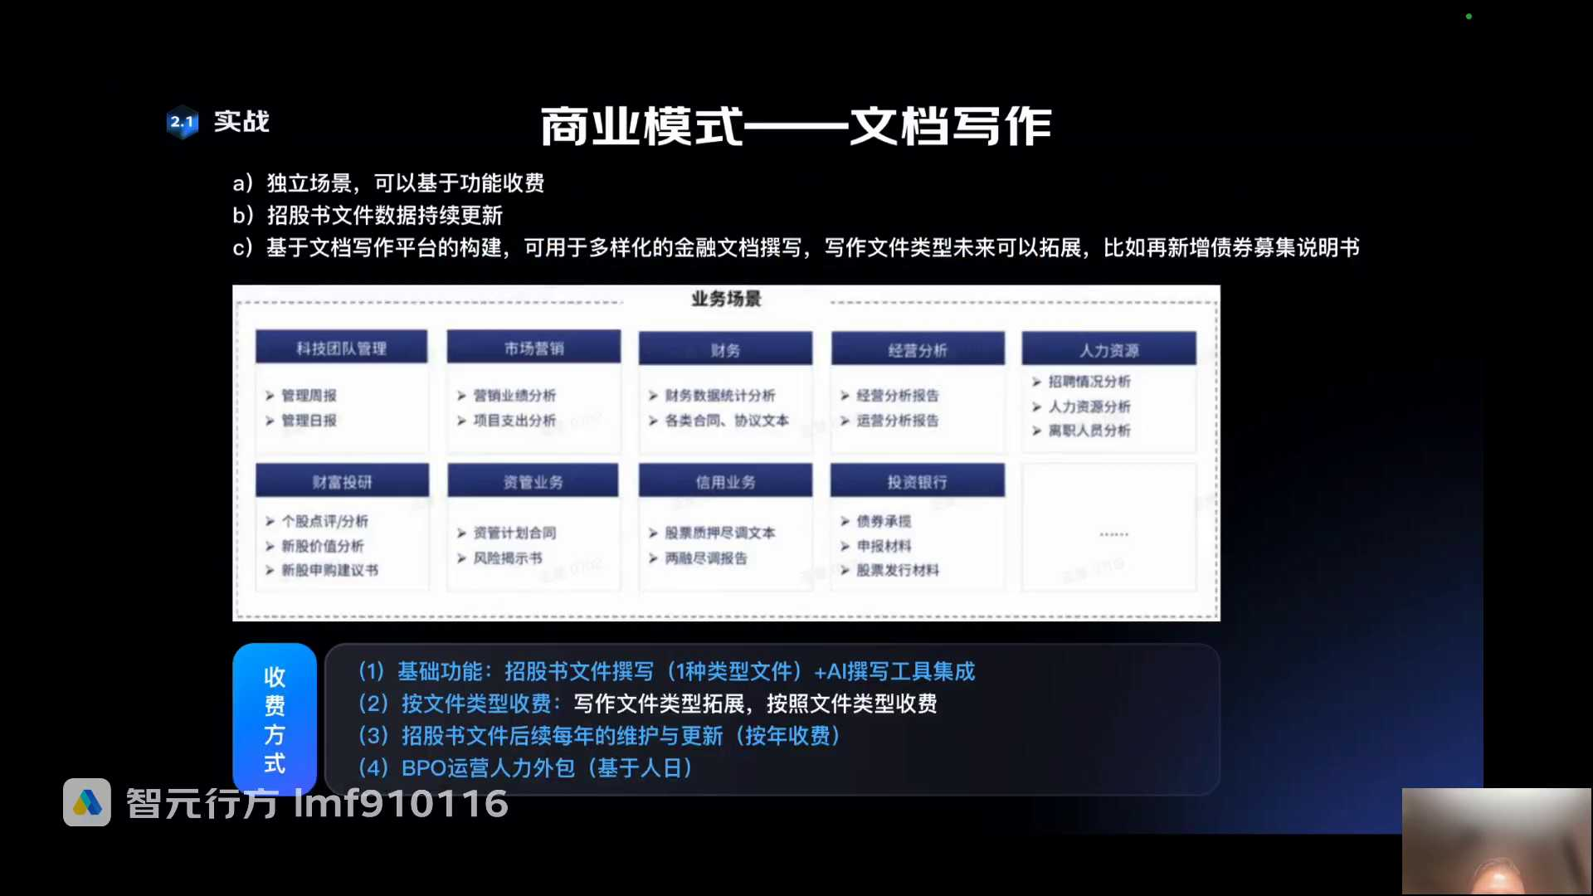
发言人
还有比如说文档写作，你看文档写作这个东西，首先第一你看我的收费方式是我的基础功能，可以就给企业做招股书文件撰写。我只支持你写一种类型的文件，然后我做AI撰写工具机上，对吧？然后当我这个写作平台上已经支持了很多种类型的各个不同的类型的文件。说假如说我这么多文件，我是不是可以按照文件类型让你选购收费。我支持100种文档，我支持50种文档的时候，你跟我讲你只需要其中的3个AI写报告对吧？那你就从这50个里面选3个AI，我就按照文档写作的类型收费，对吧？

发言人
然后还有就是你写招股书，招股书文件是不是也是行业级别知识库，我得带你后续维护与更新。这个逻辑是不是跟前面这两个场景的逻辑是一样的。后续维护更新还有就是你招股书文件，我们在实际的场景的过程当中发现有些企业它其实是有一些内部的私有的文件的，它也不是说完全的依赖于你本身的一个行业级别的知识库。或者说他的那个招股书文件，就是参考的那些来源。可能也不仅仅是基于招股书文件和底稿文件，它还有一些其他的文件。那你文件你做知识库上传处理，你是不是还得有有运营和标注人员来帮你做分块的核对，对不对？所以还是一个运营人力外包逻辑。所以你看收费方是不是有至少这四类基础的按文件类型的收费的对吧？

发言人
然后后续每年知识库更新的维护费用，还有就是一些你的特定场景下的文件，需要去构建知识库的时候的一个人力的费用标注人力外包的费用，对吧？这种东西在一个产品经理在起初0到1轮启动做产品规划的时候，其实都是要想清楚的。因为还是那个问题，你的产品做出来是为了赚钱的。你别觉得自己说我做了一堆功能，我感觉好有业务价值，我的数据，我的模型客观指标也不错。然后我业务价值量化确实量化出来，我经过了很多调研，确实是能够提效，然后降本的，这个结果很不错。但就还那个问题，你的老板问你，你怎么赚钱，你找客户收什么钱，你这些东西都没有想过，对吧？这就是所谓的一个产品经理的高阶能力，大家要对照到自己的项目当中去多想一想。

发言人
生成类产品收费和文档输出的文字两目有关系吗？是这样的，这个项目是本地化部署，所以如果你本身是调公有云接口或者是私有云部署的话，我们这里要讲了算力成本。你问的是这节的内容。因为如果是本地化部署，其实全靠卡，没有什么按你的token的生成量来做。只有你去调公有云接口或者是做私有云部署的时候，其实做私有云部署也没关系。因为私有云部署相当于先跟大家讲私有云啥叫等会跟大家讲什么叫私有云部署。

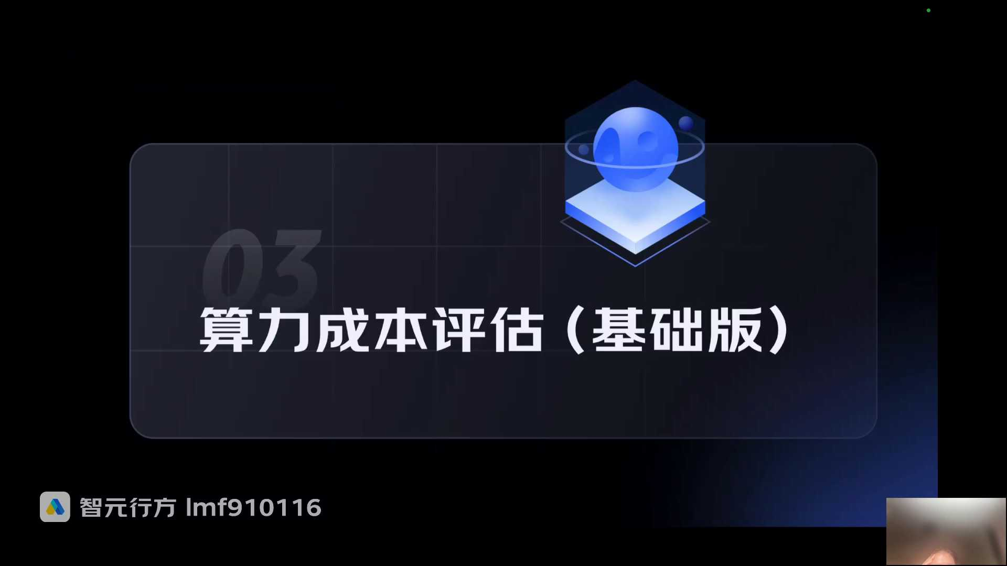
发言人
我们来讲一下AI产品的一个算力成本如何评估。AI产品的算力成本这件事情和两个维度有关系。第一个维度就是部署方式，就我们刚刚讲的产品部署方式，一个是sas之前跟大家讲，托管到云服务商那边，阿里云、微软云、百度云、腾讯云，对吧？然后你调公有云的，你调那些大模型厂商的API接口，然后这个云端指的是私有部署在云端就是私有云。

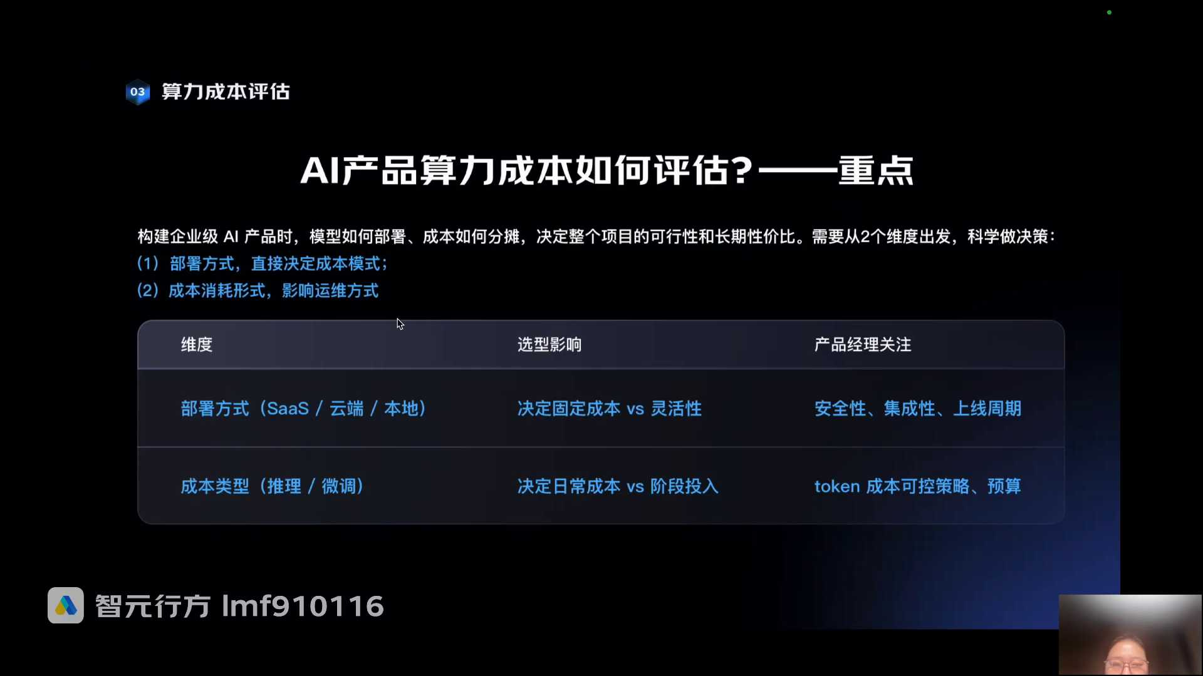
发言人
什么叫私有云？就是你自己一个企业一朵云，这个SARS是你和其他的企业共用一朵云，这是你企业的私有云。一个企业共用一个云，一个企业一个云。本地就是在本地部署服务器和所谓的一个算力的一体机，在本地在卡上，在显存上跑。所以这是三种不同的部署方式。不同的部署方式会影响算力成本评估。

发言人
第二个就是不同的成本类型，它的算力成本也是不一样的。什么叫做推理？什么叫做微调？微调大家应该比较熟悉了对吧？推理这件事情就是用户的提问到输出就叫做一次推理。所以我们来看一下哈刚讲了这三个模式。

发言人
第一个我先说一下这个算力成本评估，大家只需要了解就行了。因为你现查都查得到，或者说你用得上。你用得上的时候，你去系统学习都能学得上。

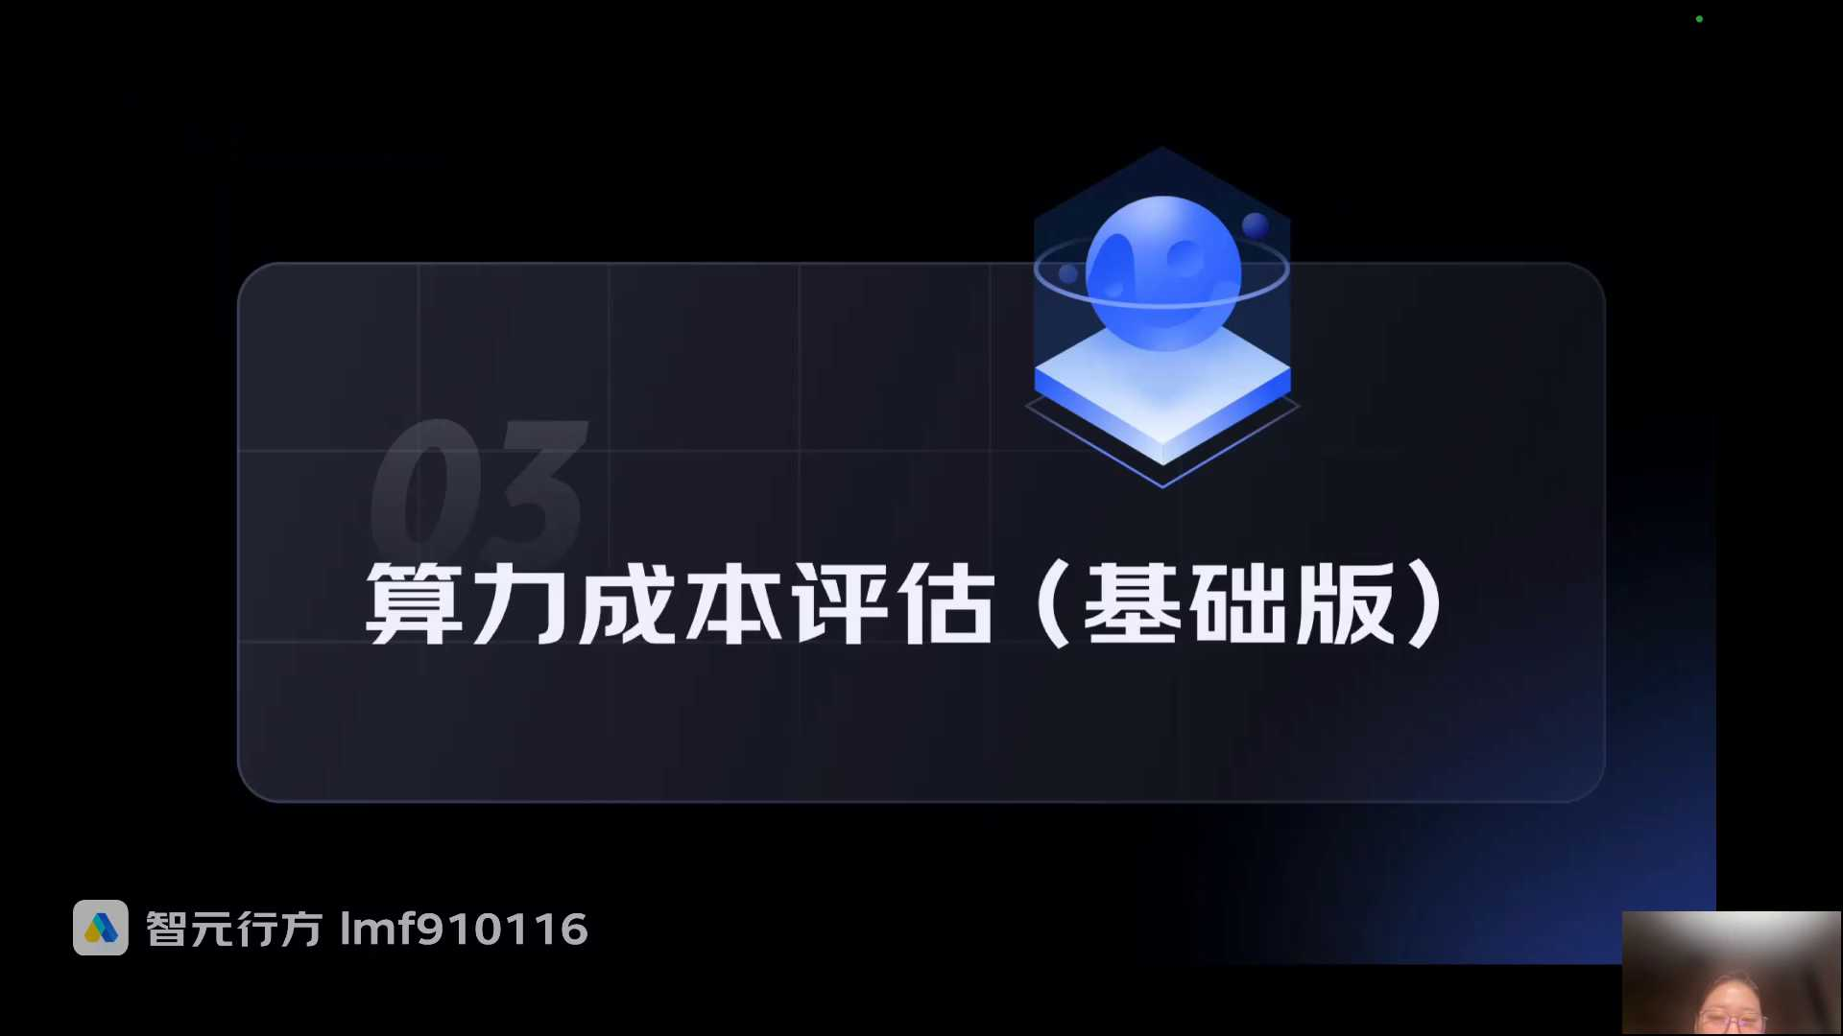
发言人
然后那个叫什么产品面试的时候，说实话我很少有听到说面试官问你说你这个算力成本是如何评估的？基本上还是问商业模式居多。问你这个收费模式什么的，不会去问你算力成本评估。但是大家要知道知道，特别是里面不同的部署模式，你要能够知道你现在做的这个项目部署的模式是什么。因为经常就是你说你做个知识问答，他会问你，你知识问答是调调公有云的接口吗？还是你是做私有云部署，还是你做本地化部署的，这个时候如果你不知道的话，你不是抓瞎吗？你压根就觉得这三个词熟悉又陌生，对吧？

发言人
所以跟大家讲一下，这些都是行业里面作为一个AI产品经理需要了解的一些技术常识。我们讲sas模式就调公有云大模型。啥叫调公有云大模型？就是你今天去一个DP sik上面你充了点值，然后获得了一个他的APIK。然后你就把这个APIK维护在你的应用层这边，然后需要调用的时候，通过APIK去调用它。然后但凡调用他给你返回一次成功，他就会扣你钱。所以这个就是所谓的开箱即用，最快上线。你只需要去这种deep sc去阿里通义千问，去腾讯。那反正充值完了以后获得APIK你就可以接入了。

发言人
所以开箱即用，最快上线，它的成本就是按照token数量计费。所以还是那个问题。只有企业做产品去调大模型服务厂商的时候，大模型服务厂大模型厂商它的商业模式是按token数量计费。但是你说你做个产品，你卖给用户的时候，你就你面向用户就不是按照token数量计费这个逻辑去走的。所以这种模式下它非常适合什么？第一就是初创小团队快速验证。就我看快速的做MVP构建的时候，我就调个接口去验证一下这个流程跑不跑通通，对吧？

发言人
第二个就是数据敏感性不高的倾向产品。为什么叫数据敏感性不高倾向产品？那个叫什么你的金融政务，什么什么医疗，这种是不能用这个的。为什么？因为这个里面有大量的客户的隐私数据和敏感数据合规数据，或者说企业的隐私数据。为什么？你想想看调到公有云，你每次用户提问，你prompt给到大模型，你是不是所有的你内部的企业的数据全部都给到这些deep sick，给到模型厂商，他能看到，那不就相当于他知道你的经营的这些数据，这都是企业的机密。所以它适合于数据敏感性不高的轻量产品，对吧？

发言人
那还有就私有化部署在云端。我们讲到就是你你你这个企业服务可能就是单独在阿里云或者说腾讯云搞了一朵云，对吧？然后你把你你你的服务放在这个私有云上，所以叫做不处在企业租用的云环境当中。就相当于你去阿里云去，就是你作为一家企业，你今天要做AI产品，然后你把你的服务，向阿里云申请了一块独立的云。然后你就把这块云是你租的这么一个空间，然后你按照这个租用的费用向阿里云付费。那那你相当于就是虽然说他也在云上，但是这个云就只有你一家公司能用。所以你看他的成本就不是按token数量计费了。

发言人
它是什么？它是GPU的租用费。GPU就是大家要理解就是做AI产品经理，GPU是什么？GPU就是先给大家看这个，算了，后面再跟大家讲GPU。GPU就是负责计算的，什么叫计算？就是你输入问题生成答案，这个中间需要计算。然后显存还有个东西叫显存，显存是用来装模型加输入就是存储空间。

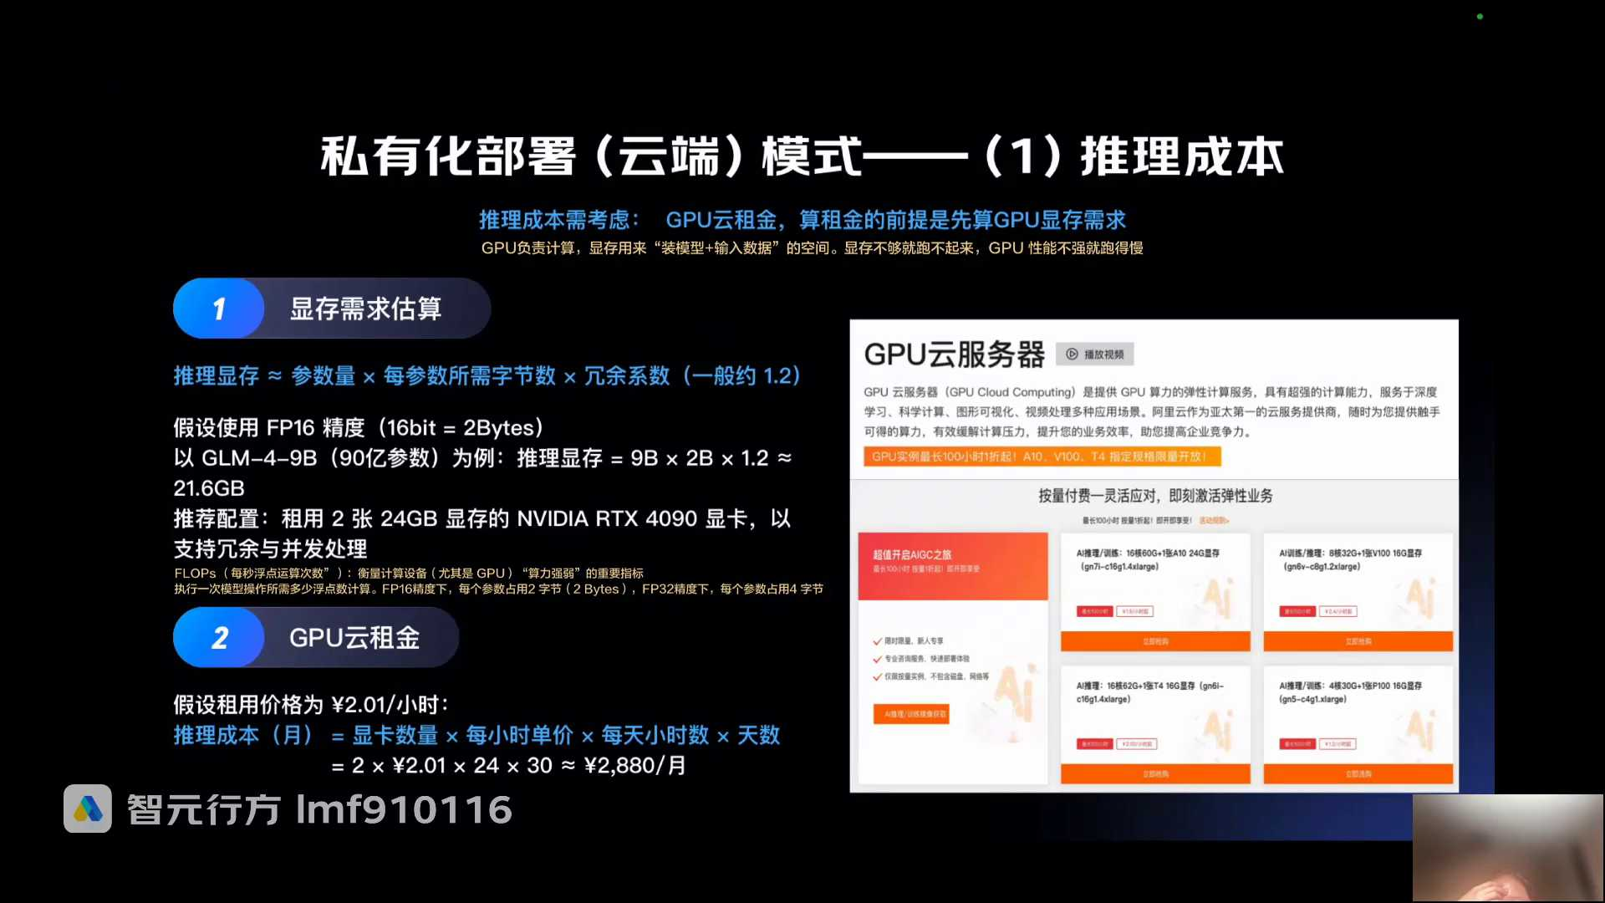
发言人
我们经常说这个卡跑不起来，跑不动，就是显存不够就跑不起来，GPU性能不强就跑得慢。所以大家理解到这个程度就行了，这种就是底下的所谓我们讲算力。所以它就不是按token数量计费了，因为它不是这种调API调大模型API的方式。它就相当于有A有相当于租，那我就按照GPU的租用租金去付费，如果你还需要做微调的话，还需要去有一个你的微调的训练成本。所以这种方式就适合中大型企业对数据合规有要求的这么一个场景。

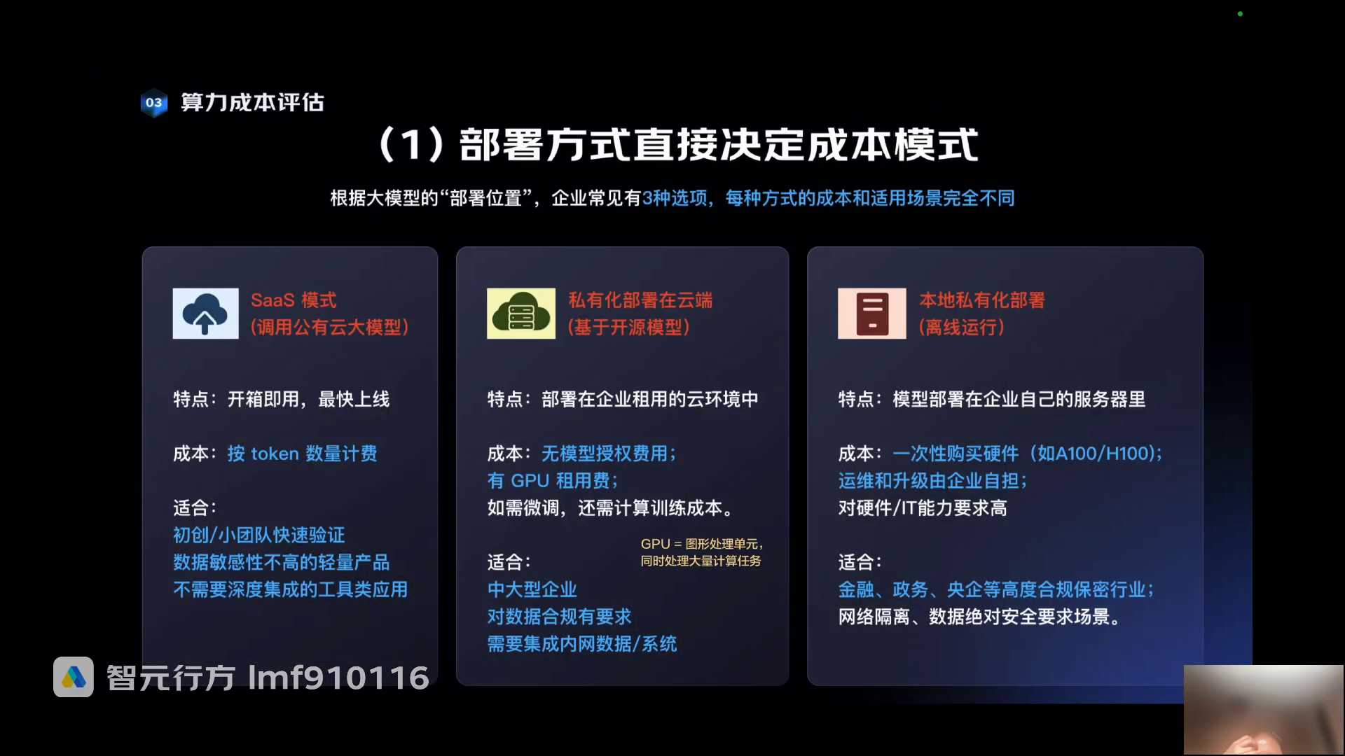
发言人
剩下的高精度、高隐私、高敏感行业，全部走的国内都是本地私有化部署，就是部署在企业自己的服务器内。所以这个时候他也不是按token数量计费。因为他的数据是不能出狱的，是不能给到大模型厂商的。所以他就在本地的所谓的自己的服务器里面去跑。所以他就要干嘛，他就要去买硬件，我们讲所谓的卖买GPU买显存、买卡、买芯片，这A100H100不就英伟达的卡吗？

发言人
所以你看像金融、政务、央企等高度合规保密的行业，是需要的那你说雅慧姐我做一个sas平台，我的商业模式什么SARS平台的商业模式一定是调公有云大模型吗？不一定。Sas公司它仍然可能做本地的私有化部署，他仍然会结合客户的需求做本地的私有化部署。这只是部署方式的不一样而已，就相当于你今天做的这个建筑sas产品。如果你是给政务或者说比如说建筑局做的，建筑局什么规程，叫什么规划设计局，一定是像这种什么什么就什么国企，或者说这种事业单位的这种公司，他一定是做本地化部署。但是如果说你今天做的这种就是那种普通的那种小型的建筑公司，它只需要买个萨图来做一些，那可能就是走这种sas模式。稍微有一点这个能力或者说规模的企业，他可能就是要求你做私有化的部署，在运营端私有云部署的这种方式，不一定的，所以不是绝对的。

发言人
为了数据保密，信用私有化部署，本地化私有部署。当然了，但是成本都很高，所以是成本和效果的平衡，所有都是平衡的。第二个我们刚刚讲到部署方式直接决定成本模式，对吧？第二个就是成本的消耗形式，我们讲什么时候会消耗成本，第一个就是推理，第二个就微调。微调大家也知道现在尽可能都不做了，对吧？但是你但凡微调就一定会消耗成本。

发言人
那我们来看一下什么叫做推理。刚刚跟大家讲了就是用户提问到模型响应，这个响应就是生成答案，返回答案，这叫推理，对吧？所以就是按照你调用的token数乘以单价去计费，这是最最常见的方式。

发言人
那微调这种东西大家想吗？微调你的数据集，数据量是比较大的对吧？几大几万条，至少几千条数据喂进去，你是不是肯定是会根据你的数据量有关系，对不对？你看sas就是按照你训练的这个token去进，就是你训练数据需要去消耗的token计费，对吧？因为所有的SARS这种模式都是按照token来计费的那如果你是私有化部署在云端的话，还是一样就你的实际场景需要租多久的GPU就租金，你就按照GPU的使用时长来计费。

发言人
你如果是本地化部署的话，就是意味着你需要去根据你的微调的成本以及微调的数据集去预估你需要买几张卡。除了你买卡的成本是不是就电费了。大家知道做预训练做微调很耗电的，特别是做预训练真的很耗电。所以为什么很多很多什么阿里的那些什么机房全在哪儿？全在重庆。因为好像重庆的电费比较低，我忘了，不是在重庆，就是在贵州，那些服务器全在那儿，因为电费低。

发言人
好，然后我们来看一下具体大概怎么算的，大家只需要了解就行了。说实话成本这个东西，我们日常工作当中也不会有人正儿八经来让你算这个推理成本，只需要知道就可以了。你遇到了你只及使用AI查都可以。所以简单的快速的带大家过一下。

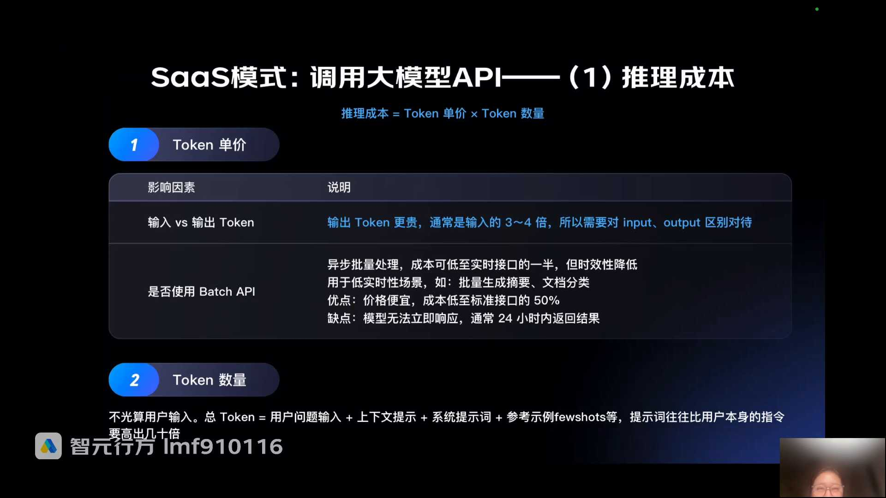
发言人
第一个，比如说我们讲sas模式这种调这种公开的大模型的API接口对吧？那我们讲有推理成本，有微调成本对吧？推理成本就是默认的token的单价乘以token的数量。是，但是要跟大家明确的是这个常识。大家知道的就是大模型厂商公布的token的价格，输入的token和输出的token它的价格不一样。

发言人
输入token就是什么？比如说用户的问题，给到大模型这个用户的问题这件事情是不是对于大模型来说就是输入的token。那大模型查然后回答那个生成的内容是不是就是输出的token？一般来说肯定是输出的token更贵，因为它用到了大模型本身的计算能力，通常是输入的3到4倍。还有就是一些海外的厂商，它有这种batch API，就是这种批量API的接口，就异步的批样处理。反正国内我到现在看到好像没看到这种方式。

发言人
我给大家举个例子，你看deep sick，你看deep ic不仅区分标准时间段和优惠时间段。大家知道为什么去区分标准时间段和优惠时间段吗？你看他的时间是什么，他影响啥？就是他对于客户提供服务的时候，他的晚上会比白天更便宜。对，是啊，所以就意味着它的成本更低吗？他的成本为什么更低？就因为夜间波谷电费低吗？

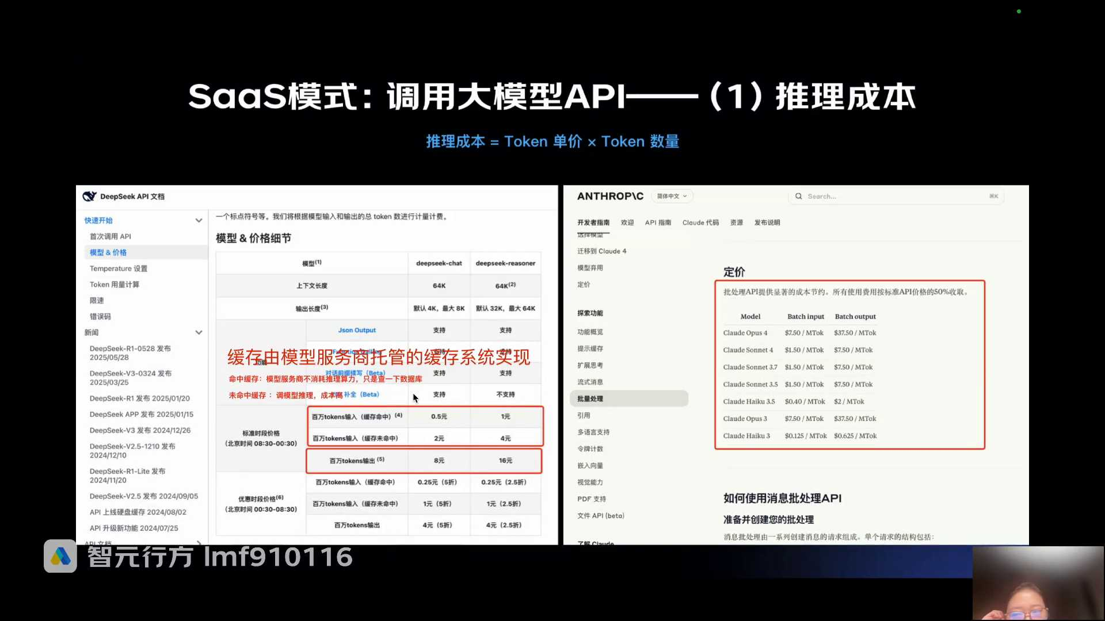
发言人
然后再看，你看我们就看标准时间段，你看你看我们刚刚是不是说输出比输入贵，一般来说3到4倍，我们就看缓存未命中的，八块、两块、16 4块是不是4比1输出是输入的四倍，对不对？那你看这玩意儿缓存命中，缓存未命中，我们是不是经常讲缓存快准狠，命中缓存直接返回，对不对？所以你看即使是输入的时候，你看命中缓存和没有命中缓存是不是差别也是四倍。所以为什么要建第一缓存不仅快，而且在SARS调控云接口的模式下它更便宜。这就是为什么很多公司愿意做缓存更便宜。

发言人
那你看命中缓存为什么它更便宜？就是因为模型服务商不消耗推理算力，只是查一下数据库，对不对？如果是未命中法律，是不是后面该走rag那些流程都要调模型的推理，它成本就是高，对不对？大家能理解吧？

发言人
所以你看这是海外的那个anthropic，就是那家特别牛逼的代码做代码产品那个公司。你看他自己就是有批处理的API的，他的批处理的API input output的价格也是不一样的。然后它批处理比单独的那个token的计费价格，你看按照标准API价格的50%收取。但说实话国内我没有看到这个逻辑，所以大家只需要了解就行了。好，这是token的单价，我跟大家说一下，输出比输入更贵，命中缓存更便宜对吧？然后晚上比白天更便宜。第二个就是token数量，我们讲一下token数量是不是说我用户输入我就拿那个问题去作为token计费了，不是光用户的问题。

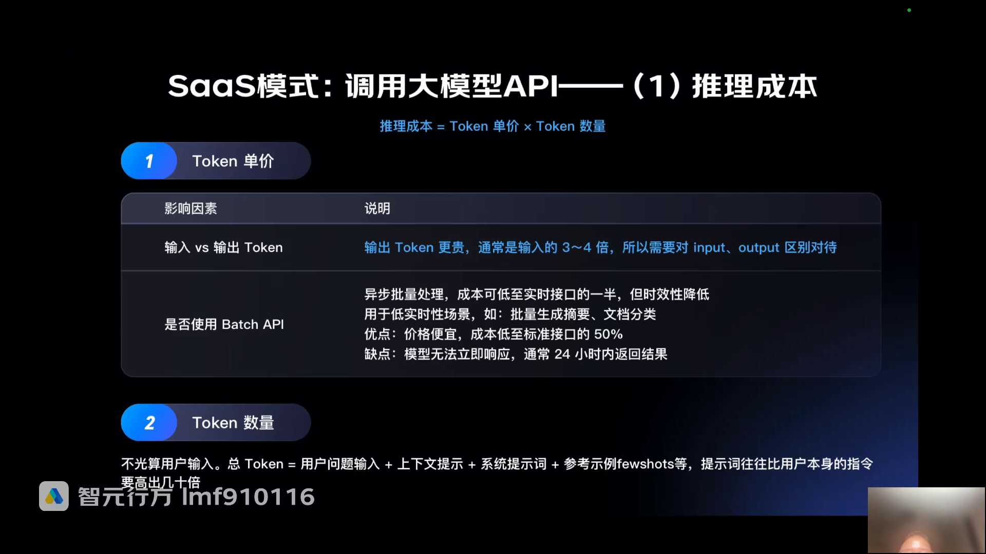
发言人
你想想看总token是不是包括首先用户的问题，还有你的提示词。不仅是提示词，还有你多轮对话。是不是每一次你给大模型的时候，你还要把上文的对话给它塞到提示词里。所以前文的对话这件事情本质上就是个变量，对不对？然后你的提示词里面还有各种各样的few shots，所以你的提示词异常写好多。然后你你你说我们讲用大模型做意图识别，你的复杂场景里面真的有几百个意图的时候，你会真的用大模型加print方式来去做意图识别吗？不会，因为几百个意图，也就是你需要写几百个few shots，你的这个token的成本都吓人。

发言人
所以我们讲意图识别，如果场景非常复杂的时候，还是要用小模型再加微调做的。因为又便宜，因为小模型它推理的成本就更低，7B肯定比70B要低很多，对吧？然后又推的快，然后你上微调，可能来说你的长期成本还是要更低的。所以你看经常就是提示词往往比用户本身的指令要高出几十倍。所以大家写的提示词都是需要耗token的耗token就是要算钱的这是推理成本。

发言人
还有个就是微调成本。那微调成本你要做微调就会有微调成本。那微调成本就是微调的token的单价和训练的token数量。

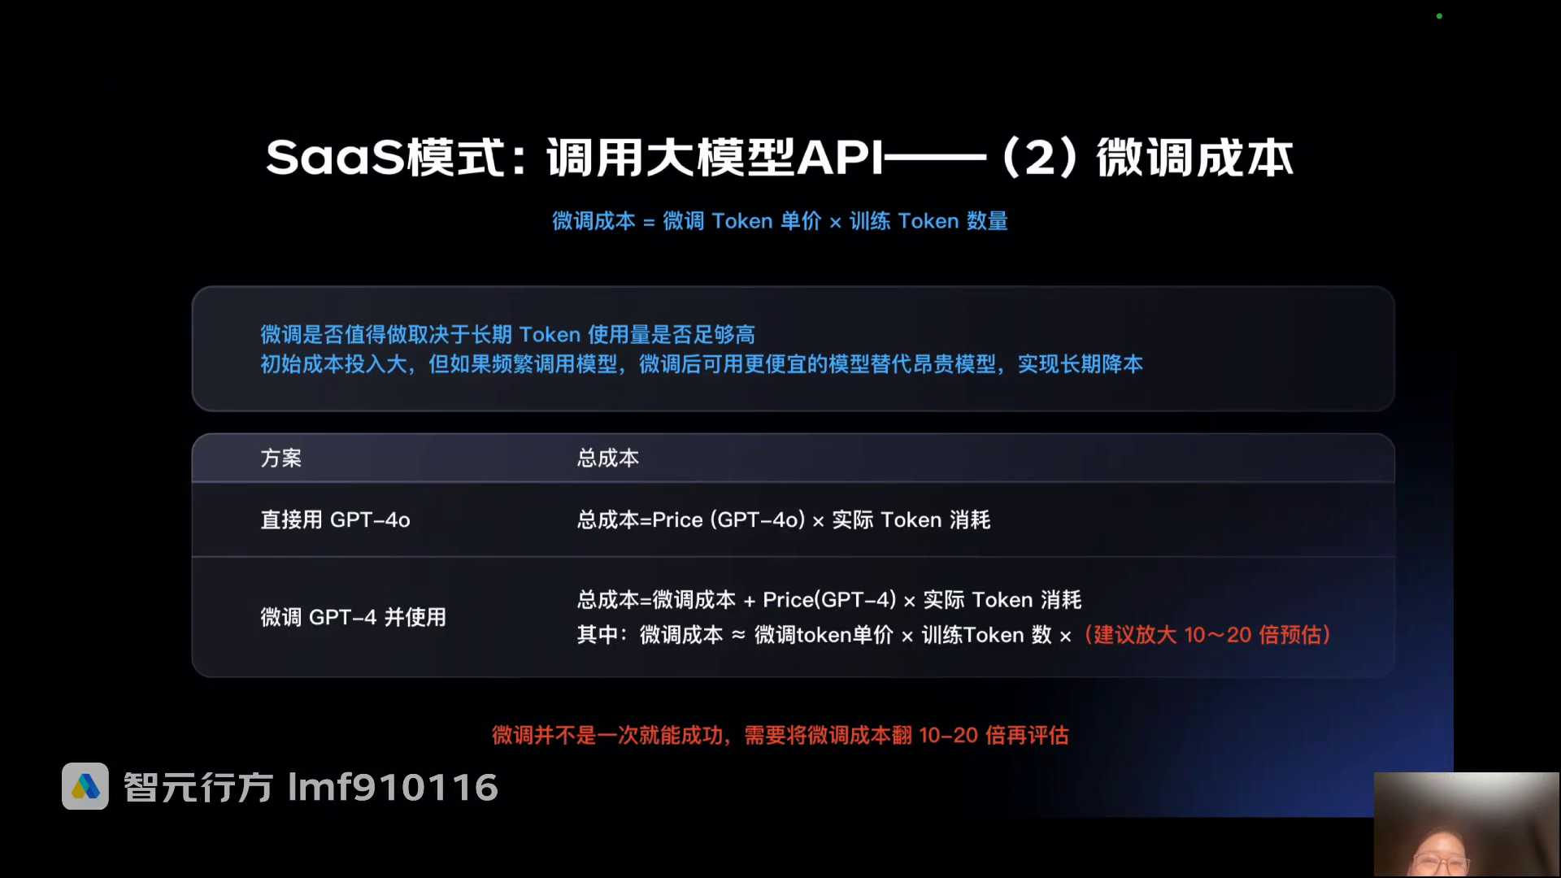
发言人
刚刚也之前之前也跟大家一再强调，能不做微调线，很多公司都不做微调，除非你去头部的大公司，知名的公司才会去做微调。然后做agent大概率是肯定要做微调。你说基于code和define做个简单的智能体验，那都是野路子。所以微调的成本你看就比如说我假如说我现在的AI产品是用GT4O来做的那我的总的微调成本是不是就是我的GT4O的这个微调的单价，头等的单价乘以我实际的微调的训练数据的token的数量，对不对？如果我不想用GP4O了，因为GP4O这个成本高，对吧？我就想在GPT4的基础上用我的领域数据去做微调，然后使用到我的场景里面，我不用GPT4O了对吧？那它的成本是不是就是你微调的这个成本，再加上你后续用GPT4的这个token的单价，再乘以实际的你的场景当中的token的数量的消耗，对不对？

发言人
所以长期来看，如果你选择更低能力的模型，然后再做微调，比你用更高的模型成本要更低的话，其实它是划算。就这么用GPT44和用GP如果你不做微调的话，那你的4O肯定是比四能力要更强的。那能力更强它本身成本就会更高。那我做微调，然后后续我们用GPT4，是不是就可能我的长期成本就下来，还有就是做微调永远不是说一次微调就能成功的，就是很多很多次，这里又不行，那里又不行。所以你看他的微调的这种训练的脱困数，一般是要放到10到20倍去进行预估的，所以其实的成本是巨高的。这个就是需要大家去掌握和了解的。

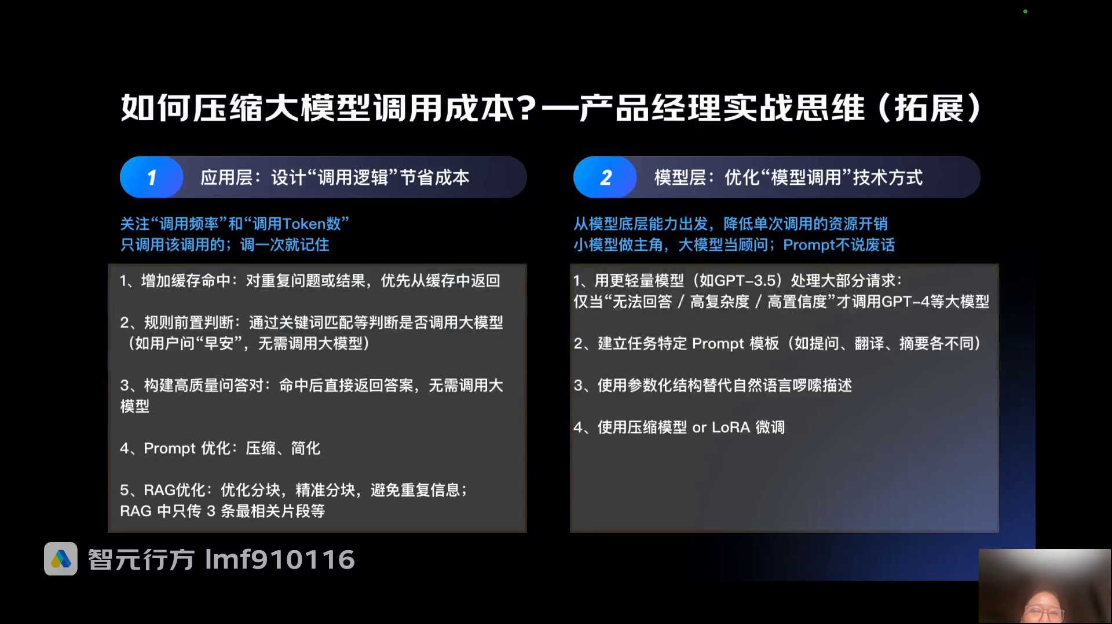
发言人
作为你已经知道了说你做下产品里面你调工有大模型的API接口，会有这样或那样的成本，对吧？那对你来说，你在产品设计上，你要去做成本和效益的平衡，你降成本也是你实现商业目标的一个重要的手段，对不对？大家想想是不是要上缓存，为什么上缓存，对不对？刚刚讲了未命中缓存比命中缓存就是要贵贵四倍的。对于deep sick来说，不是对于用deep sick的AI产品来说，对吧？然后第二能不用大模型的时候就不用大模型，吧？

发言人
我一个用户问题进来，我是不是先可以做关键词判断，比如说用户你明明做的是一个案例的知识问答，用户进来问个早安，那这种有什么必要去做检索呢？你前面就给拦掉了对吧？这种就是这种关键词，这种闲聊意图就别做了，对不对？就直接你后面就不需要耗费大模型的成本，就直接给他拦掉了对吧？还有比如说为什么有些场景要做敏感词检测，你敏感词都过不了，你后面走那有啥用呢？别走了？

发言人
还有就是你是不是要构建高质量的问答，当你的知识库里面是QA问答对的时候，你命中以后直接就返回那个答案对应的标准，那个问题对应的标准答案，是不是也不需要调大模型了。你想想看，如果不是那种QA对，你是找到那些文档，然后丢给大模型去做生成的，返回给用户对不对？大模型这时候要生成对吗？那如果你的知识护理全是QA对，你是不是去用的是你问题的embedding的那个结果和你的那个QA队里面那个q embedding结果去计算它的向量的相似度，把最相似的问题找出来，然后把问题对应的标准答案反馈给用户。所以你看这个里面是不是没有调大模型，是不是他的成本就更低，大家能理解这个意思吗？

发言人
还有就是你prompt是不是要去做做优化，还有就是如果你真的要走reg了，你的我们刚刚讲你的提示词里面可能会有大。因为你的提示词越多是需要去占用token成本的，对不对？需要去消耗token数量的那是不是如果你的分块做的特别的粗，一个分块都几百字几千字，然后是不是有大量的一些噪音和冗余数据，你把这些冗余数据全部都塞到prompt里面，大模型生成第一会影响大模型的准确率生成的准确率。

发言人
第二，你是不是你的提示词里面塞了那么多跟你本身用户问题无关的答案，但是你又消耗了那么多的成本。所以你的reg的知识库本身的分化上，你是不是又要去优化，所以你看为什么要做这些事情，本质上不仅是效果的问题，还有成本的问题。大家能理解这个里面的意思吗？能够理解然后第二个就是你在模型层，你就要给算法提要求了，你要去优化模型调用对吧？你比如说你不要用GPT4，对吧？

发言人
你这种比如说你为什么意图识别要用小模型，因为小模型更便宜，小模型我做做微调是不是可能成本更低。然后会为什么会有一些策略？大家还记得我就做意图识别。还有一种策略是我用小模型先做意图说识别，然后识别不出来的我再用大模型兜底，对吧？

发言人
还有就是你针对不同的意图，或者说针对不同的你的场景，要定制不同的prompt生成模板。你不能用同一套生成模板，你生成模板那么长，对吧？有的场景它可能prom模板就很简单，有的场景prom mobile就很复杂，你能给他拆类做一下定制，是不是也能去减轻你的prompt里面的token。

发言人
还有就是之前杨是你说雅慧姐你那个problem里面，为什么那些Jason要写杰森的结构？我能不能用自然语言描述？可以，你自然语言描述不是啰嗦，你要那个Jason结构化字段是不是省token？第一用结构化清晰第二审token对不对？第三就是你去做一些模型压缩，这个反正算法他会去搞的。所以你看这些东西再结合我们过去做rag性能优化，是不是都对上了。你要么就是你从你做这些所谓的rag优化，很多时候不仅是为了提高准确率，还为了去节省成本，因为成本非常重要。所以这一页其实是所有AI产品经济的重点，特别是左边，大家都能理解。

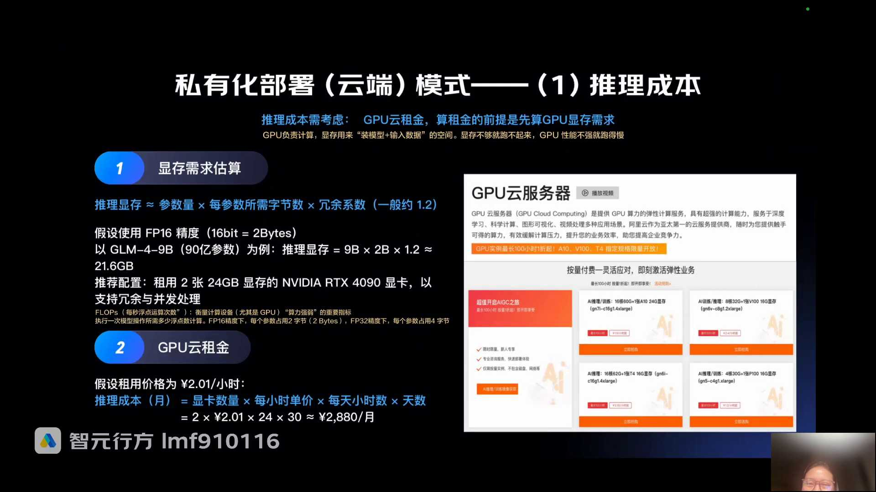
发言人
好，让我们来再快速过一下这个私有化部署。云端就私有云部署。刚刚讲它其实是在阿里云去租一个GPU对吧，然后来付租金，按照时长计算对吧？所以这里大家也可以去这个阿里云上或者说华为上自己去看一看。你看给大家看一下，你看他是怎么收费的，他按时长收费的。你看这显存，你看1块91个小时，2块41个小时，两块钱1个小时，12一块21个小时。你看他就是按时长收费，对不对？你租多久就按照多少钱付费。

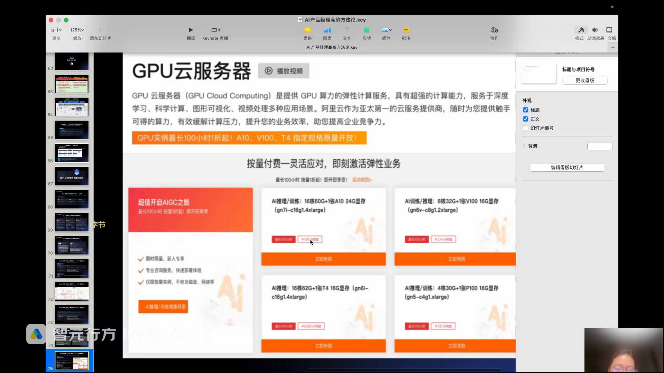
发言人
所以这个里面我们讲，你既然要去租金，那你首先是不是租金这件事情跟你的显存有关系。我们讲显存是用来装模型和输入数据的，他决定你的服务能不能跑起来。有时候你跑着跑着挂了，是因为你的数据量太大了，你的显存不够了。所以这个时候他就跑不起来，就跑着跑就挂掉了，出不来结果就宕机了。

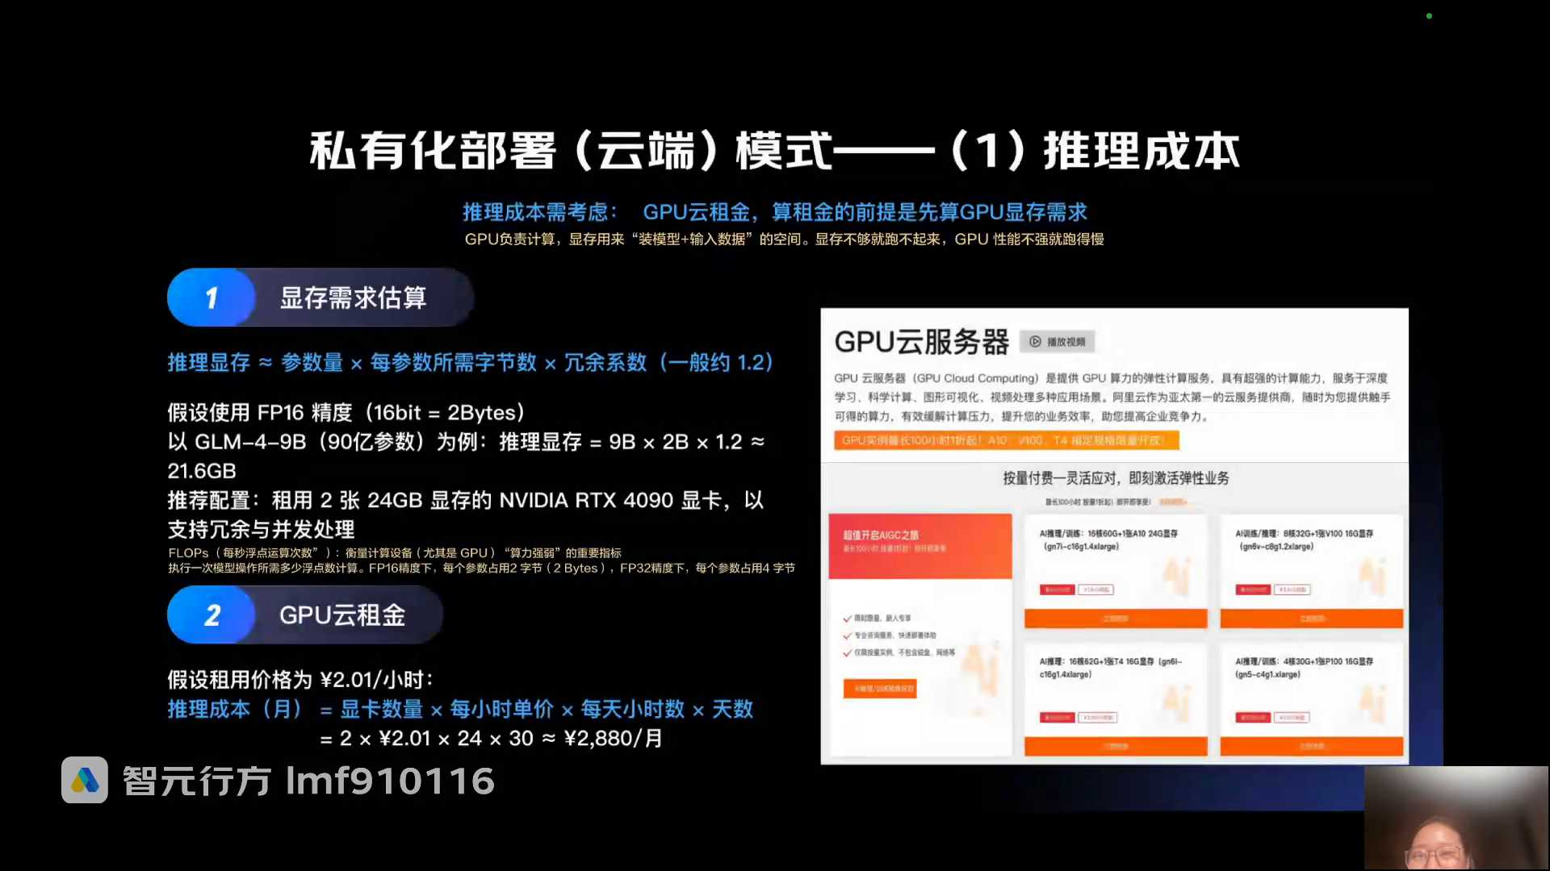
发言人
然后所谓的这个显存，它的计算公式就是参数量乘以每参数所需的字节数乘以冗余序数。冗余序数这件事情是个经验值，一般来说就是1.2。然后这个东西我就不想带大家过了，因为大家用AI查也能查出来，大家只需要理解。比如说你看就是什么，比如说我的参数量现在是用的这个质朴青年的49B9BB就B列。

发言人
91的参数就是我的模型数据量有90亿的参数，那我就9B然后每参数所需的字节数，我们讲这里有一个讲叫flops，就是衡量GPU的一个算力的一个指标。一般来说有FP16，有FP32。FP16就代表说每个参数占用两字节，FP32就代表每个占用四字节。一般来说用的是FP16。那你看用FP16的情况下，每参数所需字节数就是2B就是两个字节。Bad就是by dance，比如字节跳动了就是两个字节，9B乘以2B再乘以1.2就是21.6个GB也就是说你需要买你需要租一张显卡，能够大于21.6个GB所以离他最近的其实就是24GB但你还要加点冗余，所以你以后就会租两张24GB那你租了两张24GB你要给阿里云付多少钱呢？那不就是你做了两张显卡乘以阿里云给你的单价，比如说2块01或者1.88块乘以每天你24个小时运行，你24个小时乘以30天不就2000 880一个月。所以它只有叫做租金，大家只需要理解这个逻辑就行了。

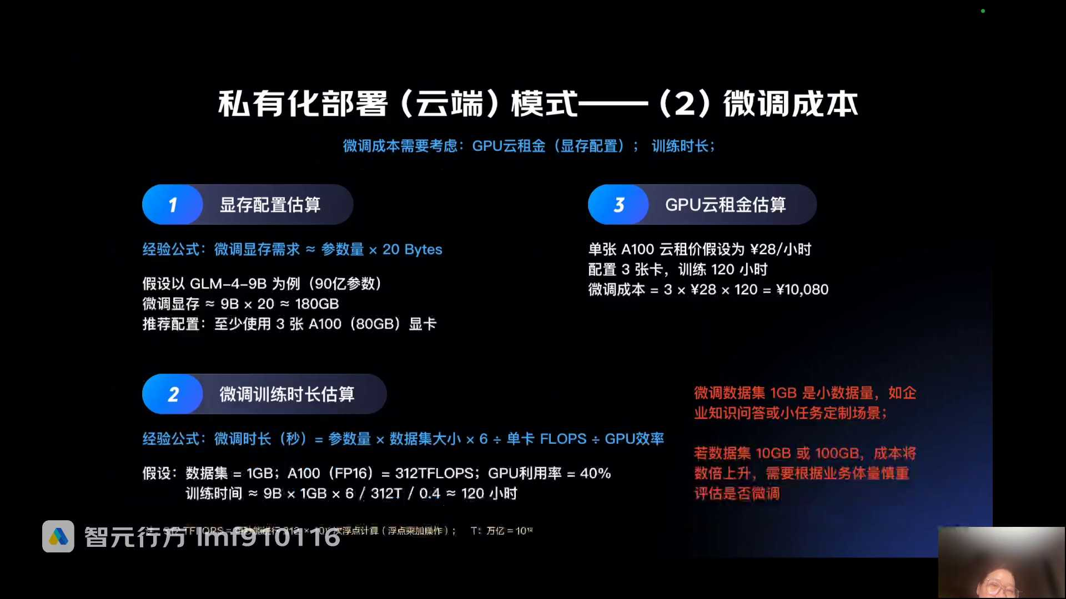
发言人
微调成本就不说了，微调成本你看显存的配置，一般来说这个也是个经验值。就是你的参数量乘以20个bat还是一样，9B乘以20，180个GB，180个GB也就是说你的显存需要至少180个GB以上。那可能比如说你用英伟达的A180个GB你就需要三张。因为你两张不够，那你就用三张，你三张A100的卡，然后。

发言人
那你要租多长时间呢？你做这个微调需要训练多长时间呢？训练多长时间？这里就是涉及到微调的时长，这个就是一个标准的公式。大家把这个东西套进去算出来是120个小时。也就是我需要租三张A100的显卡，然后要训练120个小时的数据。所以我向阿里云付的这个租金就是3乘以28个小时，然后乘以28块钱1个小时，再乘以120就是10800，10080就是我微调一次的成本，就是在我微调一次用这个9B的模型，然后用具体的这这些这些效率的情况下的一个成本。

发言人
大家只需要知道里面的大体的计算逻辑就行了，不会去考这个事情的，因为AI都能帮你算好。私有化部署就更简单了，就是买卡、买显存、买GPU。就是因为它不涉及到向云服务商推广，就是我在本你跑，那你看像一般来说，像国内现在是不是不本地化部署？

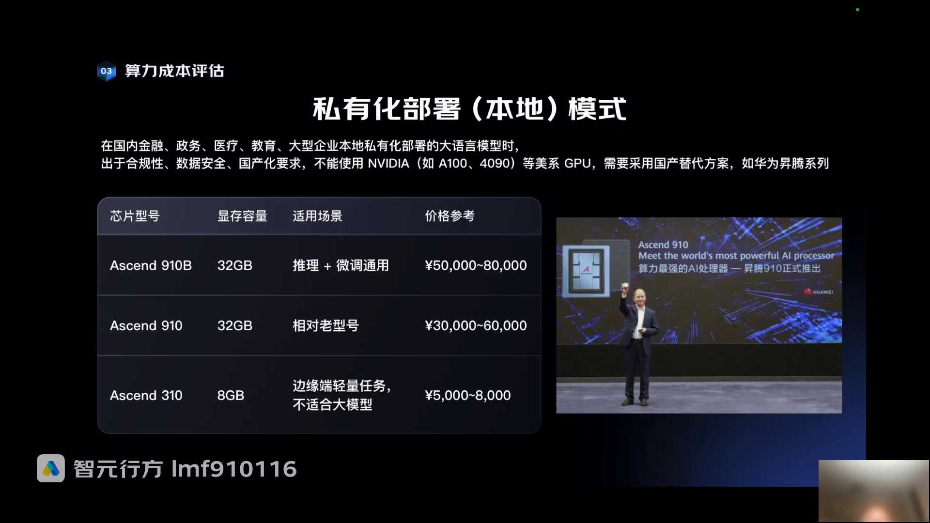
发言人
是之前跟大家讲做国产化算力，不能用海外的这些英伟达的，所以基本上用的全是华为，华为就用的最多的。大家知道就是910B就是这个升腾910B，就是32GB的这种显存容量。一般来说一张是5万到8万块钱人民币，这个样子大家只需要知道就行了。这个910、310都是不同的显存的，那个型号价格也不一样，因为它容量不一样的。

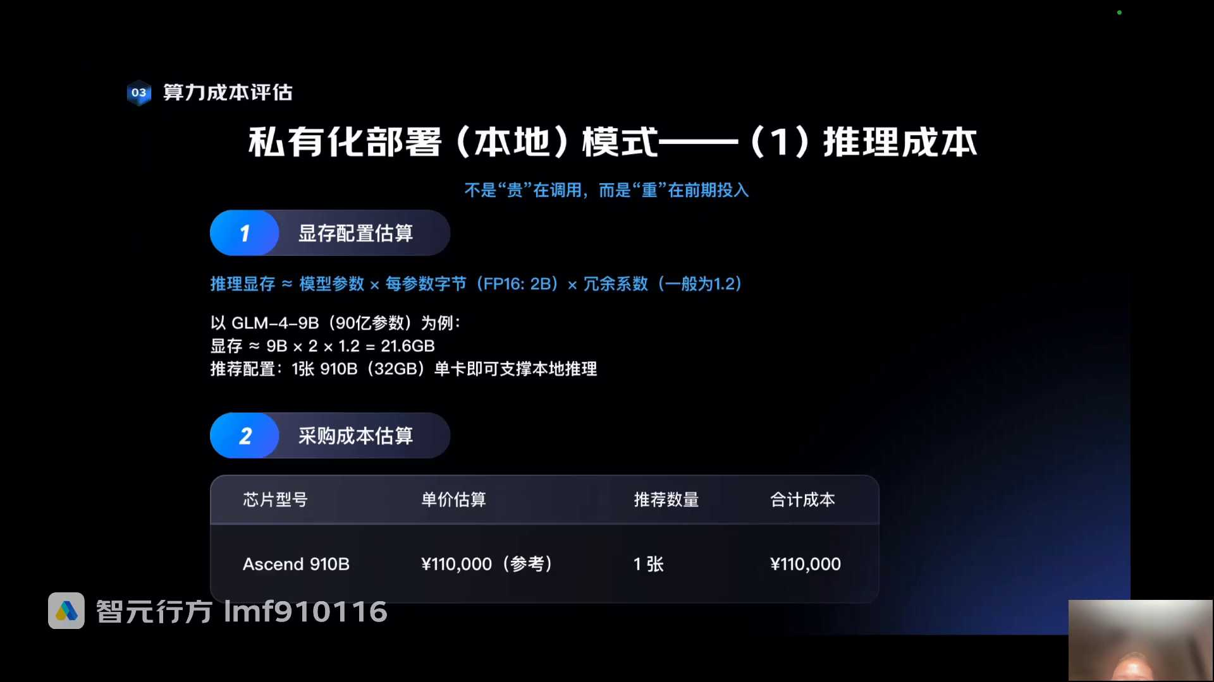
发言人
那你显存你买卡你推理成本啥，你买卡只需要去想的是你到底需要多大的显存，然后买几张卡，对吧？那还是一样的吗？你推理的显存不就是9B乘以2乘1.21.6个GB那我华为的这个920B显存容量就默认就是32GB，对吧？就这一个参数，那我就买一张就好了，一张就是11万对吧？那你看微调成本，刚刚这些逻辑不一样，逻辑一样还是一样的。你这里180个G的显存，按照910B1张卡是32个G那你180除以32是不是至少六张？然后你要120个小时，你这里是120个小时，也就是你的六张卡，6到8张卡，要能够支撑得了你120个小时这种训练的时长。所以你看你6到8张卡是不是一张卡是1万，你至少需要大几十万，是不是挺贵的，真的很贵。

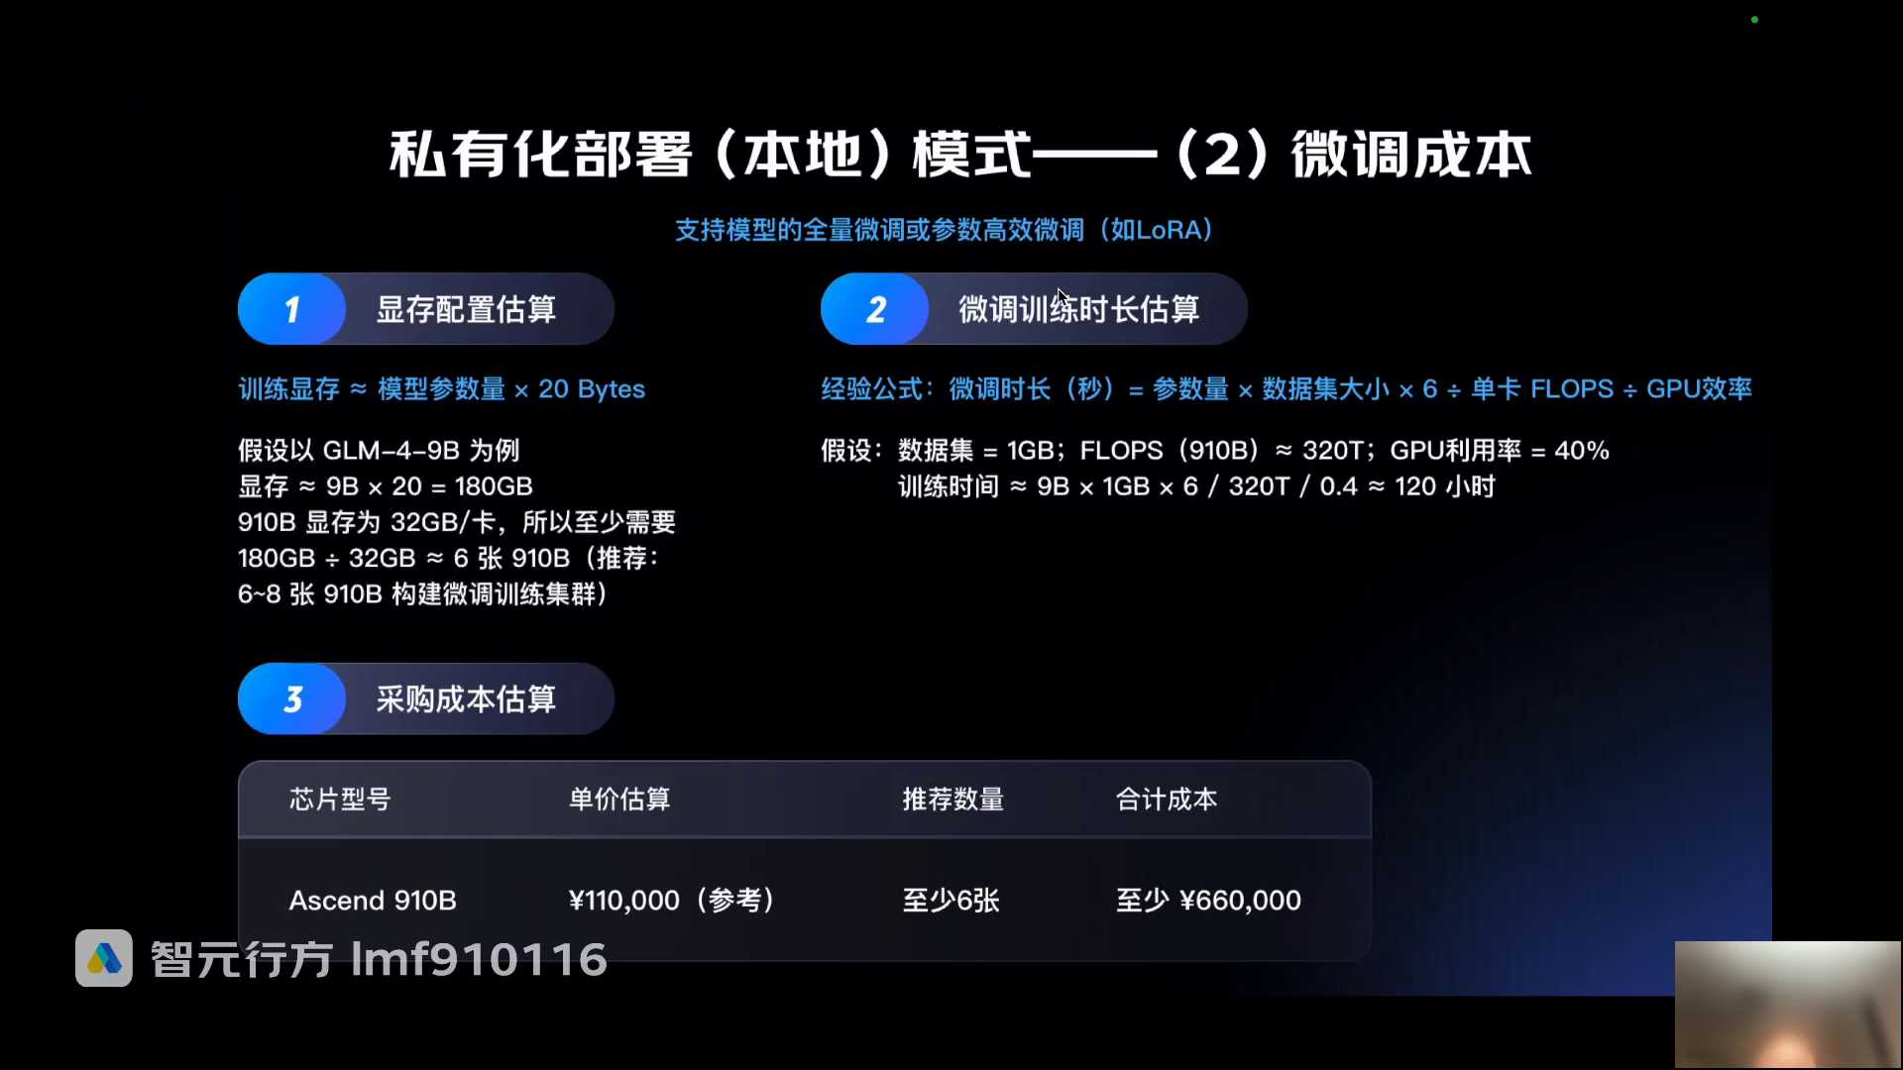
发言人
而且这还只是小模型，还是9B的模型，现在这些场景基本上都是50B以上。就这些电费不知道不知道，那你就看吧，你120个小时，你连续跑，你在北京多少小时，多少块钱1个小时，电费是两块多1个小时吗？我不知道，三块多电费没多少钱。

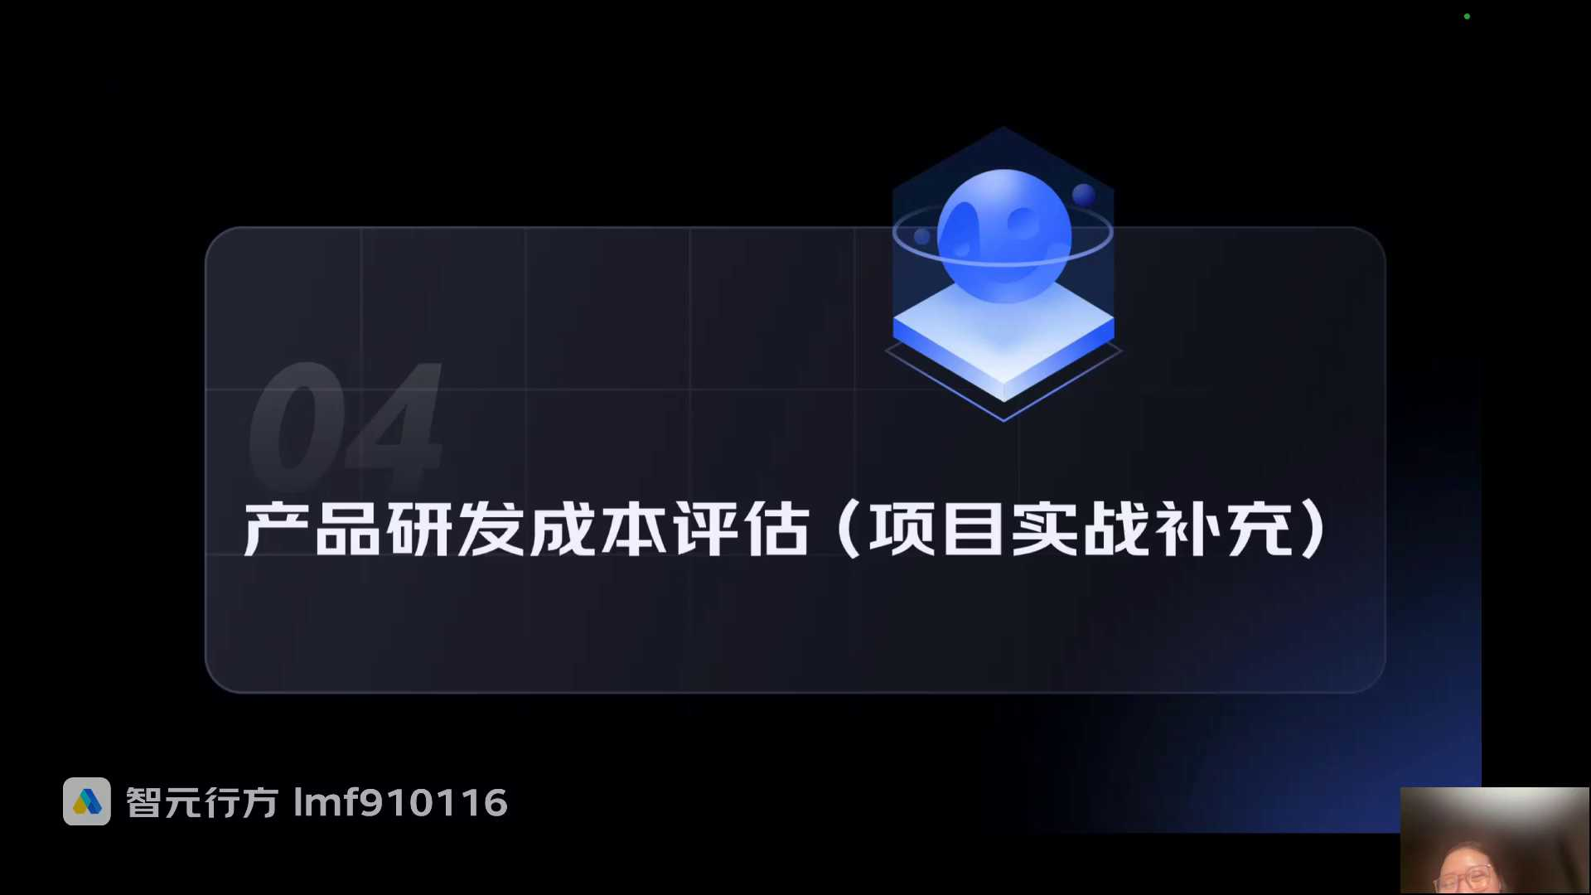
发言人
好，到了最后一个环节了，产品的研发成本。我们以我们的线下项目为例，因为它最全最典型。带大家看一下，这个也是方法论的东西，大家知道，然后往里套用就行了。你所有的产品的成本都不会少于都不会在这七个维度之外。

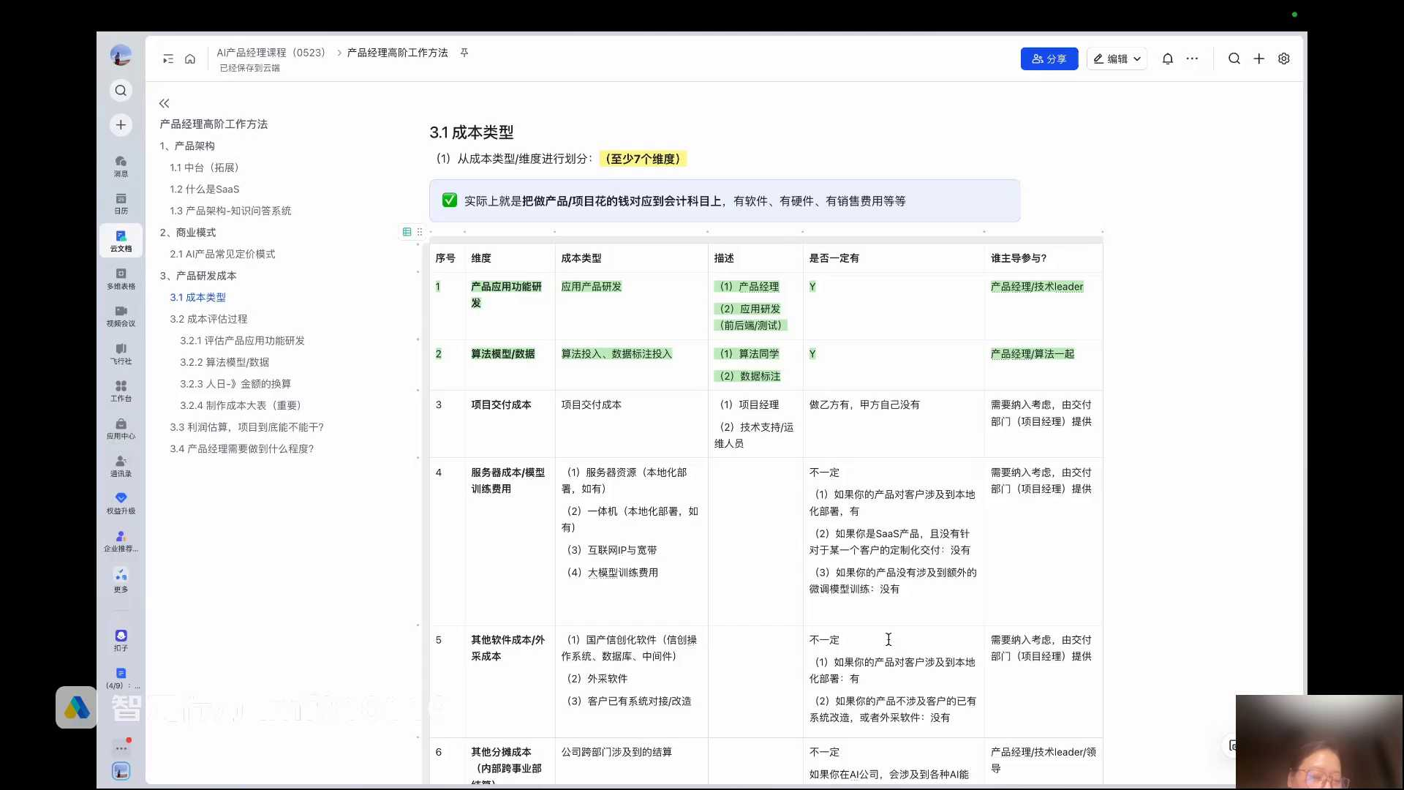
发言人
这七个维度是什么？看好产品的应用功能，研发成本，好理解吧？没有人不能理解。你I产品是不是有算法模型数据的成本，算法的人员投入，他也是算法投入，对吧？因为我们讲算法团队和你的应用功能团队是两个团队。算法工程师你数据标注投入是也也要投入的。你标注和运营你在那儿，你构建知识库也是成本。

发言人
然后还有如果你在企业那边做项目的交付，是不是还有项目的交付成本？这个项目的交付成本就是项目的那些个性的定制化成本。而且这个里面还有项目经理，还有现场的一些技术人员，对不对？

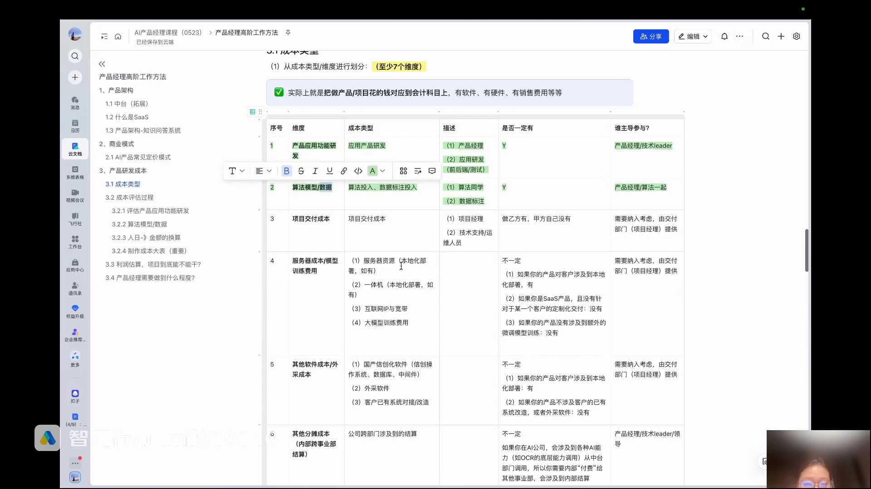
发言人
好，如果你做本地化部署，你是不是你的成本类型，还有本地化部署的这些GPU服务器的成本，对不对？如果你的产品对客户涉及到本地化部署的话，你是有这部分的成本的。如果你本身做的是啥产品，那你就没有这部分的成本。因为你已经把这部分的所谓的调公开的那个API接口去，要么就是你自己承担，要么就转嫁了，对吧？还有就是微调，你不做微调肯定就没有微调的成本，对不对？

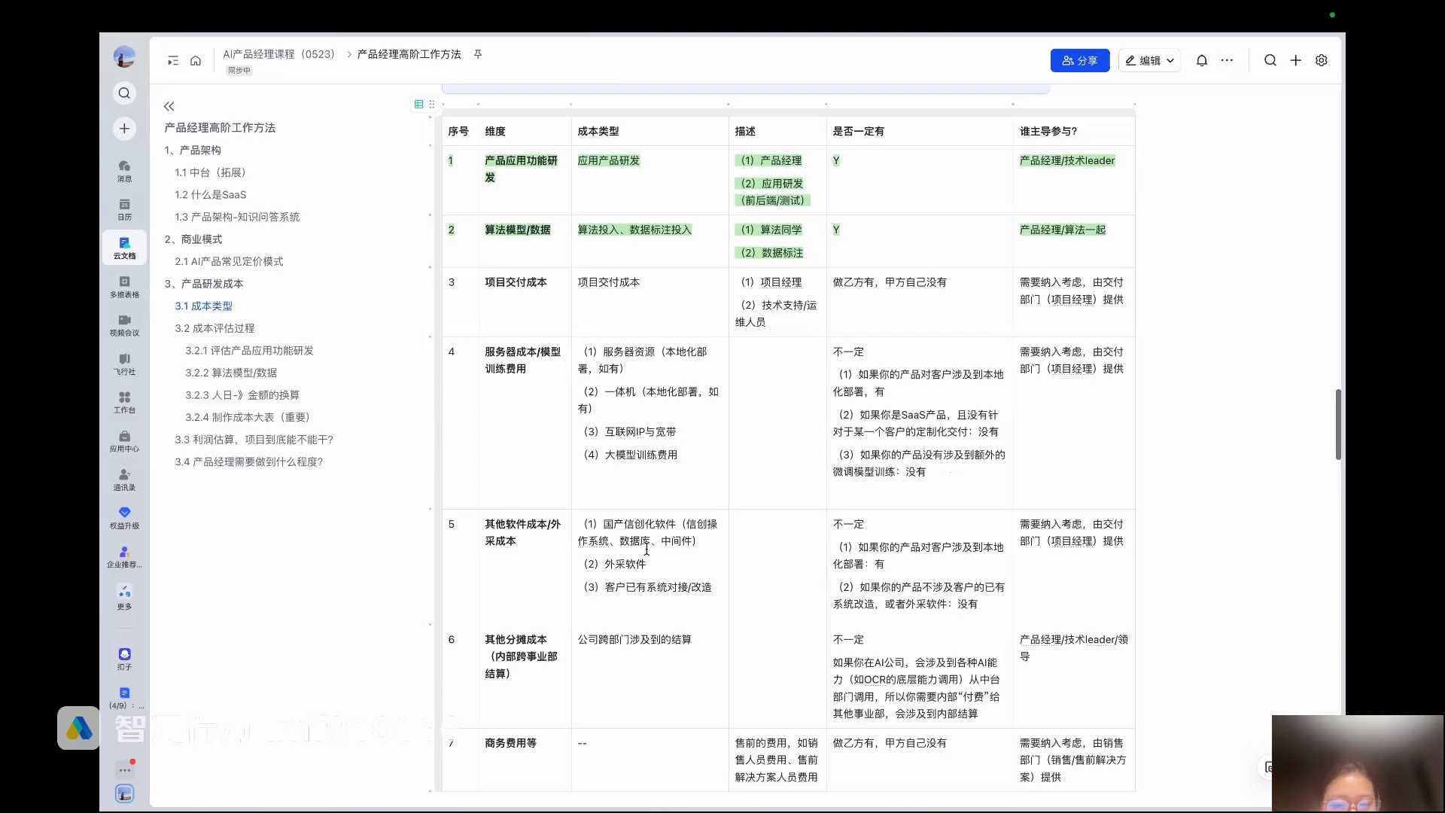
发言人
然后还有像这种其他的软件成本、外采成本，就那个问题。如果你做的客户涉及到本地化部署就会有，比如说我们之前讲的国产的信创化软件，有这么多数据库中间件，外采的软件对吧？你看我们项目里面外采WPS做集成，那是不是外采WPS也是我的成本。

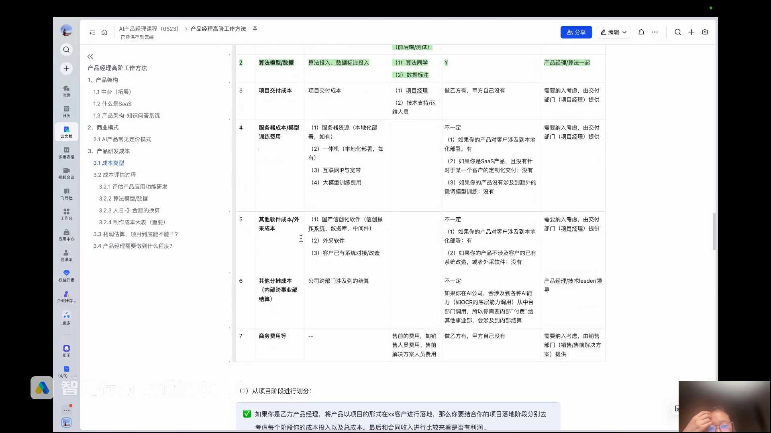
发言人
然后还有就是一些你们公司内部的一些分摊的成本，这个东西都不是核心成本。比如说像我们，特别是大公司，你说我用了OCR的能力，我用的是AI的讯飞的OCR的能力，我是不是就要给OCR团队结钱，对不对？我用的文档的解析能力，我是不是要给我？比如说腾讯的业务部门用的是腾讯的文档解析能力，这业务部门是不是要给腾讯的那个文档解析的部门付费，这就叫做内部的跨事业部结算，大家都是商业合作，没有说所以部门之间的拉扯是很多的。部门之间大家都是兄都是一个公司，底下大家还拉扯价格，就是还砍价，然后商务费用你但凡做to B2C其实都有商务费用。

发言人
什么叫商务费用？售前的费用号称说确实对，那号称老师说确实那号称老在腾讯，对吧？然后售前的费用，我们讲售前大家还记得售前有哪些角色？售前有哪些角色对吧？销售跑客户不是成本吗？他是？之前我跟大家说很多现在做企业本地化部署的时候，你一个大的项目，你在你的POC的验证环节就需要验证很久，对吧？

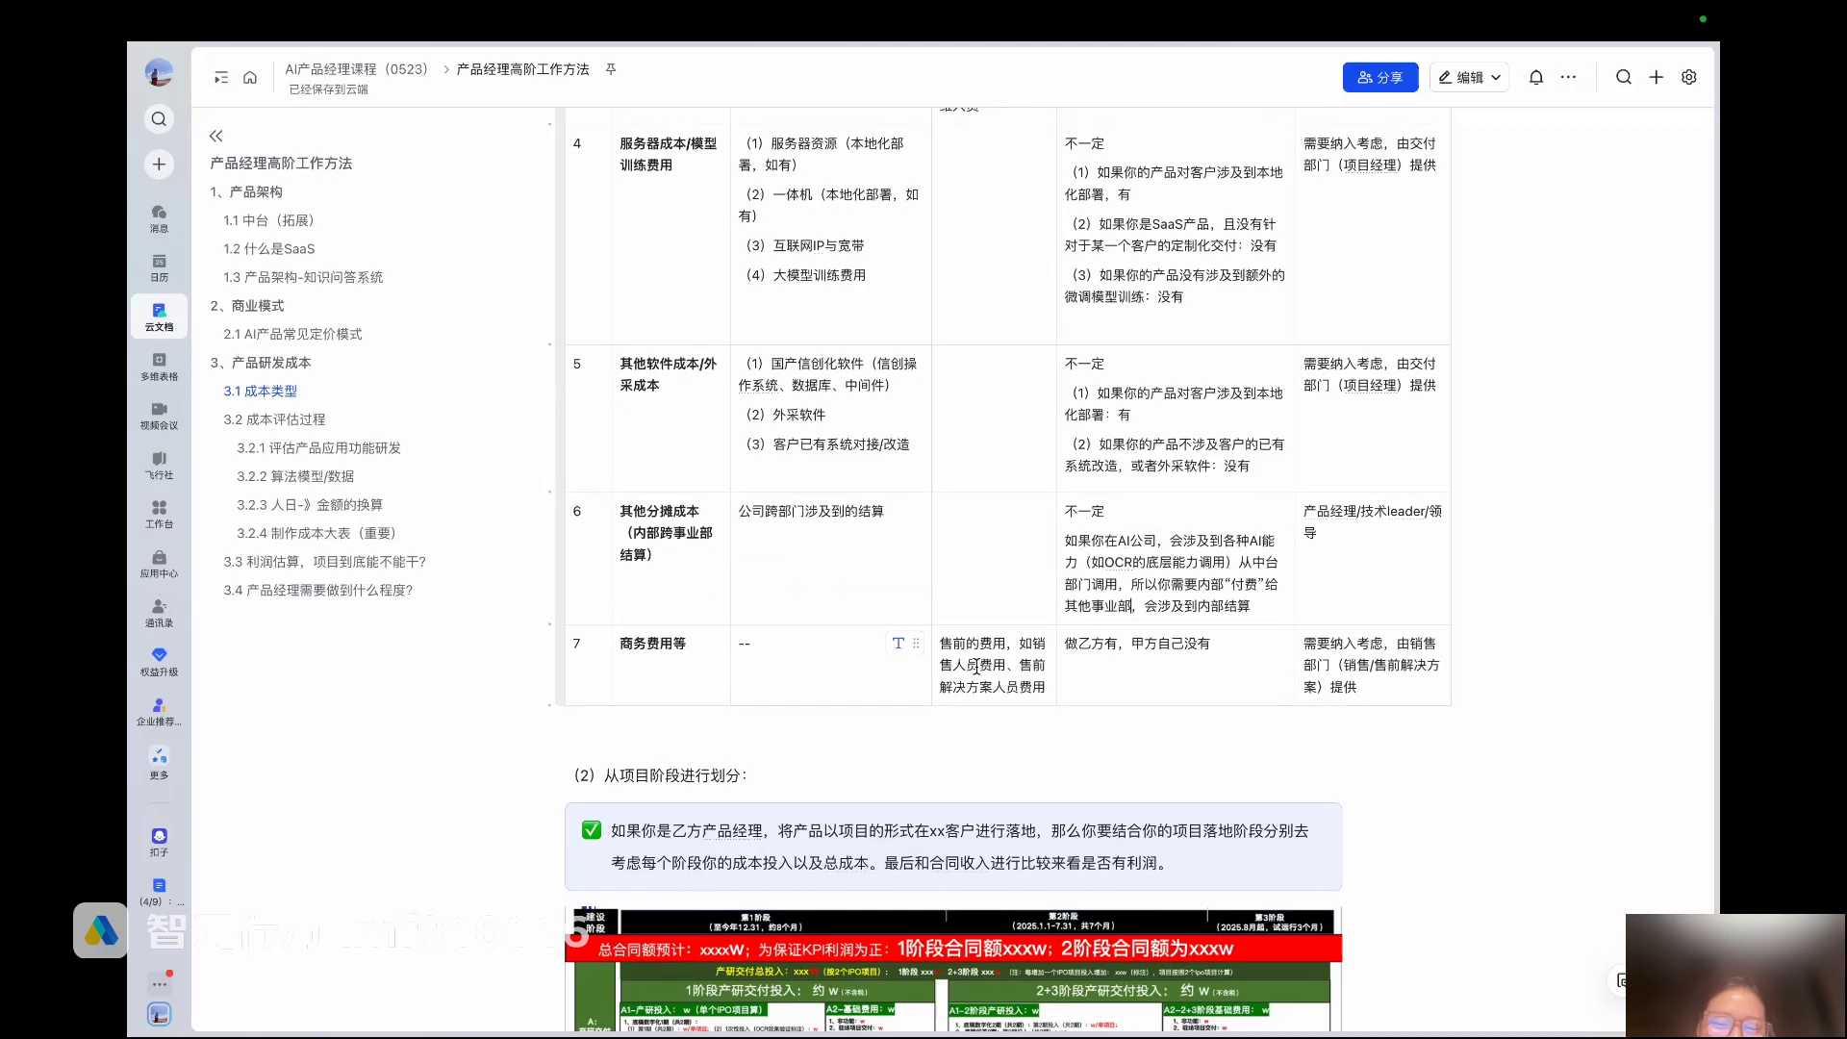
发言人
三四个月投下去，然后你合同还没签，你那个叫什么？你产品设计都做完了，对吧？像我们做这个项目，你合同都没签合同都没中标，你产品设计都做完了，这部分是不是都是售前费用？售前费用是不是都要算到你的成本里面去？如果你中不了标，你是不是纯亏？你像我在讯飞干这个活，其实都很贵的。我一个人在里面干三四个月，你想看如果这个项目没成没中标，是不是都亏大了。那其实你作为一个产品经理来说，你压力也很大了。

发言人
所以大的项目绝对都不可能跑出这七个维度范围以外了，绝大部分都是在前面两个。如果你做客户的to b的项目落地的话，还会涉及到这个。然后这两这个东西会涉及到，看你做不做本地化部署。然后这个看你本身的项目里面是不是涉及到一些本地化部署，或者说一些外采的软件。然后说实话这两个任何一个产品都有，只是产品经理不是那么关注而已。待会我还给大家看一下，一个大公司核算成本的时候，还要把老板，你是为你的老板打工的，你看看你要老板啥活不干，但是老板要占成本。你看看在一个项目里面是怎么把把老板的钱包进去了，等会给大家看啊。

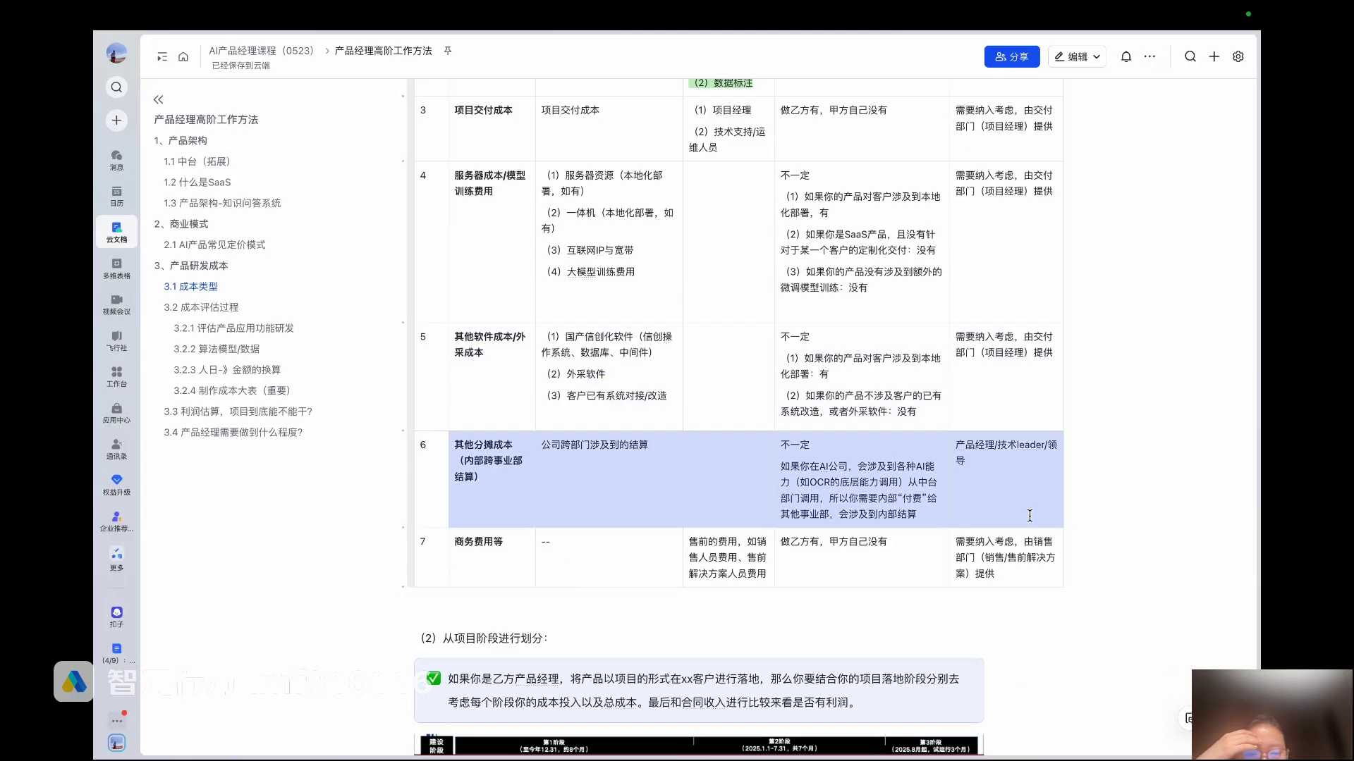
发言人
我们时间有点长，我们今天把这个讲完好吧？大家坚持一下，估计讲得讲到11点，反正最后一次课了，大家坚持一下。来，你看这就是是不是看上去又看不懂，给大家看一下这什么，稍微放大一点，我们就一个弊端场景。

发言人
你说之前跟大家线下的时候讲亏本就找人背锅，是啊我背不了锅，我老板背锅，就这样，你为什么没有把项目拿下来，对吧？你们为什么要在售前阶段投入这么多的成本？我们看一下，如果你今天比如说你不管是做sas还是说你去做to b大的金融政企国央企的一些AI的产品的落地。你肯定我们讲，你虽然是产品经理做产品，但是你最后是以项目的方式在客户那边落地，对吧？所以在客户那边落地它是一个项目它是一个落地形式，所以你项目的成本是一定要去评估的这是一个很核心的。

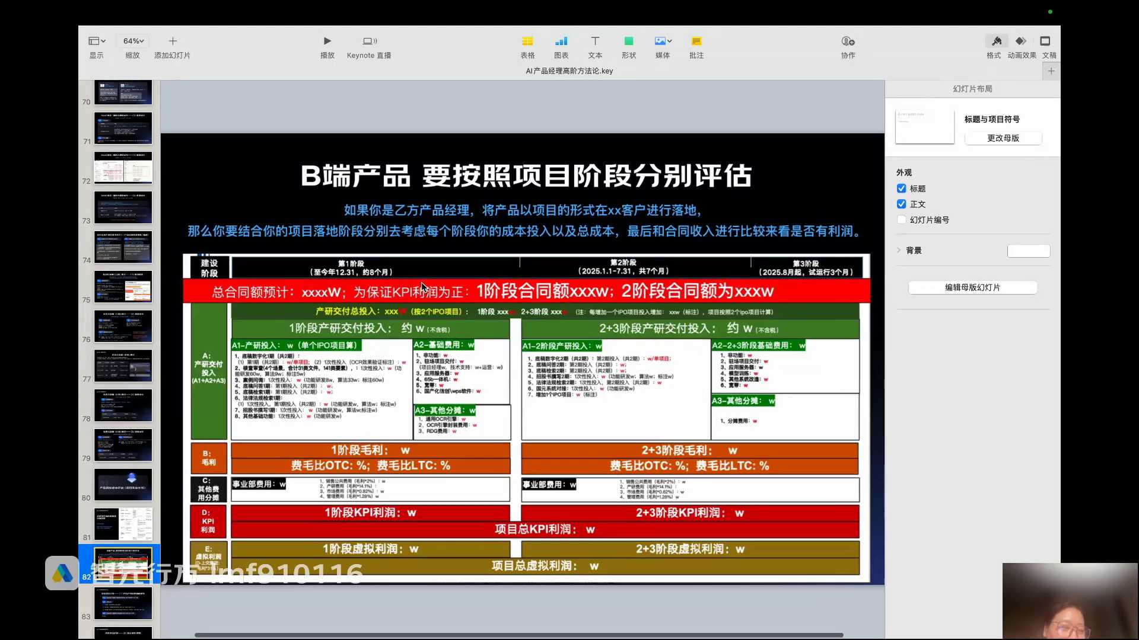
发言人
也就是我今天给一个公司花了1800，中标了1861万，我到底能赚多少钱？万一这个成本2000万，那我不是吃力不讨好吗？我吭哧吭哧吭哧最后中标1860，1万2000万的成本下去了。那说实话这件事情我到底做还是不做呢？因为还是回归到那个逻辑，你不能亏钱，你回归到商业逻辑，你虽然说你做了一个标杆案例，但是亏钱谁都不愿意干，吧？所以你要去看一下这个项目上到底亏不亏钱。

发言人
那我们就以一个我们的线下项目来带大家把这个逻辑顺一顺，你会发现我们首先从上往下看，比如说这是你的项目阶段一共多少个月？比如说你之前你产品规划已经做了，对吧？第一个阶段第一个版本八个月，第二个版本七个月。假设这些时间大家不用理，都是我随便写的。

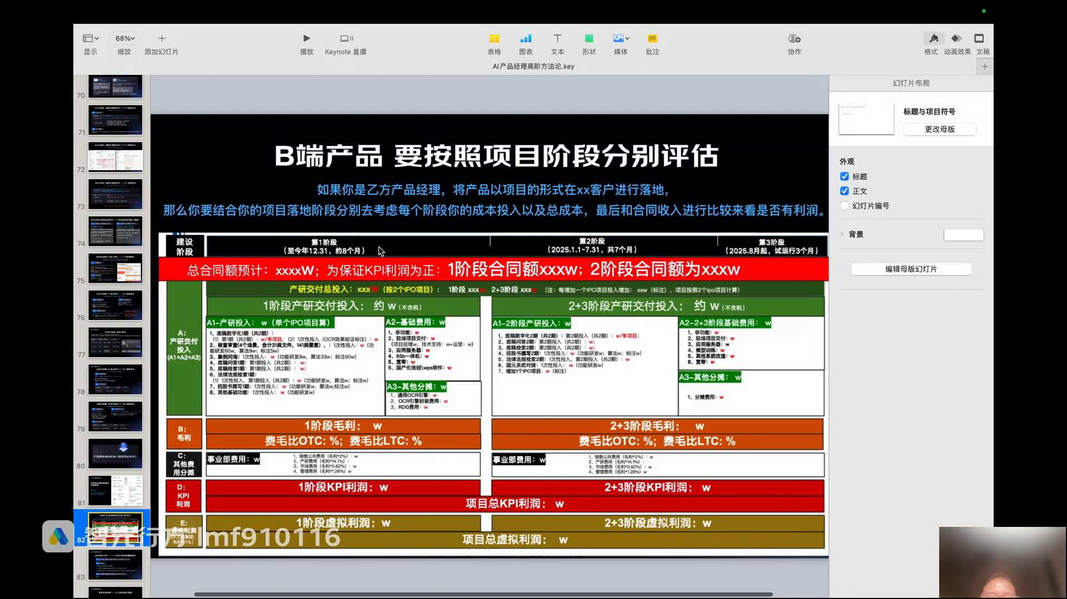
发言人
然后你看总合同额预计，在你做还没有去做一些项目中标的时候，其实你是大概知道客户的预算的。所以大概你比客户预算少一点，大概是大概知道中标大概在多少钱范围之内。然后你看A部分是什么，不就是你的产研成本吗？这个产业成本你看，这里面不就是你做那些功能点，你的产品的研发成本的投入，不就是对应我们刚刚讲的这里吗？有你的应用产品的研发，然后还有啥？还有你看还有你的算法和标注人员投入，这些都是为了你做产品的，对吧？

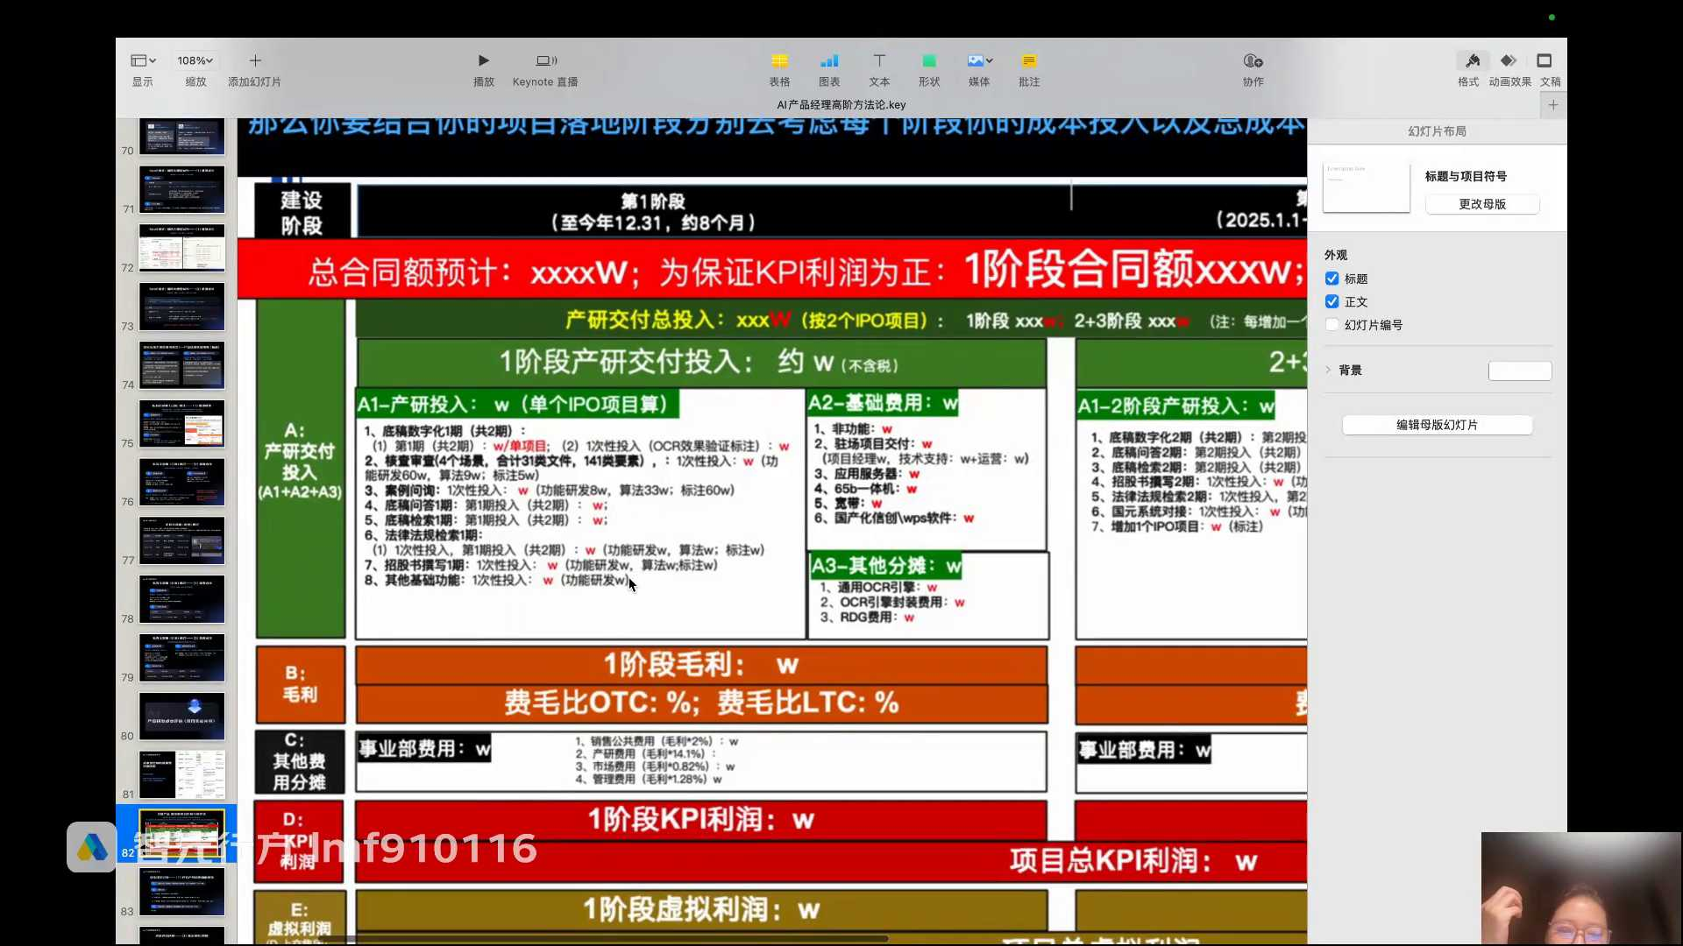
发言人
然后第二个你的基础费用，因为你在项目，你在项目现场是不是有交付成本，是不是这里你项目的形式，项目那边全做定制化需求，你就有交付的成本，你交付的成本是不是在这里，还有这里还有一堆你本地化部署需要去做的这些什么服务器的成本，在这里，还有其他分摊。我用OCR用的是讯飞的其他的事业部的能力，我采购了相当于我内部采购，我内部采购我要去找OCR，我要去给OCR去分摊费用的。我底座大模型用的是讯飞大模型，是没错，但是讯飞大模型是另外一个部门的。我今天做的这个项目，我要给讯飞底座大模型付钱，对不对？是不是这种都属于一种团公司内部跨部门结算，难道讯飞底座大模型免费给你用？怎么可能呢？所以你就会涉及到其他分摊，对吧？那你后面每一期其实你的逻辑都是一样的，这叫做产研的交付成本，对吧？

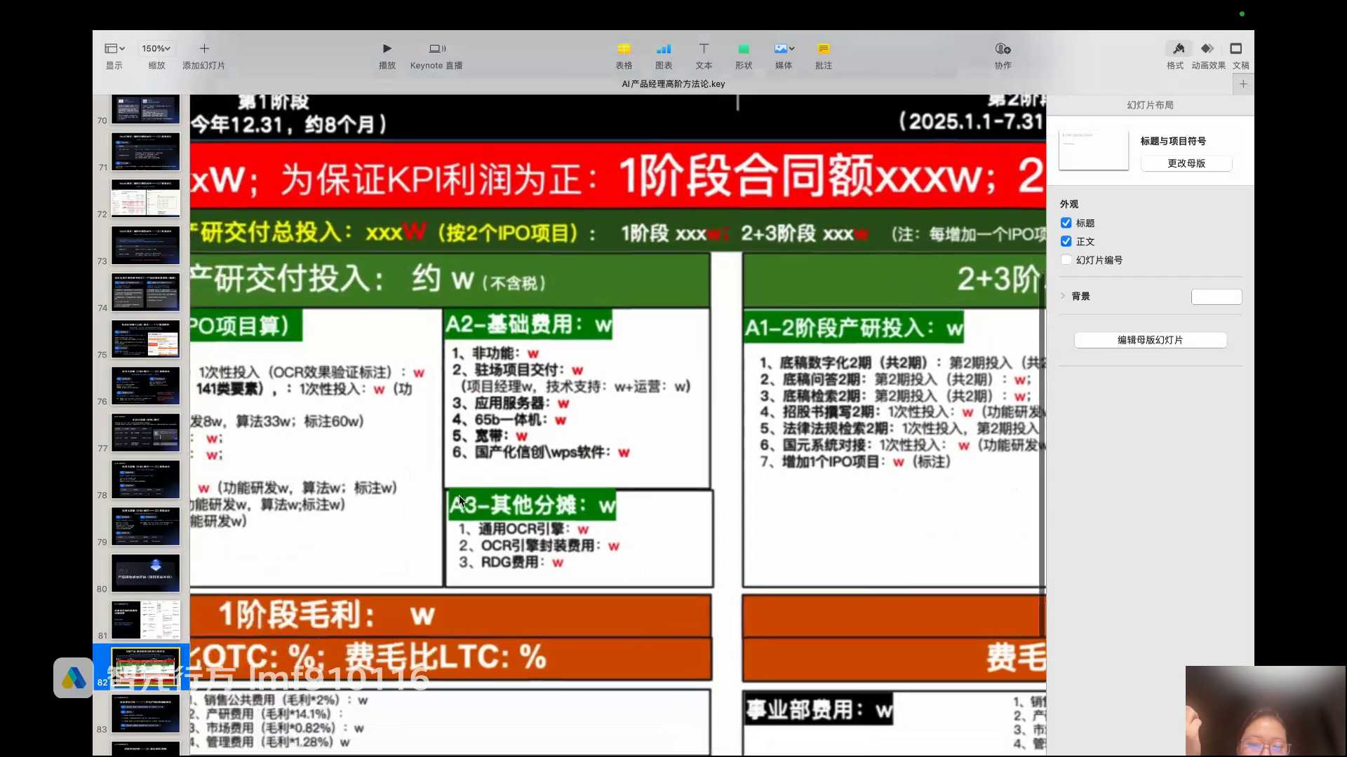
发言人
然后你看下面B就是你要算毛利的。什么叫毛利？就是收入减成本。收入就是你的合同额，成本就是你的A产品经理需要，特别是做to b的这种大型的AI落地的产品经理特别关注的一个指标就是毛利率。毛利是你最直接项目赚不赚钱，会不会亏损的直接指标。毛利。等会给大家讲。

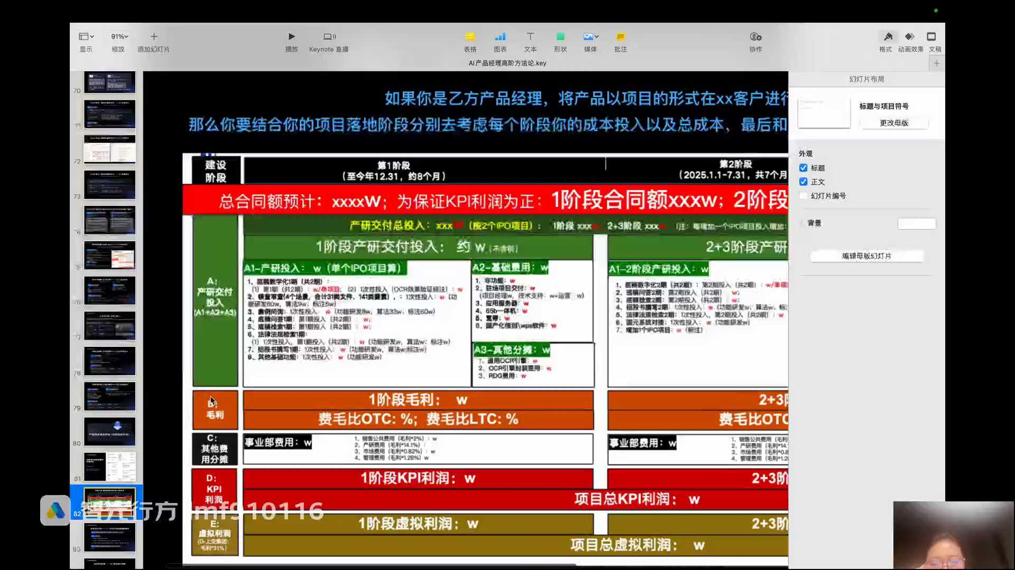
发言人
然后费毛笔这件事情产品经理一般不关注，一般是项目经理关注的。就是你的费用占毛利的多少钱，这个我就不给大家讲了。然后这是毛利，产品经理需要关注。

发言人
第二你看你看看。你看讯飞，我们就其实你不用去纠结里面的数字。什么叫做销售公共费用？什么叫做产研费用？什么叫做市场费用？什么叫做管理费用？我们不用管这个产业费用，这个是其他部门结算的。你看市场费用是你毛利的零点0.82%是干嘛？

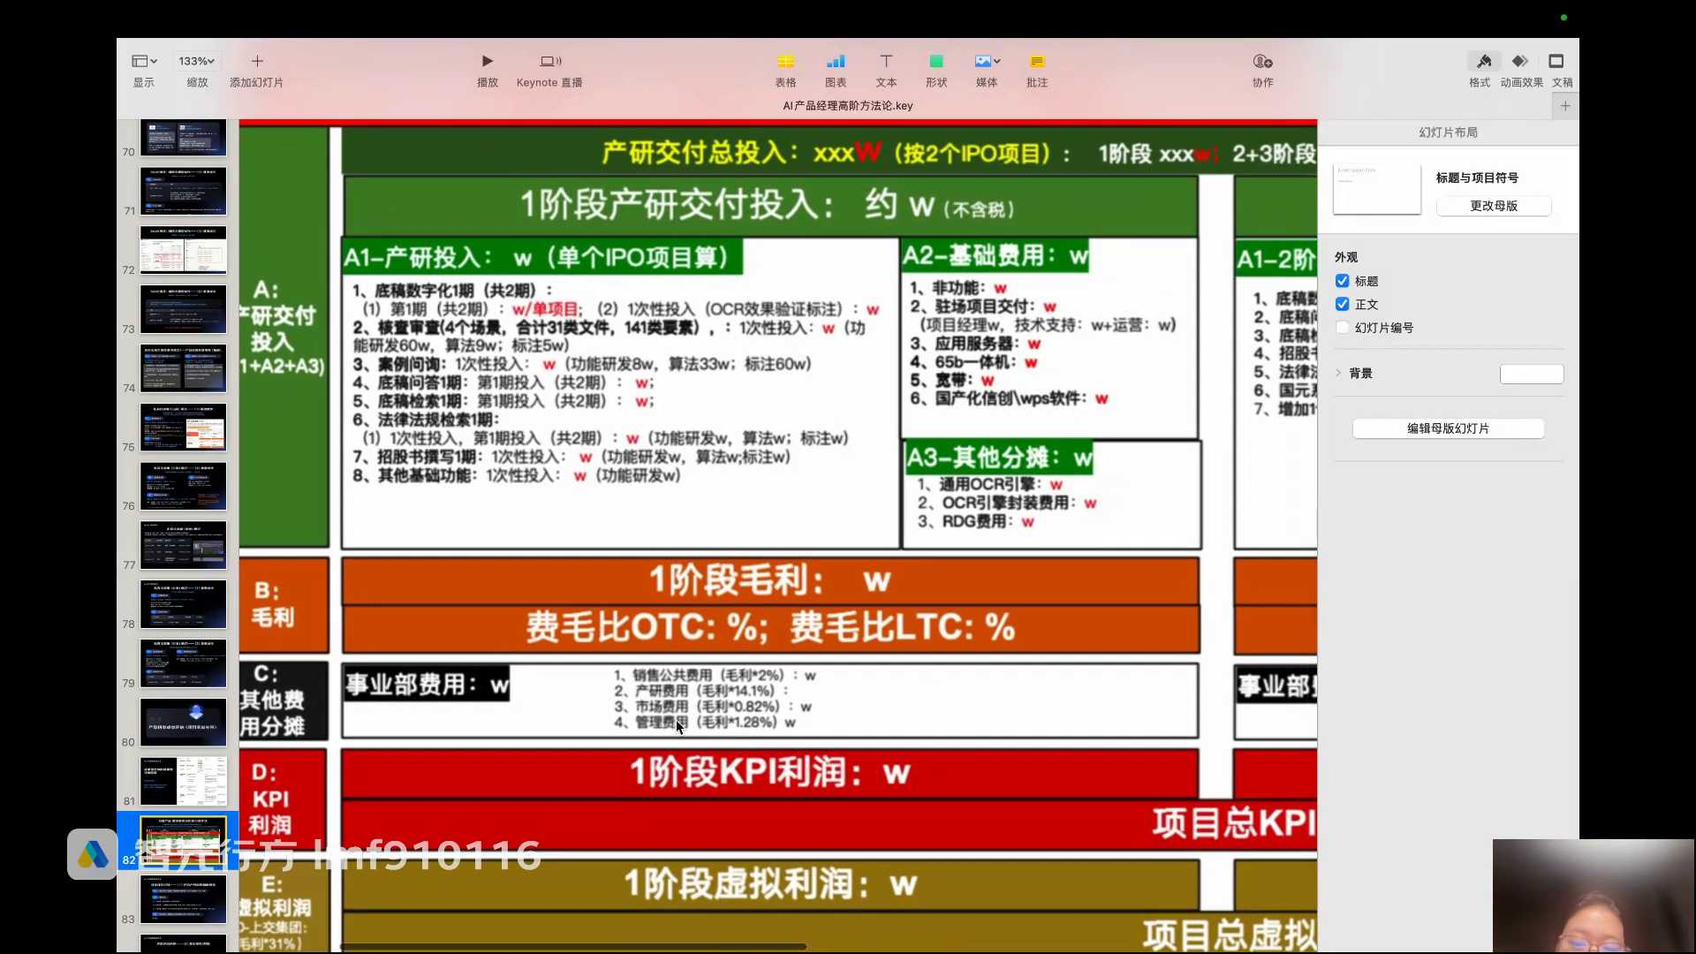
发言人
是给市场总监跑去的费用，管理费用是给你的老板跑去的成本，就是你的老板啥活不干，但是他占成本，而且他是用毛利乘以1.28%。还有就是销售服务费用，就那些销售的那些授权费用，毛利的2%。所以你把这个毛利还要减去这些的公共费用，才是你最后的实际的利润。但一般来说产品经理可能更看的是毛利，但是这部分也要考虑，因为你要把一些公摊费用给它去掉。

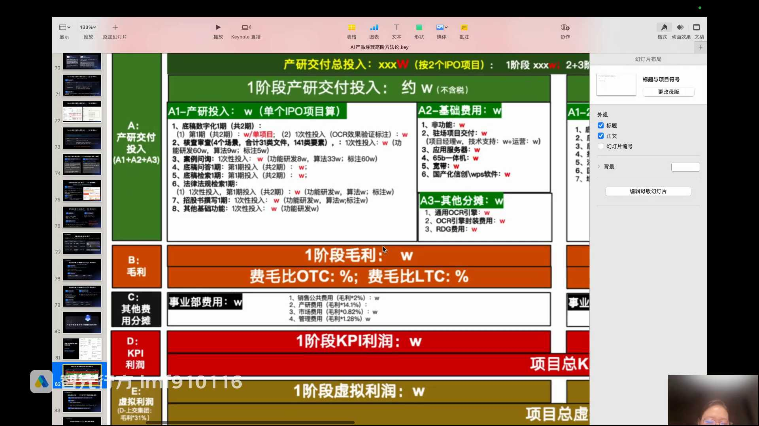
发言人
最后真实的你的项目能不能赚钱，其实是所谓的减掉事业部的整体的管理费用以后的KPI利润，包括售前费用以后的KPI利润。因为售前就那个问题，我的项目不亏。但是我前面三个月那么多人投进去，十几个团队的人投进去，一共花了400万。我要把这个400万刨去，发现刨去400万亏了，那不就是售前成本太多了，对吧？

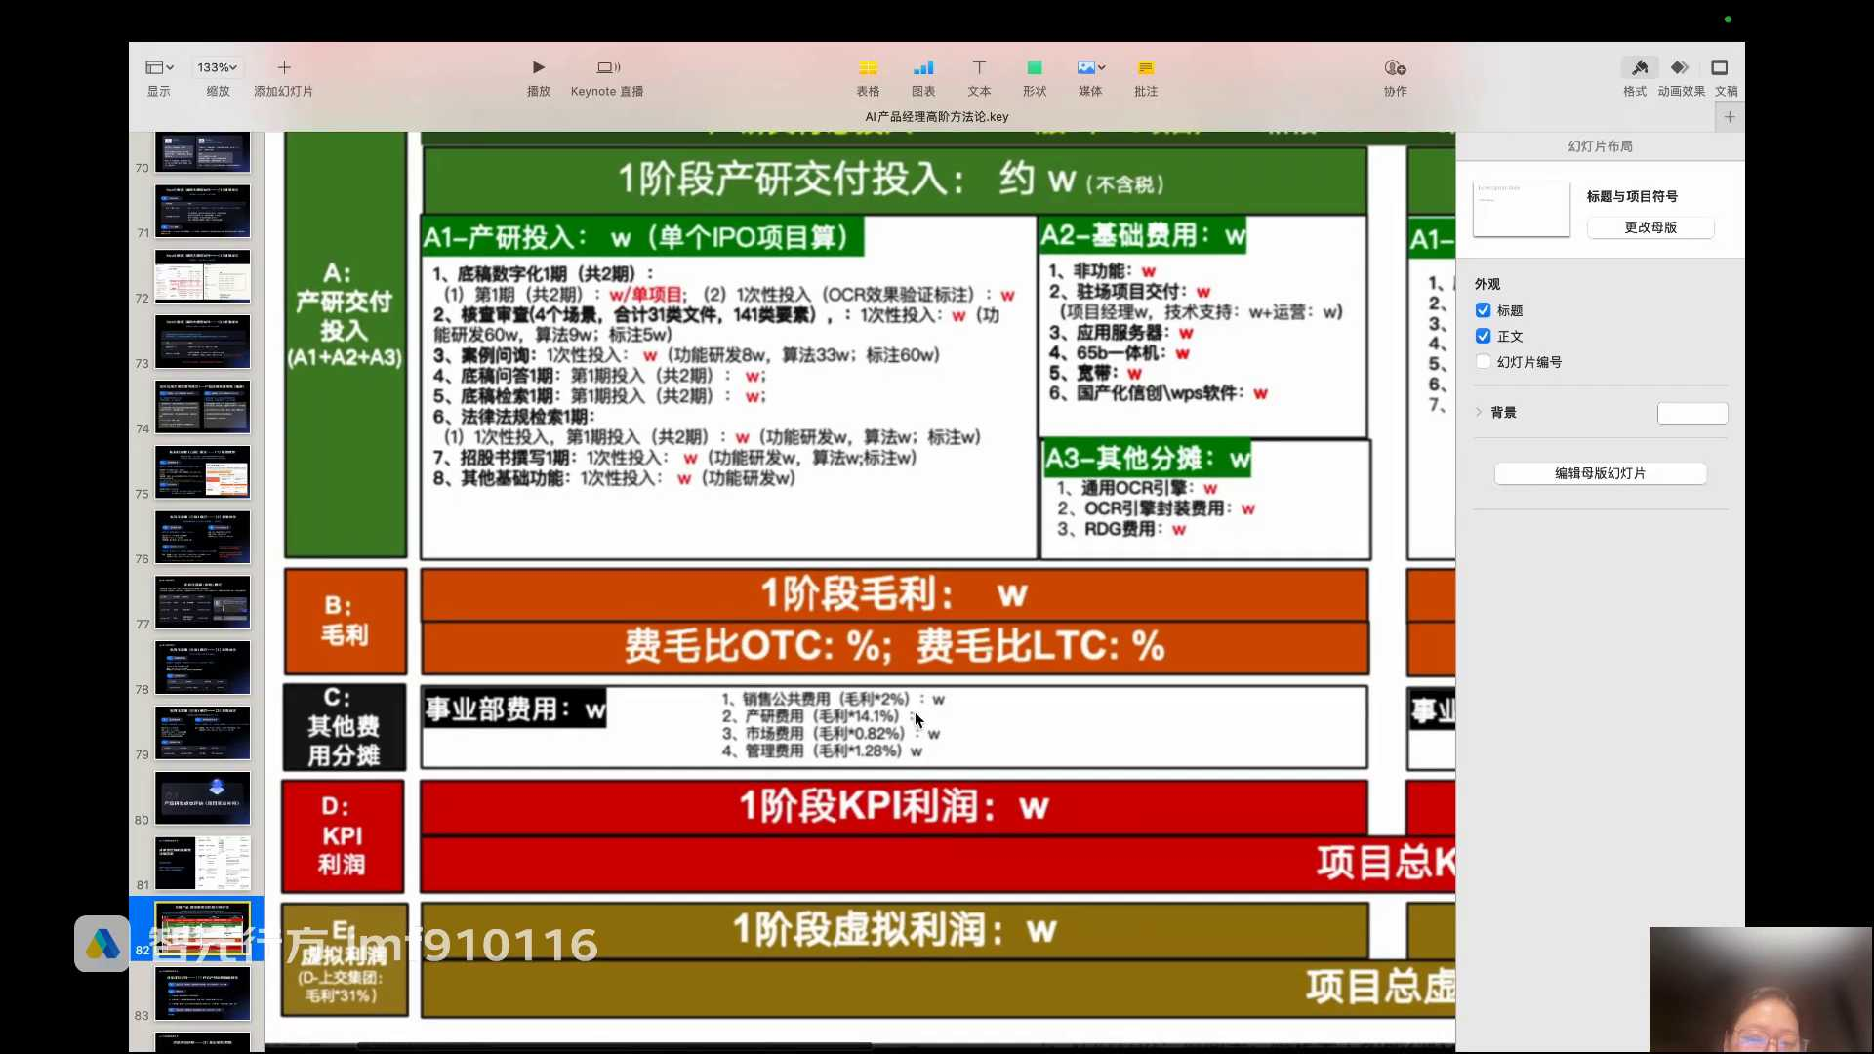
发言人
然后还有下面虚拟利润就不跟大家讲了。就讲一下是我们公司，你看干嘛上交集团毛利的31%。你看看就是你作为一个事业部的项目和金融科技事业部的项目，你所有的项目都要从毛利里面再掏31%给到集团公司。所以你看看最后到事业部里还有多少钱，所以基本上到最后全是亏的。你看看凭啥要上交31%？

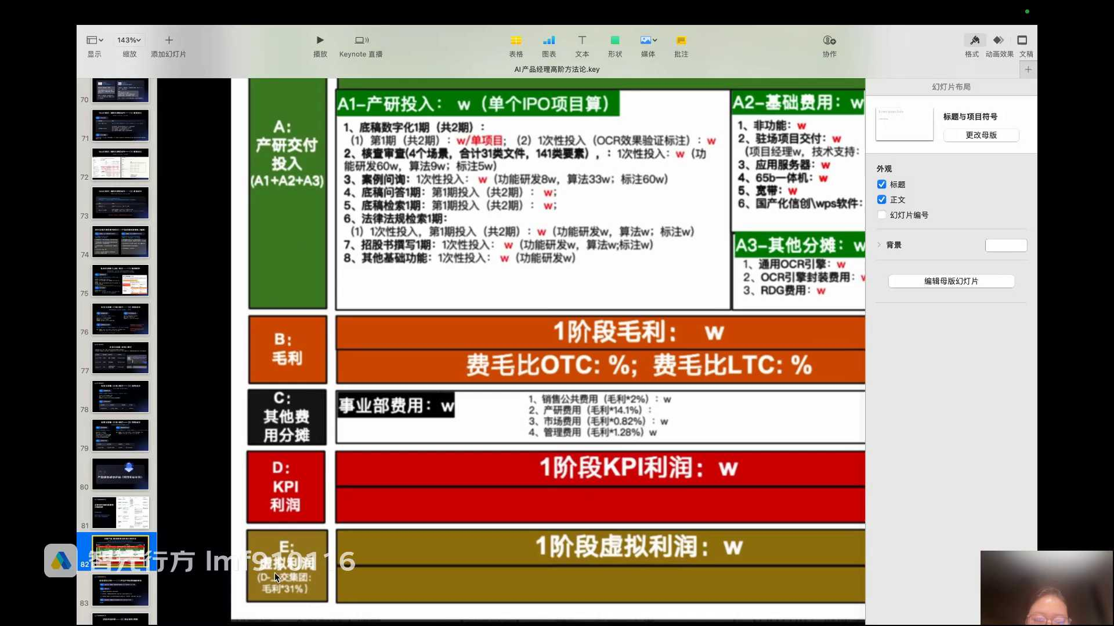
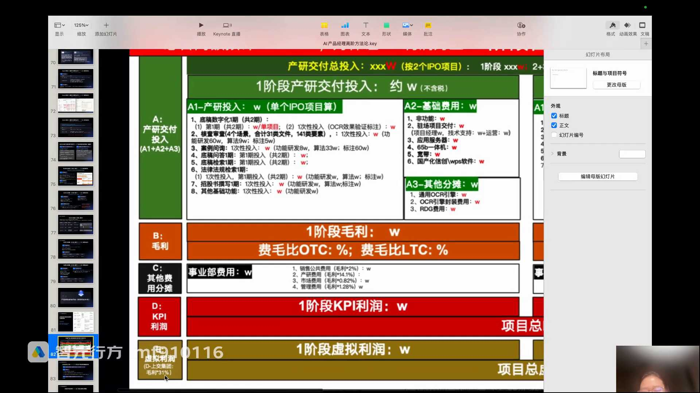
发言人
所以所有的大公司的逻辑都是这个逻辑，就但凡腾讯和阿里也是这样的逻辑。腾讯的子公司，阿里的子公司今天做to b落地的时候，也要给腾讯和阿里这样的集团公司交多少毛利。所以交完毛利以后，所以你想看你正儿八经真的是把这个端到端所有的成本扣掉了以后，你想想看你的项目的总利润要能在百分之多少以上，才能保证你最后的总虚拟利润为正，其实很难难的。所以这就是为什么现在to b的AI项目一做一个亏。而这个里面还是理想状况，是你没有任何的延期交付的成本，对吧？所以讲这件事情跟大家就是讲讲里面的所谓的一些旁枝末节和黑幕的东西。但是大家只需要理解这个计算逻辑就可以了，就是更加关注的是毛利。

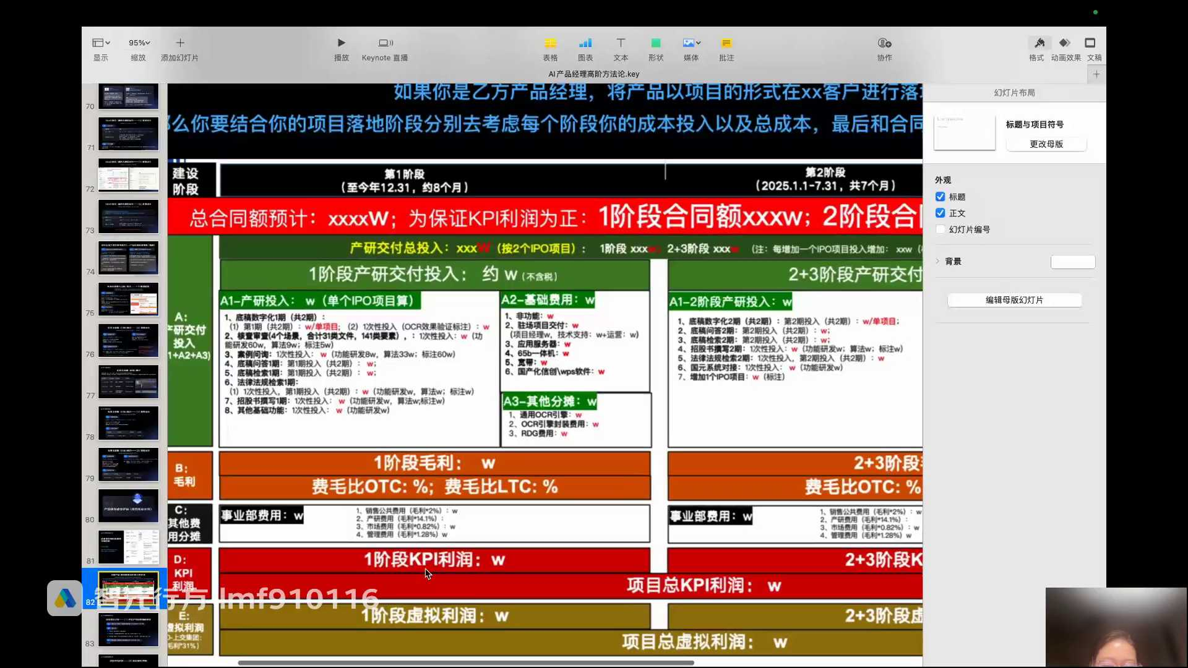
发言人
那具体我们刚刚讲产研成本评估方法，怎么去评估呢？因为大头就是你把功能列表搞出来，然后逐个功能按照人日计算就行了，就这么简单。那这件事情谁来主导呢？首先你功能列表肯定是产品经理来完善，对不对？

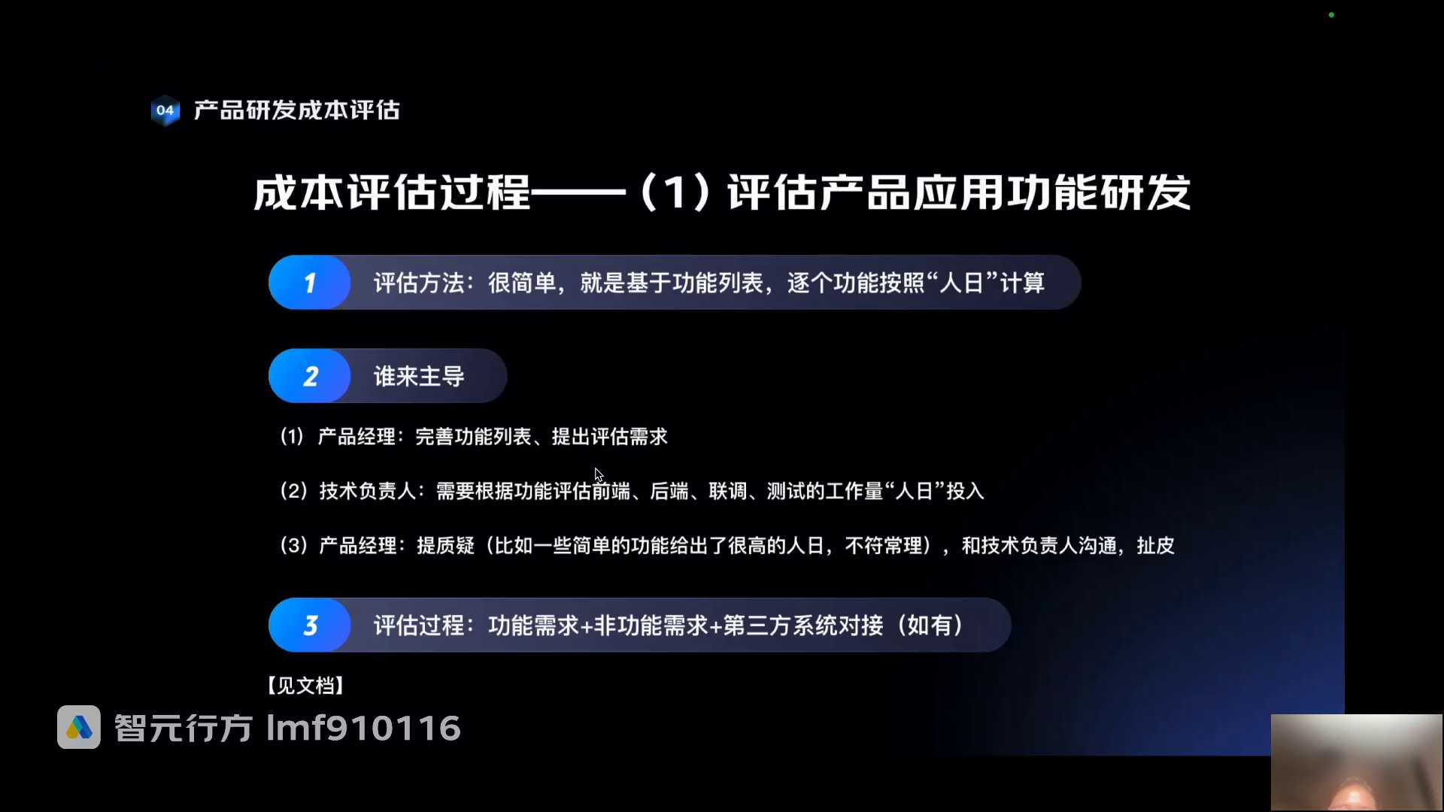
发言人
你梳理完了这个功能列表，然后你就去找技术负责人了。因为会有技术leader，技术leader就根据你的功能列表去评估做这个功能前端后端联调测试的工作量的人日投入，也就是我做这个功能，我前端需要几个人日。什么叫几个人日？比如说三人日，就是三个人干一天或者是一个人干三天，这叫三人日。所以这个里面是不是就涉及到工作量的评估，对吧？技术leader会给你，然后这个时候完蛋了。

发言人
这个时候技术负责人经常给产品经理使绊子，说你这个功能写的不清楚，你这功能写的不清不楚，你到底要怎么实现？你这个功能不合理，你要去回去细化功能。所以在这个成本评估的过程当中，产品经理跟技术负责人简直就跟仇人一样，要互相的拉扯来拉扯去。因为技术负责人他就不想给你评，他就觉得你的功能写的不清不楚，你的功能写的太虚了，他没有办法评估工作量，你的功能写的不细。那这个时候你看看是不是你在做0到1立项的时候，你基本上就得做提前的产品设计的。

发言人
就是你起码得把相对一个细节的比较比较细节的一个功能列表写出来。那你是不是就相当于你的产品都还你项目都还没做，你这个合同中标都没做，你产品设计都开始做了，对不对？因为你都开始出工的列表了，因为你要开始评成本了。

发言人
然后技术负责人有的还贼不靠谱，绝大部分都很不靠谱。然后给你一个你觉得很简单的功能，给你一个超大的人事投入，凭你的经验都觉得不可能。怎么一个这么简单的功能，要做十个人日，你就会跟他提质疑。

发言人
然后这个过程当中就是无限的拉扯和扯皮。所以平时跟技术部门的leader搞好关系非常重要。在这种关键的时刻，他不要给你使绊子，不要给你坎坷。要不然经常就在这种环节里面，就是大家不停的开会，不停的拉齐对齐。因为技术负责人还要找你说重新的去了解业务需求，对吧？然后你说了你可能说不清楚，或者说你也有很多不确定，然后技术说你又说不清楚，你让我怎么给你评，对吧？这个里面太多问题了。所以如果你平时搞好关系，嘴巴甜一点，大家比较熟，你你你工作上确实都能简单轻松一点，你要跟他搞不好关系，他天天就来搞你。然后我们来看一下具体的这个功能需求功能列表，这个他怎么评的。

发言人
大家看一下，是打不开吗？为什么我在这里？大家不用去管这功能列表什么，因为每个项目的功能列表都不一样，对吧？这是前面功能列表，现在应该没有人不会写了。PRD里面功能列表是必备，然后你看你把这些功能列表全部都理出来了以后，然后刚刚干嘛你给技术负责人，技术负责人就要去填这个功能点。前端需要多少个人，日后端需要多少个人日联调需要多少个人，日测试需要多少人日，他就把人日提在这里，然后他这个数字你说为什么是五，为什么2？他自己有的时候都拍脑袋乱评，你知道吗？

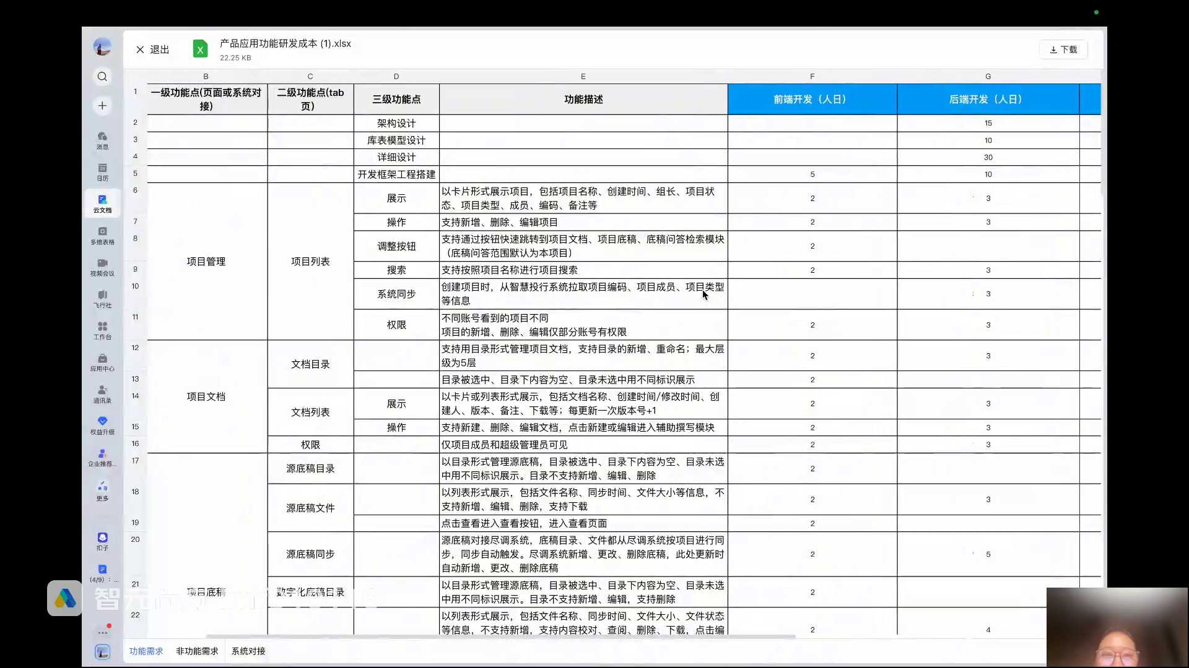
发言人
然后你会发现，这里明显这么多，我为什么这个开发框架工程搭建要我，他跟你讲，这个里面要做架构设计什么的，他跟你扯皮，然后你看下面还有一些什么的，有的压根都没给工作量，对吧？他觉得这个东西没过没给工作量，你觉得不合理的你都要去问他。那这里有个十，支持IOS安卓设备，好像确实工作量挺大。然后这个时候在想，这个工作量这么大能不能找客户说我们不要做，我们能不能不要做APP了，我们能不能做小程序对吧？APP成本太高了。所以你看这个里面就是不断对齐和拉扯的过程，他每一个都要给你，然后你说你说你给一个功能列表技术就能评出来吗？

发言人
不是，就是开好多好多词汇，大家一起来评，然后不合理的还要拉扯，这个里面有功能需求对吧？所以之前还跟大家提到说，不要忘记非功能需求和系统对接。你看看非功能需求，这个里面工作量都是很大的。之前很早的时候我在蚂蚁就吃过亏。就是我上线的时候忘记提性能要求了以及买点要求了，我真的忘了。然后技术leader也非常不负责就没评。

发言人
然后最后要上线了说没做，然后后面又各种扯皮，拉拉扯扯。他就说你产品经理需求媒体，我就跟他说这个东西我跟你说了，跟上次一样。他说什么叫做跟上次一样，那你理解的跟上次一样和他理解的跟上次一样，他不是一样的东西，那你要数据买一点，我就跟他我就我就PID里面写了一句跟上次一样。他评审的时候也没有质疑他做，人家就没做，他就跟你，他就说你产品经理没提，他就没做。那你说这个锅谁来背呢？反正都挺惨的这是我自己经验当中吃过一次大亏。他你不跟他提，他就不给你做。

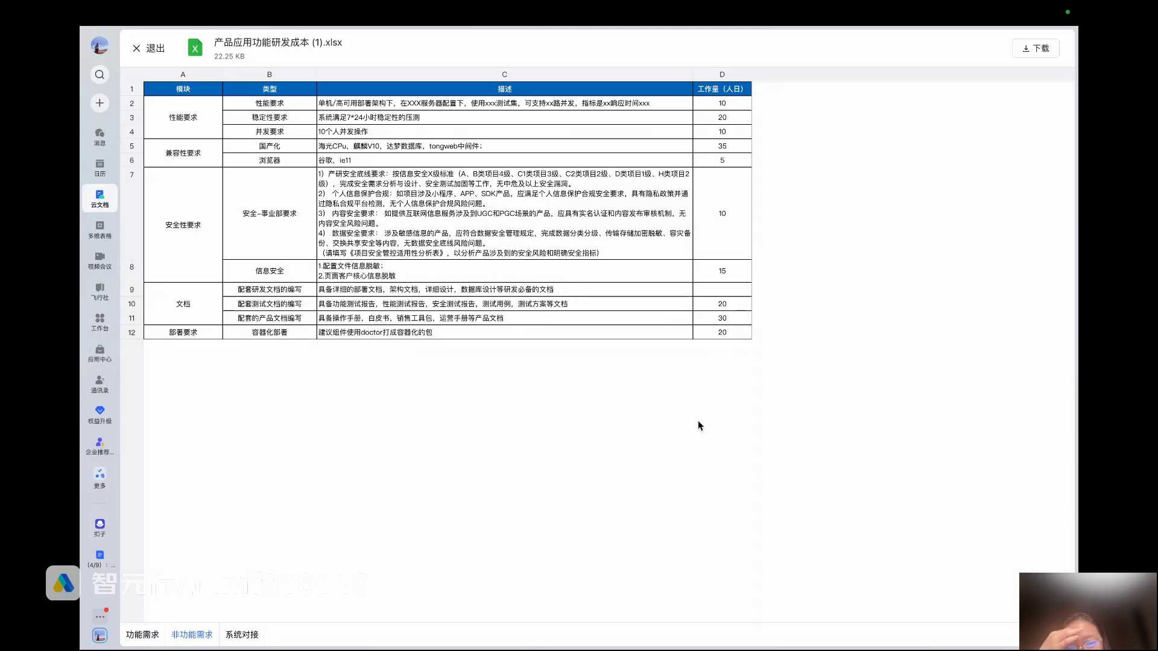
发言人
当然有一些负责任的技术leader，他就会跟你提，或者说他跟你关系比较好，他就会自己停掉。所以还是那个问题，平时跟技术搞好关系，特别是跟技术妥妥搞好关系，经常请人家喝喝奶茶挺好的。然后你评审的时候他都能少怼你两句。

发言人
大家还没有讲，还没有体验过真实的产品经理评审，有些是叉技同学可能参与过产品经理评审。如果这个产品经理能力很差，或者说这个技术leader他比较资深，产品经理是很惨的。被怼的一无地自容，真的都有可能的，就所有的人都来质疑你。

发言人
然后还有大家还记得系统对接，所以产品经理如果你特别的玻璃心，那也不行，真的不能特别的玻璃心。就是你你就是别人骂你，别人怼你就是怼就怼就算了。你一定要能够自我消化中情绪，不要觉得自己事情没有处理好就成了天大的事情。你一定要做到就是你怼我，就是你情绪上的问题，我根本就进不到我的耳朵里，也不会影响我，我只需要把我要改的事情就好了。你说不对，行，那我们讨论好改就行了，对吧？就是真的会有人什么骂脏话，说你这里做的不好做做垃圾都会直接说的。所以产品经理要脸皮厚，真的不能太玻璃心，太玻璃心太敏感的人不太适合做产品经理，说实话，特别是比较敏感的人不太适合做产品经理。然后就有点扯远了。

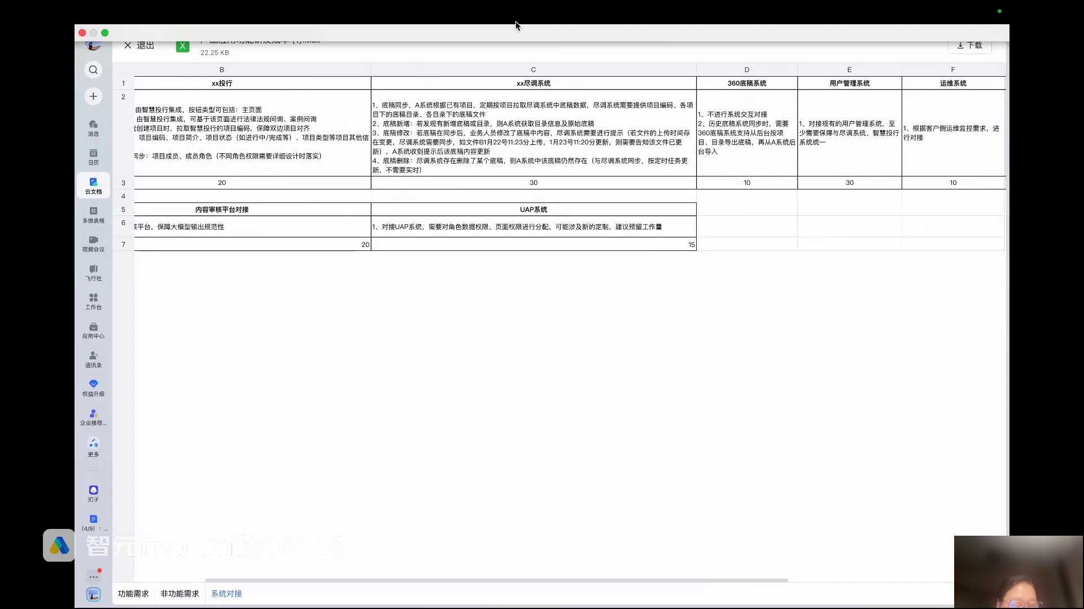
发言人
然后还有就系统对接，系统对接成本很高。你想吗？做企业的部署，系统对接有很多的成本。你但凡系统对接有各种各样的系统交互逻辑，你都需要找技术把这部分单独作为你PID里面需求的一部分，要单独提的。装傻充愣最擅长，那装傻充愣你该产出的还是要产出，让你改的你肯定要改，对吧？只是说情绪上不要太内化，不要影响自己的情绪。

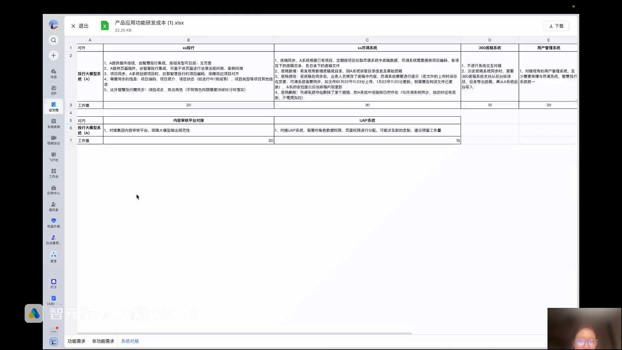
发言人
有的产品经理你知道我自己带的人，就是我带过的人就是产品经理。女生再拓展一下，女生产品经理玻璃心的挺多的，就是抗压能力差的挺多的，真的就是被怼。被怼完了以后，下来以后哭你知道吗？去厕所哭我都见过多少次？而且很多女生刚开始工作没两年，经历过几次评审不行了，觉得自己不行了。第一陷入了无限的自我怀疑，第二就是本身工作压力很大，然后就去厕所哭，或者说找我来抱怨。然后抱怨的时候那个眼泪就滴答下来了。

发言人
有的时候看着哎也挺可怜，但我说实话就是这些东西什么被开发怼到哭，被开发怼到无语，然后被开发怼的就是下来了以后就是哭。这种场景我自己在年轻的时候都是经历过的，都是所有的产品经理基本上都是这么过来。当然不排除那种本身他钝感力比较强，或者说他比较大条的产品经理，他不往心里去。所以我提前跟大家打预防针，就是做产品经理脸皮一定要厚。

发言人
还有就是做产品经理千万气场要强一点。气场强一个最直接的外化表现形式，大家知道是什么吗？我们多多聊一聊，大家知道产品经理气场强一个最直接的表现形式是什么吗？胸也是一个。

发言人
对，声音大是声音大，特别是在评审的时候，开发他比较凶的时候，他怼你。你这时候提高音量说客户就是这么说的，我找客户确认了，你要是觉得不行的话，你提出一个更合理的方案。别说我这里做的也不行，那里做的也不行，我的方案都不行。那请问谁说不行，谁给方案？你要给不出方案你就闭嘴，对吧？所以这个时候你把气场提上去以后，开发他自己就是很多人，他是欺软怕硬的，他就慢慢的下来，他就闭嘴了。

发言人
扯远了，但还有一个就是我还跟大家讲一讲，就是大家以后去入职。本来可能准备线下讲的，刚好讲到这就是大家以后去入职。不会的，很多人都是欺软怕硬的，去入职，特别是在landing的环节的时候，还是尽可能的。比如说因为你会去求别人，你有的都不懂的东西，你会去找各种各样的相关人，对吧？你一定会直接跟技术负责人、技术组长去沟通的。所以特别是在landing前面你入职的一个月，你一定要抓住一些关键的人，嘴巴该甜一点要甜一点。能请人比如说求人家办事，或者说找人家问一个问题，或者说你觉得这个人比较关键，能请人家多喝喝奶茶的，不要去吝啬这个小钱。你会发现很多时候是花小钱办大事。

发言人
我每次landing，首先第一我有问题。你比如说有些问题，我不是说有一个问题，今天我去零散的问一下你，明天我去零散问问一下你我都是集中一些问题，比如说我跟他说，我想单独的去你那边问一下，他说没时间对吧？绝大部分人都没时间吗？他说没关系，我说没关系，我可能就需要十分钟。然后你坐在哪我去找一下，你可能就是用中午你休息十分钟时，这个时候你每次去找人家的时候，你都得给人家带点小恩小惠。你搞那么三四次，人家就会对你很客气，人家就会觉得不好意思，这点我讲一下，就大家要会做人，这种就是职场的软素质。没有任何人有义务来给你解答问题，也没有任何人有义务来帮助你这个东西。人际关系如何landing软素质，如何搞好关系，如何能快速的融入团队，这个是每个人的所谓的软素质。

发言人
因为很多人来那个时候跟我说，雅慧姐我问了这个人，这个人让我踢皮球，问我问那个人，那个人又跟我说，让我问那个人。然后我每次问他问题，他又很不耐烦，说没时间。我每次问他问题他也不经常回我，然后态度也很差。其实这是大家要理解这种场景是正常的。因为没有人人家没有义务来理你，对不对？这个下线下再讲，什么产品要给领导送礼吗？这个东西不要不要瞎搞，线下有问题再讲。

发言人
好，我们扯远了，扯远了，拉回来，赶快了，讲不动了，讲不动了。尤其是你开玩笑好好管好管你那你这个异性之间都要好好管，搞好关系。女开发你就是女开发。如果是男生，你面对女开发的时候，你就拿出你对你女朋友，对你老婆的那种低三下四的态度，给多给一点情绪价值，多哄哄他，这个东西不会吃亏的。

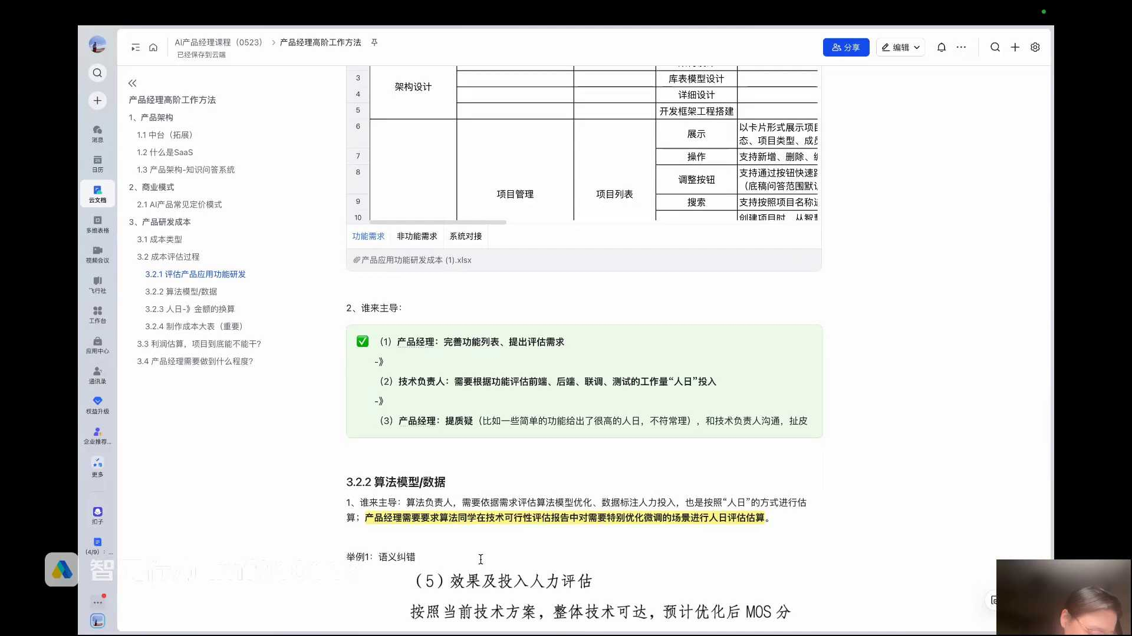
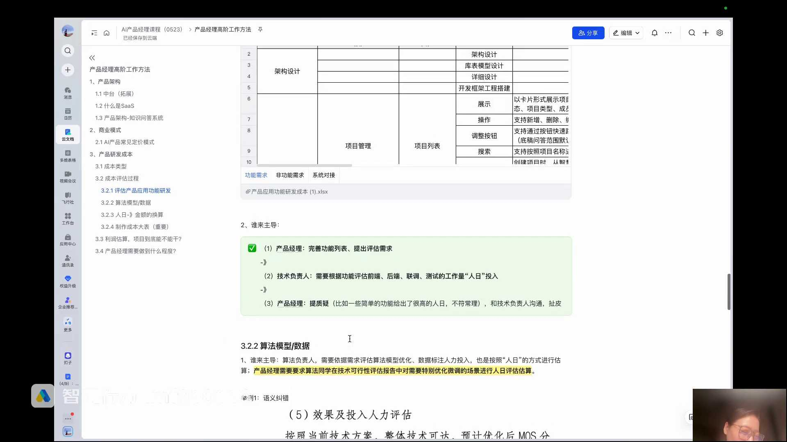
发言人
然后刚讲了谁来主导，谁来评估，谁来提质疑，这个就不讲了。然后这个是产品研发成本，你主要去找你的产品的研发的leader。我们刚刚讲算法模型数据的成本这个东西，你产品经理也别拼了，你去找算法leader给你就好了。所以你看我们在过往的那些给大家所谓的做场景的过程当中，技术可行性验证的结果的时候，算法都会给什么？你看这都是真实场景，数据算法都会给预估的人，就在他的角度上他要估，这个产品经理没有办法估的。如果他不辜，你要找算法的leader要，他会告诉你这个场景下他需要多投入多少标注人力，他的算法需要投入多少人日，这个东西就不带大家讲了，反正文档会给大家，大家自己下来看，找算法要就好了。

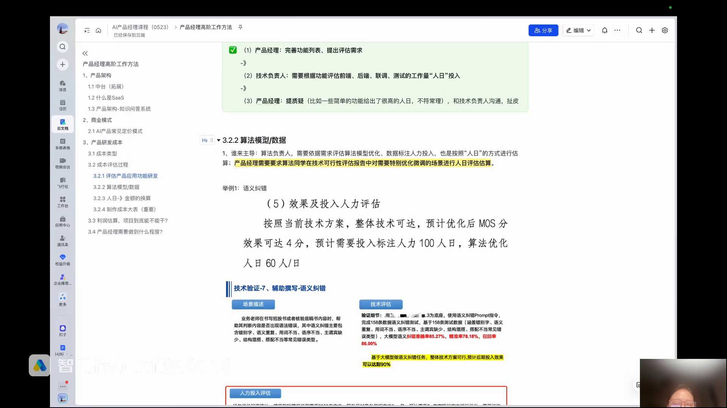
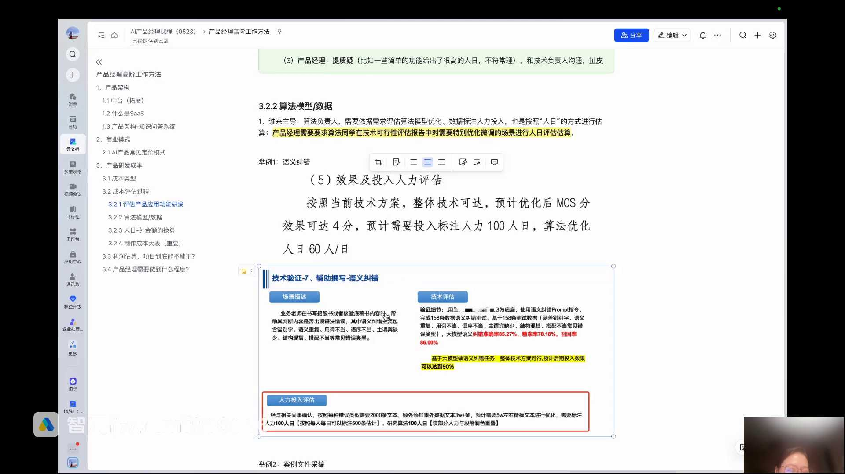
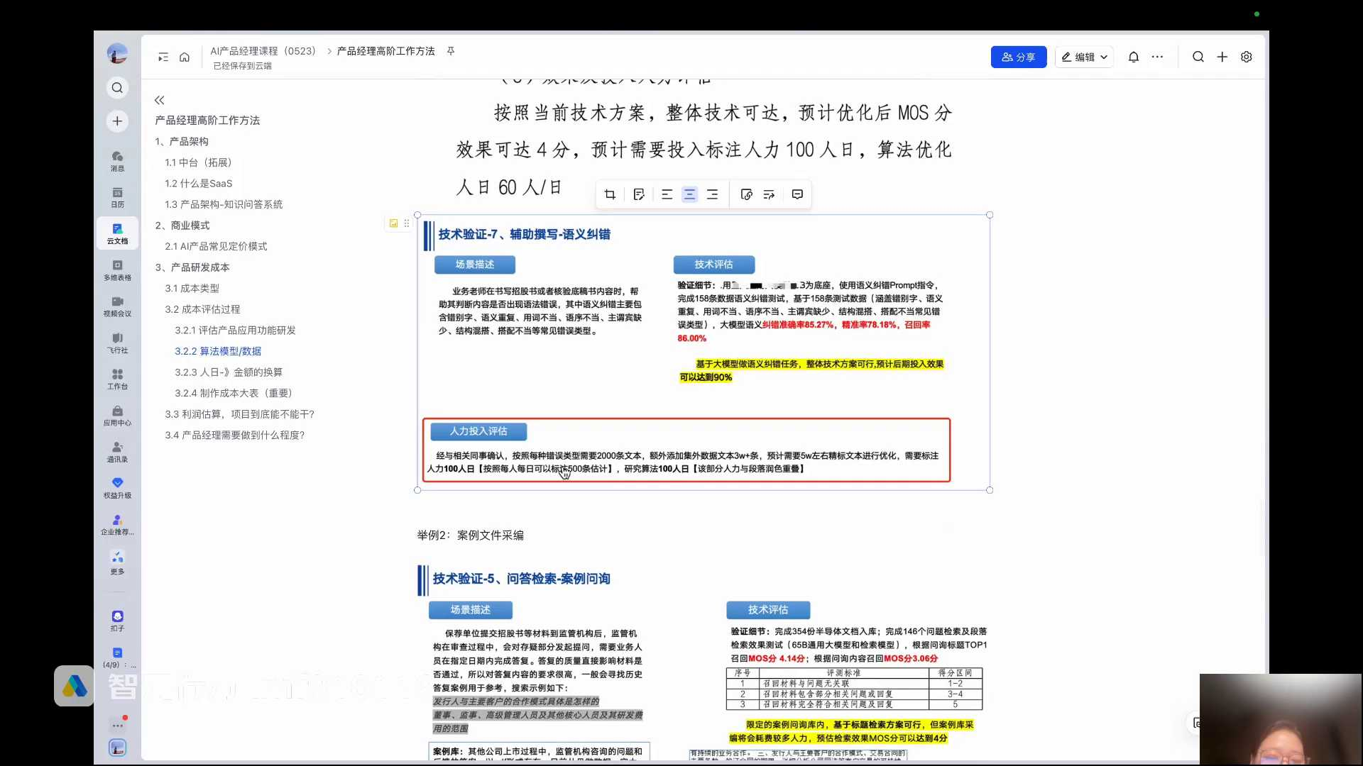
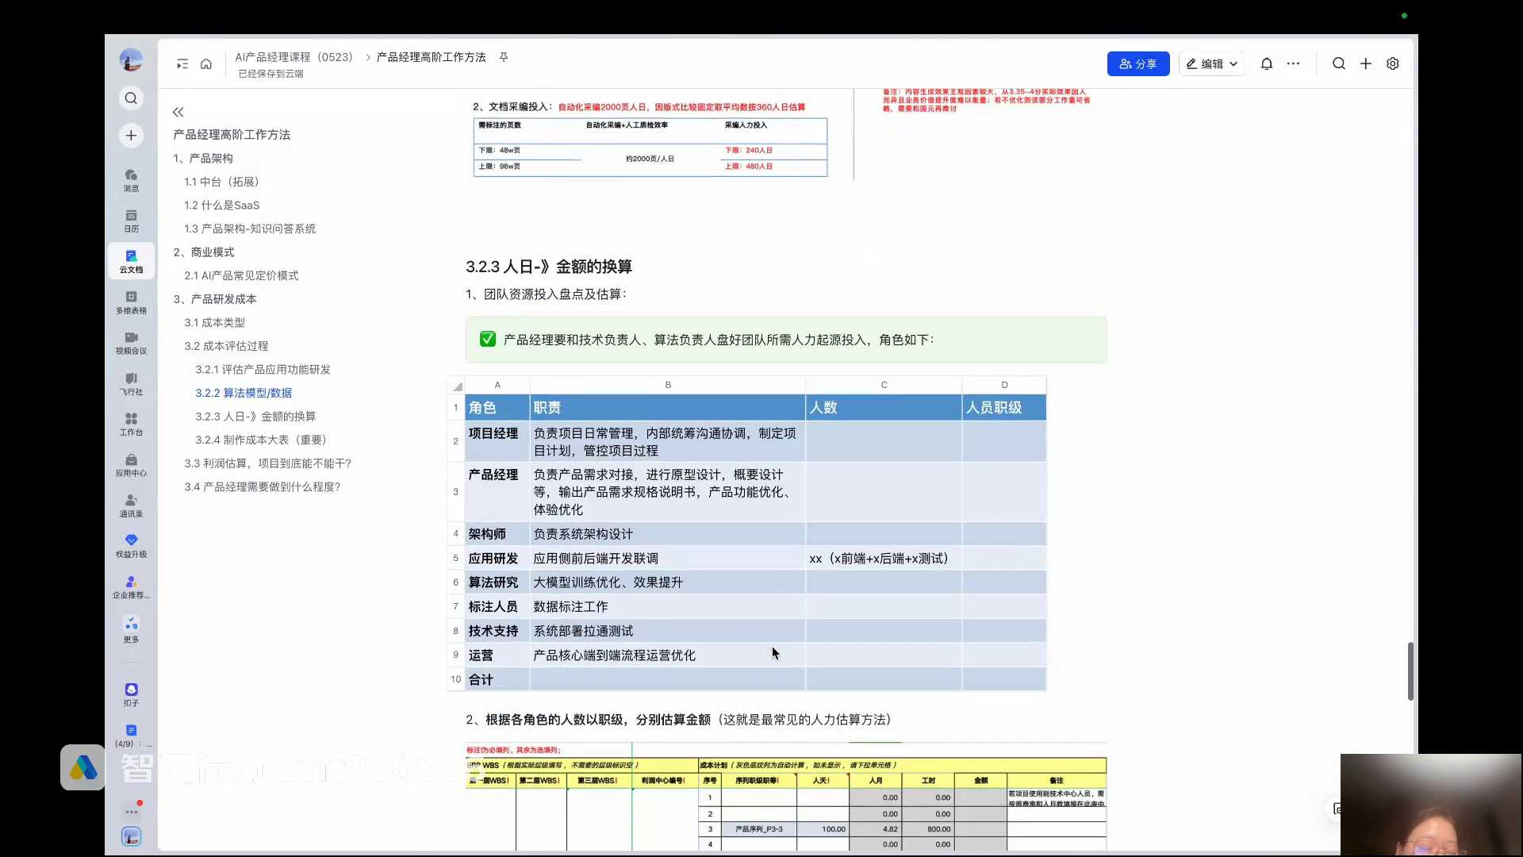
发言人
然后这个时候你产品研发成本也有了，对不对？人日你给的你有的都是人日，对不对？你产品研发人日也有了，你算法的人日也有了。下面你是不是要把你的你最后要拿到成本，对不对？

发言人
你是要把人日转化成金额，那怎么转化呢？大家想想怎么转化。我现在知道算法要投入多少人力了，对吧？研发前端、后端测试需要投入多少人力？产品经理需要投入多少人力？数据需要投入多少人力？标注人员需要投入运营需要投入多少人力。然后我要算成本，怎么算？人日到金额换算怎么算？这个应该知道。

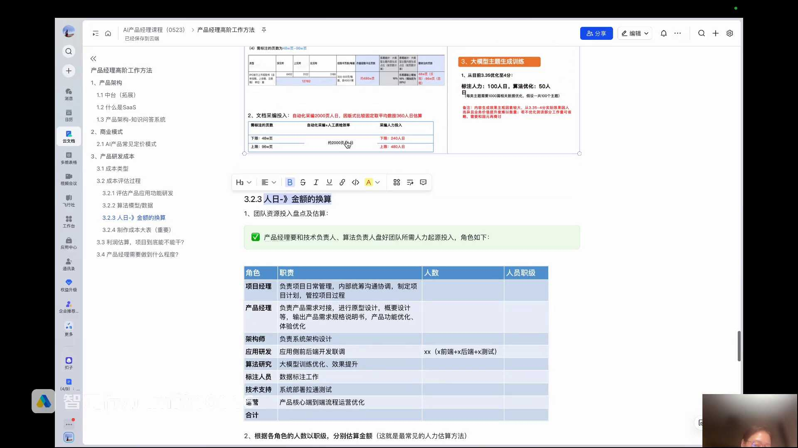
发言人
不知道不知道怎么算。2100人家表达的逻辑是对的，玉米同学表达逻辑是对的，就是爱爱啥？爱你多少钱呗？给大家一个实例，你看产品序列3-3也就算了，3-2是3-3。3-2就是你的序列，就是你的职级。同样是产品经理、产品助理、产品经理、高级产品经理、产品专家、产品总监，你的日薪是不一样的，对不对？那不就是按照你的哪个角色，你是产品还是算法，以及你的职级以及投入的人天对应算出来你要投多少钱，对不对？2000人日，这个是逻辑是对的，就是按照你的人头费。但是不是所有人都是两千产品专家，怎么可能一天只有两千产品专家，一天五六千。

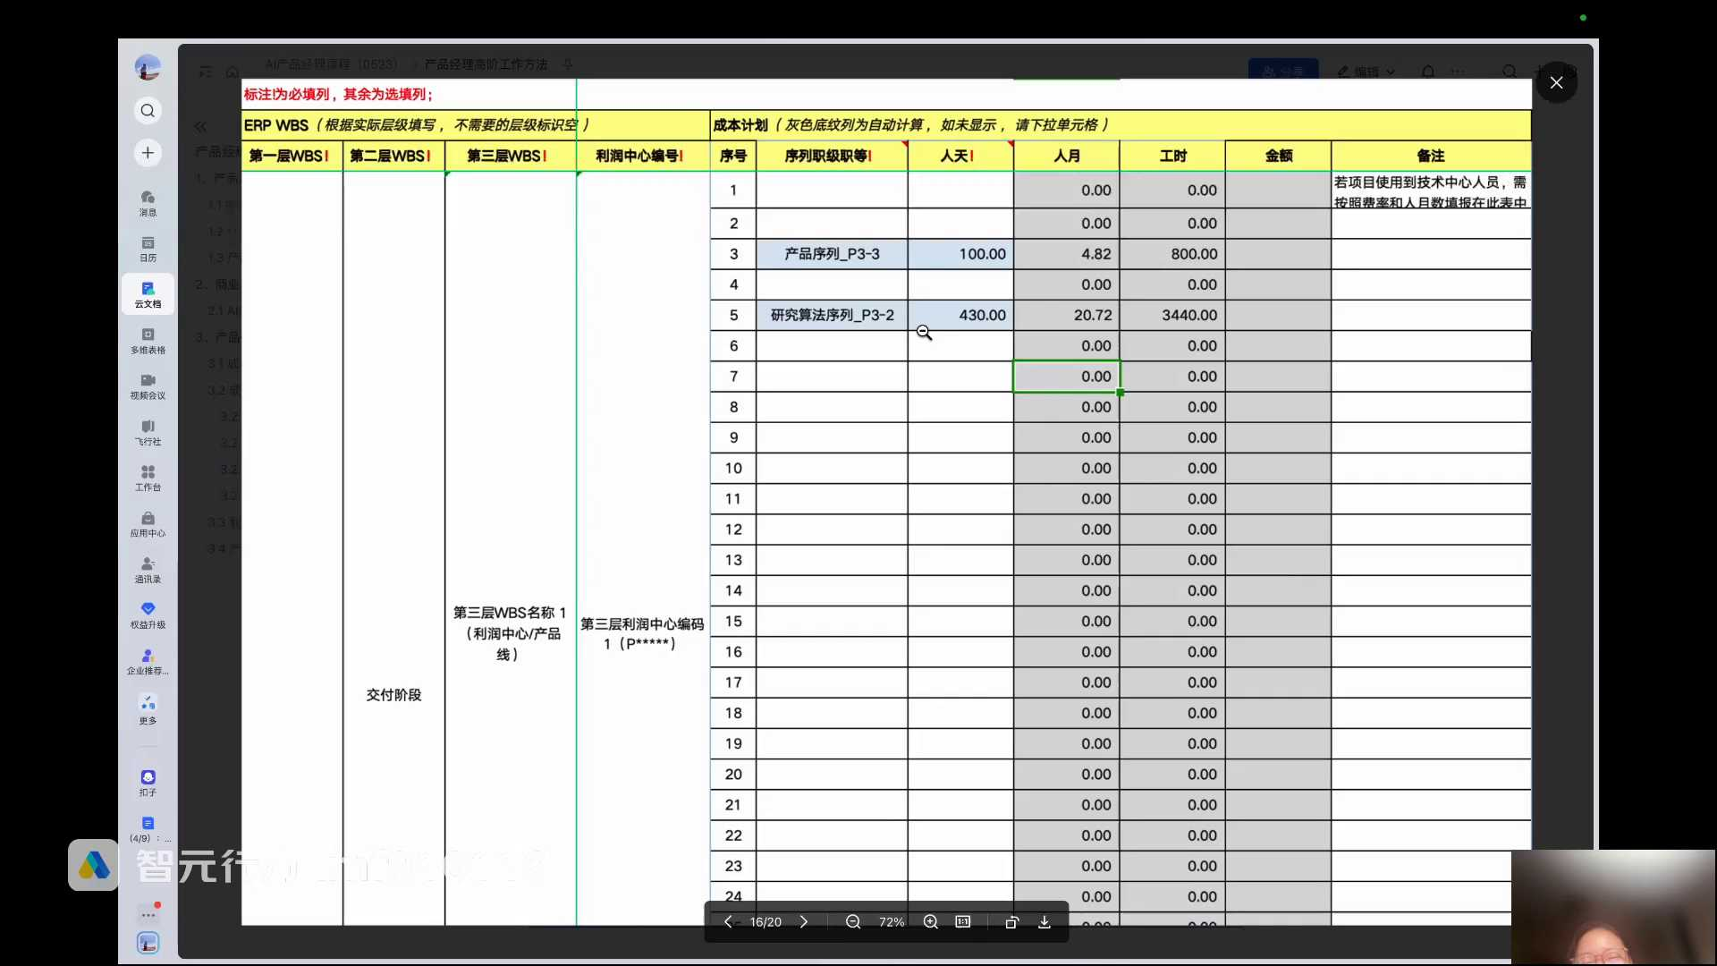
发言人
好，所以你们公司是一定有这张大表的这张大表有可能是在你的产品领导手里，也有可能是在项目经理手里。对，或者在财务BP手里，肯定有这样他表达。所以像我们在过去，不管在恒生还是在续费，都是我自己算的，因为财务BP算不清楚。所以你看你现在有了成本了，对吧？这个时候你是不是要基于你的项目去做你的账本了。给大家直接看逻辑，大家不用去纠结里面的细节，带大家看一下逻辑就知道了。工资是估算的，不是估算的，就是你的这个序列平均是多少钱。公司体系下每个值、每个角色、每个等级，它是有平均薪酬的。

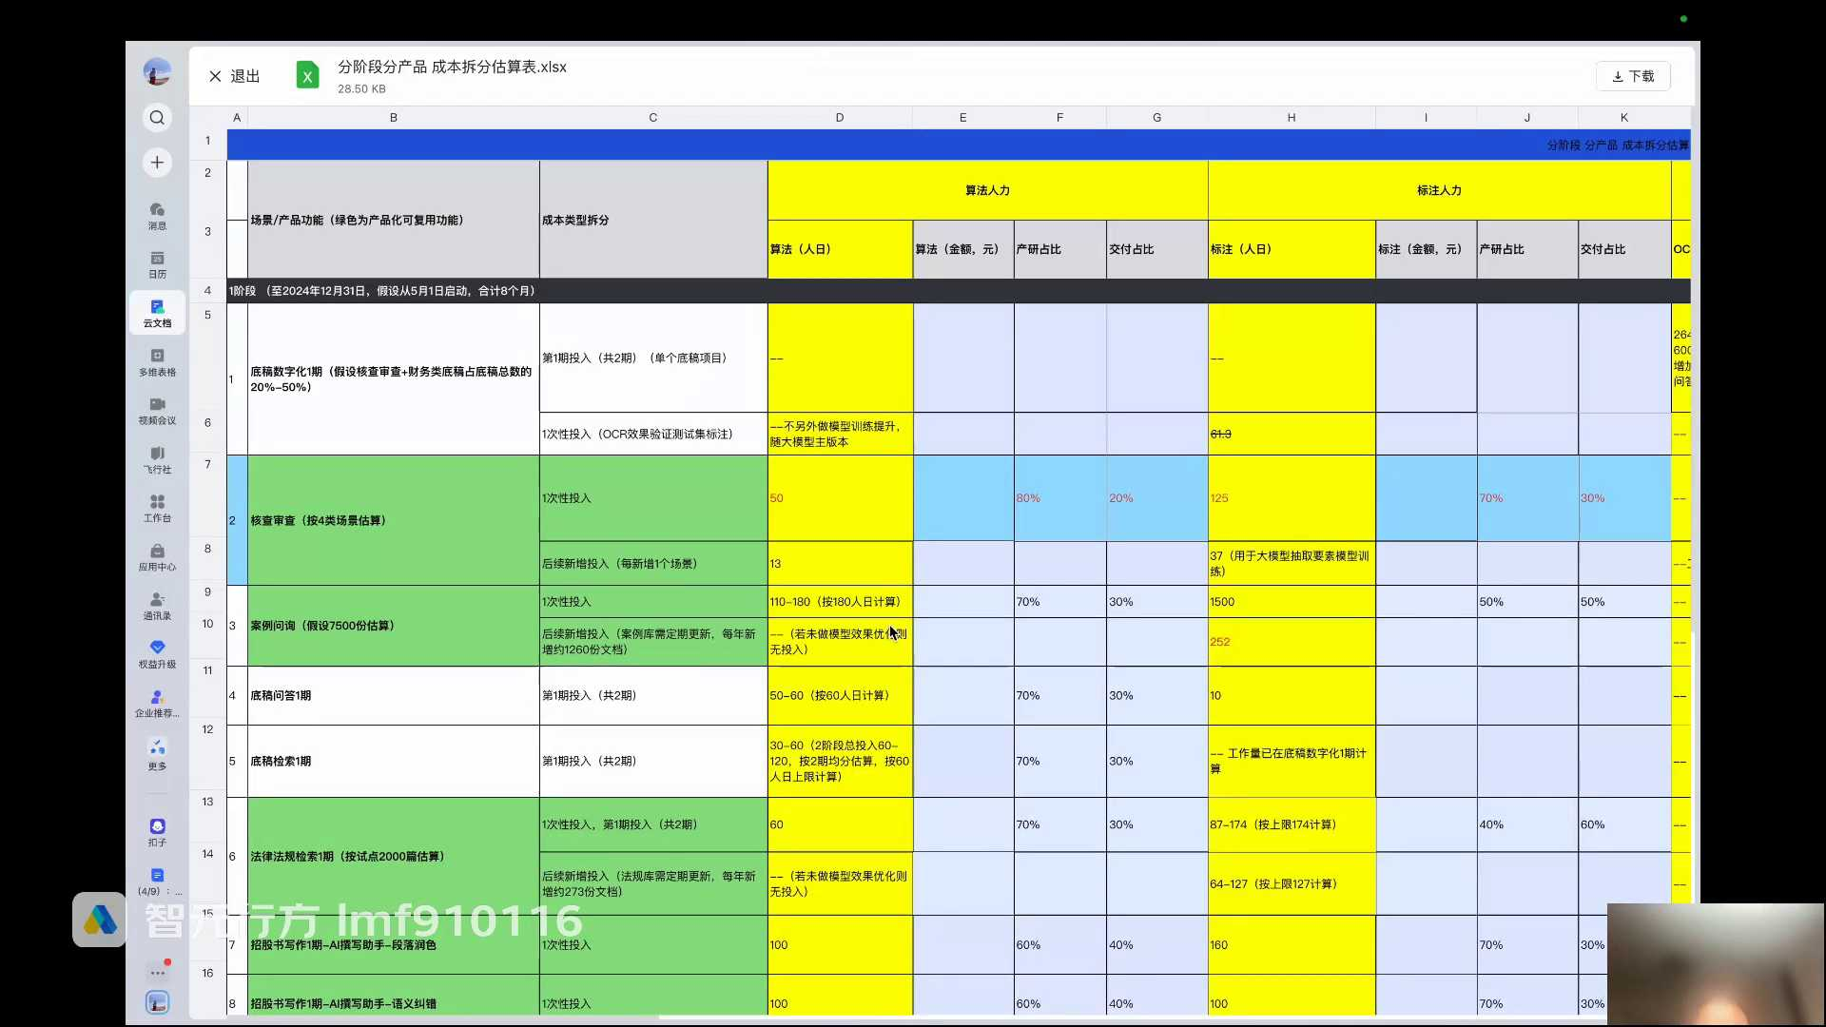
发言人
来我们来看一下，你看这边就是你的功能点，对吧？你要核查审查案例问询，这是你的功能点。然后你有一次性投入的，你有后续分两次投入，对吧？这个东西是产品经理本身就该列出来的。所以你看你这么去看，这是BC两列是你的功能点对吧？

发言人
然后你横着看，比如说就是这个核查，审查你会发现这里是算法人力，算法人力刚刚是不是给你给你了给你了人日你也算出来的金额？标注的人力。然后这个里面还有就是运营来采购，运营来核对分块文档解析核对的能力人力？然后这个研测的人力是你的产品研发的人力投入以及成本，后面是产品经理的投入，对不对？所以你不就是横向纵向把你刚刚那个数填进去，然后最后你累计每一个功能，就横向去看你每个功能到底需要成本合计多少钱，然后再有个总表拉出来不就行了吗？

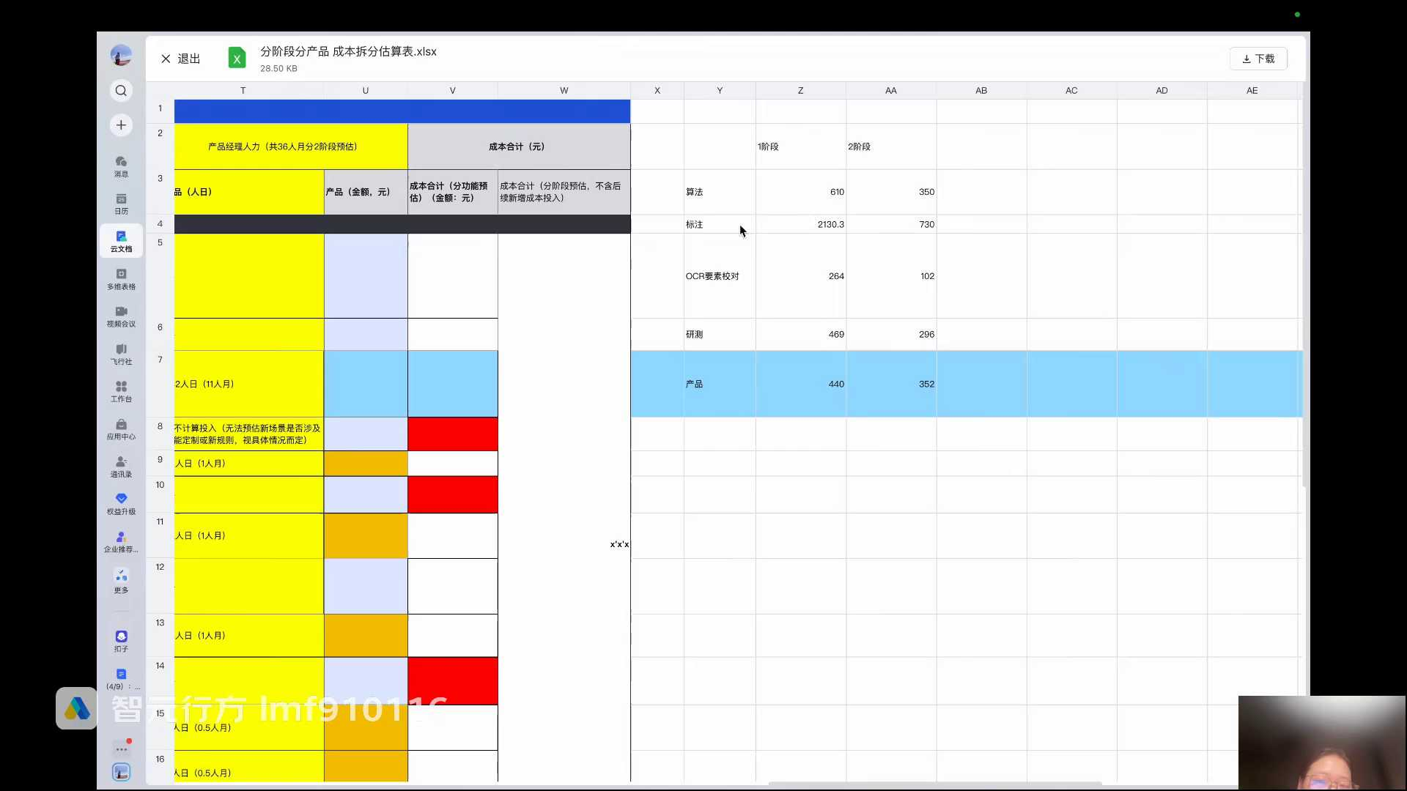
发言人
就这个逻辑，但你看其实这个里面不确定的因素是非常多的。有一个很核心不确定因素大家还记得吗？我们是不是要通过这个项目里面去形成标品？还记得线下讲的吗？你看核查审查是不是标品相对来说比较标准化，然后你看法律法规检索是不是也是相对来说比较标准化。所以我们讲你形成标准的时候，你的产品团队和你的项目的交付团队是两个团队，对不对？

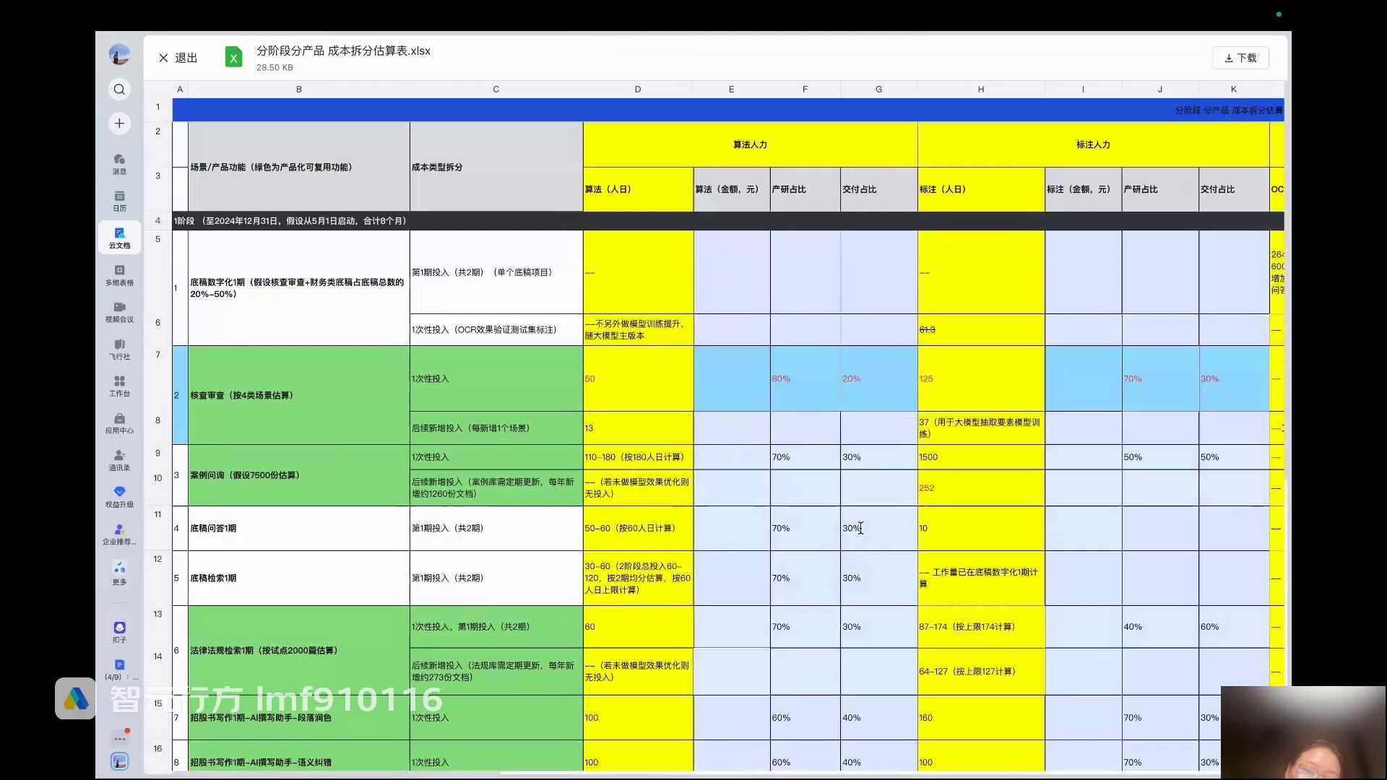
发言人
所以在这个中间你需要拉扯清楚哪些东西是属于产品的标准化成本，哪些成本是属于项目的个性化成本。这70%、30%就这两列能拉扯两三周，因为谁都不愿意自己的成本过高，对不对？所以为什么产品经理天天都在开会沟通，就是因为一堆扯皮事情。能理解吗？所以大家只需要知道这个里面的逻辑就好了。

发言人
如果你以后遇到，你知道成本的评估是怎么算的，然后想想看，雅慧老师给你们讲过成本评估的逻辑，有一张大表回来看看能不能用得上所有的B端的产品落地。我们讲乙方的B端产品落地，都是这个逻辑，没有其他逻辑。起码我过去的十年乙方经验都是这个逻辑，那我就理解应该全是这个逻辑。好，然后这个时候是你的成本大表，这是你心里的一个一本账，对吧？你肯定要知道，然后你有了成本，你有了收入。刚刚我们讲，你是不是要去估算利润，就是刚刚那张花里胡哨的表。

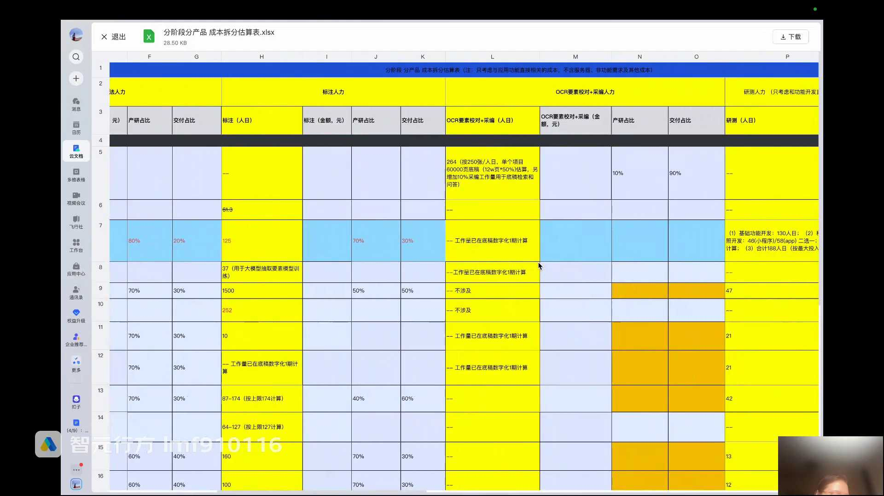
发言人
就是这张花里胡哨的表对吧？这里的成本是不是我们从那个成本大表里面算出来的对吧？跟你的职级，跟你的人人日以及成本有关，然后这是收入，然后剩下就开始算你的毛利，算你的什么费毛笔、KPI利润、虚拟利润了，对不对？所以你看。我们讲利润，等一下先看这个。

发言人
还没有，那就看这个，就看这个。我们就讲一个项目，最完美的项目是首先这个项目得有利润对吧？然后就是通过这个项目还能沉淀标品，构建产品竞争力。竞争力就是项目我交付了，我产品也做了，这个是最完美的状态对吧？所以产品经理在这个过程当中关注几个指标。

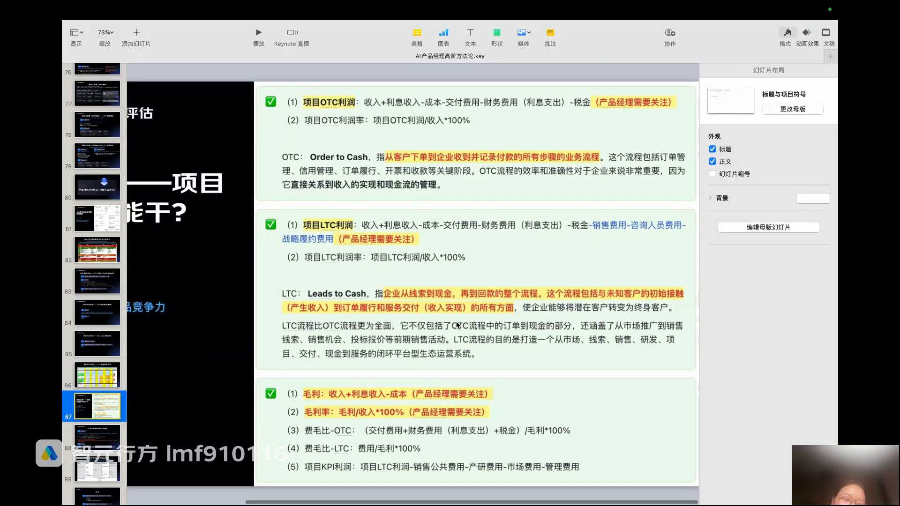
发言人
第一个OTC，什么叫OTC？就是order to cash，这个东西是个常识，特别是B端产品经理必须要知道的。OTC order to cash就是从合同的承担到回款中间的利润。你看这个里面是什么？就是你的合同收入减掉成本，减掉你的产研成本，减掉你的交付费用，减掉一堆乱七八糟的一些历史支出，这是你的OTC。然后你看我看就是从你的合同成交，到企业回款所有步骤的业务流程。

发言人
然后第二个是LTC就是leads to cash例子，就是从客户线索。那你看leads to cash和order to cash它多了哪个环节？他多的环节是不是售前？还记得线下课我跟大家讲的那个协作过程吗？解决方案到合同成交那个节点就结束了，然后那个售前环节就结束了，对不对？所以你看从客户成交到期回款是不是比从合同订单到客户回款多了一块前面的售前环节。所以很多公司它可能OTC的利润是正的，但是lead to cash l to c的利润是负的。

发言人
负的原因是什么？就是因为他的售前的成本减掉了以后，他会亏钱。售前成投入的成本过高吗？

发言人
然后第三块的话就是我们刚刚讲的毛利，就是收入减成本，利息收入反正找财务要就好了。什么叫历史收入？你找客户收了钱，你存到银行有利息收入，这个能理解吧？也是收入，然后就是毛利率，就是毛利除以收入，就这个值除以收入，后面的话就是费，毛笔就不讲了。

发言人
所以红色的部分做乙方，做项目落地的产品经理必须要关注。在这个过程当中产品经理要做到什么程度。我们再回顾一下第一把账算清楚，关注这几个指标对吧？那把账算清楚核心就是那张成本大表。成本如何评估我不再讲了。

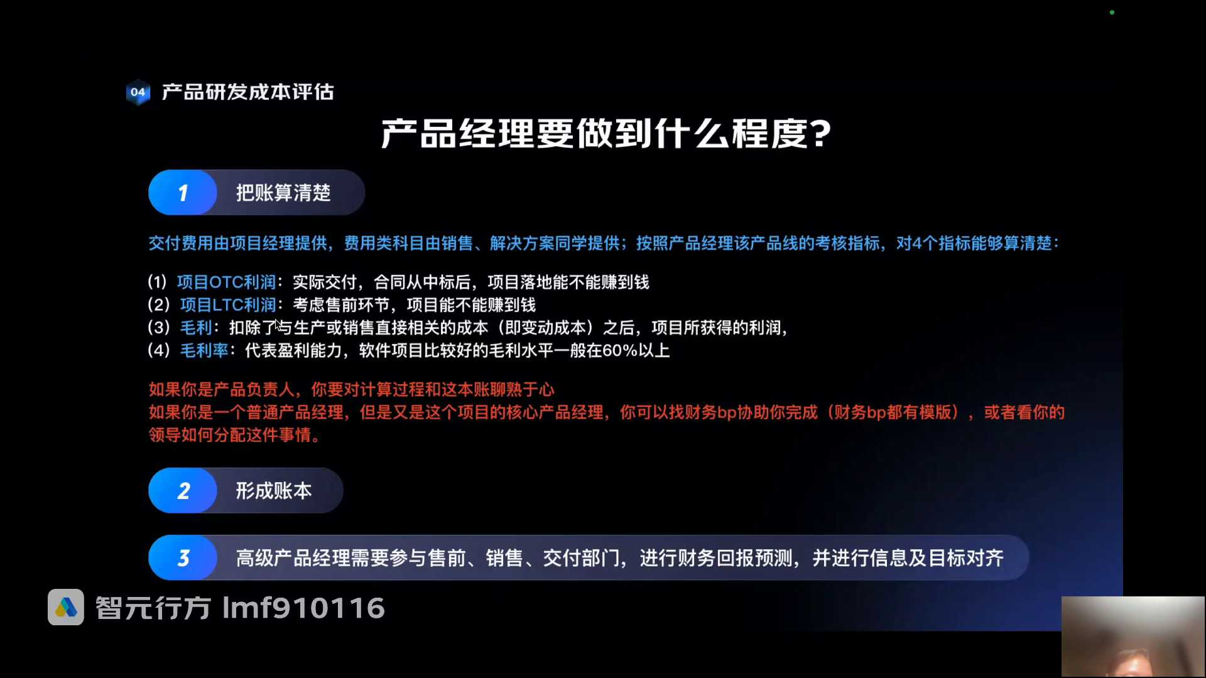
发言人
然后第三件事情就是你有了这个成本，你也落了这个项目，你是不是做产品？你从项目里面沉淀产品？你产品我们讲产品后面你是不是要上客户规模，你要你要你你要去赚钱的。那上客户规模你总得跟售前和销售部门去评估，说你到底还有多少池子里的客户可能会去用我们这个产品。所谓的就是你在简历当中写的商机客户，或者说客户商机池还有多少吗？所以在这个过程当中再给大家一张表，就是这张表大家也是去理解它的结构就好了。

发言人
就是在年末或者是半年末的时候，或者季度末的时候，产品经理可能会和售前和销售一起去盘现在的商机客户以及就你现在落地的产品，再去做未来的收入、毛利率、毛利额、总费用和人均毛利的测算。这个东西杨慧姐，你你你别问我这个里面数字怎么来的，说实话我就是三个部门下来拉扯来的，但是主导权还是在售前和销售。产品经理有建议权，没有决定权。所以你看你看看公司为什么要公司聘请你来的逻辑什么？你看最后一列人均毛利，什么叫做人均毛利？公司一个月给你开2万块钱，承担你的五险一金的成本多个三四千。也就是公司为了聘请你，一个月给你23000，他要付出的成本是23000，就算23000。那一年我们按照13个月，23000乘以13个月是多少钱？

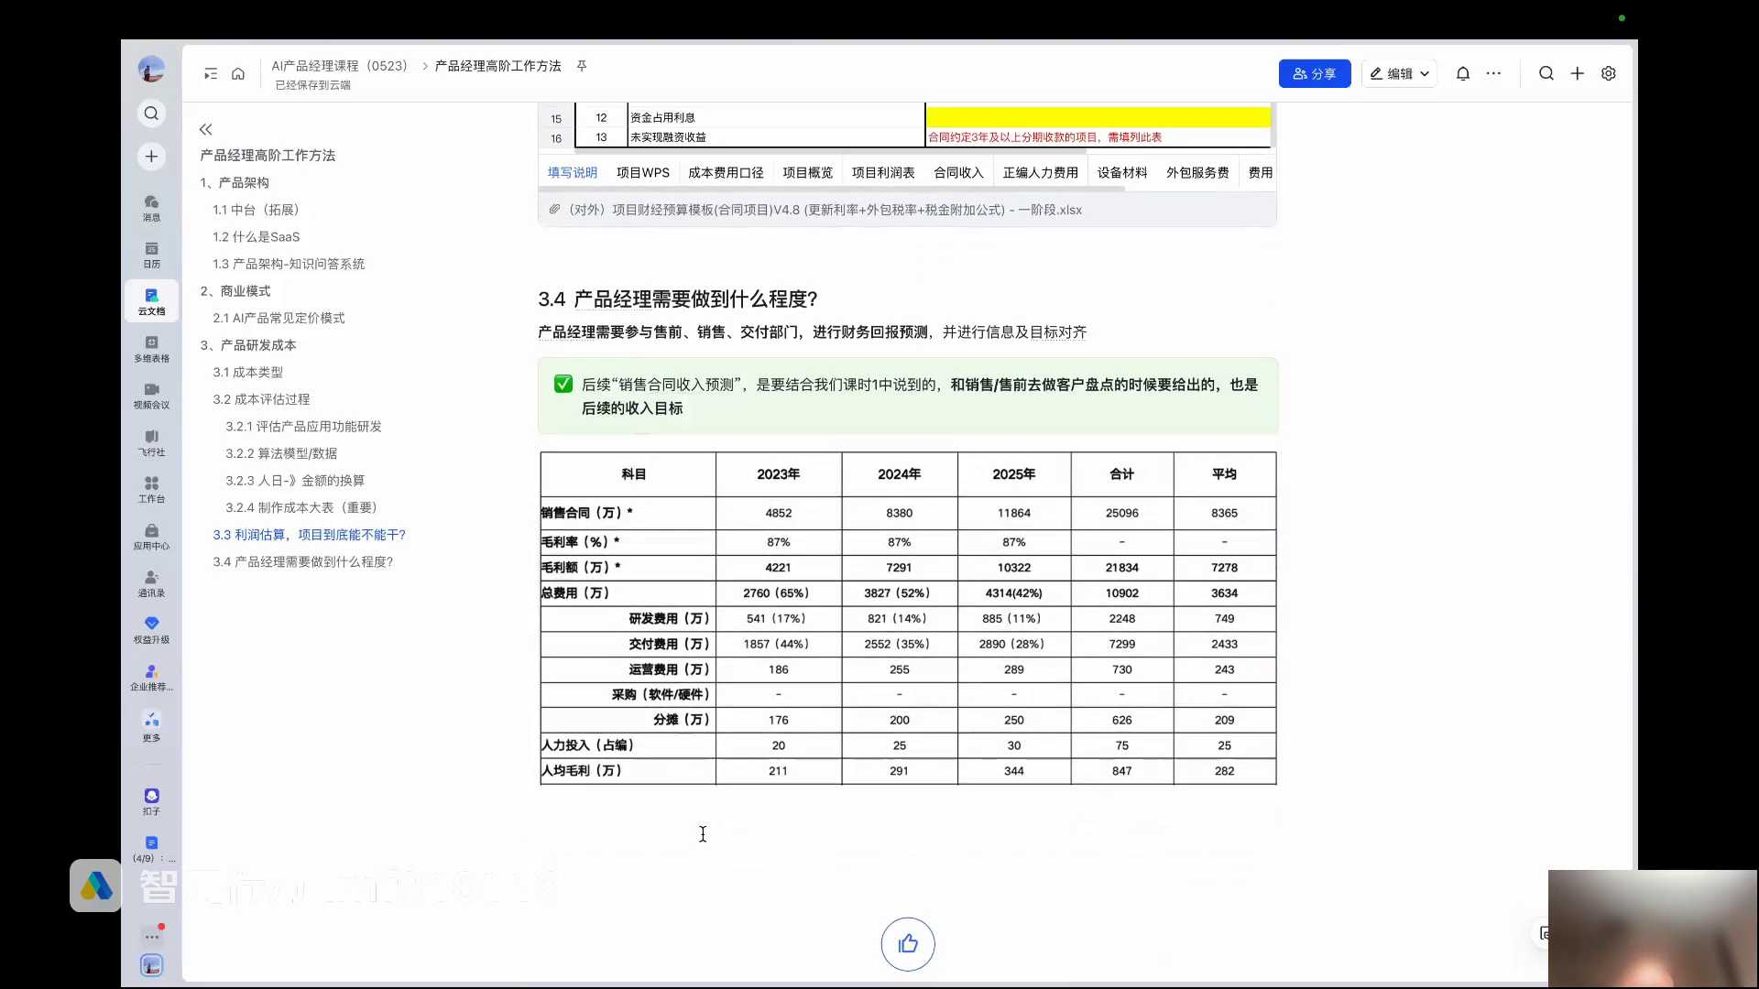
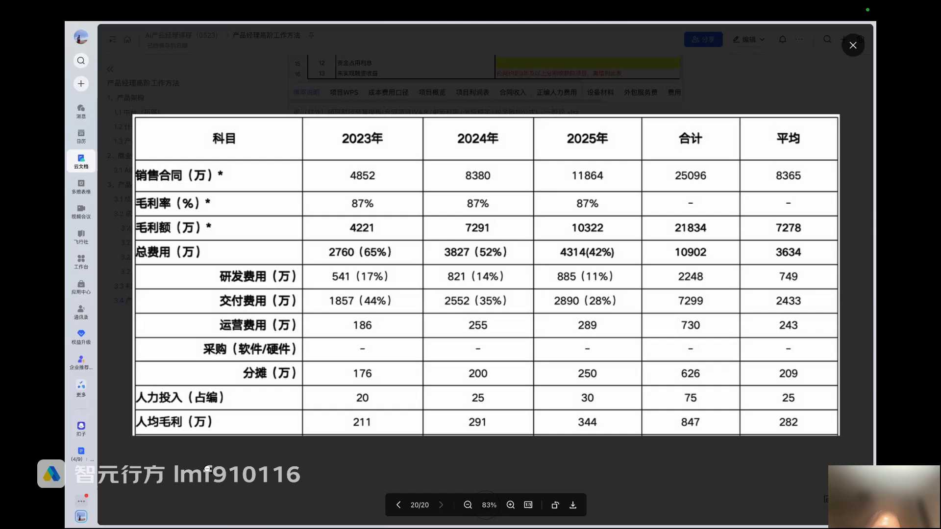
发言人
30万左右，我们就相当于30万左右，也就是公司一年聘请你，他需要花30万。但是你看看这个人均毛利是多少钱，也就是你人均在这个项目当中创造的产值是211万。这个付出的成本和人均的毛利之间就是公司，就是你能给公司带来的价值。这样讲明白吗？所以公司都是要去看人均毛利的。

发言人
大家知道赚钱的逻辑了。所以为什么产品经理能够花很多很多产品经理会天花板很高，会花比较高的钱去挖产品经理？就是因为它这条产品线，它的人均毛利可能很高，或者说能够给公司带来很多的利润。当一个公司愿意花50万年薪来聘请你的话，也就意味着你一个人可以你一个人或者说你负责产品线，能给公司带来至少你花50万的成本，至少三四千万的利润，他才会通过50万来聘请你。就这个简单的逻辑，是不是很现实？

发言人
好，最后了没了，我也讲不动了。最后来给大家仍然一个非常好用的工具。做自己的自己的思路的梳理和所谓体现你牛逼的地方都能体现。这个东西大家可以去把它写在你的PRD里面，也可以。这个商业画布就是我们之前是不是讲过精品画布对吧？商业化部也是一个直接能够体现产品经理商业思维的一个非常重要的工具，非常好用。所以你看商业化部的构成，你看也是这种方方块块的。

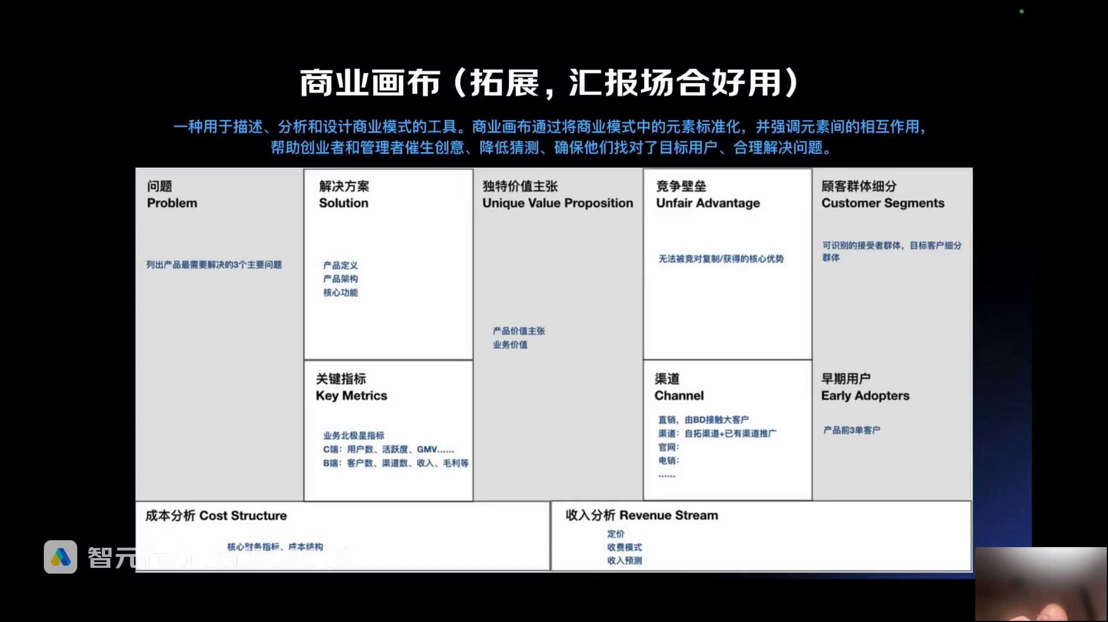
发言人
你看首先你的产品解决用户的三个主要问题是吗？这个不是产品定义吗？这里都是产品定义对吧？解决方案，产品定义、产品架构功能。然后产品的价值主张，你的竞争壁垒就是你的你的那个竞品价值，然后你面向的用户的群体的细分？然后这里就不一样了，就是你的产品的北极星指标。如果你是C端，留住用户更多的时间，留住用户更多钱，还记得吗？B端什么客户数、收入、合同、利润全来了，对吧？

发言人
然后你看我们讲商业模式的时候，今天是不是讲到一个重要的渠道，你的产品如何推广，产品经理也要去考虑。所以为什么很多人说做C端的产品产运不分家？什么叫做产运不分家？你做一个工作几年的产品经理，你的能力项一定要覆盖到运营。什么叫运营？就是你产品做出来要向市场上做推广，他要搞很多的运营活动，他要对外沟通，他要把你的产品让更多的用户去使用，去看到做用户增长，对不对？所以我们讲C端的产品产运不分家。

发言人
运营很多时候需要去考虑产品的推广渠道的问题，产品经理一样要去考虑的那B端的渠道就更复杂了。因为有很多的产品经理他是做生态平台的。就比如说他就是去做飞书和钉钉里面生态平台的，然后他要去对接外部的一些服务，所以他会有他自己的一些渠道。然后还有做B端，你的早期用户，比如说你的前三单客户是谁？因为前三的客户大家还记得吗？要和客户去进行共创的对吧？

发言人
现在AI产品落地底下最基础的就是你的成本是什么？你的收入是什么？收入就包括你定多少钱，你的收费模式，就是你的收费类型，以及你可能未来这个收入预测的相关的东西。就是我们讲的这个刚刚讲到的就是前面这个东西，但是不作为重点。因为本身这部分今天讲的东西都是产品经理的高阶能力，所以这个课程可以是至少保证大家受用三四年，因为都是这个逻辑。

发言人
然后成本分析就是核心的财务指标和你的成本结构。其实成本结构刚带大家看过了，对吧？核心财务指标产品经理需要关注的几个OTC利润、l to c利润、毛利率？

发言人
好，所以我们所有的课程内容基本上从AI产品经理的工作方法论。我们上节课讲的是产品经理的一些基础工作方法论？需求分析、竞品分析，然后今天讲的是高阶方法论，产品架构、商业模式、成本评估、算力成本评估，对不对？所以我们今天作业第一个就是大家一定要结合自己的项目去梳理自己的商业模式。这个东西是要写在简历和PID里面的。大家还记得PRD里面商业模式是非必须的。但是如果你想在简历当中你的项目具备含金量，特别是有一些工作经验，工作年限比较长的同学，你一定要在你的简历当中能够命中到商业模式设计这四个字。所以你要去梳理，这是第一优先级。

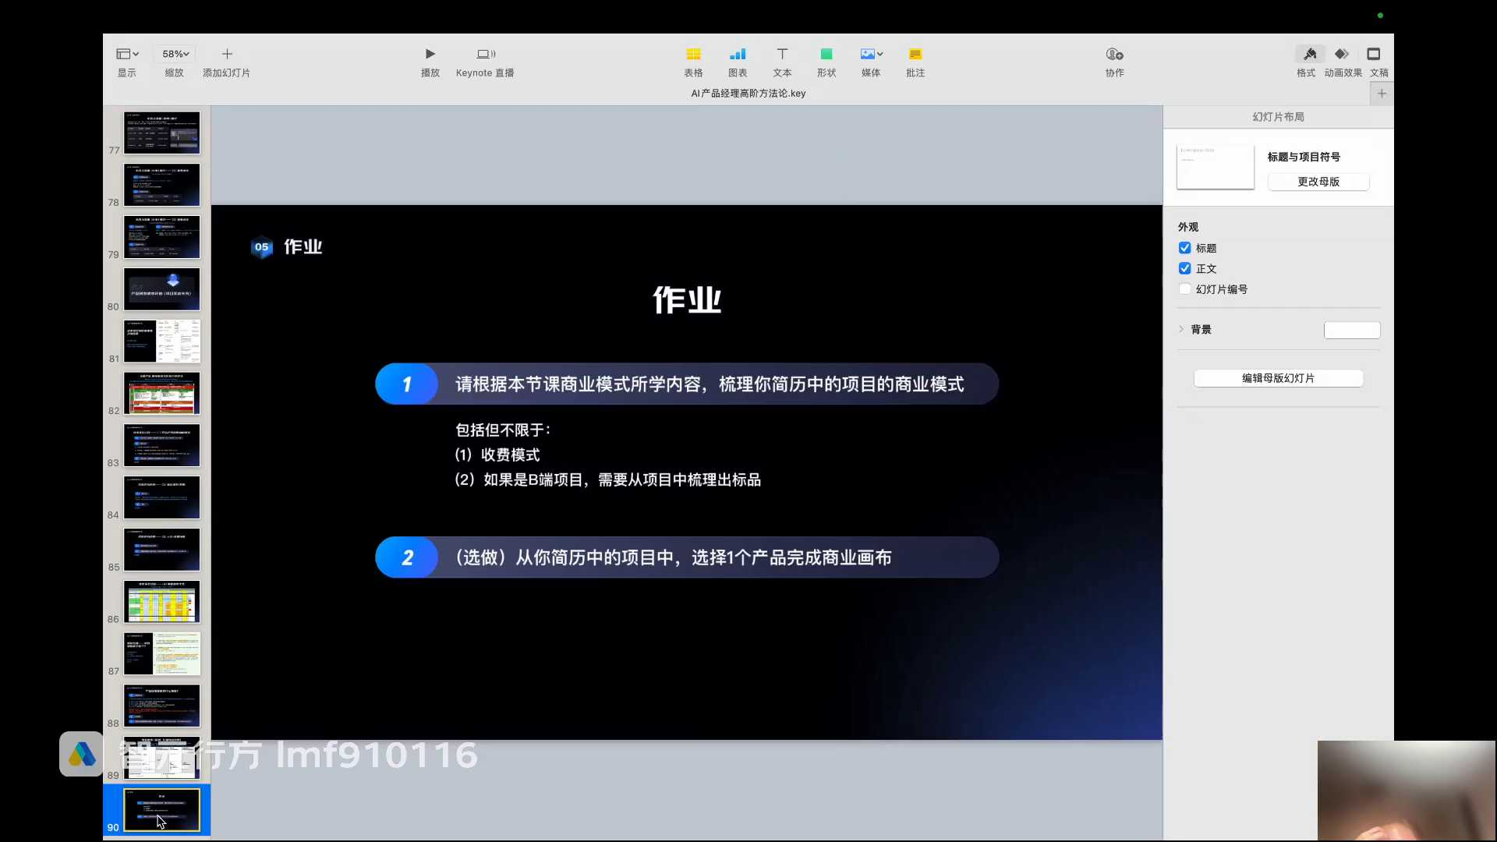
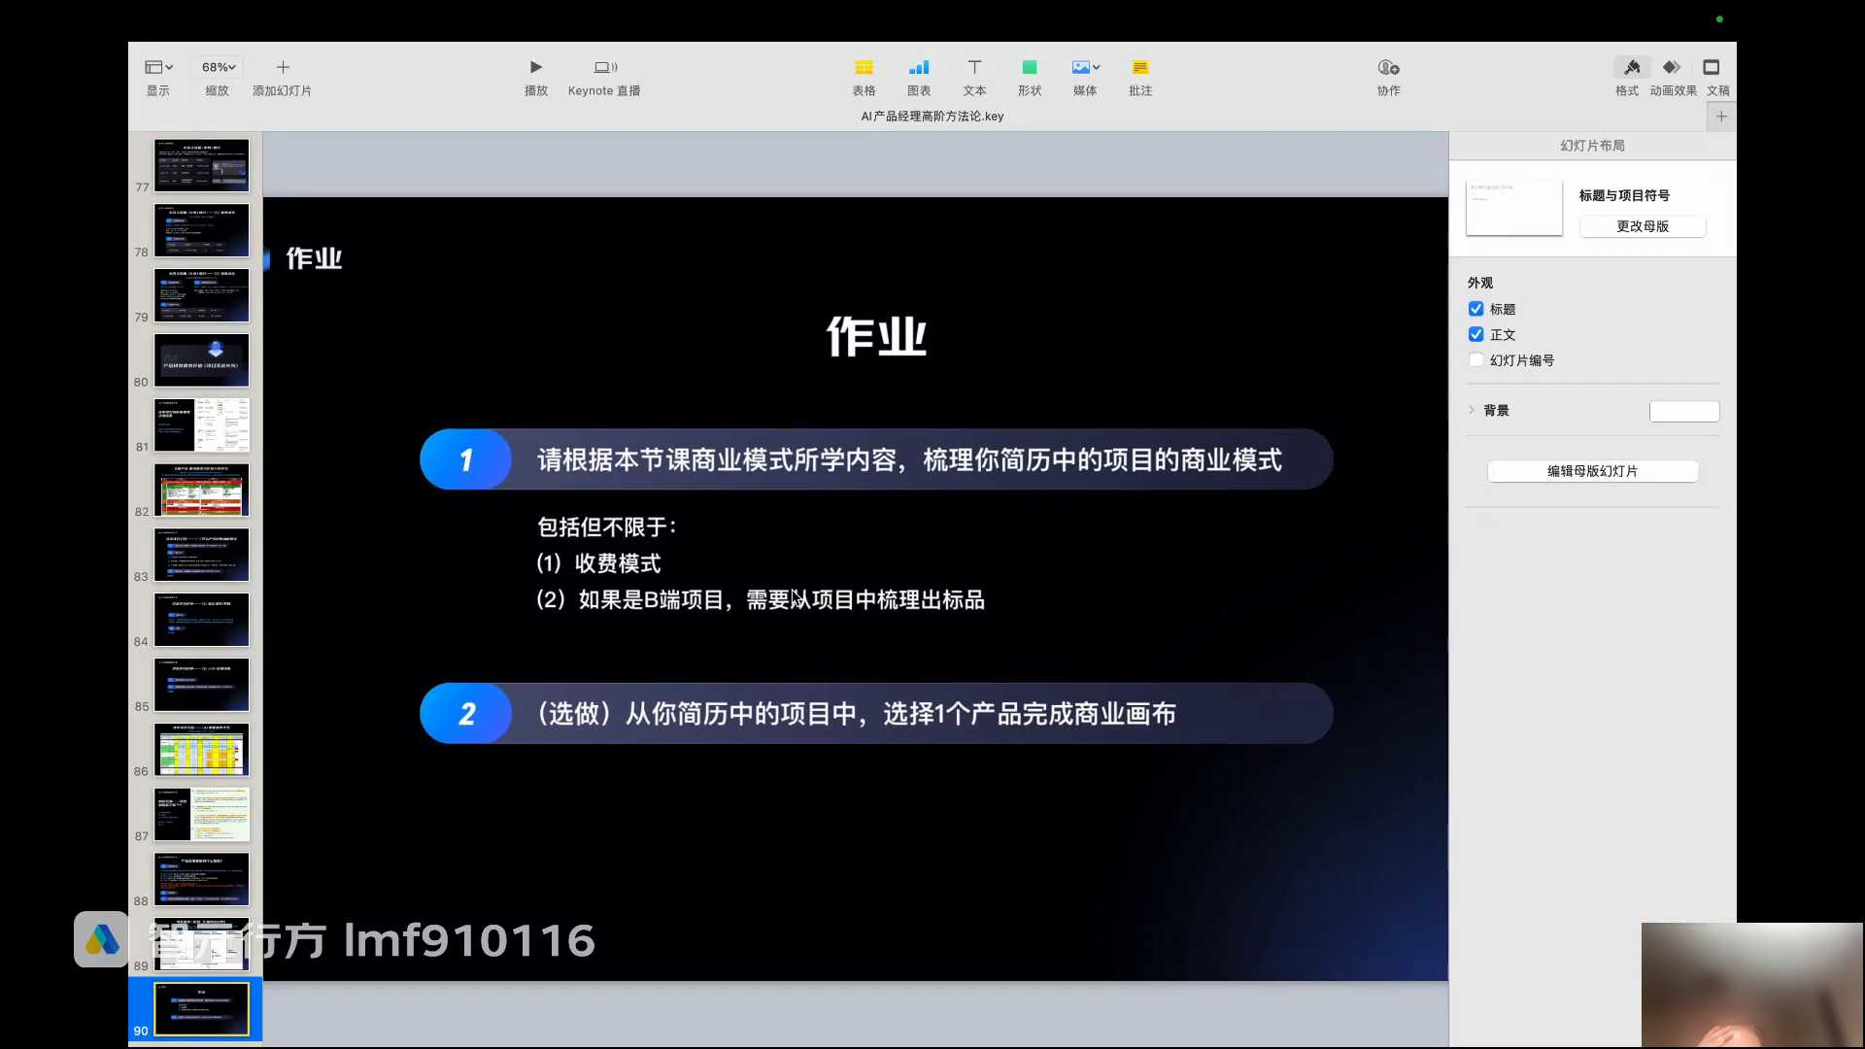
发言人
第二就是从你简历的项目当中，因为现在大家基本上都确认项目了，对吧？然后再去做PRD，可以选择一个产品来完成你商业画布。如果你能够完成放在你的PRD里，当你的PRD对外递出的时候，它的含金量一定很高。因为这些东西就是所谓的一个产品经理的方法论和套路的问题。证明你不是野路子。你是有产品经理基础工作方法，还有高阶工作方法，而且有非常成熟和体系化思维的产品经理。好吧？所以这些叫做高阶能力。

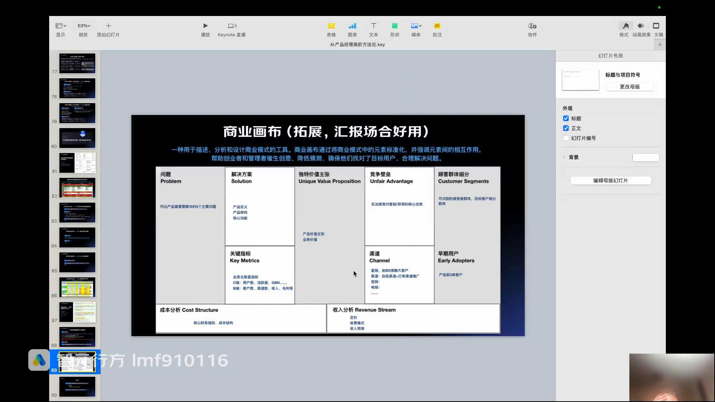
发言人
好吧，大家来提问，我是实在是讲不动了。大家本周本周本周六是在本周六在杭州，本周日在北京，下周六在深圳。所以大家也可以理一理要问的问题，然后可以线上线下来交流。

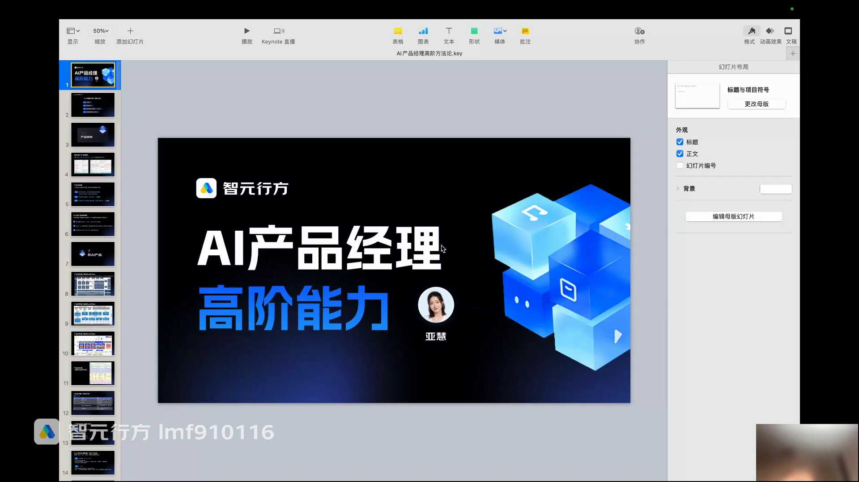
发言人
然后还有就是我跟大家讲一下，我们最后的也跟大家提前讲一下，我们的线下课不是整整一天吗？我会用早上一早上的时间以及中午回来之后的一点点的时间，把简历和像把简历和面试的辅导给大家做掉了以后，剩下会至少预留3到4个小时来听大家讲项目，我会来一对一的指导和做模拟面试。所以大家这两天如果想要能够有效率的沟通，想要能够抓住和我一V一的机会，尽尽更好的利用我。所以大家这两天一定要好好准备，特别是可能每个人也就最多限也就限制在20分钟左右。如果你说的特别的啰嗦，我就会打断你，然后我就会对你开机关枪叭叭开。你问你问题，可能你就集中在记问题的角度上好吧？所以大家一定现在至少要对自己的PID项目当中有一个能够说得出来，这是第一点。

发言人
第二点的话是每个人都要这个大家是可以提前准备的。就是每个人都要上来，都要先介绍一下自己的项目。这个介绍项目的流程，其实我在线下课带大家梳理过三段论对吧？第一，你的项目的背景，也就是你的产品定义，2到3句话最多。第二，你作为产品经理的在这个项目里面的核心工作，12345是不是带大家梳理了。第三就是你的项目的业绩成果，包括三至少包括最完整的三个部分。第一个是你的模型的客观的落地的指标，第二个是你的业务价值的量化，第三个是你的商业价值的评估。

发言人
每个人都会按照这个套路把自己的项目讲一遍，所以尽可能希望大家对于自己的项目是熟悉的，然后就你这个项目，我会对你开始做连环炮击，好吧？带大家感受一下作为一个面试官是怎么样去考察你项目里面的一些内容，会提什么样的问题的。这个是给大家做一个预告，每个人20分钟。好啦。有问题吗？没问题就撤了。甲方内部的项目商业模式简历里需要做吗？需要甲方内部的项目更更要做了，你是成本中心。你是成本中心，你要做成本收入不用做。

发言人
好吧，那就这样了，大家晚安。讲不动了，讲不动了。

